דוח מבקר המדינה | אדר ב׳ התשפ"ד | מרץ 2024

זיהום אוויר חוצה גבולות שמקורו בשריפת פסולת באזור יהודה ושומרון

זיהום אוויר חוצה גבולות שמקורו בשריפת פסולת באזור יהודה
תופעה של שריפות פסולת לסוגיה, בשטחים פתוחים ובאופן לא מבוקר ולא מוסדר, קיימת באזור יהודה ושומרון (יו"ש) זה כ-20 שנים לפחות. בשריפות אלה נפלטים לאוויר מזהמים רבים ורעילים אשר חשיפה להם עלולה להביא לנזקים בריאותיים, ובהם צריבה בעיניים, באף ובגרון, כאבי ראש, קשיי נשימה, תחלואה כרונית במערכת הנשימה, תחלואת לב ובעיות נירולוגיות, ובמקרים קיצוניים אף לפגיעה חיסונית, פגיעה הורמונלית וסרטן. זיהום האוויר משריפות אלה אינו מתחשב בגבולות שקבע האדם ומגיע ליישובים פלסטיניים וישראליים ביו"ש וליישובים בישראל, כתלות בתנאים המטאורולוגיים השוררים בהם ובכלל זה משטר הרוחות (זיהום אוויר חוצה גבולות). דוח זה עוסק בזיהום אוויר חוצה גבולות שמקורו בשריפת פסולת פלסטינית ביתית מעורבת (פסולת פלסטינית מעורבת) ובשריפת פסולת מציוד חשמלי ואלקטרוני (פסולת אלקטרונית או פסא"ל) ביו"ש. חלק ניכר מהפסא"ל הנשרף ביו"ש מקורו במדינת ישראל.
המשרד להגנת הסביבה (המשרד להג"ס) הוא הגוף הממשלתי האחראי לשמירת הסביבה בשטחי מדינת ישראל, ובכלל זה צמצום זיהום האוויר, ניהול הפסולת ופיקוח על חומרים מסוכנים בישראל.
אזור יו"ש הוא אזור ייחודי במובן זה שהוא מורכב ממובלעות שטח רבות ומבוזרות הנמצאות בסמיכות זו לזו, ואשר כל אחת מהן מסווגת באופן שונה (שטח A, B או C), והסמכויות הריבוניות בהן והדין החל בהן שונים זה מזה. כמו כן הטיפול בנושאים סביבתיים בשטחי יו"ש שונה מהטיפול בהם בשטחי ישראל, הן בכל הנוגע לדין הסביבתי החל בשטחים אלה, והן בנוגע לבעלי הסמכויות המורשים לפעול בתחום זה. אלה גופי השלטון המרכזיים הפועלים בתחום הסביבה ביו"ש: יחידת איכות הסביבה (יחידת קמ"ט סביבה) במינהל האזרחי (המנא"ז), שבראשה עומד קצין מטה סביבה (קמ"ט סביבה), יחידת הפיקוח המרכזית במנא"ז (יחידת הפיקוח), הייעוץ המשפטי ביו"ש (יועמ"ש יוש), המשרד להג"ס המשמש בין היתר כמנחה ומייעץ מקצועי לקמ"ט סביבה; מועצות של יישובים ישראליים ביו"ש; איגודי ערים לאיכות הסביבה באזורים אלה; הרשות הארצית לכבאות והצלה (כב"ה); מחוז יהודה ושומרון של משטרת ישראל (מחוז ש"י); הרשות הפלסטינית ומועצות מקומיות פלסטיניות.
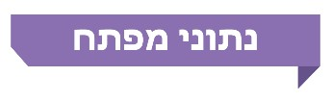

20 השנים האחרונות |  | עד כ-1.3 מיליארד ש"ח בשנת 2023 ועד  כ-9.1 מיליארד ש"ח בשנים 2023 - 2030 |  | יותר  מ-50,000 |  | כ-180,000 טונות
משך הזמן שבו שריפת פסולת ביו"ש יוצרת זיהום אוויר חוצה גבולות, בלא שנקבעה מדיניות ממשלתית ובלא שגובשה תוכנית ממשלתית לטיפול בתופעה זו ובמפגעים שהיא גורמת |  | העלות החיצונית המצטברת של נזקי תחלואה ותמותה ונזקים לכלכלה ולחקלאות מזיהום אוויר חוצה גבולות שמקורו בשריפות פסולת פלסטינית מעורבת ופסולת אלקטרונית ביו"ש, לפי הערכות משרד מבקר המדינה (בתרחיש "עסקים כרגיל") |  | מספר התלונות של תושבים ישראלים למשרד להג"ס בשנים 2017 - 2022 על זיהומי אוויר ומטרדי ריח הנובעים משריפות פסולת ביו"ש. בכ-44,700 מהן דווח על ריח חריף; בכ-21,200 מהן דווח על קשיי נשימה; בכ-13,400 מהן דווח על צריבה בעיניים או במערכת הנשימה; בכ-2,900 מהן דווח על צריבה בעור |  | כמות הפסולת הפלסטינית המעורבת שנשרפה ביו"ש בשנת 2022 ויצרה זיהום אוויר חוצה גבולות משמעותי, שאותו המשרד להג"ס לא העריך ולא כלל בדיווחיו לציבור בישראל
רק כ-1% |  | כ-30% עד כ-40% |  | רק 5 |  | 758 לפחות
מהפסולת הפלסטינית ממוחזרת ומאוחזרת, נכון לשנת 2020 על פי דוח של האו"ם |  | שיעור הפסולת האלקטרונית שהוברחה מישראל ליו"ש (כ-57,000 - 64,000 טונות), לפי דוח של האו"ם משנת 2020, מתוך כמות הפסולת האלקטרונית שהמשרד להג"ס מעריך שנוצרה בישראל באותה השנה. לפי המנא"ז, חלק ניכר מהפסא"ל הנשרף ביו"ש מקורו בישראל |  | מספר הרשומות של עבירות פסולת שטופלו במחוז ש"י בשנת 2022. כמות זו משקפת ירידה של כ-87% באכיפה נגד עברייני פסולת ביו"ש בשנת 2022 לעומת שנת 2020 (40 רשומות) |  | מספר שריפות הפסולת בתחומי ההתיישבות הישראלית בשטחי C בשנים 2020 - 2022 שלא בהתאם להוראות החוק, תוך יצירת זיהום אוויר נוסף שיש בו כדי לפגוע בסביבה ובבריאותם של תושבים ישראלים ופלסטינים

פעולות הביקורת
בחודשים פברואר עד דצמבר 2023 ביצע משרד מבקר המדינה ביקורת בנושא: "זיהום אוויר חוצה גבולות שמקורו בשריפת פסולת באזור יהודה ושומרון". בביקורת נבדקו הנושאים הללו: טיפול הגופים הממשלתיים בקביעת מדיניות ותוכנית ממשלתית לניהול סביבתי חוצה גבולות; זיהומי אוויר חוצי גבולות שמקורם בשריפת פסולת פלסטינית ביתית מעורבת ביו"ש; זיהומי אוויר חוצי גבולות שמקורם בשריפת פסולת אלקטרונית וציוד חשמלי ביו"ש; הפיקוח והאכיפה בעבירות השלכת פסולת ושריפות פסולת ביו"ש; טיפול מוקד החירום של המשרד להג"ס בפניות בנוגע למפגעים בישראל שמקורם בשריפת פסולת ביו"ש; כיבוי שריפות פסולת ביו"ש; ואירועי שריפת פסולת באתרי סילוק פסולת (אס"פים) לא מוסדרים ביו"ש שהתרחשו במהלך מלחמת חרבות ברזל.
הביקורת בוצעה ביחידת קמ"ט סביבה במנא"ז; ביחידת הפיקוח במנא"ז; ביועמ"ש יו"ש; במשרד להג"ס; בכב"ה ובמשרד הבריאות. בדיקות השלמה נעשו באיגוד ערים לאיכות הסביבה יהודה; באיגוד ערים לאיכות הסביבה שומרון; באיגוד ערים לאיכות הסביבה נפת אשקלון; בקרן לשמירת הניקיון שבמשרד להג"ס; במחוז ש"י של משטרת ישראל; ביישובי חבל לכיש (אליאב) ובעיריית ראש העין. הביקורת הסתייעה בעמותות ובגופי מגזר שלישי העוסקים בנושא. הביקורת בדקה גם היבטים שאליהם התייחס משרד מבקר המדינה בדוח קודם שפרסם בנושא: "זיהומי מים בין מדינת ישראל לשטחי יהודה, שומרון ורצועת עזה" בשנת 2017.
במסגרת הביקורת מיפה משרד מבקר המדינה, באמצעות תוכנת QGIS, את המפגעים ואת השפעתם חוצת הגבולות. מכיוון שנושא הביקורת כלל השפעה ישירה על הציבור, נפגש צוות הביקורת בשיתוף נציבות תלונות הציבור במשרד מבקר המדינה, עם תושבים ממרחב קו התפר אשר סובלים משריפות פסולת ביו"ש. בבדיקת היקפי הפסולת שבה עוסק דוח ביקורת זה והנזקים הכלכליים ששריפתה גורמת, הסתייע משרד מבקר המדינה ביועץ כלכלי-סביבתי.
תמונת המצב העולה מן הביקורת
כישלון רב שנים בטיפול בזיהום אוויר חוצה גבולות שמקורו בשריפות פסולת ביו"ש - ממצאי הביקורת מעידים על כישלון של המנא"ז לקדם במשך שנים רבות פרויקטים תשתיתיים סביבתיים ביו"ש שיאפשרו טיפול מוסדר בפסולת פלסטינית מעורבת ובפסולת אלקטרונית ביו"ש, ועל התנערות רבת שנים של המשרד להג"ס מאחריותו לשמירה על איכות האוויר של יישובים בישראל ויישובים ישראליים ביו"ש הסובלים משריפות אלה. זאת, לצד היעדר מעורבות של הדרג המדיני בנושא ואי-גיבוש מדיניות ותוכנית ממשלתית לטיפול במפגעים סביבתיים חוצי גבולות שמקורם ביו"ש והוצאתן לפועל במשך שני עשורים. עוד מעידים ממצאי הביקורת על חולשה בתיאום פעולות ובשיתוף מידע בין הגורמים הממשלתיים העוסקים בנושאים של פיקוח ואכיפה על עבירות השלכת פסולת ושריפתה ביו"ש, על חולשה בטיפול בתלונות הציבור לגבי שריפות אלה וכיבוין ועל חולשה בממשקי הבריאות והסביבה, וכן על שימוש דל ומוגבל בסמכויות פיקוח ואכיפה על עבירות השלכת פסולת ושריפתה ביו"ש ובסמכויות לכיבוי שריפות ביו"ש.
חולשות וכשלים משמעותיים אלה הובילו לכך שבשנת 2022 נשרפה פסולת פלסטינית מעורבת ב-123 אס"פים לא מוסדרים בכלל שטחי יו"ש, מהם 77 אס"פים (כ-63%) היו בעלי השפעה חוצת גבולות (39 מהם [כ-51%] בערו בתדירות גבוהה [יומית ושבועית] עד בינונית [חודשית]), וכן לכך שבאותה השנה בערו בתדירות זו בשטחי C באזור דרום הר חברון גם מאות שריפות פיראטיות של פסא"ל בעלות השפעה חוצת גבולות.

מדיניות ותוכנית ממשלתית לניהול סביבתי חוצה גבולות
עד למועד סיום הביקורת (דצמבר 2023) הממשלה לא גיבשה את מדיניותה בנושא מפגעים סביבתיים חוצי גבולות בכלל ומפגעים סביבתיים מיו"ש בפרט ולא קבעה גורם ממשלתי מתכלל שיוביל את הטיפול בנושא. זאת, על אף קיומם של מפגעים סביבתיים חמורים ומתמשכים ביו"ש, ובהם מפגעי שריפת פסולת, שהשפעותיהם הסביבתיות, הבריאותיות והכלכליות הקשות עלולות לפגוע גם ביישובים ישראליים. העיכוב בגיבוש מדיניות בנושא במהלך השנים נבע בין היתר ממחלוקות בין משרדי הג"ס והביטחון. כבר בדוח מיוני 2017 המליץ מבקר המדינה כי הממשלה תקים צוות בין-משרדי לטיפול בנושא. נמצא כי רק ביוני 2023, במהלך הביקורת הנוכחית, קיבלה ממשלת ישראל החלטה (החלטת הממשלה מיוני 2023) להקים צוות בין-משרדי שיבצע עבודת מטה לגיבוש מדיניות ממשלתית לניהול סביבתי חוצה גבולות וכן תוכנית לטיפול במפגעי פסולת ביו"ש (הצוות הבין-משרדי), והורתה לצוות להגיש לממשלה עד סוף ינואר 2024 את המלצותיו בנושאים אלה.

זיהומי אוויר חוצי גבולות שמקורם בשריפת פסולת פלסטינית ביתית מעורבת ביו"ש
הגידול בהיקף התופעה והסיבות להיווצרותה - לפי המנא"ז, הסיבות העיקריות לתופעה של שריפת פסולת פלסטינית מעורבת באס"פים לא מוסדרים הן היעדר אתרי הטמנה המורשים לטפל בפסולת מסוג זה באזורים שונים ביו"ש והיעדר יכולת כלכלית של יישובים פלסטיניים מחתך חברתי-כלכלי נמוך לממן את עלות שינוע הפסולת המעורבת שלהם לאתרי הטמנה מורשים המרוחקים מהם. נמצא כי בשנים 2017 - 2022 חל גידול של כ-75% (מכ-70 לכ-123 אתרים) במספר האס"פים הלא מוסדרים שבערו ביו"ש. לפי הערכות משרד מבקר המדינה, כ-422,000 טונות פסולת פלסטינית מעורבת, שהן כ-45% מסך הפסולת הפלסטינית המעורבת שיוצרה ביו"ש בשנת 2022 (כמות שוות ערך לפסולת מעורבת של כ-700,000 פלסטינים), נשרפה באס"פים לא מוסדרים, וכ-180,000 טונות ממנה נשרפו ב-77 אס"פים לא מוסדרים בעלי השפעה חוצת גבולות.
פערים באיסוף מידע ובשיתוף מידע לגבי השריפות
- יחידת קמ"ט סביבה לא העריכה את כמות הפסולת שנשרפה בכל אחד מהאספ"ים ואת פוטנציאל הנזק הסביבתי הנשקף מפעילותם, אף שמדובר במידע הכרחי להערכת סיכונים ולקבלת החלטות בנוגע לפעולות שיש לנקוט ולתשתיות שיש להקים או להרחיב כדי לטפל באופן מוסדר בפסולת הפלסטינית המעורבת.
- המשרד להג"ס לא העריך את היקף זיהום האוויר שנגרם לתושבים בישראל משריפות פסולת שמקורן ביו"ש, אף שבהערכות המערך הלאומי לחומרים מסוכנים ולחירום במשרד להג"ס הוגדרו שטחי יו"ש כגורם משמעותי לזיהום אוויר בישראל, וחרף העובדה שבשנים 2017 עד 2022 התקבלו ונרשמו במשרד להג"ס למעלה מ-50,000 דיווחים מתושבים ישראלים בעניין זה. כך, בשנת 2022 הערכות המשרד להג"ס לגבי זיהום אוויר בישראל שמקורו בשריפת פסולת בשטחים פתוחים לא כללו את זיהום האוויר שמקורו בשריפת כ-180,000 טונות פסולת פלסטינית מעורבת באספ"ים לא מוסדרים בעלי השפעה חוצת גבולות אלא רק את זיהום האוויר שמקורו בשריפת כ-285,000 טונות פסולת מעורבת בישראל.
- המשרד להג"ס לא שיתף את משרד הבריאות בעשרות אלפי הדיווחים האמורים אף שהם כללו פניות ותלונות של תושבים בישראל על תסמינים פיזיולוגיים, ובהם קשיי נשימה, צריבה בעיניים או במערכת הנשימה, גירוי בעור, בחילות, סחרחורות וכאבי ראש. שיתוף כזה עשוי לסייע בהערכת קיומה של פגיעה בריאותית בקרב תושבים ישראלים כתוצאה מחשיפה ארוכת שנים למפגעים אלו.
הפערים באסדרת הטיפול בפסולת פלסטינית מעורבת ביו"ש - נכון למועד סיום הביקורת (דצמבר 2023), לעשרות יישובים פלסטיניים ביו"ש אין תחנות מעבר שמטרתן לייעל את האיסוף והטיפול בפסולת ולעודד טיפול מוסדר בה. ההקמה או השדרוג לפי העניין של 9 מתוך 12 מתחנות המעבר המצויות בהליכי ביצוע בשנת 2023 מתעכבות בשל קשיים בתיאום בעניינן מול הרש"ף; כ-50 מתוך 53 מיליון ש"ח שהקצתה קרן ניקיון יו"ש (אחד מחשבונות הקרן לשמירת הניקיון המיועד לטיפול בפסולת באזור יו"ש) בשנים 2020 - 2023 למימון פרויקטים של שינוע פסולת מיישובים פלסטיניים לאתרי ההטמנה המוסדרים הרחוקים מהם לא מומשו; ארבעה פרויקטים להקמה ולשדרוג של אתרי קצה לטיפול בפסולת פלסטינית מעורבת (הקמת אתרי רמון ותלתן ושדרוג והרחבה של האתרים זהרת אל-פינג'אן ואל-מיניה) - שמטרתם לגשר על פער שקיים זה שנים רבות בין קיבולת אתרי הקצה המטפלים בפסולת זו לבין נפחי הפסולת המיוצרים בפועל - נמצאים רק בתהליכי תכנון ראשוניים במנא"ז או בתהליכי ביצוע ראשוניים, ואף עלולים שלא להסתיים עד המועד שבו אתרי ההטמנה הקיימים יגיעו לסף הקיבולת שלהם.
התחזית לשנים 2023 - 2030 של העלויות החיצוניות משריפת פסולת פלסטינית מעורבת - לפי הערכת משרד מבקר המדינה, העלויות החיצוניות המצטברות של זיהום האוויר חוצה הגבולות שייגרם משריפת הפסולת הפלסטינית המעורבת במהלך שמונה שנים, משנת 2023 עד שנת 2030, יהיו (לאחר היוון בשיעור של 4.5%) כ-7.4 מיליארד ש"ח בתרחיש עסקים כרגיל; כ-6 מיליארד ש"ח בתרחיש האופטימי וכ-10.3 מיליארד ש"ח בתרחיש הפסימי. הערכה זו מחזקת את הצורך ואת הכדאיות הכלכלית בהשלמתן של תשתיות לטיפול מוסדר בפסולת פלסטינית מעורבת בהקדם האפשרי.

זיהומי אוויר חוצי גבולות שמקורם בשריפת פסולת אלקטרונית וציוד חשמלי ביו"ש
התופעה והסיבות לקיומה - במשך כעשור קיימת תופעה, המוכרת למשרד להג"ס ולמנא"ז, של הברחת פסא"ל מישראל לשטחי יו"ש - לאזור דרום הר חברון - כחלק מתעשייה בלתי פורמלית המפרנסת מאות משפחות פלסטיניות על ידי מיחזורה באמצעות שריפתה להפקת המתכות השונות המצויות בה. הברחת פסא"ל ליו"ש, בהיקפים של יותר מ-50,000 טונות בשנת 2023 (לפי הערכות משרד מבקר המדינה), מנוגדת לחוק בישראל, ושריפתה פוגעת באיכות האוויר ובבריאותם של תושבים פלסטינים ושל תושבי קו התפר והיישובים הישראליים באזור. העלות החיצונית הנגרמת מזיהום האוויר כתוצאה משריפות אלה מוערכת בידי משרד מבקר המדינה לכל הפחות בכ-242 מיליון ש"ח בשנה, זאת בהערכה מזערית. לעלויות אלו יש להוסיף בין היתר את אובדן ההכנסות לקופת המדינה, המוערך באופן ראשוני בכ-116 מיליון ש"ח בשנה, זאת בשל זליגת פסא"ל ליו"ש ומניעת האפשרות לניצול המתכות המצויות בה לטובת המשק הישראלי. מחקר משנת 2019, מצא מתאם סטטיסטי בין מוקדי תחלואה עודפת של סרטן הלימפה בילדים מכפרים פלסטיניים המצויים באזור דרום-מערב הר חברון לבין מיקום אתרי פירוק ושריפה של פסא"ל. עד סיום מועד הביקורת בדצמבר 2023 המנא"ז, שהוא האחראי לניהול העניינים באזרחיים ביו"ש, מחוז ש"י והמשרד להג"ס לא השכילו לקדם את הטיפול בתופעת ההברחות והשריפות של פסולת אלקטרונית בשטחי יו"ש.
היעדר הערכות היקפי הפסא"ל הלא מטופלת והנשרפת באיו"ש - כתוצאה מכשלים המתמרצים שוק מקביל ובלתי פורמלי לטיפול בפסא"ל בישראל, חלק ממנה - שהיה אמור להיות מטופל בישראל באמצעות "מיחזור מוכר" (המסלול הפורמלי - שבו הפסולת נאספת בהתאם לחוק באמצעות גופי היישום המוכרים מהיבואנים, היצרנים, המשווקים, הרשויות המקומיות ומחזיקי הפסולת האחרים), מוברח בצורה לא חוקית וקבועה לשטחי C ולשטחי הרש"ף (שטחי A ו-B), בעיקר לכפרים אידנא, דיר סאמת ובית עווא (סמוך ליישובי לכיש) ונשרף שם לשם הפקת מתכות יקרות ערך מפסולת זו. למשרד להג"ס ולמנא"ז אין נתונים על היקפי הפסולת המוברחת מישראל ליו"ש (המוערכת במחקר של האו"ם משנת 2020 בכ-57,000 עד 64,000 טונות בשנה); על היקף הפסא"ל הנשרפת ביו"ש; וכמה ממנה מקורה בישראל וכמה מקורה ברשות הפלסטינית. לפי הערכות שעשה משרד מבקר המדינה, בשנת 2023 נשרפו באתרים פיראטיים ביו"ש כ-51,700 טונות פסא"ל שמקורה בישראל.

הפיקוח והאכיפה בעבירות השלכת פסולת ושריפות פסולת ביו"ש
יחידת הפיקוח במנא"ז - בשנים 2017 - 2022 עבירות סביבתיות, ובהן מפגעי פסולת ושריפת פסולת לא היו במוקד העיסוק של יחידת הפיקוח, זאת למרות העלייה בהיקף הפסולת, במספר המפגעים ובהיקף התלונות שעלו בעניין, ועל אף היותה של היחידה בעלת סמכויות האכיפה העיקריות בתחום. ליחידת הפיקוח כמה כלי אכיפה: החרמה של כלי עבודה (כגון משאיות וטרקטורים) המשמשים אתרי פסולת פיראטיים, הריסה וחסימה של אתרים אלה ושל דרכי הגישה אליהם, וכן סמכויות בתחום הפלילי ובכלל זה הטלת קנסות.
- נמצא כי בכלל תחומי הגנת הסביבה יחידת הפיקוח מבצעת פעולות החרמה של כלי עבודה יותר מכל פעולות האכיפה האחרות יחדיו, וזהו הכלי המרכזי שהיא נוקטת בעבירות סביבתיות. מספר ההחרמות שביצעה היחידה בכל סוגי העבירות הסביבתיות שנאכפו בשנים 2017 - 2022 ירד בכ-36%, והסתכם בשנת 2022 רק ב-96 החרמות. האפקטיביות של כלי אכיפה זה מוטלת בספק בשל מגבלת הזמן להחרמה - עד 72 שעות. את כלי האכיפה באמצעות הריסה נקטה היחידה במקרים ספורים בשנים 2017 - 2022 (2 - 5 מקרים בשנה), למעט בשנת 2019 (12 מקרים) ובשנת 2022 (16 מקרים). השימוש באמצעי האכיפה של חסימת אתרי פסולת פיראטיים ודרכי הגישה אליהם הלך ונכחד משנת 2017 (למעט שנת 2018) עד להפסקה מוחלטת של השימוש בו בשנת 2022.
- בשנים 2020 - 2022 חלה ירידה בשיעור ההוצאה של יחידת הפיקוח על אכיפה סביבתית מתוך התקציב הכולל של היחידה, מ-5.16% עד 3.5% (ירידה של כ-32%) - ל-344,799 ש"ח. בשנת 2023 (לאחר תחילת הביקורת) גדל שיעור זה ל-8.45% - 758,120 ש"ח. השוואת הוצאות יחידת הפיקוח על כל סוגי האכיפה הסביבתית לשנת 2023 לעלויות החיצוניות המוערכות של שריפת פסולת ביתית ופסא"ל מזיהום אוויר בלבד באותה שנה (שנעה בין 0.882 ל-1.302 מיליארד ש"ח - הערכה כאמור שמרנית שאינה כוללת עלויות חיצוניות נוספות ועלויות נלוות הנגרמות משריפות אלו) מעלה כי הן מגלמות שיעור אפסי של בין 0.058% ל-0.086% בלבד מהעלויות החיצוניות של נזקי השריפות.
- היחידה לא נקטה מעולם אמצעי אכיפה נוספים ומשמעותיים יותר שעומדים לרשותה כמו הפעלת סמכויות בתחום הפלילי והטלת קנסות. לטענתה הדבר נובע מפערים במשאבים ובכוח האדם ביחידה; פערים באמצעים הטכנולוגיים המשמשים לאכיפה; ומגבלות הכניסה של עובדי היחידה לשטחי A ו-B.
יחידת קמ"ט סביבה במנא"ז - פעילות האכיפה הסביבתית של יחידת קמ"ט סביבה ביו"ש במפגעי פסולת ושריפתה היא מוגבלת (80 סיורי פיקוח במעברים
ו-165 באתרי פסולת מוסדרים, מחצבות ומט"שים בלבד בשנת 2022). לא נמצא שיחידת קמ"ט סביבה מנטרת מפגעים סביבתיים ומפקחת בעניין באופן שוטף ומיוזמתה במקומות שאינם מעברי גבול או אתרי פסולת מוסדרים. עיקר פעילותה אינו אכיפתי, והוא מתמקד בסילוק מפגעים (בתגובה לתלונות) ובפיקוח נקודתי באזורים גיאוגרפים מסויימים אף שתחום פעולתה כולל את כל שטחי C (שאינם יישובים ישראליים). היחידה לא מפעילה חלק מסמכויותיה, כמו הסמכויות להורות לסלק מפגעי אשפה; להיכנס למקומות הפועלים ללא רישיון; להטיל הוצאות או כפל הוצאות במקרה של סילוק המפגע על ידה; ולהטיל קנסות מינהליים - והיא מסתפקת במימוש מזערי של סמכויותיה, וגם זאת רק במעברים ובאתרי פסולת מוסדרים. בכך, היחידה אינה פועלת להרתעת המעוולים המבעירים את הפסולת.
יחידת דוד - יחידה זו היא חלק מיחידת קמ"ט סביבה, והיא פועלת במעברי גבול שבין שטח מדינת ישראל ליו"ש ליישום מדיניות קמ"ט סביבה והמשרד להג"ס.
- בשנים 2019 עד 2022 נרשמה מגמת ירידה במספר הרכבים והמשאיות שתפסה היחידה: משנת 2019 עד שנת 2020 נרשמה ירידה של כ-7% בתפיסת רכבים ומשאיות, ומשנת 2021 עד 2022 נרשמה ירידה של כ-11% נוספים (ממוצע שנתי של 188 תפיסות רכבים בשנים 2014 - 2022).
- אומדן המשאיות המבריחות פסא"ל מישראל ליו"ש נע בין 2,500 משאיות (אם כולן משאיות פסא"ל גדולות, והיקף ההברחות הוא בטווח הנמוך) לכ-10,500 משאיות (אם כולן משאית פסא"ל קטנות, והיקף ההברחות הוא בטווח הגבוה). יוצא אפוא כי יחידת הפיקוח ויחידת דוד תפסו ו/או החרימו יחדיו שיעור זניח של כ-1.2% - 5% לכל היותר מהמשאיות המבריחות פסא"ל במעברים וביו"ש, וזאת בהנחה המקלה שבשנת 2022 היחידות האמורות תפסו ו/או החרימו יחד 128 משאיות של פסא"ל.
- לא נעשה שימוש בסמכות האכיפה באמצעות כופר שבידי המנא"ז, ונושא זה לא הוסדר בסמכויות של יחידת דוד. כמו כן, המנא"ז, אשר לפי הצו בדבר העברת טובין (יהודה ושומרון) (מס' 1252), התשמ"ח-1988, מוסמך להתקין תקנות לצורך קביעת סמכויות נוספות כמו חילוט ומכירה אשר היו יכולות לסייע ליחידת דוד בעבודתה ולהגביר את האפקטיביות שלה, לא עשה כן.
מחוז ש"י של משטרת ישראל - מחוז ש"י כמעט שלא נוקט אכיפה פלילית בנוגע למפגעים סביבתיים של השלכת פסולת ושריפתה באזור יו"ש:
- בשנים 2018 - 2023 יזם מחוז ש"י שני מבצעי אכיפה בלבד במרחב יהודה, ולא קיים כלל מבצעי אכיפה במרחב שומרון (לא בעבירות של השלכת פסולת ולא בעבירות של שריפתה).
- הטיפול של מחוז ש"י בעבירות השלכת פסולת או שריפתה בשנים 2021 - 2022 היה מזערי (שש וחמש רשומות, בהתאמה). בשנת 2022 חלה ירידה של כ-87% בטיפול בעבירות מסוג אלה ביחס לשנת 2020.
- בשנים 2020 - 2022 רוב הרשומות הן של תיקים שנגנזו או נסגרו ללא הגשת כתב אישום: בשנת 2020 נגנזו כ-55% מהרשומות, בשנת 2021 נגנזו כ-83%, ובשנת 2022 באף אחת מהרשומות לא נמצא תיק שהועבר לתביעה פלילית: ארבע רשומות (80%) נגנזו ללא הגשת כתב אישום או היו בתהליך סגירה, ורשומה אחת (20%) הייתה בחקירה.
נתונים אלו מעלים ספק בנוגע לאפקטיביות האכיפה הסביבתית של מחוז ש"י במתכונתה העכשווית בשל שיעור הגניזה הגדול של תיקים ושיעור ההעמדה לדין הקטן ביחס להיקף התופעה.

טיפול מוקד החירום של המשרד להג"ס בפניות בנוגע למפגעים בישראל שמקורם בשריפת פסולת ביו"ש
גידול בהיקף הפניות למול פערי כ"א - מניתוח שעשה משרד מבקר המדינה לגבי נתוני מוקד החירום של המשרד להג"ס עלה כי כ-92% מהפניות (4,968 פניות מתוך 5,386) התקבלו מאותם 84 יישובים ישראליים שדיווחו מדי פעם במהלך השנים 2020 - 2022 על מפגעים שמקורם בשריפת פסולת ביו"ש. עוד עלה מניתוח הנתונים כי לגבי כ-15 יישובים חל גידול של כ-250% במספר הפניות שהתקבלו במוקד החירום של המשרד להג"ס בשנת 2020 (435 פניות) לעומת שנת 2022 (1,526 פניות). עוד עלה כי נכון לאפריל 2023, בתקן כוח האדם במוקד החירום של המשרד להג"ס היו 15 משרות אך בפועל אוישו שש (40%) בלבד. בתשובתו למשרד מבקר המדינה מסר המשרד להג"ס כי הפער באיוש המוקד החירום נסגר וכי נכון לינואר 2024 כל המשרות במוקד מאוישות.
איכות השירות והיזון חוזר - לא נקבעו סטנדרטים לאיכות השירות שנותן מוקד החירום של המשרד להג"ס, ובמהלך הביקורת נחשף משרד מבקר המדינה לטענות בנוגע לאיכות שירות זה. הועלה כי המוקד אינו מקפיד לקבל היזון חוזר מהגורמים שהוא מסר להם את הטיפול באירוע חירום סביבתי, ואינו מוודא מולם האם ומתי הסתיים הטיפול באירוע. עוד הועלה כי המוקד אינו מעדכן את הפונה שדיווח על אירוע החירום לגבי סיום הטיפול באירוע ולגבי אופן הטיפול בו.
אפיקי הדיווח על שריפת פסולת ביו"ש שמפגעיה מגיעים ליישובים ישראליים - ריבוי גופים וחוסר תיאום - ממצאי הביקורת מלמדים על ריבוי גופים שעוסקים בקבלת דיווחים מהציבור על מפגעים חוצי גבולות שמקורם בשריפות פסולת ביו"ש. נמצא כי זה כחמש שנים לפחות (משנת 2018), התיאום בין גופים אלה - ובראשם המשרד להג"ס, המנא"ז, יחידת קמ"ט סביבה וכב"ה - טעון שיפור ומאופיין בין היתר בהעברת האחריות לטיפול בדיווח מגוף אחד לאחר בלי לוודא כי הגוף האחר הוא בעל סמכות ויכולת לטפל בדיווח.

כיבוי שריפות פסולת ביו"ש
פעולות כיבוי בשטחי C שאינם התיישבות ישראלית - כב"ה אינה מממשת את סמכותה לכיבוי שריפות בכלל שטחי C, וזאת אף שהסמכות והחובה לפעול באזור זה נתונות לה על פי חוק. פעולות הכיבוי שביצעו צוותי כב"ה בשטחי C בשנת 2022 התמקדו בכיבוי שריפות רק לאורך צירי הדרכים והצמתים ובתאי שטח הקרובים להתיישבויות הישראליות; כב"ה לא פעלה לכיבוי שריפות פסולת שבערו ב-82 אס"פים לא מוסדרים, 43 מהם
(כ-52%) בתדירות גבוהה (יומית ושבועית) עד בינונית (חודשית), והיו מצויים בין היתר בסמוך לראש העין, שוהם ומודיעין.
עוד נמצא כי יחידת קמ"ט סביבה מכבה שריפות בלא שסמכויותיה בעניין מוסדרות ובמגבלות משאביה. בשנים 2020 - 2022 כיבו צוותי היחידה (או קבלנים מטעמה) כ-226 שריפות פסולת בשטח C ובשולי שטחי B, ומשך הכיבוי המצטבר של שריפות אלה היה
כ-11,832 שעות.
על אף הפעולות לכיבוי שריפות פסולת שביצעו כב"ה ויחידת קמ"ט סביבה, בשנת 2022 עדיין בערו ביו"ש 123 אס"פים לא מוסדרים שבהם נשרפה פסולת פלסטינית מעורבת. נוסף על כך בערו בשנה זו גם מאות מוקדי שריפות פסולת אלקטרונית.
פעולות כיבוי בשטחי ההתיישבות הישראלית בשטחי C - בשנים 2020 - 2022 כיבו צוותי כב"ה 758 שריפות פסולת בתחומי ההתיישבות הישראלית בשטחי C. מספר ניכר זה של שריפות מעיד כי קיימת תופעה של שריפות יזומות של פסולת גם ביישובים הישראליים ביו"ש, בניגוד להוראות תקנון המועצות המקומיות (יהודה והשומרון), ולחוק שמירת הניקיון, התשמ"ד-1984. גם שריפות אלה גורמות לזיהום אוויר העלול לפגוע בבריאות ובסביבה של תושבים ישראלים ופלסטינים.
חקירת אירועי שריפות פסולת ביו"ש - נמצא כי מכלל שריפות הפסולת שכובו בידי צוותי כב"ה בשנים 2019 ועד אוגוסט 2023 בשטחי C - (1,457 שריפות), רק 22 (1.5%) נחקרו. בתשובתה מסרה כב"ה למשרד מבקר המדינה כי בהתאם לנהליה, אין חובת חקירת דלקות בשטחי פסולת, ואם יוחלט על עדכון התנאים והסייגים לחקירת שריפות, מחוז יו"ש שלה יפעל בהתאם. עוד ציינה כב"ה בתשובתה כי לעיתים מזומנות התנאים כלל אינם מאפשרים ביצוע חקירה.

שריפת פסולת באס"פים לא מוסדרים ביו"ש במהלך מלחמת חרבות ברזל
לאחר פרוץ מלחמת חרבות ברזל, במהלך אוקטובר - נובמבר 2023, העלו ראשי רשויות מקומיות באזור השפלה, המרכז והסביבה תלונות על החמרה בתופעת שריפות הפסולת ביו"ש שהן בעלות השפעה חוצת גבולות.
הקמתם של שני אתרי הקצה לטיפול בפסולת פלסטינית מעורבת ביו"ש (אתר הטמנת הפסולת זהרת אל-פינג'אן בשנת 2006 ואתר הטמנת הפסולת אל-מיניה בשנת 2014) הובילה לסגירה של כ-150 אס"פים לא מוסדרים ביו"ש שבהם נשרפה פסולת באותן השנים.

עיקרי המלצות הביקורת
מדיניות ותוכנית ממשלתית לניהול סביבתי חוצה גבולות - מומלץ כי הממשלה תקבע, בהמשך להמלצות הצוות הבין-משרדי, ובהקדם, מדיניות לטיפול במפגעים סביבתיים חוצי גבולות בכלל ולהתמודדות עם מפגעים סביבתיים חוצי גבולות ביו"ש בפרט, ותגבש תוכנית לטיפול במפגעי פסולת ביו"ש. מוצע שהתוכנית האמורה שתאשר הממשלה תכלול את לוחות הזמנים לביצוע, את הגופים האחראים לרבות הגורם הממשלתי לתכלול ולניהול הנושא, את מסגרת התקציב הנדרשת ליישום התוכנית ואת מקורות המימון לכך. על השרה להג"ס, מתוקף אחריותה לשמירה על איכות הסביבה בישראל, ועל השר הנוסף במשרד הביטחון האחראי למנא"ז, מתוקף אחריותו לפעילות המנא"ז, לוודא כי תונח על שולחן הממשלה בהקדם הצעת החלטת ממשלה כזו.
פערים באיסוף מידע ובשיתוף מידע לגבי השריפות של פסולת פלסטינית מעורבת ביו"ש - מומלץ כי יחידת קמ"ט סביבה תשלים את מיפוי האס"פים הלא מוסדרים שבהם נשרפת פסולת פלסטינית מעורבת, תכלול בו גם הערכה של כמות הפסולת הנשרפת בכל אחד מהאס"פים ושל פוטנציאל הנזק הסביבתי הנשקף מהם, בדומה להערכות משרד מבקר המדינה שפורטו בדוח זה, ותעדכן את הנתונים אחת לתקופה.
מומלץ כי המשרד להג"ס יכלול בהערכותיו התקופתיות לגבי זיהום האוויר בישראל גם זיהומי סביבה חוצי גבולות משמעותיים ובהם זיהום אוויר משריפות פסולת ביו"ש, וישקף את תוצרי הערכה אלה לציבור במסגרת מצאי הפליטות ופרסומים רלוונטיים אחרים.
מומלץ כי משרדי הג"ס והבריאות ישתפו פעולה ומידע באופן שוטף בהנעת פעולות ויוזמות בנושאי בריאות וסביבה ויעגנו שיתוף זה בנוהלי עבודה מוסדרים ביניהם. על משרד הבריאות להשלים בהקדם הערכה של סיכוני הבריאות שלהם חשופה האוכלוסייה באזורים הסובלים מפליטות עשן, מזיהומי אוויר ומטרדי ריח כתוצאה משריפות פסולת ביו"ש, ולהגישה לוועדת הפנים והגנת הסביבה של הכנסת כפי שוועדה זו הנחתה אותו לעשות, ולבחון את הפעולות המתחייבות מתוצרי הערכה זו בכל הנוגע לאחריותו לבריאות הציבור.
פעולות לאסדרת הטיפול בפסולת פלסטינית מעורבת ביו"ש - מומלץ כי המנא"ז והצוות הבין-משרדי יבחנו את פערי התשתיות החסרות לטיפול מוסדר בפסולת פלסטינית מעורבת ואת החסמים שעלו במהלך השנים להשלמת פערים אלה ולשינוע של פסולת זו לאתרים קיימים, ויכלול בהמלצותיו פתרונות בני ביצוע לטיפול מוסדר בה, המותאמים לגידול הצפוי בהיקפיה, בהתחשב בכך שבשנת 2026 ולכל היותר בשנת 2027 אתרי ההטמנה הקיימים ביו"ש יגיעו לקצה גבול הקיבולת שלהם ולא יוכלו עוד לטפל בפסולת פלסטינית מעורבת. עוד מוצע כי הצוות הבין-משרדי יבחן אם יש מקום לקזז ואת האפשרות להסדיר קיזוז כספי מיסים מול הרש"ף כדי להניע את הרש"ף לפעול לקידום פתרונות לבעיית שריפת הפסולת ביו"ש שממפגעיה סובלים זו תקופה ארוכה פלסטינים וישראלים כאחד.
על השרה להג"ס, מתוקף אחריותה לשמירה על איכות הסביבה בישראל, ועל השר הנוסף במשרד הביטחון, מתוקף אחריותו לפעילות המנא"ז, לוודא כי יקודמו ויושלמו ההקמה והשדרוג של התשתיות לטיפול מוסדר בפסולת מעורבת פלסטינית ביו"ש כך שלא תהיה סיבה להשלכת פסולת זו ולשריפתה באס"פים לא מוסדרים.
מחוללי תופעת שריפת הפסולת האלקטרונית ביו"ש - מוצע שהמשרד להג"ס יגבש תוכנית להתמודדות עם כשלים המתמרצים שוק מקביל ובלתי פורמלי לטיפול בפסא"ל בישראל ולצידה יבחן שילוב צעדים לצמצום התמריצים הכלכליים שביסוד הטיפול הבלתי פורמלי בפסא"ל ולהרחבת תמריצים למיחזור מוכר. תוכנית משולבת זו חייבת להציב יעדים ברורים לצמצום התופעה עד לעצירתה ולהישען על פעולות אפקטיביות, לרבות באמצעות כלי אכיפה, למול כלל הגורמים הפורמליים והלא פורמליים הפועלים בתחום הפסא"ל.
פערים באיסוף מידע ובשיתוף מידע לגבי שריפת פסולת אלקטרונית ביו"ש - מוצע שהמנא"ז, המשרד להג"ס ויתר הגורמים המעורבים בעניין יגבשו מנגנון שיאפשר לבנות מסד נתונים או לבצע הערכות באופן מהימן בנוגע לכמות הפסא"ל העוברת מישראל ליו"ש ונשרפת שם, לרבות הערכה של כמות הפסולת הנוצרת ביו"ש, ויפעלו להקמת מנגנון זה. זאת, כדי שיהיה אפשר לאמוד באמצעותו את ההשפעות הסביבתיות, הבריאותיות והכלכליות הנובעות משריפת הפסא"ל ביו"ש ולהכריע מבין פתרונות חלופיים על אופן הטיפול בה, לרבות פתרונות של מניעה במקור, על בסיס שיקולים של כדאיות ועלות-תועלת בהתחשב בנזק הכלכלי הנובע מתופעת שריפת הפסא"ל ביו"ש, אשר מסתכם על פי הערכות חלקיות ושמרניות שעשה משרד מבקר המדינה בכרבע מיליארד ש"ח בשנה.
הפיקוח והאכיפה בעבירות השלכת פסולת ושריפות פסולת ביו"ש - על מנהל יחידת הפיקוח במנא"ז לבחון את מכלול סמכויות היחידה בתחום האכיפה הסביבתית, ובפרט בנוגע למפגעי זיהום אוויר, ולקדם את השימוש בסמכויות משמעותיות אלו בקרב עובדיה. אם קיימים מניעה או קושי בנוגע להפעלת סמכות, על מנהל היחידה, בשיתוף המנא"ז ובמקרה הצורך מפקד פיקוד מרכז, לקדם פתרונות שיאפשרו את הפעלת הסמכויות המוקנות לה.
מומלץ שיחידת קמ"ט סביבה, בסיוע יחידת הייעוץ המשפטי ביו"ש, תבחן את מכלול סמכויותיה בדין ואת האופן שבו היא יכולה לנקוט באופן המיטבי כלי אכיפה העומדים לרשותה בכל מקטע של שרשרת העבירה - החל בהברחה של פסולת מכל הסוגים במעברים, ניודה במרחב יו"ש, השלכתה באתר לא מוסדר ועד שריפתה - ותממש בהתאם את מלוא סמכויותיה. במקום שבו קיים אתגר או קושי במימוש הסמכות, עליה לקדם פתרונות שיאפשרו את מיצוי פוטנציאל האכיפה בנושא.
מוצע שהשר הנוסף במשרד הביטחון והשרה להג"ס ינחו את הצוות הבין-משרדי לבחון בשלב הראשון את מכלול הסמכויות של גורמי הפיקוח והאכיפה השונים ביו"ש בנושאי מפגעי פסולת ושריפות פסולת, לאתר סמכויות קיימות שאינן מופעלות, כמו סמכויות פליליות, ולבחון את הסיבות לכך ואת הדרכים לקידום השימוש בהן - לרבות סוגיית היעדר מנגנון גביית קנסות ביו"ש, כדי למצות את הפעלת הסמכויות הקיימות ולשפר את האפקטיביות באכיפה. בתוך כך מוצע שהשרים ינחו את הצוות להגדיר, בשיתוף יחידת קמ"ט סביבה ויחידת הפיקוח, את תחומי האחריות של היחידות ויבהירו את חלוקת התפקידים ביניהן בנושא זה. עוד מוצע כי ראש המנא"ז או מפקד פיקוד מרכז (לפי המקרה) יפעילו את האמצעים שבסמכותם כבר היום, שאינם דורשים שינויים בחיקוקים הקיימים, לצורך טיוב אמצעי האכיפה של גורמי האכיפה ביו"ש. בשלב השני, מומלץ כי הצוות
הבין-משרדי יבחן באיזו מידה נדרש להרחיב או לשנות את הסמכויות המוקנות לגורמי האכיפה כיום ולפעול לשנותם.
מוקד החירום של המשרד להג"ס - מוצע כי המשרד להג"ס יבחן את איכות השירות במוקד בתדירות קבועה באמצעות קביעת סטנדרטים; ביצוע בקרות פנימיות; וקבלת משוב שוטף או עיתי מהציבור בנוגע לאיכות השירות הניתן במוקד ויעילותו, ויפעל לטיוב איכות השירות וכן לפרסום שביעות הרצון של הציבור ממנו. מוצע גם כי המשרד להג"ס יעשה ככל שניתן על מנת שבכל עת המשרות במוקד יהיו מאוישות במלואן וכן יבחן את היקף התקינה בשים לב לגידול במספר הפניות כדי לשפר את זמינות המוקד ואת איכות השירות שניתן על ידם. על המוקד לוודא שהמפגעים שעליהם הוא מקבל דיווח מהציבור מטופלים כראוי, וכי הטיפול בהם הסתיים, ובהתבסס על כך לעדכן את הפונה שדיווח על סיום הטיפול.
עוד מוצע כי מוקד החירום של המשרד להג"ס, המנא"ז, יחידת קמ"ט סביבה וכב"ה ימסדו מוקד אחוד שיאפשר שיתוף פעולה יעיל ומועיל ביניהם לשם טיפול בדיווחי הציבור על מפגעים סביבתיים שמקורם ביו"ש. מוצע שמנגנון זה יעוגן בנוהל ויתייחס לשלבים האלה: קבלת הדיווח מהציבור ותיעוד שלו במוקד האחוד, העברתו לגורם המוסמך לטפל באירוע ביעילות, מעקב אחר הטיפול ומסירת היזון חוזר מהגורמים המטפלים אל המוקד האחוד ואל הציבור שדיווח.
כיבוי שריפות פסולת ביו"ש - מומלץ כי יועמ"ש יו"ש יפעל להסדרת סמכויות יחידת קמ"ט סביבה לסלק מפגעי עשן ושריפות בשטחי C, וכי כב"ה תקבע ממשקי עבודה משותפים עם יחידת קמ"ט סביבה בכל הנוגע לכיבוי שריפות בשטחי C ותגבש פתרונות לבעיות המונעות מהן לבצע כראוי את תפקידן.
מומלץ כי המשרד להג"ס יבחן את המידע שבידי כב"ה בנוגע לשריפות פסולת המתרחשות בתחומי ההתיישבות הישראלית ביו"ש וכן את הממצאים המפורטים בעניין בדוח זה וינקוט את הצעדים הנדרשים למיגור תופעת שריפות יזומות אלה.
שריפות פסולת ביו"ש במהלך מלחמת חרבות ברזל - מוצע כי משרדי הג"ס והבריאות ויחידת קמ"ט סביבה יבחנו אם חלו שינויים בהיקף שריפות הפסולת ביו"ש ובדפוסיה מפרוץ מלחמת חרבות ברזל, וינקטו בעצמם, וככל שנדרש בשיתוף הגורמים המתאימים, את הפעולות למניעת הישנות הדברים, לשם הגנה על בריאות הציבור והסביבה.

הצגה גיאוגרפית של מוקדי שריפות פסולת מעורבת ביו"ש ושל פניות של תושבים ישראלים בנוגע להן שכללו דיווח על תופעות פיזיולוגיות, נכון לשנת 2022

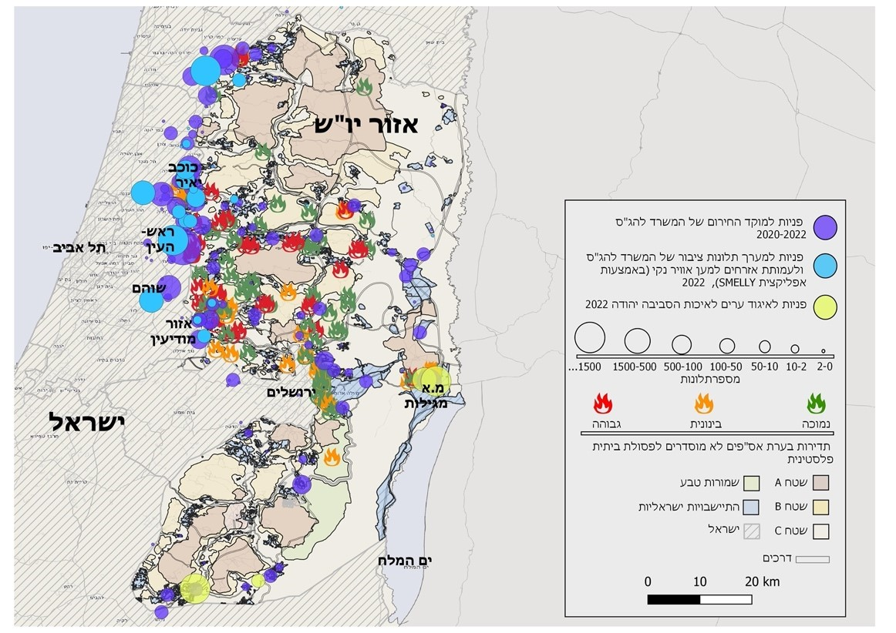
מקור מפת הרקע: מפ"י, בתוספת שכבות מידע של המנא"ז המשרד להג"ס, איגוד ערים לאיכות הסביבה יהודה ועמותת אזרחים למען אוויר נקי, בעיבוד משרד מבקר המדינה.
מהמפה עולה התאמה בין האזורים ביו"ש שבהם בערו בשנת 2022 אס"פים לא מוסדרים לבין היישובים הישראליים שמהם קיבל המשרד להג"ס באותה השנה פניות לגבי השריפות באס"פים, פגיעה באיכות האוויר כתוצאה מהחשיפה למפגעי שריפות אלה ותופעות פיזיולוגיות.

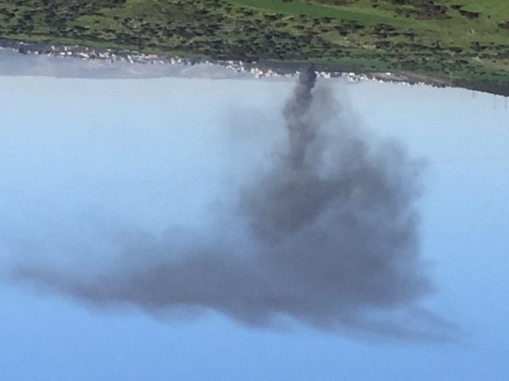
עשן שריפת פסא"ל בדרום הר חברון, הנראה למרחוק, 2018
המקור: אלמוג אלה.
סיכום
דוח ביקורת זה משקף תמונת מצב עגומה של כשל רב שנים בכל הנוגע לפעילות הגופים הממשלתיים, ובראשם המנא"ז (האחראי לשמירה על הסביבה בשטח C בין היתר באמצעות יחידת קמ"ט סביבה ויחידת הפיקוח) והמשרד להג"ס (האמון על השמירה על איכות הסביבה בישראל), למניעת שריפות פסולת ביו"ש בעלות השפעה חוצת גבולות ולטיפול בהן. נמצא כי בשנים 2017 - 2022 התרחבו והתגברו מפגעי זיהום האוויר והריח משריפות אלה באופן שפגע ברמה היום-יומית בחיי תושבים ישראלים ופלסטינים, ואף החמירו במהלך מלחמת חרבות ברזל.
על השר הנוסף במשרד הביטחון, השרה להג"ס, המנא"ז, יחידת קמ"ט סביבה, יועמ"ש יו"ש, יחידת הפיקוח במנא"ז, משרדי הג"ס והבריאות, כב"ה, מחוז ש"י והצוות הבין-משרדי - לחתור בנמרצות לסגירת הפערים שהתהוו בנושא במשך 20 שנים, ולפעול בתיאום ובשיתוף פעולה ומידע, לצורך גיבוש ויישום של ארגז כלים אופרטיבי לטיפול בתופעת שריפות הפסולת ביו"ש. על גורמים אלו לכלול בארגז זה כלים אפקטיביים למניעת שריפות אלו, ובכלל זה בניית תשתיות ופתרונות קצה שייתנו מענה לבעיות השורש; והגברת השימוש בכלי פיקוח ואכיפה. לבסוף על הגורמים לוודא את האפקטיביות של המדיניות ושל האמצעים שאותם הם נוקטים כך שיביאו בפועל לתיקון הליקויים וליישום ההמלצות שפורטו בדוח ביקורת זה, לשם מיגור התופעה החמורה רבת השנים של שריפות פסולת שמקורן ביו"ש ולהן השפעה חוצה גבולות.
דוח ביקורת זה ודוח הביקורת הקודם שפרסם משרד מבקר המדינה ביוני 2017 מצביעים על הפגיעה הסביבתית, הבריאותית והכלכלית הנובעת מאי-טיפולה של המדינה במוקדים משמעותיים של זיהום סביבתי חוצה גבולות. מומלץ כי משרדי הג"ס והבריאות יסתייעו בהמלצות של דוחות אלה לבחינת קיומם של מוקדי זיהום חוצי גבולות אחרים (נוסף על שריפות פסולת) שעשויים לפגוע באופן ניכר באיכות האוויר ובמשאבי הקרקע והמים בישראל, וידאגו כי הם יטופלו כראוי, לשם שמירה על איכות הסביבה ואיכות החיים במדינתנו.

זיהום אוויר חוצה גבולות שמקורו בשריפת פסולת באזור יהודה ושומרון

מבוא
תופעה של שריפות פסולת לסוגיה קיימת באזור יהודה ושומרון (להלן - יו"ש) זה כ-20 שנים לפחות. זיהום האוויר משריפות אלה אינו מתחשב בגבולות שקבע האדם, ומגיע ליישובים פלסטיניים וישראליים ביו"ש וליישובים בישראל, כתלות בקרבתם לשריפות ובתנאים המטאורולוגיים השוררים בהם ובכלל זה משטר הרוחות (להלן - זיהום אוויר חוצה גבולות). דוח זה עוסק בזיהום אוויר חוצה גבולות שמקורו בשריפות של שני סוגי פסולת ביו"ש: פסולת פלסטינית ביתית מעורבת (להלן - פסולת פלסטינית מעורבת) ופסולת ציוד חשמלי ואלקטרוני (להלן - פסולת אלקטרונית או פסא"ל). חלק ניכר מהפסא"ל הנשרף ביו"ש מקורו במדינת ישראל.
פסולת היא תוצר לוואי בלתי נמנע של מרבית הפעולות היום-יומיות הכלכליות והחברתיות האנושיות בימינו המתאפיינות בייצור ובצריכה מוגברים. בעקבות עלייה בתרבות הצריכה בשילוב גידול באוכלוסייה קיימת בעולם מגמת עלייה בכמות הפסולת. קיימים סוגים שונים של פסולת (ביתית, חקלאית, אלקטרונית, כימית, רפואית, פסולת בניין ועוד), וכל אחד מהם דורש ניהול וטיפול הנגזרים מסוג הפסולת, מהרכבה וממאפייניה, לשם מניעת מפגעי איכות אוויר, בריאות, ריח, סביבה, נוף ואיכות חיים.
מדיניות הטיפול בפסולת בישראל עד שנת 2030, שאותה מעוניין לקדם המשרד להגנת הסביבה (להלן - המשרד להג"ס), מבוססת על אסטרטגיה של ניהול הפסולת מתוך מטרה להפוך אותה ממטרד למשאב (להלן - התוכנית האסטרטגית לפסולת 2030). אסטרטגיה זו מבוססת על היררכיית הטיפול בפסולת המקובלת בעולם: חמישה רבדים של טיפול המסודרים לפי סדר העדיפות של סוגי הטיפול, כמוצג בתרשים שלהלן:

תרשים 1: היררכיית הטיפול בפסולת המקובלת בעולם
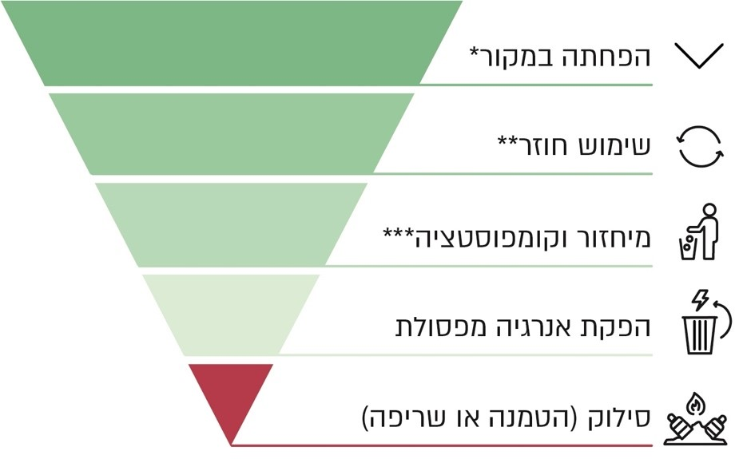
על פי נתוני המשרד להג"ס, בעיבוד משרד מבקר המדינה.
* הכוונה היא להפחתה מראש של כמות הפסולת המיוצרת באמצעות פעולות הקשורות בעיצוב, בייצור וברכישה של חומרים ומוצרים ובשימוש בהם, המובילות להפחתת כמות הפסולת ורעילותה לפני כניסתה לזרם הפסולת, למשל מכירת מוצר באריזה המכילה מספר רב של פריטים ולא באריזה נפרדת לכל פריט.
** איסוף מוצרים לאחר השימוש כדי לעשות בהם שימוש חוזר למטרה שלשמה נוצרו, למשל איסוף בקבוקי בירה למילוי חוזר.
*** שימוש בחומרים שהוצאו מהפסולת כחומרי גלם ליצירת מוצרים חדשים.
יצוין כי לפי התוכנית האסטרטגית לפסולת 2030, המצב בישראל בשנת 2020, נכון למועד פרסומה של התוכנית, היה של פירמידה הפוכה, ולפיה רוב הפסולת (83%) מטופלת באמצעות הטמנה.
שריפת פסולת היא שיטת טיפול נחותה אף יותר מהטמנה מהבחינה הסביבתית והבריאותית, בייחוד כשמדובר בשריפה לא מבוקרת ולא מוסדרת. ארגון הבריאות העולמי (WHO) הדגיש את הסיכונים הבריאותיים ואת ההשפעות הבריאותיות הצפויות לאוכלוסיות הנחשפות לזיהום אוויר, מים וקרקע שגורמים אתרי סילוק פסולת (להלן - אס"פים) לא מוסדרים, בייחוד במקומות שבהם שיטות הטיפול בפסולת הן השלכתה בשטח פתוח ושריפה בלתי מבוקרת שלה. עוד הוא פירט כי שריפות אלה פולטות מזהמים רבים ורעילים אשר חשיפה להם עלולה לגרום לצריבה בעיניים, באף ובגרון, כאבי ראש, קשיי נשימה, תחלואה כרונית במערכת הנשימה, תחלואת לב ובעיות נירולוגיות, ובמקרים קיצוניים פגיעה חיסונית, פגיעה הורמונלית וסרטן.
כאמור, תופעה של שריפת פסולת לסוגיה באס"פים לא מוסדרים קיימת זה שנים רבות ביו"ש, והשפעותיה המזיקות הן רבות ומשמעותיות.
אזור יו"ש הוא אזור ייחודי במובן זה שהוא מורכב ממובלעות שטח רבות ומבוזרות הנמצאות בסמיכות זו לזו, ואשר כל אחת מהן מסווגת באופן שונה (שטח A, B או C), והסמכויות הריבוניות בהן והדין החל בהן שונים זה מזה. כמו כן הטיפול בנושאים סביבתיים בשטחי יו"ש שונה מהטיפול בהם בשטחי ישראל, הן בכל הנוגע לדין הסביבתי החל בשטחים אלה, והן בנוגע לבעלי הסמכויות המורשים לפעול בתחום זה.
לפי הסכם הביניים הישראלי-פלסטיני שנחתם בשנת 1995 בדבר הגדה המערבית ורצועת עזה (להלן - הסכם הביניים), הסמכויות בשטחי יו"ש מתחלקות בין הרשות הפלסטינית (להלן - הרש"ף) ובין המינהל האזרחי (להלן - המנא"ז) כדלקמן: בשטחי A - חלה שליטה אזרחית וביטחונית פלסטינית; בשטחי B - חלה שליטה אזרחית פלסטינית ושליטה ביטחונית ישראלית; ובשטחי C - חלה שליטה אזרחית וביטחונית ישראלית מלאה. כמתואר במפה שלהלן:

מפה 1: חלוקת יו"ש לשטחי B ,A ו-C
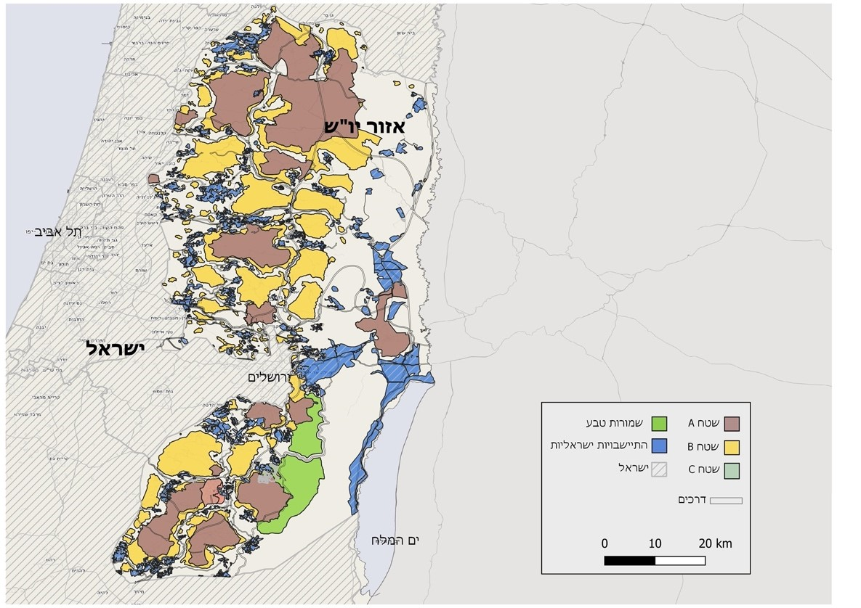
מקור מפת הרקע: מפ"י, בתוספת שכבות מידע של המנא"ז, בעיבוד משרד מבקר המדינה.
על פי המנשר בדבר סדרי שלטון ומשפט (יהודה והשומרון) (מס' 2), התשכ"ז-1967 (להלן מנשר מס' 2), הוראות המשפט שהיו בתוקף באזור יו"ש ביום כ"ח באייר תשכ"ז (7.6.67) יישארו בתוקף, ככל שאין בהם סתירה לתחיקת הביטחון, בשינויים הנובעים מכינונו של שלטון צה"ל באזור. כלומר, הדין באזור יו"ש נשען על מגוון מקורות משפטיים, ובהם: הדין שהיה בתוקף בתקופת השלטון הירדני, תחיקת הביטחון באמצעות צווים של אלוף פיקוד מרכז וכן עקרונות המשפט הבין-לאומי. כמו כן בתחומי ההתיישבות הישראלית החיל מפקד האזור הסדרי חקיקה שונים בדומה לחקיקה בישראל, וכן חלים על תושבי ההתיישבות הישראלית הוראות חוק פרסונליות החלות על אזרחי ישראל, הוראות חוק אקסטריטוריאליות וכללי המשפט המינהלי.
לפי הוראות מנשר מס' 2, כל סמכות של שלטון, חקיקה, מינוי ומינהל לגבי האזור או תושביו ניתנה למפקד האזור - אלוף פיקוד מרכז, המשמש "חליף הריבון" באזור. צו בדבר הקמת מינהל אזרחי (יהודה שומרון) (מס' 947), התשמ"ב-1981 (להלן - הצו), הורה על הקמת המנא"ז וקבע כי ייעודו לנהל "את העניינים האזרחיים באזור, בהתאם להוראות [הצו], לרווחתה ולטובתה של האוכלוסייה ולשם הספקת השירותים הציבוריים והפעלתם, ובהתחשב בצורך לקיים מינהל תקין וסדר ציבורי באזור". הצו הקנה לראש המנא"ז (להלן - רמ"א) את כל הסמכויות הקבועות בדין, למעט הסמכויות שפורטו בתוספת לצו ולמעט כל הסמכויות שנקבעו בתחיקת הביטחון כמפורט בתוספת השנייה לצו. כמו כן רמ"א הוסמך לפרסם תחיקת משנה מכוח הדין ומכוח תחיקת הביטחון. רמ"א האציל מסמכויותיו לקציני מטה (להלן - קמ"טים) העוסקים בתחומים האזרחיים. הקמט"ים, אשר כפופים לרמ"א ומונחים מקצועית על ידי משרדי הממשלה, מוסמכים לבצע פעולות שונות בהתאם לחיקוקים ביו"ש (לרבות צווי אלוף). לנושאי הגנת הסביבה ביו"ש אחראי קמ"ט איכות הסביבה (להלן - קמ"ט סביבה). יחידת איכות הסביבה במנא"ז, שבראשה עומד קמ"ט סביבה (להלן - יחידת קמ"ט סביבה), פועלת בין היתר להסדרת סוגיות סביבתיות, למניעה וצמצום של מפגעים סביבתיים, להגברת המודעות ולשיתוף הפעולה בין כלל הגורמים העוסקים בסוגיות אלו.
המשרד להג"ס הוא המשרד האחראי לשמירת הסביבה בשטחי מדינת ישראל באמצעות קידום חוקים, תקנות ותקנים ופיקוח על יישומם ואכיפתם, וכן מכוח אמנות בין-לאומיות שמדינת ישראל מחויבת להן. בתחומי האחריות של המשרד: טיפול באיכות האוויר, ניהול הפסולת, פיקוח על חומרים מסוכנים, הגנת משאבי הטבע והסביבה הימית ועוד. מכוח תחיקת הביטחון, הוענקו למשרד להג"ס סמכויות מסוימות בשטחי היישובים הישראלים ביו"ש, וכן הוא משמש כמנחה ומייעץ מקצועי של קמ"ט סביבה. בתרשים שלהלן מוצגים הגופים המרכזיים הפועלים בתחום הסביבה ביו"ש. יצוין כי לכל אחד מהגופים קיימות סמכויות המוגדרות משפטית ותחומות מהבחינה הגיאוגרפית.

תרשים 2: גופי השלטון המרכזיים הפועלים בתחום הסביבה ביו"ש*
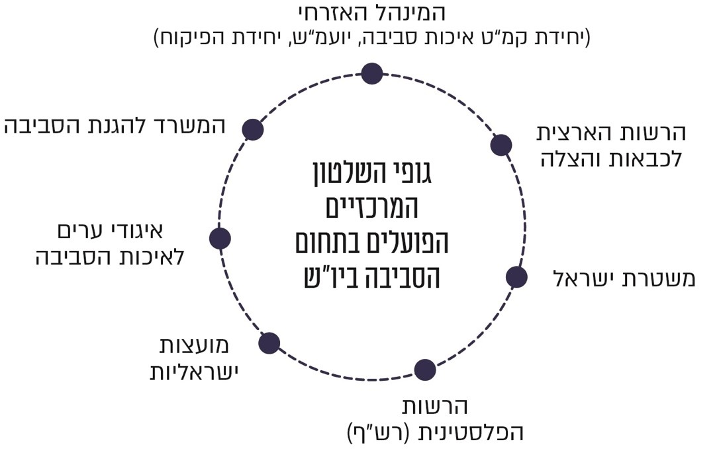
הוכן בידי משרד מבקר המדינה.
* לכל אחד מהגופים קיימות סמכויות המוגדרות משפטית ותחומות מהבחינה הגיאוגרפית.

פעולות הביקורת
בחודשים פברואר עד דצמבר 2023 ביצע משרד מבקר המדינה ביקורת בנושא: "זיהום אוויר חוצה גבולות שמקורו בשריפת פסולת באזור יהודה ושומרון". בביקורת נבדקו הנושאים הללו: טיפול הגופים הממשלתיים בקביעת מדיניות ותוכנית ממשלתית לניהול סביבתי חוצה גבולות; זיהומי אוויר חוצי גבולות שמקורם בשריפת פסולת פלסטינית ביתית מעורבת ביו"ש; זיהומי אוויר חוצי גבולות שמקורם בשריפת פסולת אלקטרונית וציוד חשמלי ביו"ש; הפיקוח והאכיפה בעבירות השלכת פסולת ושריפות פסולת ביו"ש; טיפול מוקד החירום של המשרד להג"ס בפניות בנוגע למפגעים בישראל שמקורם בשריפת פסולת ביו"ש; כיבוי שריפות פסולת ביו"ש; ואירועי שריפת פסולת באס"פים לא מוסדרים ביו"ש שהתרחשו במהלך מלחמת חרבות ברזל.
הביקורת בוצעה ביחידת קמ"ט סביבה במנא"ז; ביחידת הפיקוח במנא"ז; ביועמ"ש יו"ש; במשרד להג"ס; בכב"ה ובמשרד הבריאות. בדיקות השלמה נעשו באיגוד ערים לאיכות הסביבה יהודה; באיגוד ערים לאיכות הסביבה שומרון; באיגוד ערים לאיכות הסביבה נפת אשקלון; בקרן לשמירת הניקיון שבמשרד להג"ס; במחוז ש"י של משטרת ישראל; ביישובי חבל לכיש (אליאב) ובעיריית ראש העין. הביקורת הסתייעה בעמותות ובגופי מגזר שלישי העוסקים בנושא. הביקורת בדקה גם היבטים שאליהם התייחס משרד מבקר המדינה בדוח קודם שפרסם בנושא "זיהומי מים בין מדינת ישראל לשטחי יהודה, שומרון ורצועת עזה" בשנת 2017.
במסגרת הביקורת מיפה משרד מבקר המדינה, באמצעות תוכנת QGIS, את המפגעים ואת השפעתם חוצת הגבולות. מכיוון שנושא הביקורת כלל השפעה ישירה על הציבור, נפגש צוות הביקורת בשיתוף נציבות תלונות הציבור במשרד מבקר המדינה, עם תושבים ממרחב קו התפר אשר סובלים משריפות פסולת ביו"ש. בבדיקת היקפי הפסולת שבה עוסק דוח ביקורת זה והנזקים הכלכליים ששריפתה גורמת, הסתייע משרד מבקר המדינה ביועץ כלכלי-סביבתי.

מדיניות ותוכנית ממשלתית לניהול סביבתי חוצה גבולות
בשנת 2017 פרסם כאמור משרד מבקר המדינה דוח על זיהומי מים בין מדינת ישראל לשטחי יו"ש ורצועת עזה (להלן גם - הדוח מיוני 2017). הדוח עסק בטיפול גופים ממשלתיים בזיהומי נחלים ושפכים ביו"ש המשפיעים גם על יישובים ישראליים, ובחסמים שמנעו או עיכבו קידום פתרונות למניעת המפגעים וטיפול בהם. בדוח הועלה כי אחד החסמים העיקריים שעיכב קידום פתרונות, לעיתים במשך עשרות שנים, לכל סוגי המפגעים הסביבתיים חוצי גבולות (לרבות זיהום אוויר) הוא העובדה שממשלת ישראל לא גיבשה מדיניות לניהול סביבתי חוצה גבולות, ואף לא דנה בנושא זה בשנים שקדמו לפרסום הדוח. בדוח נמצא כי למרות מאמצים מצד דרגי הביצוע בגופים הממשלתיים להביא לפתרון אי-הסכמות ולהסרת מפגעים סביבתיים חוצי גבולות, היעדר טיפול וקבלת החלטות ברמה הממשלתית וכן היעדר גורם ממשלתי אחד המופקד על נושא זה ועל תכלולו מול כל הגורמים המטפלים - מנעו או עיכבו מציאת פתרונות אגב פגיעה מתמשכת בסביבה, בבריאות הציבור ובאינטרס הציבורי.
בדוח מיוני 2017 הומלץ כי המשרד להג"ס ייזום דיון מקיף ומעמיק בממשלה בנושא מדיניות סביבתית חוצת גבולות בכלל, כדי שהממשלה תגבש מדיניות מתואמת לכלל משרדי הממשלה העוסקים בנושא ותקבע את הגורם הממשלתי שיוביל את הטיפול בו. עוד הומלץ בדוח כי לשם קבלת החלטות בנושא, הממשלה תקים צוות בין-משרדי, בשיתוף משרדי הממשלה והגופים הרלוונטיים, בראשות משרד ממשלתי אחד, שיוביל עבודת מטה בנושא ניהול סביבתי חוצה גבולות; וכי מטרותיו של הצוות יהיו להמליץ על מדיניות ממשלתית בנושא ועל גורם ממשלתי אחד שיוביל ויתכלל אותו, וליצור מנגנונים שייתנו מענה גם לבעיות סביבתיות מורכבות.

ניסיונות גיבוש מדיניות ותוכנית ממשלתית בשנים 2017 עד 2022
בעקבות המלצות הדוח מיוני 2017 החלו המשרד להג"ס, יחידת קמ"ט סביבה ומשרד הביטחון לגבש באותה השנה (2017) הצעת מחליטים לממשלה לטיפול במפגעי סביבה ביו"ש ובמפגעים חוצי גבולות (להלן - הצעת המחליטים). בהצעה הומלץ שהממשלה תאשר הקמת צוות בין-משרדי שתפקידו יהיה לגבש ולהגיש לממשלה תוכנית רב-שנתית שתכלול מדיניות סדורה לניהול סביבתי חוצה גבולות ולמניעת מפגעים סביבתיים בשטחי יו"ש. כמו כן התוכנית תתייחס לפיתוח תשתיות ביוב ומים, לשיקום נחלים ולטיפול במפגעי פסולת ביו"ש, וכן להגברת הפיקוח בעניינים אלה ולהשלמת חקיקה סביבתית רלוונטית. בשל אי-הסכמה שהתעוררה בשנת 2018 בין משרדי הג"ס והביטחון לגבי תקני כוח האדם הנחוצים ליישומה, הצעת המחליטים לא הוגשה לממשלה.
בשנת 2020 המשיכו המשרד להג"ס ויחידת קמ"ט סביבה לעסוק בגיבוש נוסח מעודכן של הצעת המחליטים, אך הדבר לא צלח, וגם הפעם הנושא לא הובא לדיון בממשלה. ביולי 2023 מסר מנכ"ל המשרד להג"ס למשרד מבקר המדינה כי הסיבות לכך שהצעת המחליטים על נוסחיה השונים לא הוגשה לממשלה עד לשנת 2023 הן אי-הסכמות בין משרדי הג"ס והביטחון ומערכות הבחירות התכופות לכנסת שהתקיימו בשנים 2019 עד 2022.

סטטוס גיבוש מדיניות ותוכנית ממשלתית בשנת 2023
- ביוני 2023, במהלך הביקורת הנוכחית, אישרה הממשלה הצעת החלטה שהעלו השרה להג"ס והשר הנוסף במשרד הביטחון האחראי למנא"ז (להלן - השר הנוסף במשרד הביטחון) שעניינה גיבוש תוכנית אסטרטגית לטיפול במפגעי סביבה באזור יו"ש ובמפגעים חוצי גבולות (להלן - החלטת הממשלה מיוני 2023). בהחלטה צוין כי מטרתה למנוע מפגעים חוצי גבולות המביאים לזיהום ניכר ולסיכון לבריאות הציבור ולמשאבי הטבע.
החלטת הממשלה מיוני 2023 התבססה על עיקרי הצעת המחליטים משנת 2017, אגב מיקוד בהסדרת הטיפול בפסולת יו"ש. ההחלטה הטילה על השרה להג"ס ועל השר הנוסף במשרד הביטחון להקים בתוך 60 יום צוות בין-משרדי שיבצע עבודת מטה ויגיש לממשלה בתוך 180 יום ממועד הקמתו תוכנית ממשלתית שתכלול מדיניות סדורה לניהול סביבתי חוצה גבולות בכלל, ולטיפול במפגעים סביבתיים בשטחי יו"ש בפרט (להלן - התוכנית). בהחלטה נקבע כי בראש הצוות יעמדו נציג השרה להג"ס וסגן ראש המנא"ז; חבריו יהיו 18 נציגים של משרדי ממשלה וגופים ציבוריים נוספים (להלן - הצוות הבין-משרדי); והוא יתייעץ בעבודתו עם גורמים רלוונטיים לתוכנית, לרבות איגודי ערים לאיכות הסביבה וארגוני סביבה.
לפי החלטת הממשלה מיוני 2023, על הצוות הבין-משרדי לבחון ולהציע לממשלה במועד שנקבע בהחלטה (היינו, עד סוף ינואר 2024) את המרכיבים האלה:
- מדיניות סדורה לניהול סביבתי חוצה גבולות בכלל ולהתמודדות עם מפגעים סביבתיים חוצי גבולות ביו"ש בפרט, בהתחשב בהסכמים המדיניים שעליהם חתומה ישראל;
- תוכנית לטיפול במפגעי פסולת ביו"ש לטובת האוכלוסייה הישראלית והפלסטינית שתעסוק בין היתר בהקמת התשתיות הנדרשות, בטיפול בהיבטי אכיפה וחקיקה ובנקיטת צעדים למתן מענה דחוף ומיידי לשריפות פסולת וכיבוין.
בדברי ההסבר להצעת החלטת הממשלה מיוני 2023 צוין בין היתר כי ביו"ש קיימים מפגעים סביבתיים רבים אשר גורמים לנזקים חמורים ועלולים לפגוע בבריאות הציבור הן בתחומי יו"ש והן בתחומי ישראל, והודגש כי שינוי מצב זה מחייב, לצד גיבוש מדיניות ותוכנית לניהול סביבתי ייעודיות למפגעים אלה, הקצאת משאבים תקציביים וכוח אדם ליישומן. בהמשך לכך נקבע בהחלטת הממשלה כי על הצוות הבין-משרדי למפות צרכים תקציביים ותקני כוח אדם ליישום כלל מרכיבי התוכנית שתגובש, ואולם לצד זאת נקבע בה באופן מפורש כי המיפוי צריך שייעשה בהתאם להוראות סעיף 40א לחוק יסודות התקציב, התשמ"ה-1985. עוד נקבע בהחלטה כי אין בסמכותו של הצוות הבין-משרדי לחייב את הממשלה בהוצאה תקציבית או בהפחתת הכנסה, אשר יהיו כפופות להחלטת ממשלה נפרדת בהתאם לצורך.
משמעות הדבר היא כי בהחלטת הממשלה מיוני 2023 נקבע שכאשר ממשלת ישראל תאשר מדיניות ותוכנית לטיפול במפגעי סביבה ביו"ש ובמפגעים חוצי גבולות, בהמשך להמלצות שיגיש לה הצוות הבין-משרדי, יהיה מדובר באישור הצהרתי בלבד, וכי לצורך יישום המדיניות והתוכנית האמורות תידרש החלטת ממשלה נוספת.
בביקורת שדוח בעניינה פורסם ביוני 2017 מצא משרד מבקר המדינה כי היעדר מדיניות ממשלתית לגבי מפגעים סביבתיים חוצי גבולות ואי-מינוי גורם ממשלתי מתכלל לטיפול בנושא מנעו או עיכבו במשך שנים רבות קידום פתרונות למפגעים מסוג זה אגב פגיעה מתמשכת בסביבה, בבריאות הציבור ובאינטרס הציבורי. בדוח האמור הומלץ כי המשרד להג"ס ייזום דיון מקיף ומעמיק בממשלה כדי שהממשלה תגבש את מדיניותה בנושא ותקבע גורם ממשלתי שיוביל את הטיפול בו. בביקורת הנוכחית נמצא כי עד דצמבר 2023 (מועד סיום הביקורת) הממשלה לא גיבשה את מדיניותה בנושא מפגעים סביבתיים חוצי גבולות בכלל ומפגעים סביבתיים ביו"ש בפרט ולא קבעה גורם ממשלתי מתכלל שיוביל את הטיפול בנושא. זאת, על אף קיומם של מפגעים סביבתיים חמורים ביו"ש, ובהם מפגעי שריפת פסולת שהשפעותיהם הסביבתיות, הבריאותיות והכלכליות הקשות עלולות לפגוע גם ביישובים ישראליים. נמצא כי העיכוב בגיבוש מדיניות בנושא במהלך השנים נבע בין היתר ממחלוקות בין משרדי הג"ס והביטחון.
- בספטמבר 2023 החליט בג"ץ למחוק עתירה שהוגשה ביוני 2022 נגד ממשלת ישראל ומשרדי ממשלה רלוונטיים בדרישה מהם לנקוט פעולות למניעת זיהום אוויר, מטרדי ריח וזיהומים נוספים שנגרמים כתוצאה משריפת פסא"ל ביו"ש ופוגעים בתושבים ישראלים. הנימוק למחיקה היה מיצוי העתירה לנוכח החלטת הממשלה מיוני 2023 שבה נקבעו כאמור פרקי זמן קצובים וקצרים לפעולות הללו: (א) הקמת צוות בין-משרדי שיגבש מדיניות סדורה לניהול סביבתי חוצה גבולות בכלל ולהתמודדות עם מפגעים סביבתיים חוצי גבולות ביו"ש בפרט ותוכנית לטיפול במפגעי פסולת ביו"ש; ו-(ב) הגשת המלצות הצוות בנושאים אלה לאישור הממשלה.
בדצמבר 2023 מסר המשרד להג"ס למשרד מבקר המדינה כי הצוות הבין-משרדי נפגש לישיבת התנעה ראשונה באוגוסט 2023, ומאז לא התכנס שוב. לדברי המשרד להג"ס, את הפגישה העוקבת שתואמה לספטמבר 2023 ביטלו נציגי המנא"ז בגלל הימצאותם של רבים מהם בחופשה באותו החודש, ופגישה חלופית שתואמה לאמצע אוקטובר 2023 בוטלה בשל פרוץ מלחמת חרבות ברזל ובשל גיוסם של חברים בצוות ללחימה. המשרד להג"ס מסר כי לנוכח האמור הוא מעריך כי הצוות הבין-משרדי לא יוכל להגיש את המלצותיו לממשלה במועד שנקבע. באותו החודש מסר קמ"ט סביבה למשרד מבקר המדינה כי עבודת הצוות הבין-משרדי נעצרה בגלל המלחמה.
בדוח מיוני 2017 המליץ משרד מבקר המדינה כי הממשלה תקים צוות בין-משרדי שיוביל עבודת מטה לגיבוש מדיניות ממשלתית לטיפול במפגעים סביבתיים חוצי גבולות ויגיש את המלצותיו לממשלה. נמצא כי רק ביוני 2023, במהלך הביקורת הנוכחית, הנחתה הממשלה את השרה להג"ס ואת השר הנוסף במשרד הביטחון להקים צוות בין-משרדי שיגבש מדיניות סדורה לניהול סביבתי חוצה גבולות בכלל ולהתמודדות עם מפגעים סביבתיים חוצי גבולות מיו"ש בפרט, וכן תוכנית לטיפול במפגעי פסולת ביו"ש, ויגיש את המלצותיו לממשלה בעניינים אלה עד לסוף ינואר 2024.
עוד נמצא כי במשך ארבעה חודשים, עד תחילת מלחמת חרבות ברזל באוקטובר 2023, פרק זמן שהוא מחצית מהזמן שהועמד להשלמת עבודת הצוות הבין-משרדי, לא חלה התקדמות בעבודתו.
בעקבות הודעת המדינה ביוני 2023 לבג"ץ על החלטת הממשלה מיוני 2023 ועל הקמת הצוות הבין-משרדי, נמחקה עתירה שהוגשה נגד המדינה לטיפול במפגעים שמהם סובלים תושבים ישראלים זה שנים רבות ושמקורם בשריפת פסולת ביו"ש. לדעת משרד מבקר המדינה, לאור מחיקת העתירה נוכח החלטת הממשלה בדבר הקמת הצוות הבין-משרדי, גדלה האחריות והחובה של השרה להג"ס והשר הנוסף במשרד הביטחון לוודא כי הצוות הבין-משרדי ישלים את עבודתו בהקדם האפשרי בנסיבות העיכובים שנגרמו בעקבות המלחמה.
עוד הועלה כי החלטת הממשלה מיוני 2023 אינה כוללת מקורות תקציביים ליישומה, ואף נקבע בה שכשממשלת ישראל תאשר מדיניות ותוכנית לטיפול במפגעים חוצי גבולות בכלל ובמפגעי סביבה חוצי גבולות ביו"ש בפרט, בהמשך להמלצות שיגיש לה הצוות הבין-משרדי, יהיה מדובר באישור הצהרתי בלבד, וכי לצורך יישום המדיניות והתוכנית האמורות תידרש החלטת ממשלה נוספת.
מזכירות הממשלה מסרה בתשובתה למשרד מבקר המדינה מינואר 2024 כי טרם הונחה על שולחן הממשלה התוכנית שהשרים התבקשו בהחלטה להכין באמצעות הצוות הבין-משרדי.
איגוד ערים לאיכות הסביבה שומרון מסר למשרד מבקר המדינה בינואר 2024 כי הוא מוכן ומעוניין לסייע לעבודת הצוות הבין-משרדי.
בתשובתם של המתפ"ש והמנא"ז מפברואר 2024 למשרד מבקר המדינה נמסר כי בינואר 2024 התקיימה פגישת עבודה של הצוות הבין-משרדי ובה הוצגו תוכניות הפעולה וסטטוס העבודה של תתי-הצוותים.
בתשובתו מינואר 2024 למשרד מבקר המדינה מסר מנכ"ל המשרד להג"ס כי "כיום יש כוונה לכנס את [צוותי המשנה של הצוות הבין-משרדי] על בסיס שבועי כדי להדביק את הפער שנוצר עקב המלחמה"; וכי תוכנית אסטרטגית לטיפול במפגעים חוצי גבולות תונח על שולחן הממשלה בעתיד הקרוב "בהתחשב בתקופה בה אנו נמצאים שתחילתה ב-7 לאוקטובר 2023".
בתשובתה מפברואר 2024 מסרה השרה להג"ס למשרד מבקר המדינה כי הצוות הבין-משרדי, שרובו ככולו היה פעיל במלחמה וחלקו עדיין לוקח חלק בה, חזר לעבוד במרץ, וכי היא מקווה שהמלצות הצוות יושלמו ויועברו אליה בהקדם. עוד מסרה השרה כי ללא הקצאת משאבים מתאימים לא ניתן יהיה לתת מענה לתופעה של שריפת פסולת ביו"ש.
נוכח התמשכות קיומם של מפגעי פסולת חוצי גבולות זה שנים רבות, חומרת המפגעים, השפעתם הפוטנציאלית על הציבור בישראל והעלויות הכלכליות הנובעות מהם, מומלץ כי הממשלה תקבע, בהמשך להמלצות הצוות הבין-משרדי, ובהקדם, מדיניות לטיפול במפגעים סביבתיים חוצי גבולות בכלל ולהתמודדות עם מפגעים סביבתיים חוצי גבולות ביו"ש בפרט, ותגבש תוכנית לטיפול במפגעי פסולת ביו"ש. מוצע שהתוכנית האמורה שתאשר הממשלה תכלול את לוחות הזמנים לביצוע, את זהות הגופים האחראים לבצע כל משימה בתוכנית, את הגורם הממשלתי המתכלל שיוביל את הנושא, את מסגרת התקציב הנדרשת ליישום התוכנית ואת מקורות המימון לכך. דרך זו תאפשר לקדם את הפעולות ליישום התוכנית בלי לעכב את יישומה עד אשר הממשלה תקבל החלטה נפרדת לגבי תקצוב התוכנית כנקבע כאמור בהחלטת הממשלה מיוני 2023. על השרה להג"ס, מתוקף אחריותה לשמירה על איכות הסביבה בישראל, ועל השר הנוסף במשרד הביטחון, מתוקף אחריותו לפעילות המנא"ז, לוודא כי תונח על שולחן הממשלה בהקדם החלטת ממשלה בעניין מדיניות לטיפול במפגעים סביבתיים חוצי גבולות ובכלל זה מפגעים שמקורם ביו"ש ותוכנית לטיפול במפגעי פסולת ביו"ש.

זיהומי אוויר חוצי גבולות שמקורם בשריפת פסולת פלסטינית ביתית מעורבת ביו"ש
זה יותר משני עשורים נשרפת בעשרות אס"פים לא מוסדרים פסולת מעורבת שמקורה ביישובים פלסטינים ביו"ש. רובם של אתרים אלה מצויים בפאתי יישובים פלסטיניים, וחלקם סמוכים ליישובים ישראליים.
פסולת מעורבת מכילה מגוון חומרים: חומרים אורגניים, מתכות, פלסטיק, ועוד. מחקרים של הסוכנות להגנת הסביבה האמריקאית (ה-EPA) ושל הסוכנות האירופית לאיכות הסביבה מהשנים 2015 עד 2023 הראו כי באזורי שריפות פסולת מעורבת נמצאו באוויר ריכוזים גבוהים של מזהמים שלהם פוטנציאל השפעה בריאותית וסביבתית: נזקי תחלואה ותמותה; נזקים אקולוגיים אביוטיים (שקיעה בגופי המים, החמצה של גופי מים, שקיעה וספיחה באדמה); נזקים אקולוגיים ביוטיים (הצטברות במערכות אקולוגיות ופגיעה באיזון שלהן); נזקים לחקלאות; נזקי אקלים ופגיעה אטמוספרית (פגיעה בהרכב האטמוספרה, פליטת גזי חממה, היווצרות גשם חומצי או בסיסי ואובך); נזקים לכלכלה (קורוזיה מואצת לתשתיות, ירידת ערך נכסים); ונזקים חברתיים (פגיעה בערכי טבע ונוף).
נמצא כי ההשפעה הפוטנציאלית החמורה של מפגעי שריפת פסולת מעורבת על הבריאות מוכרת בישראל: לפי נתונים שפרסם המשרד להג"ס באוגוסט 2022, כ-43% מכמות הפליטות לאוויר של חומרים חשודים או מוכרים כמסרטנים במצאי הפליטות של המשרד להג"ס לשנת 2021 ובמרשם הפליטות לסביבה לשנת 2021, מקורם בשריפה לא חוקית של פסולת עירונית בשטחים פתוחים בישראל.
לפי נתוני המנא"ז, בשנים 2017 עד 2022 חל גידול של כ-75% במספר האס"פים הלא מוסדרים שבערו ביו"ש: מכ-70 אתרים בשנת 2017 לכ-123 אתרים בשנת 2022. גידול זה הוביל בשנים אלה לאלפי דיווחים ותלונות שהתקבלו במנא"ז ובמשרד להג"ס מדי שנה בשנה מתושבים ישראלים המתגוררים בסמוך לאס"פים הלא מוסדרים על השריפות המתרחשות בהם ועל זיהומי האוויר ומטרדי הריח שהם מייצרים ברמה היום-יומית.
להלן יוצג היקף התופעה של שריפת פסולת פלסטינית מעורבת ביו"ש נכון לשנת 2022 - תופעה המשפיעה על יישובים פלסטינים וישראליים. כמו כן יוצגו ניתוחים והערכות שביצע משרד מבקר המדינה באמצעות יועץ כלכלי-סביבתי לגבי תופעה זו ופוטנציאל הנזקים הכלכליים שנשקפים ממנה (להלן - הערכות משרד מבקר המדינה).

הטיפול בפסולת פלסטינית מעורבת בשנת 2022
בשנת 2022 פעלו ביו"ש שלושה אתרי קצה מורשים לטיפול בפסולת מעורבת, כולם באמצעות הטמנת הפסולת בקרקע. בלוח שלהלן מוצגים נתונים על אתרים אלה והערכות לגבי הפסולת הפלסטינית המעורבת שנקלטה בהם בשנת 2022:

לוח 1: פסולת פלסטינית מעורבת שנקלטה באתרי הטמנה מורשים
ביו"ש, 2022
שם האתר | מקומו | מספר הפלסטינים שפסולתם המעורבת נקלטה באתר⁽¹⁾ | כמות הפסולת הפלסטינית המעורבת שנקלטה באתר (בטונה לשנה)⁽²⁾
זהרת אל-פינג'אן⁽³⁾ | צפון יו"ש, בסמיכות לג'נין | כ-1.5 מיליון | כ-309,000
אל-מיניה⁽⁴⁾ | דרום יו"ש, בין בית לחם לחברון | כמיליון | כ-217,000
טובלן⁽⁵⁾ | מזרח יו"ש, בבקעת הירדן, מצפון ליריחו | 0  (האתר משמש תושבים ישראלים בלבד) | 0  (משמש תושבים ישראלים בלבד)
סה"כ |  | כ-2.5 מיליון | כ-526,000
על פי הערכות יחידת קמ"ט סביבה, איגוד ערים לאיכות הסביבה יהודה והלשכה הפלסטינית המרכזית לסטטיסטיקה (להלן - הלמ"ס הפלסטיני), בעיבוד משרד מבקר המדינה.
(1) בהתאם להערכות איגוד ערים לאיכות הסביבה יהודה. יצוין כי לפי הערכות יחידת קמ"ט סביבה מספר הפלסטינים שפסולתם המעורבת נקלטה באתרים אלה קטן יותר: בזהרת אל-פינג'אן - כמיליון,
ובאל-מיניה - כ-800,000.
(2) הערכת משרד מבקר המדינה מבוססת על הפחתה תפעולית של ימי העבודה כמקובל (10% מהימים בשנה שבהם האתרים אינם פועלים מסיבות של תחזוקה וחופשות סוף שבוע).
(3) האתר הוקם במימון משותף של אירופה והבנק העולמי בעלות של כ-40 מיליון אירו, והחל לפעול בשנת 2006.
(4) האתר הוקם במימון הבנק העולמי בעלות של כ-30 מיליון אירו, והחל לפעול בשנת 2014. האתר קולט גם פסולת של יישובים ישראליים (נכון לשנת 2022, מדובר בפסולת של כ-60,000 תושבים ישראלים).
(5) לפי דברים שמסר איגוד ערים לאיכות הסביבה יהודה לוועדת הפנים והגנת הסביבה של הכנסת בפברואר 2023, האתר שימש בעבר גם להטמנת פסולת פלסטינית מעורבת מנפת שכם, והחסם לקבלת פסולת פלסטינית להטמנה באתר זה הוא גובה היטל ההטמנה.
כמוצג בלוח, לפי הערכות משרד מבקר המדינה, המבוססות על הערכות יחידת קמ"ט סביבה והלמ"ס הפלסטיני, בשנת 2022 הוטמנו באתרי ההטמנה המורשים ביו"ש כ-526,000 טונות פסולת מעורבת שייצרו כ-2.5 מיליון פלסטינים.
עוד לפי הערכות משרד מבקר המדינה, המתבססות על הערכות יחידת קמ"ט סביבה והלמ"ס הפלסטיני, בשנת 2022 התגוררו ביו"ש כ-3 עד 3.2 מיליון פלסטינים שייצרו בשנה זו כ-948,000 טונות פסולת מעורבת.
לפי הערכות משרד מבקר המדינה, בשנת 2022 כ-422,000 טונות פסולת מעורבת, שהן כ-45% מסך הפסולת הפלסטינית המעורבת שיוצרה ביו"ש בשנה זו, לא הגיעו לטיפול באתרי הטמנה המורשים לטפל בפסולת מסוג זה (להלן - הפסולת המעורבת הלא מטופלת). מדובר בכמות שוות ערך לפסולת מעורבת שמייצרים כ-700,000 פלסטינים. ממסמכי המנא"ז עולה כי הסיבות העיקריות לכך הן היעדר אתרי קצה לטיפול בפסולת פלסטינית מעורבת באזורים שונים ביו"ש והיעדר יכולת כלכלית של יישובים פלסטיניים מחתך חברתי-כלכלי נמוך לממן את עלות שינוע הפסולת המעורבת שלהם לאתרי הטמנה מורשים המרוחקים מהם. בנסיבות אלה, וכדי להיפטר ממנה, נשרפת פסולת פלסטינית מעורבת באס"פים לא מוסדרים בפאתי יישובים פלסטיניים ובצידי הכבישים.
לפי המנא"ז, מרבית שריפות הפסולת באס"פים הלא מוסדרים הן פועל יוצא של הצתות מכוונות שנועדו להפחית את נפח הפסולת הפלסטינית המעורבת ולהימנע מהוצאות בגין שינועה לאתרים מוסדרים. נוסף על כך, תפעול לקוי של אס"פים אלה גורם לעיתים לשריפות ספונטניות בהם.

פערים באיסוף ובשיתוף של מידע הנוגע לשריפות באס"פים הלא מוסדרים ולזיהום האוויר הנפלט מהם
- יחידת קמ"ט סביבה: לשם מילוי תפקידה למניעת מפגעים סביבתיים ביו"ש מקדמת יחידת קמ"ט סביבה הקמה של אתרים מוסדרים לטיפול בפסולת המעורבת הנוצרת ביו"ש, לסילוקה ולמיונה, וכן סגירת אס"פים לא מוסדרים ושיקומם. לשם קבלת החלטות לגבי דרכי הטיפול המוסדרות בפסולת הפלסטינית המעורבת שמושלכת לאס"פים הלא מוסדרים; לגבי צמצום הנזקים שנגרמים משריפתה בהם (ובכלל זה בחינת המיקום, נפח הפסולת וסוגי התשתיות שיש להרחיב או להקים לשם טיפול מוסדר בפסולת הפלסטינית המעורבת הלא מטופלת, וקביעת סדרי עדיפויות לטיפול במפגעי הפסולת שנוצרים בעקבות שריפתה באס"פים הלא מוסדרים), היה צורך שיחידת קמ"ט סביבה תמפה את מספרם של האס"פים הלא מוסדרים ביו"ש, את מיקומם, את כמות הפסולת הנשרפת בהם, את תדירות הבעירה בהם ואת פוטנציאל הנזק הסביבתי הנשקף מהם.
הביקורת העלתה כי בשנים 2017 ו-2022 מיפתה יחידת קמ"ט סביבה את מספר האס"פים הלא מוסדרים ביו"ש שבהם נשרפת פסולת פלסטינית מעורבת (כ-70
וכ-123 אס"פים, בהתאמה), את מיקומם ואת תדירות הבעירה בהם על בסיס תלונות שהתקבלו מתושבי היישובים המצויים בקרבת האס"פים הלא מוסדרים ועל בסיס בחינת המצב בשטח, אולם היא לא העריכה את כמות הפסולת שנשרפה בכל אחד מהם ואת פוטנציאל הנזק הסביבתי הנשקף מהם. זאת אף שמדובר במידע הכרחי ליחידת קמ"ט סביבה לצורך הערכת סיכונים וקביעת סדרי עדיפויות בנוגע לפעולות ולתשתיות שיש להרחיב או להקים כדי לטפל בפסולת הפלסטינית המעורבת המושלכת לאס"פים שהנזקים משריפתה הם החמורים ביותר, ובנוגע לדחיפות הסרת מפגעים הנובעים מאס"פים אלה.
משרד מבקר המדינה קיבל מאיגוד ערים לאיכות הסביבה יהודה מיפוי לגבי האתרים שבהם נשרפה פסולת פלסטינית מעורבת ביו"ש בשנת 2022.
מהשוואה שעשה משרד מבקר המדינה בין נתוני יחידת קמ"ט סביבה לנתוני איגוד ערים לאיכות הסביבה יהודה עלה כי המיפוי של יחידת קמ"ט סביבה משנת 2022 היה בחסר גם מבחינת המספר והמיקום של האס"פים הלא מוסדרים שבהם מושלכת ונשרפת פסולת פלסטינית מעורבת: הוא לא כלל חמישה אס"פים לא מוסדרים שלפי מסמכי איגוד ערים לאיכות הסביבה יהודה ממוקמים בדרום יו"ש ובערו באותה השנה בתדירות גבוהה (שלושה בתדירות יומית, אחד בתדירות שבועית ואחד בתדירות חודשית), ואשר לגביהם קיבל האיגוד פניות מהיישובים הישראליים הסמוכים.
מומלץ כי יחידת קמ"ט סביבה תשלים את מיפוי האס"פים הלא מוסדרים שבהם נשרפת פסולת פלסטינית מעורבת בין היתר באמצעות קבלת מידע מהגופים הרלוונטיים שעוסקים בתחום, כגון איגודי ערים לאיכות הסביבה ביו"ש, ובאמצעות בדיקתו.
מתפ"ש ומנא"ז מסרו בתשובתם למשרד מבקר המדינה כי רשימת האס"פים הלא מוסדרים עודכנה בשנת 2023 על בסיס מידע נוסף שהתקבל מהשטח )אזרחים, איגודי ערים, נציגי צבא, משטרה ועוד).
עוד מומלץ כי עד למיגור תופעת שריפת הפסולת הפלסטינית המעורבת ביו"ש תעדכן יחידת קמ"ט סביבה את האס"פים הלא מוסדרים אחת לתקופה שתיקבע, ותכלול בו גם הערכה של כמות הפסולת הנשרפת בכל אחד מהאס"פים ושל פוטנציאל הנזק הסביבתי הנשקף מהם בדומה להערכות משרד מבקר המדינה שפורטו בדוח זה, וזאת, כבסיס לקבלת החלטות יעילות להתמודדות עם תופעה זו של שריפת פסולת ולקביעת סדרי עדיפויות מבחינת התשתיות שיש להקים או להרחיב לשם טיפול מוסדר בפסולת.
- המשרד להג"ס: מתוקף תפקידו לשמור על איכות האוויר והסביבה בישראל מגבש המשרד להג"ס תמונת מצב של איכות האוויר וריכוזי מזהמים ברחבי הארץ כדי שבאמצעותה ניתן יהיה להסיק מה הן ההשפעות הסביבתיות, הבריאותיות והכלכליות של איכות האוויר הנובעות מהן ולזהות את מקורות פליטת המזהמים המשמעותיים - כל זאת לשם נקיטת אמצעי מדיניות להפחתת זיהום האוויר בארץ.
גיבוש תמונת מצב איכות האוויר בישראל נעשית בשתי דרכים עיקריות: (א) מדידה של ריכוזי המזהמים הנפלטים לאוויר באמצעות מכשירים (מערך ניטור ודיגום אוויר⁾ - שימוש בשיטה זו רלוונטי למקורות פליטה וסוגי מזהמים מסוימים; (ב) גיבוש מצאי פליטות - הערכות של היקפי זיהום האוויר ממקורות פליטה שונים באמצעות שימוש במתודולוגיות מקובלות בעולם לביצוע הערכות אלה. בשיטה זו משתמש המשרד להג"ס בין היתר לשם הערכת כמות מזהמי האוויר שנפלטת משריפות פסולת לא חוקיות בשטחים פתוחים בישראל.
מנתונים שריכז משרד מבקר המדינה עולה כי בשנים 2017 עד 2022 נשלחו למערכת פניות הציבור במשרד להג"ס, באמצעות יישומון (אפליקציה) Smelly בשימוש עמותת אזרחים למען אוויר נקי, יותר מ-45,000 תלונות של תושבים ישראלים המתגוררים במורד הרוח משריפות הפסולת בנוגע לזיהומי אוויר ומטרדי ריח שמקורם בשריפות הפסולת ביו"ש. בכ-41,000 מהתלונות דיווחו התושבים על ריח חריף; בכ-21,000 מהתלונות דיווחו התושבים על קשיי נשימה; בכ-13,200 מהתלונות דיווחו התושבים על צריבה בעיניים או במערכת הנשימה; ובכ-2,900 מהתלונות דיווחו התושבים על צריבה בעור.
עוד עלה כי כ-96% (5,386 מתוך 5,626) מהפניות שהתקבלו במוקד החירום של המשרד להג"ס בשנים 2020 עד 2022 לגבי זיהומי אוויר ומטרדי ריח שמקורם בשריפות פסולת בשטחים פתוחים, היו מתושבים ישראלים הגרים בקו התפר.
כ-5,300 פניות כללו תיאור של תסמינים פיזיולוגיים: בכ-3,700 פניות דיווחו התושבים על ריח חריף; בכ-1,000 פניות דיווחו התושבים על כאבי ראש; בכ-170 פניות דיווחו התושבים על צריבה בעיניים או במערכת הנשימה; ובכ-190 פניות דיווחו התושבים על תעוקה נשימתית.
יצוין כי פניות אלה מהוות כ-15% (5,386 מתוך כ-35,000) מכלל הדיווחים שהגיעו למוקד החירום של המשרד להג"ס בשנים 2020 עד 2022. בתרשים שלהלן הפירוט:

תרשים 3: מספר הפניות שהתקבלו במוקד החירום של המשרד להג"ס על זיהומי אוויר ומטרדי ריח שמקורם בשריפות פסולת ביו"ש וכללו ברובם המוחלט דיווחים על תסמינים פיזיולוגיים*, 2020 - 2022
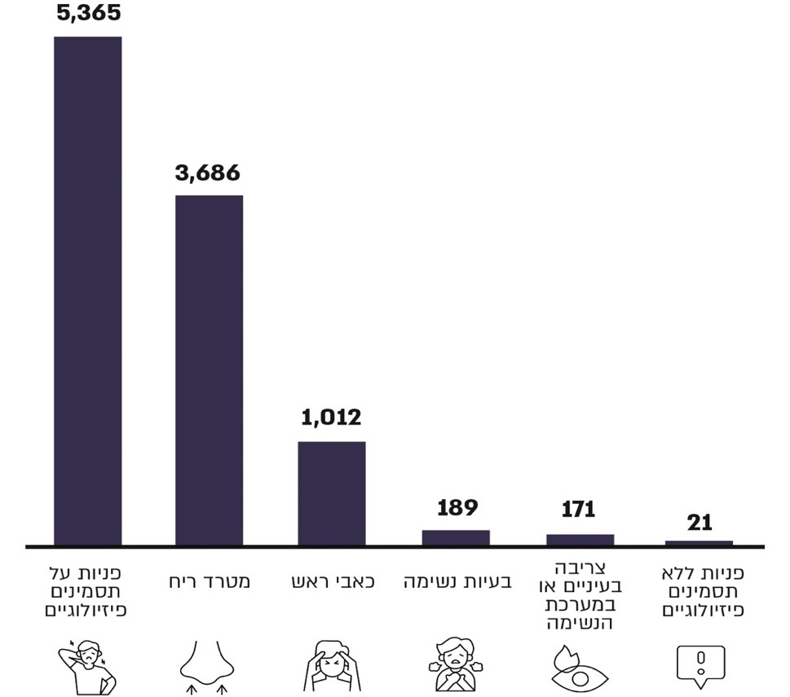
על פי נתוני המשרד להג"ס, בעיבוד משרד מבקר המדינה.
* חלק מהפונים דיווחו על כמה תסמינים באותה הפנייה.
להלן בלוח דוגמאות לפניות בנושא זיהומי אוויר ומטרדי ריח שמקורם בשריפות פסולת ביו"ש, כפי שהתקבלו במוקד החירום של המשרד להג"ס (האזורים בלוח מוצגים מצפון לדרום):

לוח 2: פניות של תושבים ישראלים שהתקבלו במוקד החירום של המשרד להג"ס על זיהומי אוויר ומטרדי ריח שמקורם בשריפות פסולת ביו"ש,
2020 - 2022
האזור | התאריך | התסמינים הפיזיולוגיים שדווחו למוקד החירום של המשרד להג"ס
קציר | פברואר 2020 | "כבר כמה שעות ריח זיהום אוויר, פלסטיק שרוף. העיניים צורבות וצריבה בדרכי הנשימה. חמור מתמיד... שעה-שעתיים זה ככה."
כפר סבא-צור יגאל | יוני 2021 | "ריח חזק... מלפני שעה. ריח ברמה של 6. ריח של שריפה, של פלסטיקים, תסמינים פיזיולוגיים של חנק בגרון, צורב בגרון ובעיניים."
 | ספטמבר 2021 | "צורב בעין, אי אפשר להיות בחוץ."
אזור  ראש העין-אורנית | ינואר 2020 | "ריח חזק של שריפה, אולי פלסטיק חזק מאוד, אי אפשר לנשום... סחרחורת."
 | מאי 2020 | "ריח כימי שרוף, אי אפשר לנשום. קורה כל ערב בראש העין. התחיל לפני שעה. עוצמת הריח 100. גורם לצריבה בעיניים, שיעול, גירוי בעור ובנשימה."
 | נובמבר 2021 | "ריח שריפה כבר 5 ימים... גורם לכאב ראש ובחילה."
 | מאי 2022 | "ריח של פלסטיק שרוף. עוצמה 6. תסמינים - שיעול ומחנק."
 | דצמבר 2022 | "ריח שריפה בשעה האחרונה. עוצמה 6. צורב בגרון."
שוהם-מודיעין | מרץ 2020 | "מריחה לפחות חצי שעה. יש באוויר מעין עשן. ריח סמיך של פלסטיק שרוף. איני יודעת מה מקור הריח. עוצמת ריח 6. גורם לבחילה ומקשה על הנשימה."
 | יולי 2022 | "שריפה מול היישוב ניל"י על כביש 446. יש תחושת מחנק ובחילה. ריח נוראי - לא פלסטיק."
ירושלים (נווה יעקב) | פברואר 2020 | "ריח של שריפת פסולת - בנווה יעקב, עוצמה 6, תסמינים - שיעול, חנק, גירוי בגרון, בחילות... כל היום."
 | אוגוסט 2020 | "בשכונת נווה יעקב בירושלים. ריח שרוף. עוצמה 6. כאבי ראש, ריח כל לילה."
צפון ים המלח-בית הערבה | דצמבר 2022 | "ריח שריפה החל מהבוקר, עוצמה 5, מרגיש כאב ראש. מגיע מיריחו."
 |  | "ריח של שריפות פסולת. התחיל בבוקר. יש שריפת פסולת ביריחו. עוצמה 6. תסמינים - שיעול."
התיישבויות ישראליות ברחבי יו"ש | גבע בנימין, יוני 2022 | "ריח מחניק של שריפת פלסטיק.. עוצמה 4. התחיל עכשיו. תסמינים - שיעול."
 | איתמר, דצמבר 2022 | "שריפת פסולת במזבלה לא חוקית דרומית לאיתמר. תסמינים - צריבות בעיניים, בחילות, כאבי ראש."
 | מעלה עמוס/עיבי הנחל, נובמבר 2021 | "בגוש עציון ריח של פסולת. ממש חריף, אי אפשר להיות בחוץ. בעיבי הנחל ליד מעלה עמוס. עוצמה 6. תסמינים - מחנק, כאבי ראש."
במפה שלהלן מוצג ריכוז נתוני הפניות שהגיעו למשרד להג"ס בשנים 2017 עד 2022 ולאיגוד ערים לאיכות הסביבה יהודה בשנת 2022 מתושבים ישראלים, על מפגעי אוויר ומטרדי ריח שמקורם בשריפות פסולת מעורבת ביו"ש:

מפה 2: פניות תושבים ישראלים על מפגעי אוויר וריח שמקורם בשריפות פסולת מעורבת ביו"ש, 2017 - 2022*
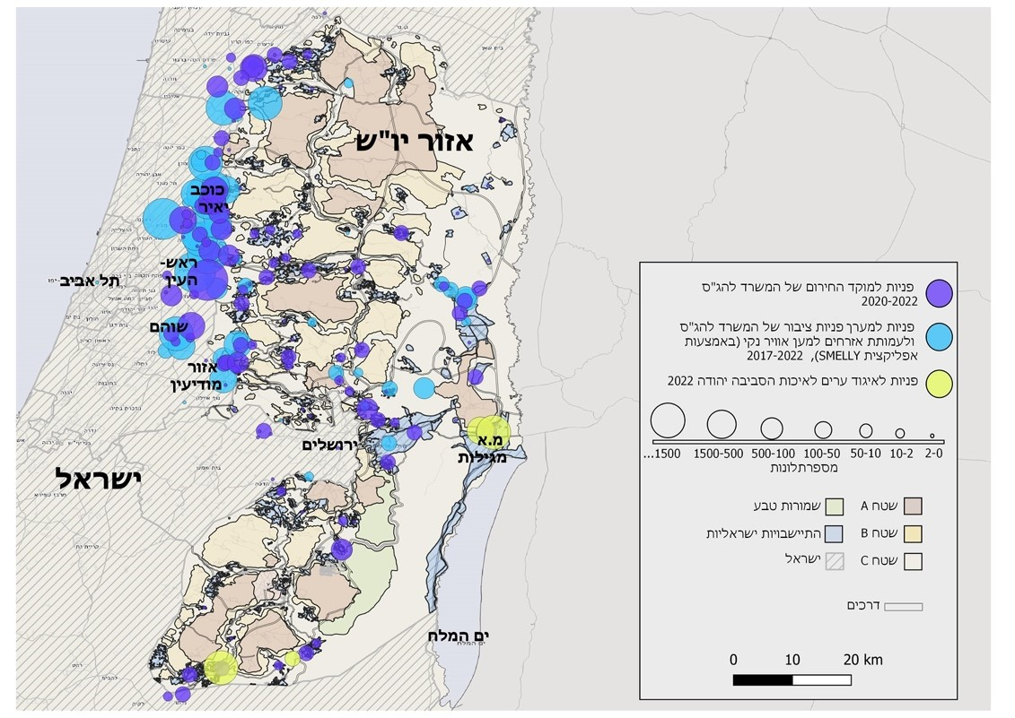
מקור מפת הרקע: מפ"י, בתוספת נתונים ושכבות מידע של המנא"ז, איגוד ערים לאיכות הסביבה יהודה, עמותת אזרחים למען אוויר נקי והמשרד להג"ס, בעיבוד משרד מבקר המדינה.
* מדובר בהערכת חסר. כפי שיתואר בהמשך הדוח, גופים נוספים רבים עוסקים בקבלת תלונות ודיווחים מתושבים ישראלים על מפגעים שמקורם בשריפת פסולת ביו"ש.
המשרד להג"ס, שהשמירה על איכות האוויר בישראל היא בתחום אחריותו, מגדיר את השריפה הלא מוסדרת של פסולת מעורבת כמקור פליטה משמעותי של מזהמים לאוויר. למשרד להג"ס יש מתודולוגיות להערכת היקף זיהום האוויר שנגרם משריפות מסוג אלה, והוא משתמש בהן להערכת זיהום האוויר שנגרם מדי שנה בשנה משריפות אלה בישראל. בביקורת הועלה כי המשרד להג"ס לא העריך את זיהום האוויר שנגרם לתושבים בישראל משריפות פסולת שמקורן ביו"ש, אף שבהערכות המערך הלאומי לחומרים מסוכנים ולחירום במשרד להג"ס הוגדרו שטחי יו"ש כגורם משמעותי לזיהום אוויר בישראל, וחרף העובדה שבשנים 2017 עד 2022 התקבלו ונרשמו במשרד להג"ס עשרות אלפי פניות על כך שזיהומי אוויר ומטרדי ריח שמקורם בשריפות פסולת ביו"ש פוגעים באופן תדיר ומשמעותי בתושבים ישראלים. מדובר ב-5,386 פניות שהתקבלו במוקד החירום של המשרד להג"ס בשנים 2020 עד 2022 מתושבים ישראלים מיישובי קו התפר ומהתיישבויות ישראליות ביו"ש, וביותר
מ-45,000 פניות שהתקבלו במערך פניות הציבור של המשרד להג"ס בשנים 2017 עד 2022 באמצעות יישומון (אפליקציה) Smelly בשימוש עמותת אזרחים למען אוויר נקי.
היעדר הערכה זו יצר קושי מערכתי לנהל את הסיכונים ולגבש אפיקי פעולה, ובכלל זה גיבוש המלצה של המשרד להג"ס לממשלה ולמנא"ז בנוגע לאמצעי מדיניות שאותם יש לנקוט להפחתת זיהום האוויר, וניתוח נתוני תחלואה באזורים הרלוונטיים ובחינת שיוכם לזיהום האוויר שנבע משריפות הפסולת ביו"ש. נוסף על כך, היעדר הערכה זו גם לא איפשר לתושבי היישובים הישראליים לדעת מה הם סיכוני הסביבה שאליהם הם נחשפים כתוצאה משריפות הפסולת.
בביקורת נמצא כי המשרד להג"ס לא שיתף את משרד הבריאות במידע שקיבל מדיווחי הציבור בנוגע לזיהומי אוויר ומטרדי ריח שמקורם בשריפות הפסולת ביו"ש שכללו תיאור של תסמינים פיזיולוגיים, אף שראוי שיעשה זאת כדי שיוכל להיעזר במשרד הבריאות להערכת קיומה של פגיעה בריאותית בקרב תושבים ישראלים כתוצאה מחשיפה ארוכת שנים למפגעים אלו.
שיתוף הפעולה בין המשרד להג"ס ומשרד הבריאות בנושאי בריאות וסביבה עמדו בבסיסה של החלטת הממשלה משנת 2016 בנושא "גיבוש תכנית פעולה לאומית בנושא בריאות וסביבה", שהטילה על מנכ"ל המשרד להג"ס בשיתוף מנכ"ל משרד הבריאות לגבש עד ספטמבר 2017, באמצעות צוות בין-משרדי, תוכנית לאומית להסרה או לצמצום של מפגעים ותנאים סביבתיים אשר מזיקים או עלולים להזיק לבריאות האדם. בהחלטה נקבע כי על התוכנית לסקור בין היתר את הנזקים הבריאותיים הקיימים או שעלולים להתקיים בישראל ואשר מקורם במפגעים סביבתיים. בדוח שפרסם משרד מבקר המדינה באוקטובר 2021 הועלה כי כתיבת טיוטה לתוכנית בריאות וסביבה (שכללה המלצה על שיתופי פעולה שוטפים בין גופי סביבה לגופי בריאות באמצעות איגום והצלבה בין מידע בריאותי למידע הסביבתי הקיים) הופסקה במהלך שנת 2018 ולא הועברה לאישור שרי הג"ס והבריאות.
בביקורת הועלה כי נכון ליולי 2023, שיתוף הפעולה בין המשרד להג"ס למשרד הבריאות בנושא בריאות וסביבה מתמצה בערוץ התייעצות בעת קביעת ערכי איכות אוויר, במחקרי מוקדי תחלואת סרטן ובמקרים שבהם נדרשת אזהרה פומבית משותפת לציבור על זיהום אוויר חריג, וכי אין למשרד להג"ס ולמשרד הבריאות ממשקי עבודה מוסדרים, ולא נקבעו מנגנונים לשיתופי פעולה שוטפים ולהעברת נתונים בין המשרדים בכל הנוגע לצמצום מפגעים סביבתיים אשר מזיקים או עלולים להזיק לבריאות האדם. עוד עלה בביקורת כי במקרים שבהם התקיים שיתוף נתונים בין המשרדים הוא הניע פעולות חיוביות לצמצום מפגעי סביבה, למשל: שיתוף הפעולה המוצלח של משרד הבריאות והמשרד להג"ס הביא לסגירת המפחמות שפעלו באזור צפון השומרון, אשר גרמו לזיהום אוויר חמור ולמטרדי ריחות ביישובים הישראליים והפלסטיניים המצויים בקרבתם.
משרד מבקר המדינה ממליץ למשרד להג"ס ולמשרד הבריאות לשתף פעולה בהנעת פעולות ויוזמות לצמצום מפגעי סביבה שלהם השפעות בריאותיות. כמו כן ראוי שייקבעו נוהלי עבודה מוסדרים עד יישום מנגנון מתוקף החלטת הממשלה, שיכללו שיתוף נתונים המצויים בידי המשרד להג"ס בנוגע למוקדי מפגעי סביבה בעלי השפעה על הבריאות וכן שיתוף נתונים המצויים בידי משרד הבריאות בנוגע למוקדי תחלואה עודפת של תושבי ישראל כתוצאה ממפגעים סביבתיים, לרבות זיהומי אוויר ומטרדי ריח שמקורם בשריפת פסולת ביו"ש.
- משרד הבריאות: בישיבת ועדת הפנים והגנת הסביבה של הכנסת מפברואר 2023 בנושא הקשור לתחלואה שמקורה בזיהום אוויר הנגרם משריפות פסולת ביו"ש, עלה כי משרד הבריאות לא אסף עד אותו המועד את נתוני התחלואה העודפת ביישובים ישראליים החשופים למפגעי שריפת פסולת ביו"ש.
נציגת משרד הבריאות ציינה בישיבה זו כי הספרות מדברת על סיכונים בריאותיים משמעותיים מאוד בחשיפה ממושכת למפגעי שריפת פסולת, ולפיכך גם ללא בדיקה של תחלואה עודפת באותם היישובים, משרד הבריאות יתמוך בכל פעולה שתצמצם את החשיפה של תושבים למפגעים אלו. בתום הישיבה הנחתה הוועדה את משרד הבריאות לערוך ולהגיש לו סקר בריאות של כלל האוכלוסייה באזורים שסובלים מפליטת עשן כתוצאה משריפות פסולת פיראטיות ביו"ש.
במאי 2023 הפנה משרד מבקר המדינה את תשומת ליבו של משרד הבריאות לשיתוף פעולה שהוא יכול ליזום בינו ובין גופים נוספים ובכללם המשרד להג"ס, איגודי ערים לאיכות הסביבה וכב"ה, כדי ליצור בסיס נתונים להערכה הבריאותית שמשרד הבריאות נדרש לבצע כאמור לפי הנחיית ועדת הפנים והגנת הסביבה של הכנסת.
בדצמבר 2023 כתב משרד הבריאות למשרד מבקר המדינה כי בעקבות המלצתו לעיל הוא קיבל מאיגוד ערים לאיכות הסביבה יהודה מידע רלוונטי להערכת סיכוני הבריאות שמקורם בשריפות הפסולת ביו"ש, וכן יצר קשר עם המשרד להג"ס לגבי קבלת נתוני חשיפה אך התברר שאינם בנמצא. משרד הבריאות לא יצר קשר עם הגופים הנוספים הרלוונטיים לעניין כפי שהמליץ לו משרד מבקר המדינה. לדברי משרד הבריאות, תהליך הערכת הסיכונים האמורים נמצא בעיצומו, והוא צפוי להגיש את סיכום ההערכה לוועדת הפנים והגנת הסביבה של הכנסת במהלך ינואר 2024.
מהאמור עולה כי בפברואר 2023 ועדת הפנים והגנת הסביבה של הכנסת הנחתה את משרד הבריאות להעריך את סיכוני הבריאות שלהם חשופה האוכלוסייה הישראלית באזורים שסובלים מזיהומי אוויר ומטרדי ריח שמקורם בשריפות פסולת ביו"ש (להלן - הערכת סיכוני הבריאות) - הערכה שמשרד הבריאות לא ביצע מיוזמתו עד אותו המועד, ולהגיש לוועדה את תוצרי ההערכה זו. נכון לדצמבר 2023, מועד סיום הביקורת, משרד הבריאות נמצא בהליכי ביצוע של ההערכה, ולדבריו הוא צפוי להגיש את תוצרי ההערכה לוועדה במהלך ינואר 2024.
בתשובתו מסוף ינואר 2024 מסר משרד הבריאות למשרד מבקר המדינה כי הוא נמצא בתהליך סיכום מידע מדעי "בנושא שריפת פסולת ביתית כולל חומר פלסטי כדי: א. לזהות את סוגי הפגיעה הבריאותית; ב. לאפיין את האוכלוסיות הפגיעות; ג. להעריך את סיכוני הפגיעה של החומרים השונים המשתחררים כתוצאה מתהליכי שריפה לשם הערכת עומס התחלואה הרלוונטי לאוכלוסיות הקרובות". משרד הבריאות ציין בתשובתו כי עבודת הסיכום המדעי כוללת סקירת נתונים הקיימים בארגוני סביבה ובריאות בין-לאומיים ובספרות מדעית עדכנית שמאפשרים הערכה של חומרים הנפלטים בתהליכי שריפה של סוגי פסולות שונים; וכי נתונים אלה כוללים תוצאות מחקרים שנעשו באוכלוסיות גדולות, בשיטות מעבדה מתקדמות ובפרקי זמן משמעותיים הנדרשים להערכת התופעה. עוד מסר משרד בריאות בתשובתו כי הוא נמצא בשלבים מתקדמים של הסיכום המדעי, וכי בקרוב הוא יוכל להציג את הערכת סיכוני הבריאות לוועדת הפנים והגנת הסביבה של הכנסת ולפרסמה באתר משרד הבריאות ובכלל זה המלצותיו בנוגע להיערכות נכונה לצמצום ההשפעות הבריאותיות. לדברי משרד הבריאות, בשל קיומו של מידע מצומצם וחלקי בלבד, ההערכה תתייחס בשלב זה בעיקר לתוצרי שריפה של פסולת פלסטיק כמייצגת פסולת ביתית.
על משרד הבריאות, כמאסדר האמון על הבטחת בריאות הציבור, להשלים בהקדם את הערכת סיכוני הבריאות שלהם חשופה כלל האוכלוסייה באזורים שסובלים מפליטות עשן, מזיהומי אוויר ומטרדי ריח כתוצאה משריפות פסולת ביו"ש; להגיש את תוצרי ההערכה לוועדת הפנים והגנת הסביבה של הכנסת כפי שוועדה זו הנחתה אותו (בפברואר 2023) לעשות; ולבחון את הפעולות המתחייבות מתוצרי ההערכה בכל הנוגע לאחריותו לבריאות הציבור.
מומלץ כי גם המשרד להג"ס, יחידת קמ"ט סביבה והצוות הבין-משרדי יקבלו את מסמך הערכת סיכוני הבריאות ויסיקו ממנו כל אחד בתחומו הוא ובהתאם לסמכויותיו את הפעולות שעליהם לנקוט לשם הגנה על הציבור.

היקפי הפעילות של האס"פים הלא מוסדרים בעלי השפעה חוצת גבולות בשנת 2022

מספר האס"פים בעלי השפעה חוצת גבולות, כמות הפסולת שנשרפת בהם ותדירות השריפות
משרד מבקר המדינה ביצע הערכה לגבי שנת 2022 על היקפי הפעילות של 123 אס"פים לא מוסדרים שמיפתה יחידת קמ"ט סביבה בשנה זו, שזיהום האוויר הנגרם מהם עשוי היה להגיע ליישובים ישראליים בשל קרבתם הגיאוגרפית ומשטרי הרוח באזור (להלן - אס"פים לא מוסדרים בעלי השפעה חוצת גבולות), כמפורט בלוח שלהלן:

לוח 3: היקפי פעילותם של אס"פים לא מוסדרים בעלי השפעה חוצת גבולות, לפי הערכת משרד מבקר המדינה, 2022
האזור | מספר האס"פים  בעלי השפעה חוצת גבולות | מהם בוערים בתדירות גבוהה ובינונית  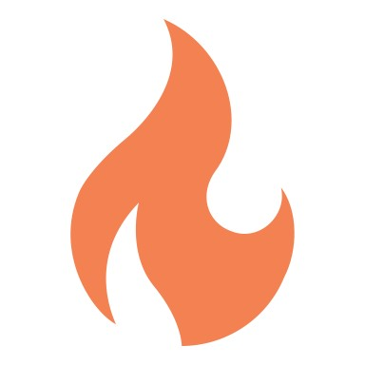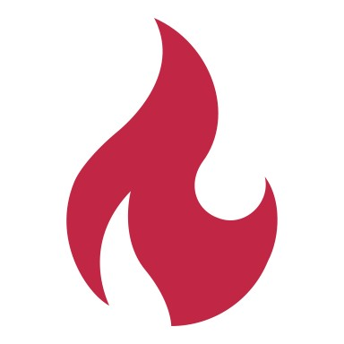 | כמות הפסולת שנשרפה בהם והיא בעלת השפעה חוצת גבולות (בטונה)**
צפון (ג'נין, שכם) | 11 | 5 | 9,385
מערב (קלקיליה, סלפית) | 26 | 15 | 52,045
מזרח (יריחו) | 9 | 4 | 11,545
מרכז (רמאללה, ירושלים, בית לחם) | 31 | 15 | 44,935
דרום |  |  | ***61,325
סה"כ | 77 | 39 | 179,235
שיעורם מתוך סך האס"פים (123)* | כ-63% | כ-32%
שיעורם מתוך האס"פים בעלי השפעה חוצת גבולות (77) |  | כ-51%
* 123 אס"פים לא מוסדרים שמיפה המנא"ז בשנה זו.
** כמות הפסולת המוערכת כנשרפת ומשפיעה על זיהום אוויר ועל היותו חוצה גבולות, כפי שחושב בהערכות משרד מבקר המדינה.
*** בהיעדר מיפוי אס"פים לא מוסדרים לפסולת מעורבת באזור דרום יו"ש ונוכח פערים מחושבים של פסולת מושלכת הונחה הנחת יסוד של זליגת רקע של פסולת מעורבת לא מוסדרת באזור זה.
מהלוח עולה כי מתוך 123 האס"פים הלא מוסדרים שיחידת קמ"ט סביבה מיפתה אותם כמי שבערו בשנת 2022, 77 אס"פים (כ-63%) היו בעלי השפעה חוצת גבולות; מהם 39 אס"פים (כ-51%) בערו בתדירות גבוהה ובינונית. משמעות הדבר היא שלשריפות אלה השפעה מצטברת על תושבי היישובים הישראליים.
עוד עולה מהערכות משרד מבקר המדינה שכמות הפסולת הפלסטינית המעורבת שנשרפה באס"פים הלא מוסדרים והיא בעלת השפעה חוצת גבולות הסתכמה בשנת 2022 בכ-180,000 טונות.
על פי נתוני המשרד להג"ס, בתוך שטחי מדינת ישראל נשרפו בשנת 2021 כ-294,000 טונות פסולת מעורבת, ובשנת 2022 חלה ירידה של 3% במשקל הפסולת הנשרפת. לפיכך, נכון לשנת 2022, נשרפו בישראל כ-285,000 טונות פסולת מעורבת.
נמצא כי המשרד להג"ס אינו כולל בהערכותיו לגבי היקף זיהום האוויר בישראל את זיהום האוויר שמקורו במפגעים חוצי גבולות, כמו זיהום האוויר משריפת פסולת באס"פים הלא מוסדרים ביו"ש שלהם השפעה על יישובים ישראליים, ואת מגמות השינוי במקורות זיהום אלה. משמעות הדבר כי היקף הזיהום ממפגעים משמעותיים חוצי גבולות אינו מתפרסם לציבור, והערכות מצאי הפליטות של המשרד להג"ס אשר נועדו לשמש אמצעי לקביעת מדיניות וכן כלי לשקיפות ציבורית סביבתית - מצויים בחסר משמעותי ביותר. כך, בשנת 2022 הערכות המשרד להג"ס לגבי זיהום האוויר בישראל שמקורו בשריפת פסולת מעורבת לא כללו את זיהום האוויר שמקורו בשריפת כ-180,000 טונות פסולת פלסטינית מעורבת באס"פים לא מוסדרים בעלי השפעה חוצת גבולות אלא רק את זיהום האוויר שמקורו בשריפת כ-285,000 טונות פסולת מעורבת בישראל.
מומלץ כי המשרד להג"ס יכלול בהערכותיו התקופתיות לגבי זיהום האוויר בישראל גם זיהומי סביבה חוצי גבולות משמעותיים ובהם זיהומי אוויר משריפות פסולת ביו"ש.

מיקום האס"פים הלא מוסדרים בעלי השפעה חוצת גבולות ביחס לאתרי ההטמנה המוסדרים ביו"ש
במפה שלהלן מוצגים הפילוח הגיאוגרפי של שיעורי הפסולת הפלסטינית המעורבת שנשרפת ולה השפעה חוצת גבולות, תדירות השריפות והאזורים המשויכים לאתרי ההטמנה המוסדרים, נכון לשנת 2022, לפי הערכות משרד מבקר המדינה:

מפה 3: הפילוח הגיאוגרפי של תופעת שריפת פסולת פלסטינית מעורבת באס"פים לא מוסדרים ולה השפעה חוצת גבולות, נכון לשנת 2022
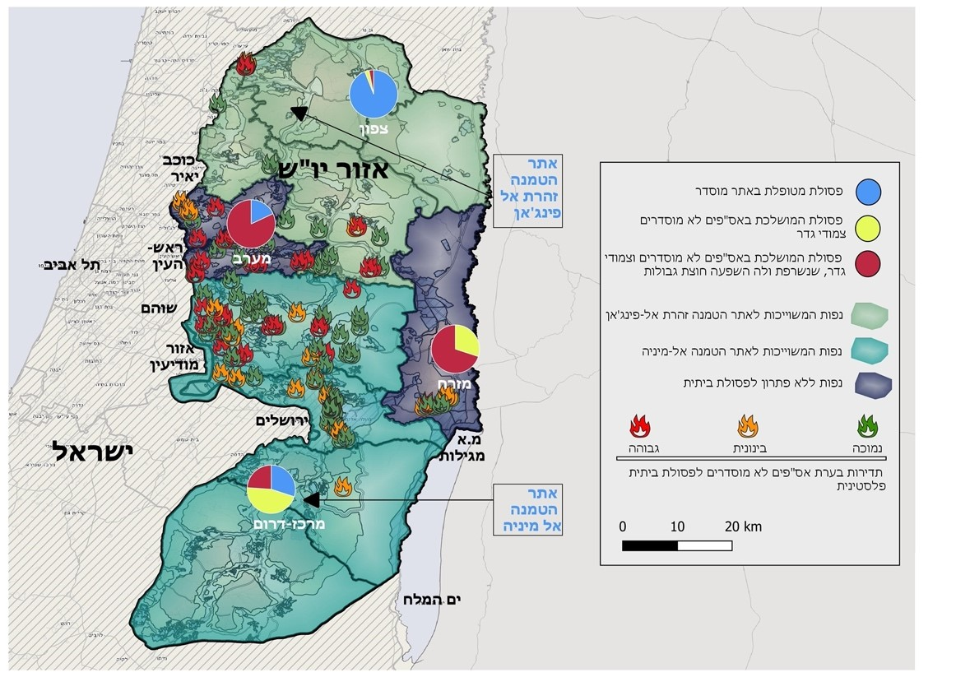
מקור מפת הרקע: מפ"י, בתוספת נתונים ושכבות מידע של המנא"ז, הלמ"ס הפלסטיני, OCHA והערכות משרד מבקר המדינה, בעיבוד משרד מבקר המדינה.
מממצאי הביקורת הבאים לידי ביטוי במפה עולה כי רובם של האס"פים הלא מוסדרים שלהם השפעה חוצת גבולות נמצאים במערב יו"ש, אזור שבחלקו חסר פתרון מוסדר לטיפול בפסולת פלסטינית מעורבת ובחלקו משויך לאתר הטמנה (אל-מיניה) המצוי במרחק ממנו.
לנוכח האמור, על יחידת קמ"ט סביבה, המנא"ז והמשרד להג"ס, וכן על הצוות הבין-משרדי, לנקוט את כל הפעולות הנדרשות להקמתם בהקדם האפשרי והפעלתם של פתרונות קצה לטיפול בפסולת פלסטינית מעורבת באזורים ביו"ש שבהם חסרים פתרונות כאלה.

הקרבה בין אס"פים לא מוסדרים בעלי השפעה חוצת גבולות למקומם של יישובים ישראליים שמהם התקבלו פניות על מפגעי שריפות
להלן במפה מוצגים האזורים שמהם קיבל המשרד להג"ס פניות של תושבים ישראלים לגבי שריפות פסולת ביו"ש שכללו דיווח על תופעות פיזיולוגיות. כמו כן מוצגים סדרי הגודל של מספר הפניות שהתקבלו וכן מיקומי האס"פים שבהם נשרפה פסולת פלסטינית מעורבת, נכון לשנת 2022:

מפה 4: הצגה גיאוגרפית של מוקדי שריפות פסולת ביו"ש ושל פניות של תושבים ישראלים בנוגע להן שכללו דיווח על תופעות פיזיולוגיות, נכון
לשנת 2022
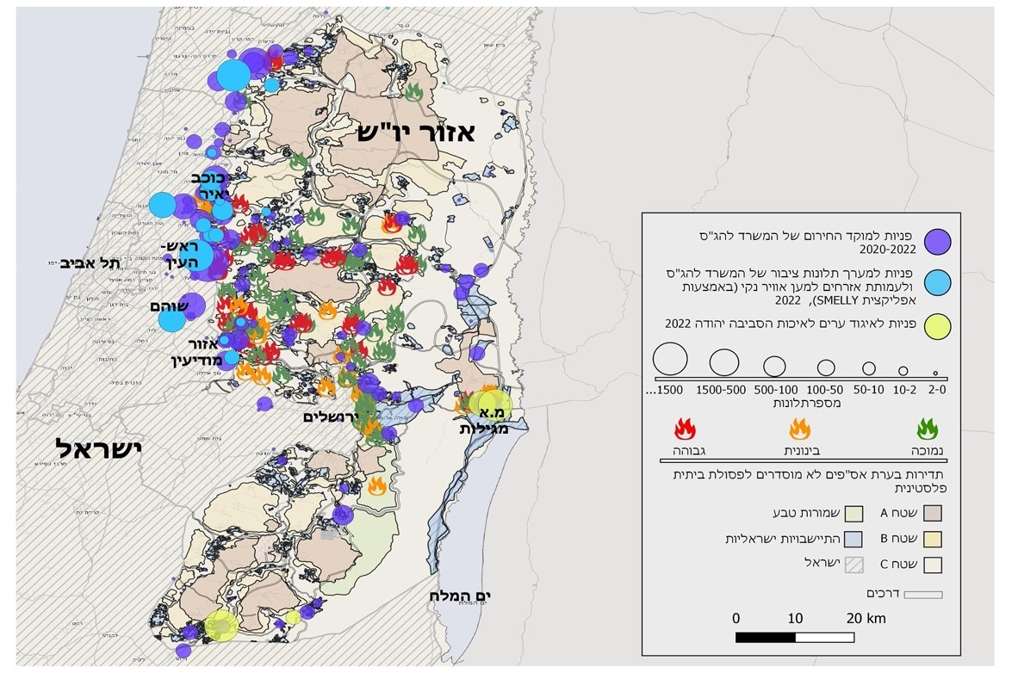
מקור מפת הרקע: מפ"י, בתוספת נתונים ושכבות מידע של המנא"ז, המשרד להג"ס, איגוד ערים לאיכות הסביבה יהודה ועמותת אזרחים למען אוויר נקי, בעיבוד משרד מבקר המדינה.
מהמפה עולה התאמה בין האזורים ביו"ש שבהם בערו בשנת 2022 אס"פים לא מוסדרים לבין היישובים הישראליים שמהם קיבל המשרד להג"ס באותה השנה פניות לגבי שריפות באס"פים, פגיעה באיכות האוויר כתוצאה מהחשיפה למפגעי שריפות אלה ותיאור של תופעות פיזיולוגיות.
לדוגמה: בשנת 2022 התקבלו במוקד החירום של המשרד להג"ס 1,522 פניות על זיהומי אוויר ומטרדי ריח שמקורם בשריפות פסולת באזור מערב יו"ש, ופעלו באזור זה 26 אס"פים לא מוסדרים בעלי השפעה חוצת גבולות, מהם 15 שבערו בתדירות גבוהה ובינונית. לעומת זאת, בשנה זאת התקבלו 357 פניות על זיהומי אוויר ומטרדי ריח שמקורם בשריפות פסולת באזור צפון יו"ש, שבו איתרה יחידת קמ"ט סביבה 11 אס"פים לא מוסדרים, מהם 6 שבערו בתדירות גבוהה ובינונית.
להלן תמונות מאזור ראש העין שצולמו באירוע זיהום אוויר חוצה גבולות שמקורו בשריפות פסולת פלסטינית מעורבת שהתרחשו באוקטובר 2022 ביו"ש:

תמונה 1: עשן שנפלט משריפת פסולת ביו"ש,
בסמוך לראש העין, אוקטובר 2022
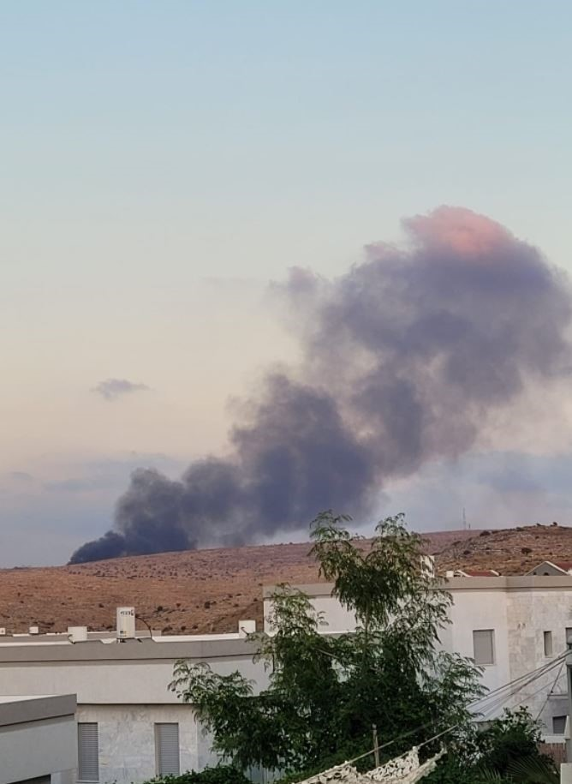
המקור: שלי גל.

תמונה 2: עשן שנפלט משריפת פסולת ביו"ש בסמוך לראש העין
ולאורנית, אוקטובר 2022
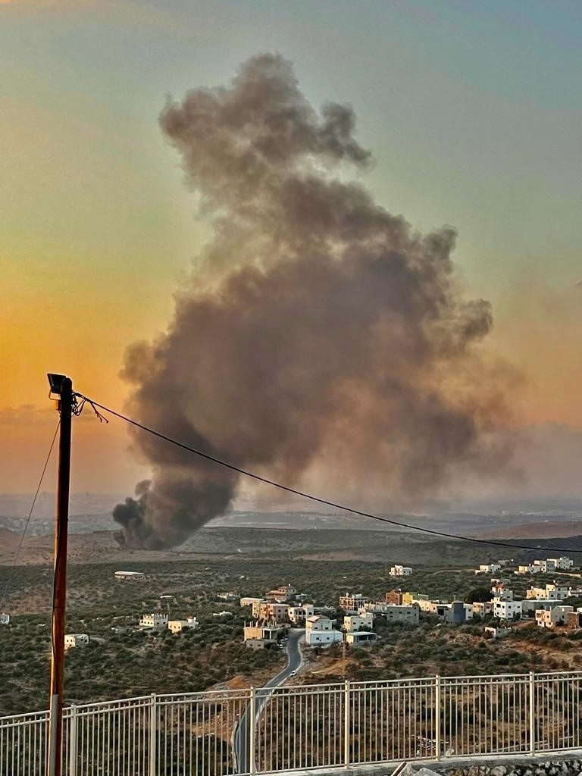
המקור: ליעד קשנובסקי.

כמות מזהמי האוויר בעלי השפעה חוצת גבולות שנפלטים משריפות פסולת באס"פים לא מוסדרים
להלן בלוח השוואה בין כמות מזהמי האוויר שנפלטים משריפות פסולת עירוניות בישראל ומחושבים במסגרת מצאי הפליטות, לבין הערכות משרד מבקר המדינה בעניין כמות מזהמי האוויר בעלי השפעה חוצת גבולות הנפלטים משריפות פסולת פלסטינית מעורבת ביו"ש. הפליטה הסגולית מטונות פסולת נשרפת חושבה בהערכות משרד מבקר המדינה בהתאם לאמור במחשבון של המשרד להג"ס (מחשבון ה-PRTR).

לוח 4: כמות מזהמי האוויר שמקורם בשריפות פסולת מעורבת בישראל בהשוואה לכמות מזהמי האוויר בעלי השפעה חוצת גבולות שמקורם בשריפות פסולת פלסטינית ביו"ש, 2022
המזהם | כמות מזהמי האוויר בעלי השפעה חוצת גבולות שמקורם בשריפות פסולת פלסטינית מעורבת ביו"ש (בטונה לשנה)* | כמות מזהמי האוויר שמקורם בשריפות פסולת מעורבת בישראל (בטונה לשנה)** | שיעור מזהמי האוויר שמקורם בשריפות הפסולת הפלסטינית המעורבת ביחס לזיהום האוויר שמקורו בשריפות פסולת מעורבת בישראל
פחמן חד-חמצני (חומר מס' 020) | 7,560 | 12,030 | 63%
תרכובות אורגניות נדיפות למעט מתאן (חומר מס' 078) | 2,700 | 4,296 | 63%
חומר חלקיקי עדין מרחף (חומר מס' 097) | 1,440 | 2,154 | 67%
חומר חלקיקי עדין מרחף שקוטר חלקיקיו קטן מ-10 מיקרומטר (חומר מס' 081) | 1,314 | 2,291 | 57%
תחמוצות חנקן (חומר מס' 076) | 540 | 859 | 63%
בנזן (חומר מס' 011) | 176.4 | 281 | 63%
אמוניה (חומר מס' 4) | 169.2 | 269 | 63%
פורמאלדהיד (חומר מס' 51) | 111.6 | 178 | 63%
תחמוצות גופרית (חומר מס' 095) | 90 | 143 | 63%
בנזו א פירן (חומר מס' 012) | 0.252 | 0.4 | 63%
* לפי הערכות משרד מבקר המדינה בהתאם למחשבון PRTR.
** נתוני מצאי הפליטות של המשרד להג"ס.
מהלוח עולה כי לפי הערכות משרד מבקר המדינה, שיעור מזהמי האוויר העיקריים שמקורם בשריפות פסולת פלסטינית מעורבת ביו"ש ולהם השפעה חוצת גבולות בהשוואה לכמות מזהמי האוויר העיקריים שמקורם בשריפות פסולת מעורבת בישראל כולה בשנת 2022 היה בין 57% ל-67%.
ניתן להסיק מכך כי בשנת 2022 היו שריפות הפסולת הפלסטינית המעורבת ביו"ש מקור זיהום משמעותי שהשפיע על האוכלוסייה הישראלית, וכי בפועל כמות זיהום האוויר בישראל שמקורו בשריפות פסולת בשטחים פתוחים הייתה פי כ-1.6 מהמדווח לציבור. לפיכך מצאי הפליטות של המשרד להג"ס אינו משקף עבור הציבור והממשלה את מלוא זיהום האוויר שאליו חשופים תושבים ישראלים.
הערכות משרד מבקר המדינה לגבי היקפי זיהום האוויר חוצה הגבולות שמקורו בשריפות פסולת פלסטינית מעורבת ביו"ש הן הערכות שהמשרד להג"ס יכול היה - ומחובתו ומתפקידו היה - לבצע בעצמו, לנוכח עשרות אלפי הפניות והתלונות שקיבל כאמור מתושבים ישראלים בשנים 2017 עד 2022, כדי שתהיה בידו תמונת מצב מגובשת לגבי היקף זיהום האוויר שנגרם ליישובים ישראליים ממקור זה, ובהתאם לנקוט פעולות להפחתתו.
על המשרד להג"ס לרכז באופן שוטף נתונים על היקף זיהום האוויר הנגרם משריפות של פסולת פלסטינית מעורבת ביו"ש ולשקף אותם לציבור במסגרת מצאי הפליטות ופרסומים רלוונטיים אחרים.

העלויות החיצוניות והעלויות הכלכליות הנלוות מזיהום אוויר שמקורו בשריפת פסולת פלסטינית מעורבת ביו"ש בשנת 2023
מקובל לבצע כימות כלכלי של הפגיעה באיכות החיים, הבריאות והסביבה בעקבות זיהום אוויר באמצעות חישוב העלויות של כלל הנזקים שהוא גורם, ובהם נזקי תחלואה ותמותה, נזקים לכלכלה, נזקים לחקלאות ונזקים חברתיים (להלן - העלויות החיצוניות). חישוב עלויות אלה מבוצע באמצעות חישוב היקף מזהמי האוויר הנפלטים ממקור הזיהום וחישוב עלותם הכלכלית הכוללת.
משרד מבקר המדינה ביצע הערכות של העלויות החיצוניות של מזהמי האוויר בעלי השפעה חוצה גבולות שמקורם בשריפת פסולת פלסטינית מעורבת באס"פים הלא מוסדרים, בהתבסס על נתונים והערכות של יחידת קמ"ט סביבה (חלופה א'); הלמ"ס הפלסטיני (חלופה ב'); איגוד ערים לאיכות הסביבה יהודה; ועל בסיס מחקרים והתייעצויות עם גורמי מקצוע בארץ ובחו"ל ושימוש במתודולוגיות מקובלות. להלן הנחות היסוד שלפיהן בוצע חישוב זה:
- קיים פער בין הערכות יחידת קמ"ט סביבה (חלופה א') להערכות הלמ"ס הפלסטיני (חלופה ב') לגבי גודל האוכלוסייה הפלסטינית ביו"ש והיקפי ייצור הפסולת הפלסטינית לנפש ביו"ש. לפיכך, חישוב כמות הפסולת הפלסטינית המעורבת הלא מטופלת התבסס על ממוצע בין חלופה א' לחלופה ב', ובמקרים מסוימים על בסיס ההערכה השמרנית מהשתיים.
- אין נתונים על תמהיל הפסולת הפלסטינית המעורבת. הונח כי תמהיל הפסולת הפלסטינית המעורבת דומה בהרכבה לתמהיל הפסולת המעורבת בישראל.
- הוערך כי כמות הפסולת הפלסטינית המעורבת שלא מטופלת באתרי הקצה היא כמות הפסולת שמושלכת ונשרפת באס"פים הלא מוסדרים ביו"ש.
- בחירת האס"פים הלא מוסדרים שלזיהום האוויר הנגרם מהם השפעה חוצה גבולות מתוך כלל האס"פים הבוערים שמיפתה יחידת קמ"ט סביבה, נעשתה על סמך קרבתם הגיאוגרפית ליישובים ישראליים ובהתחשב במשטר הרוחות באזור.
- החישוב מתייחס לזיהום האוויר השנתי המצטבר שנגרם בגלל שריפות הפסולת (כלומר, לחשיפה מתמשכת למקור הזיהום) ולא לריכוז רגעי של זיהום אוויר.
- ההערכות התמקדו בפוטנציאל הנזק שעלול להיגרם ממקור זיהום האוויר ולא בהיקף הנזק בפועל. כמו כן ההערכות לא הביאו בחשבון את היקף האוכלוסייה המושפעת מזיהום אוויר זה.
- הגישה המקובלת בכל מדינות המערב לחישוב פוטנציאל הנזק שנגרם ממקור זיהום, שעל בסיסה חושבו ההערכות, אינה מאפשרת לחלק את פוטנציאל הנזק בין התושבים הפלסטינים לתושבים הישראלים הסובלים גם הם ממפגעי שריפות הפסולת.
- "תגי המחיר" של העלויות החיצוניות עבור מזהמי אוויר שמקורם בשריפות הפסולת נקבעו לאור העלויות החיצוניות של מזהמים כמפורט ב"ספר הירוק" של המשרד להג"ס ובהתחשב בגישה שמרנית על פי המלצות מוסד שמואל נאמן שעוסק רבות בתחום הפסולת. החישוב לא כלל את העלויות החיצוניות של כלל המזהמים, וזאת מתוך גישה שמרנית (שרואה במזהמים שהכמות שלהם נמוכה מאוד אך שהם בעלי "תג מחיר" גבוה מאוד, כבעייתיים לחישוב בשל אפשרות למובהקות סטטיסטית נמוכה בשל ריבוי תנאי סביבה אפשריים). בהתאם לכך, ההערכות התבססו על אומדן ולפיו העלות החיצונית של טונה פסולת נשרפת מסתכמת ב-4,731 ש"ח.
- לשם חישוב העלויות החיצוניות הנובעות מגזי חממה הנפלטים משריפת הפסולת, הובא בחשבון תחשיב המבוסס על נתוני ה-PRTR והספר הירוק, ולפיו העלות החיצונית הסגולית של טונה פסולת נשרפת מסתכמת ב-309 ש"ח בנוסף על עלויות מזהמי האוויר לעיל.
בהתאם להערכות משרד מבקר המדינה, העלות החיצונית שמשקפת את העלות הכלכלית של נזקי זיהום האוויר חוצה הגבולות מכ-180,000 טונות של פסולת פלסטינית מעורבת שנשרפה ביו"ש בסמוך ליישובים ישראליים בשנת 2023, נאמדת בין כ-640 מיליון ש"ח לכ-1.06 מיליארד ש"ח לשנה. כלומר, השקעה כלכלית של המדינה בצמצום הנזקים האמורים תצמצם את העלות החיצונית הגבוהה המושתת על הציבור הנפגע. נוסף על כך הוערך כי העלות החיצונית של פליטת גזי חממה משריפות פסולת בשנת 2023 היא בין כ-42 מיליון ש"ח לשנה לכ-70 מיליון ש"ח לשנה.
יצוין כי עלויות חיצוניות נוספות עלולות לנבוע מסגירת תחנות מעבר - תחנות המיועדות לטיפול בפסולת בסמוך למקום ייצור הפסולת (להלן - תחנות מעבר), שהתבצעה בהן שריפה לא מוסדרת של פסולת פלסטינית מעורבת שטופלה בהן עד לסגירתן.
זאת ועוד, לשריפות פסולת פלסטינית מעורבת יש עלויות נוספות מלבד עלויות חיצוניות הנובעות מהעלות התפעולית של גופים העוסקים במניעת שריפות הפסולת ביו"ש וכיבוין ועלויות נלוות למשקי בית. בלוח שלהלן מוצגת העלות התפעולית של כיבוי ומניעה של שריפות פסולת פלסטינית מעורבת שכיבתה יחידת קמ"ט סביבה משנת 2021 עד אמצע שנת 2023:

לוח 5: העלות התפעולית של כיבוי ומניעה של שריפות פסולת פלסטינית מעורבת שכיבתה יחידת קמ"ט סביבה, 2021 עד מאי 2023
התאריך | הפרויקט | מספר ימי העבודה | העלות ליום | העלות הכוללת לתקופה הרלוונטית
מתחילת שנת 2021 ועד סוף אוגוסט 2021 | 29 פרויקטי כיבוי שונים ב-21 כפרים עיקריים | 79 ימי עבודה (כולל לילות, סופי שבוע וחגים) | 64,000 ש"ח ליום | יותר מ-5.1 מיליון ש"ח
שנת 2022 | פרויקטים סביבתיים | 193 ימי עבודה | 11,000 ש"ח ליום | כ-2 מיליון ש"ח
 | ניקוי צידי צרכים מפסולת | 37 ימי עבודה | 11,000 ש"ח ליום | כ-400,000 ש"ח
חמשת החודשים הראשונים של שנת 2023 |  | 70 ימי עבודה |  | 900,000 ש"ח
המקור: המנא"ז.
מלבד העלויות החיצוניות הנובעות מנזקי זיהום אוויר ומפליטות גזי חממה בעלי השפעה חוצה גבולות, שמקורם בשריפת פסולת פלסטינית מעורבת באס"פים הלא מוסדרים, הטיפול בתופעת השריפות מוביל לעלויות כלכליות נוספות כדוגמת העלות התפעולית של הגופים העוסקים במניעת שריפות הפסולת ביו"ש ובכיבוין. תוצאות ההערכה שביצע משרד מבקר המדינה בקשר לעלויות החיצוניות ולחלק מהעלויות הכלכליות הנוספות חייבות להוות נדבך משמעותי בהליך קבלת ההחלטות בנוגע להתמודדות עם תופעת שריפת הפסולת הפלסטינית ביו"ש. מומלץ על כן כי נתונים אלו ישמשו נקודת מוצא לעבודת הצוות הבין-משרדי בבואו לגבש את המלצותיו לממשלה בעניין תוכנית לטיפול במפגעי סביבה חוצי גבולות שמקורם בשריפת פסולת פלסטינית ביו"ש ולהחליט על המשאבים שיוקצו לתכלית זו. כמו כן מומלץ כי נתונים אלו ישמשו את המנא"ז, יחידת קמ"ט סביבה, המשרד להג"ס ומשרד הבריאות בהחלטותיהם לגבי נקיטת הפעולות המתבקשות לצמצום תופעה זו עד לקבלת החלטת ממשלה לגביה.

הפעולות לאסדרת הטיפול בפסולת פלסטינית מעורבת
במהלך השנים התקבל מימון עבור פתרונות לטיפול בפסולת פלסטינית מעורבת משני מקורות עיקריים: מימון בין-לאומי ומימון מכספי הקרן לשמירת הניקיון. גם פרויקטים עתידיים שמתוכננים לצאת לפועל מתבססים בעיקר על השימוש בשני מקורות אלה.
הקרן לשמירת הניקיון הוקמה מתוקף חוק שמירת הניקיון, התשמ"ד-1984, והיא נועדה לרכז אמצעים כספיים לשמירה על איכות הסביבה, ובכלל זה מניעת השלכת פסולת וטיפול בפסולת למניעת מפגעים ולמניעת עבירות לפי חוק החומרים המסוכנים, התשנ"ג-1993. הנהלת הקרן מונה שבעה חברים. בקרן חבר גם קמ"ט סביבה כאחד משלושת נציגי המשרד להג"ס. הקרן מנהלת כמה חשבונות, ובהם חשבון שמיועד רק עבור טיפול בפסולת באזור יו"ש (להלן - קרן ניקיון יו"ש).
בשנים 2020 עד 2022 הקצתה הנהלת הקרן לשמירת הניקיון סך כולל של כ-126 מיליון ש"ח מחשבון קרן ניקיון יו"ש לפרויקטים של טיפול בפסולת פלסטינית מעורבת ביו"ש, על פי בקשות שהעלה בפניה קמ"ט סביבה מפעם לפעם. נמצא כי עד מרץ 2023 מומש רק סך של כ-41 מיליון ש"ח (כ-33%) מתקציב זה. נכון ל-31.12.22 נצברו בקרן ניקיון יו"ש יתרות כספים בסך כ-85 מיליון ש"ח שטרם מומשו. הסיבות לאי-מימוש התקציב מגוונות. להלן יוצגו חלק מפרויקטים אלה והסיבות לעיכובים במימושם.

תחנות מעבר לטיפול בפסולת פלסטינית מעורבת
אחד מהפרויקטים שיחידת קמ"ט סביבה רואה בהם פתרון יעיל לטיפול בפסולת פלסטינית מעורבת ולהעלאת המודעות ביישובים הפלסטיניים לנושא איכות הסביבה הוא הקמת תחנות מעבר. בתחנות אלה מתקבלת פסולת גולמית הנדחסת ומועברת לאתרי קצה לטיפול בפסולת בכמויות קטנות יותר. באופן זה מתאפשר טיפול בנפח גדול יותר של פסולת עבור אוכלוסייה גדולה יותר, קרוב למקום ייצורה, תוך הקטנת כמות הפסולת המשונעת לטיפול באתרי הקצה. משמעות הדבר היא כי תחנות המעבר מאפשרות לרשויות לחסוך בתקצוב הובלת הפסולת לאתר קצה מרוחק ובגובה התשלום לאתר הקצה המבוסס על כמות הפסולת שנקלטת בו, וכפועל יוצא מכך עשויות להביא לסגירתם של אס"פים שבהם נשרפת פסולת. אסדרה של איסוף פסולת פלסטינית מעורבת באמצעות תחנות מעבר מצריכה שיתוף פעולה עם הפלסטינים.
נמצא כי מתוך ההסתכלות האמורה, במהלך השנים קידמה יחידת קמ"ט סביבה שדרוג של תחנות מעבר קיימות והקמת תחנות מעבר חדשות עבור פסולת פלסטינית מעורבת, במימון
בין-לאומי ומכספי קרן ניקיון יו"ש, וכי תחנות אלה הביאו לסגירת אס"פים לא מוסדרים שפעלו ובערו קודם לכן באותם המרחבים. עם זאת, נכון למועד סיומה של הביקורת, בדצמבר 2023, לעשרות כפרים פלסטיניים ביו"ש עדיין אין תחנות מעבר. בלוח שלהלן מוצגים פרויקטים להקמה ולשדרוג של תחנות מעבר לפסולת פלסטינית מעורבת, שהיו מצויים באוגוסט 2023 בהליכי ביצוע:

לוח 6: פרויקטים להקמה ולשדרוג של תחנות מעבר לפסולת פלסטינית מעורבת, שהיו מצויים באוגוסט 2023 בהליכי ביצוע
הפרויקט | מקור הפסולת המטופלת או המיועדת להיות מטופלת בתחנה | סטטוס הפרויקט במועד סיום הביקורת (דצמבר 2023)
שדרוג תחנת מעבר עיבדיה | רוב היישובים הפלסטיניים ממזרח לירושלים וסובב מעלה אדומים. מיועדת לאתר אל-מיניה | שדרוג התחנה מתוכנן להיות ממומן מתקציב בין-לאומי, והוא טרם הוקצה.  תקציב של מיליון ש"ח שהוקצה מקרן ניקיון יו"ש עבור הצטיידות ושינוע לא מומש על ידי הפלסטינים.
אסדרה סטטוטורית למניעת שריפות פסולת בתחנת מעבר אל-בירה | עיריית אל-בירה והמועצה אזורית מטה בנימין | תוכנית לשדרוג התחנה הוגשה ללשכת התכנון של המנא"ז, והיא מצריכה השלמות מקצועיות מטעם נציגי הרש"ף המקדמים את הנושא.
הקמת תחנת מעבר ביר זית | כפרים באזור ביר זית | נחתם חוזה עם הקבלן הפלסטיני, נבחר מיקום להקמת התחנה והיא בתחילת הליך הקמה. לפי המנא"ז, צפי סיום עבודות ההקמה הוא ברבעון השני של שנת 2024 אלא אם כן יחולו עיכובים מהרש"ף.
הקמת תחנות מעבר נוספות | סלפית (דרום שכם), בית עווא (דרום חברון), נעלין (מערב רמאללה) בידיה (דרום אפרים) ועוד חמש תחנות מקומיות הפרוסות לאורך בקעת הירדן ומטפלות בעיקר בפסולת חקלאית (המהווה את עיקר השריפות באזור זה) | בשנת 2021 אושרו 10 מיליון ש"ח מקרן ניקיון יו"ש להקמת התחנות. בסוף שנת 2022 יתרת התקציב שלא חויב היה 7.5 מיליון ש"ח.  במועד סיום הביקורת, דצמבר 2023, יחידת קמ"ט סביבה ממתינים לקבלת מיקום לתחנות מהפלסטינים. נסיבות העיכוב מדיניות. המתפ"ש והמנא"ז מסרו בתשובתם למשרד מבקר המדינה מפברואר 2024 כי לגבי הקמת שלוש מהתחנות יש קשיים בשיתוף פעולה מצד הרש"ף.
המקור: המנא"ז, המשרד להג"ס והקרן לשמירת הניקיון.
בתשובתם למשרד מבקר המדינה מסרו המתפ"ש והמנא"ז כי המנא"ז מקדם טיפול בפסולת פלסטינית מעורבת גם באמצעות שדרוג תחנת מעבר נוספת (אבו-דיס), וכי הנושא נמצא בשלבי בחינה ראשונים.
תחנות מעבר מייעלות את האיסוף והטיפול בפסולת ומעודדות טיפול מוסדר בפסולת, שכן הן ממוקמות בקרבת מקום ייצור הפסולת, והפסולת המגיעה אליהן נדחסת ומועברת בכמויות קטנות יותר לטיפול באתרי קצה. דבר זה מאפשר לרשויות לחסוך בתקציב השינוע של הפסולת לאתר קצה מרוחק ובתשלומים לאתרי הקצה המבוססים על כמות הפסולת הנקלטת בהם. חשיבות הקמתן של תחנות מעבר גדלה כאשר מדובר בכפרים פלסטיניים במצב חברתי-כלכלי נמוך, שמתקשים לממן את הטיפול בפסולת ואת שינועה לאתרי ההטמנה המוסדרים ולשלם את היטלי הטמנת הפסולת באתרי ההטמנה. מהביקורת עולה כי יחידת קמ"ט סביבה קידמה במהלך השנים הקמה ושדרוג של תחנות מעבר ביו"ש וכך הביאה לסגירתם של אס"פים שבהם נשרפה פסולת פלסטינית מעורבת. אולם, נכון למועד סיומה של הביקורת, בדצמבר 2023, בסמוך לעשרות כפרים פלסטיניים ביו"ש עדיין אין תחנות מעבר. כפי שעולה מהלוח, ההקמה או השדרוג לפי העניין של 9 מתוך 12 מתחנות המעבר המצויות בתהליכי ביצוע בשנת 2023 מתעכבות בשל קשיים בתיאום בעניינן מול הרש"ף.
משרד מבקר המדינה ממליץ למנא"ז, ולצוות הבין-משרדי שהוקם מתוקף החלטת הממשלה ביוני 2023, לבחון את הסיבות לעיכובים בהקמה ובשדרוג של תחנות המעבר ואת הפעולות הנדרשות להסרתם ולמניעת הישנותם, זאת לצד קידום פתרונות ישימים לטיפול מוסדר בפסולת פלסטינית מעורבת.

איסוף ושינוע של פסולת פלסטינית מעורבת לאתרי הטמנה ומימון היטלי הטמנה
במהלך השנים ניסתה יחידת קמ"ט סביבה, באמצעות כספי קרן ניקיון יו"ש, לקדם פרויקטים לשינוע הפסולת ולמימון היטלי הטמנה עבור האוכלוסייה הפלסטינית כדי להפסיק את שריפת הפסולת המעורבת על ידם. גם מימושם של פרויקטים אלה מחייב שיתוף פעולה מצד הפלסטינים.
להלן בלוח סטטוס הפרויקטים לשינוע ולהטמנה של פסולת פלסטינית מעורבת ביו"ש שמימונם מקרן ניקיון יו"ש אושר בשנים 2020 עד 2023; מועד הקצאת הכספים להקמתם; תקופת הזמן שהוקצתה למימושם ועלותם:

לוח 7: הפרויקטים לשינוע ולהטמנה של פסולת פלסטינית מעורבת ביו"ש שמימונם מקרן ניקיון יו"ש אושר בשנים 2020 - 2023
ייעוד הפרויקט | מועד הקצאת הכספים | תקופת הזמן שהוקצתה למימושם | העלות | הסטטוס במועד סיום הביקורת, דצמבר 2023
נפות רמאללה, שכם, אפרים - עבור כ-72 כפרים חסרי פתרון קבע ומימון עבור שינוע פסולת לזהרת אל-פינג'אן | 2020 | שלוש שנים (2020 - 2022) | 26 מיליון ש"ח | הפרויקט לא מומש, והתקציב שהוקצה עבורו לא נוצל מסיבות מדיניות.
נפות רמאללה, שכם, אפרים - שינוע והטמנה של פסולת מ-33 אתרי פסולת עבור 25 כפרים חסרי פתרונות קצה | 2023 | שלוש שנים (2023 - 2025) | 17.1 מיליון ש"ח | הפרויקט לא התקדם
מזרח ירושלים - שינוע פסולת מעיבדיה לאל-מיניה כסיוע - למניעת שריפות במרחב | 2022 | שנה אחת  (2022) | 2.4 מיליון ש"ח | התקציבים לא מומשו
מזרח ירושלים - סיוע תקציבי עבור 13 כפרים פלסטיניים במרחב מזרח ירושלים למימון שינוע של 135 טונות פסולת ביום לאתר ההטמנה אל-מיניה בשל סגירת תחנת המעבר אבו-דיס ועד פתיחתה של תחנת המעבר בעיבדיה | 2023 | שנה  (2023) | 2.85 מיליון ש"ח | הפרויקט בתהליך ביצוע
אזור יריחו - שינוע פסולת מהעיר יריחו לאתר אל-מיניה למניעת שריפות במרחב | 2022 | שלוש שנים | 4.3 מיליון ש"ח | בקשות לשיתוף פעולה מול מושל יריחו לא נענו בשל סיבות מדיניות
המקור: המנא"ז, המשרד להג"ס והקרן לשמירת הניקיון.
ממסמכי יחידת קמ"ט סביבה עולה כי אחת מהסיבות העיקריות לשריפת פסולת מעורבת באס"פים לא מוסדרים היא היעדר יכולת כלכלית של יישובים פלסטיניים שהם מחתך חברתי-כלכלי נמוך לממן את עלות שינוע הפסולת המעורבת שלהם לאתרי הטמנה מוסדרים המרוחקים מהם. מהלוח עולה כי בשנים 2020 עד 2023 תוקצבו כ-53 מיליון ש"ח מקרן ניקיון יו"ש למימון פרויקטים של שינוע פסולת פלסטינית מעורבת מיישובים פלסטיניים לאתרי הטמנה מוסדרים ולתשלום היטלי ההטמנה באתרים אלה; אולם כ-50 מיליון ש"ח מתקציבים אלה לא מומשו, והפרויקטים לא בוצעו. עוד עולה מהלוח כי ישימות מימוש פרויקטים אלה נמוכה בעיקר בשל קשיים בשיתוף פעולה מצד הרש"ף.
בהחלטת הממשלה מיוני 2023 צוין כי הממשלה רשמה לפניה את הודעת הקרן לשמירת הניקיון על החלטתה להקצות באמצעות המנא"ז כ-17.1 מיליון ש"ח בשנים 2023 עד 2025 לשינוע והטמנה של פסולת פלסטינית מעורבת באתרי הטמנה מוסדרים שמקורה ב-25 כפרים ובעיריית יריחו - כולם חסרי פתרונות קצה - ששורפים את הפסולת המעורבת שלהם ב-33 אס"פים לא מוסדרים. הממשלה הורתה לשר הנוסף במשרד הביטחון להנחות את המנא"ז להגיש לו ולשרה להג"ס דיווח רבעוני וכן דיווח שנתי על יישום הפרויקט האמור לשינוע והטמנה.
בדצמבר 2023 מסרה יחידת קמ"ט סביבה למשרד מבקר המדינה כי פרויקט השינוע וההטמנה לא מומש בשל חוסר שיתוף פעולה מהצד הפלסטיני. נמצא כי המנא"ז לא הגיש לשרה להג"ס ולשר הנוסף במשרד הביטחון דיווח בדבר הסטטוס האמור כמתחייב מהחלטת הממשלה.
על המנא"ז להגיש לשרה להג"ס ולשר הנוסף במשרד הביטחון דיווחים על יישום פרויקט השינוע וההטמנה, כמתחייב מהחלטת הממשלה.
מתשובתה של השרה להג"ס למשרד מבקר המדינה מפברואר 2024 עולה כי לאחר קבלת טיוטת דוח הביקורת הנוכחי העבירה השרה להג"ס לשר הנוסף במשרד הביטחון מכתב ובו ביקשה לקבל עדכון בדבר מימוש פרויקט השינוע וההטמנה בהתאם להחלטת הממשלה.
משרד מבקר המדינה ממליץ למשרד להג"ס, למנא"ז ולצוות הבין-משרדי שגובש במסגרת החלטת הממשלה מיוני 2023 לבחון את הפרויקטים הקשורים בתשתיות טיפול בפסולת (תחנות מעבר ואתרי קצה) ובשינוע של פסולת ביו"ש שתוקצבו בעבר מקרן הניקיון, בשים לב לחסמים למימושם, ולהתייחס בהמלצותיו הנוגעות לפעולות הנדרשות לקידום פתרונות קבע לטיפול בפסולת בהתאמה להיקפה הקיים ולגידולה הצפוי.

ניקוי שטחי האס"פים הלא מוסדרים ושיקומם
קיימת חשיבות לניקוי ולשיקום של אס"פים לא מוסדרים לאחר סגירתם כדי למנוע פגיעה סביבתית נוספת לקרקע ולמקורות מים. ניקוי שטח האס"פים הלא מוסדרים ושיקומם הוא תהליך מורכב מהבחינה המקצועית ועלויותיו גבוהות. ביוני 2023 מסרה יחידת קמ"ט סביבה למשרד מבקר המדינה כי עלויות הפינוי והשיקום של אתר אחד עשויות להגיע בחלק מהמקרים אף לעשרות מיליוני ש"ח.
קמ"ט סביבה רשאי לצוות על מי שהשליך פסולת או על מי שלכלך את רשות הרבים, או על הרשות המקומית שבתחומה הושלכה פסולת, לסלק את הפסולת באופן שייקבע בצו ולדרוש את החזרת המצב לקדמותו.
הביקורת העלתה כי נכון ליוני 2023 יחידת קמ"ט סביבה אינה מבצעת אכיפה על ניקוי שטח האס"פים הלא מוסדרים ושיקומם לאחר סגירה, ואינה מוציאה צווים לשיקום האס"פים הלא מוסדרים, אף שבסמכותה להורות על כך, וזאת לדברי היחידה בשל היקף המשאבים הנדרשים לפעולות השיקום. במצב דברים זה, אס"פים שמפסיקים לפעול מהווים מפגעים סביבתיים לאורך שנים - המזיקים לקרקע או למקורות מים.
כך למשל נמצא כי באזור דיר-בלוט, פעולות שביצע המנא"ז לסגירת האס"ף הלא מוסדר לא כללו פעולות ניקוי השטח והחזרתו לקדמותו. כתוצאה מכך, בתום פעולת האכיפה שבוצעה במקום, שבמהלכה נסגר האתר להשלכת פסולת חדשה, הפסולת הקיימת נותרה בשטח. נכון למועד סיום הביקורת, בדצמבר 2023, ערימת פסולת זו עדיין מהווה מפגע תברואתי וסביבתי ופוטנציאל חוזר לשריפות.
על יחידת קמ"ט סביבה לנקוט פעולות לניקוי האס"ף הלא מוסדר שהיא הביאה לסגירתו באזור דיר-בלוט, ולהקפיד לממש את סמכותה גם לגבי יתר האס"פים הלא מוסדרים בדרישה ממשליכי פסולת ומבעלי שטחי אס"פים אלה לנקות ולשקם את השטח לאחר סגירתם.
חשיבות פעולות ניקוי אתרי הפסולת הלא מוסדרים מקבלת משנה תוקף נוכח החלטת הממשלה מיוני 2023 אשר הורתה כאמור לצוות הבין-משרדי מטעמה לגבש תוכנית שתכלול בין היתר "המלצות על צעדים לטיפול דחוף בשריפות פסולת שמקורה ברשות הפלסטינית לרבות תוכנית לאיתור ופירוק אתרים שבהם מתבצעת שריפת פסולת".
משרד מבקר המדינה ממליץ לצוות הבין-משרדי, כחלק מהתוכנית שעליו לגבש לגבי הטיפול במפגעי פסולת ביו"ש, לעסוק גם בנושא של ניקוי הקרקע באס"פים הלא מוסדרים לאחר פירוקם ושיקומה עד להחזרתה לקדמותה, כדי שאתרים אלה לא ימשיכו להוות מפגע סביבתי תברואתי ונופי לאחר פירוקם.

הקמה ושדרוג של אתרי קצה לטיפול בפסולת פלסטינית מעורבת
ממסמכי יחידת קמ"ט סביבה עולה כי הקמתם של שני אתרי הקצה לטיפול בפסולת פלסטינית מעורבת (אתרי הטמנת הפסולת זהרת אל-פינג'אן בשנת 2006 ואל-מיניה בשנת 2014) הובילה לסגירה של כ-150 אס"פים לא מוסדרים שבהם נשרפה פסולת.
להלן יוצג מידע על פרויקטים להקמת אתרי קצה חדשים ולשדרוג האתרים הקיימים, נכון לדצמבר 2023:
- הקמת אתר רמון: כאמור, במרכז יו"ש אין אתר קצה לקליטת פסולת פלסטינית מעורבת, ומתחילת שנות האלפיים נעשו ניסיונות לקדם את הקמתו עבור תושבי האזור. האתר תוכנן ביוזמת איגוד ערים לטיפול בפסולת רמאללה אל-בירה ובמימון בין-לאומי באמצעות הבנק הגרמני KFW. התוכניות להקמת האתר כללו אזור הטמנה ואזור ייעודי למתקני מיון ומיחזור, והן אושרו במנא"ז בשנת 2015.
לנוכח העתירות שהוגשו נגד הקמת האתר החליט הדרג המדיני בישראל על הקפאת הקמתו. ברקע ההחלטה, נוסף על העתירות, עמדה גם עמדת הבנק הגרמני המממן, ולפיה האתר לא יוכל לשרת את כלל האוכלוסייה באזור (הישראלית והפלסטינית) מכיוון שעל פי החוק הגרמני התרומות מיועדות עבור אוכלוסייה של מדינה מתפתחת כמו הרש"ף ולא עבור מדינה מפותחת כמו ישראל. ניסיונות דיפלומטיים לגישור בעניין מול הבנק הגרמני המממן כשלו. העתירות נמחקו, ובניית האתר הוקפאה.
לנוכח עתירה שהגיש איגוד ערים לטיפול בפסולת רמאללה אל-בירה, ועל רקע הצורך למנוע את מפגעי זיהום הסביבה משריפת פסולת שאין לה מענה מוסדר באזור, גובש במנא"ז פתרון שקיבל את הסכמת הבנק הגרמני, ולפיו יוקם אתר לקליטת פסולת פלסטינית על פי התוכנית שאושרה, ובצידו יוקם מפעל למיון ולמיחזור פסולת עבור האוכלוסייה הפלסטינית והישראלית, וזאת בלי לגרוע מהשטח המיועד להטמנה שם (להלן - חלופת הפיצול). מימוש פתרון זה עוכב בשל עתירות חדשות שהגישו בשנת 2020 המועצה האזורית בנימין, עמותת ירוק עכשיו ואיגוד ערים לאיכות הסביבה שומרון. העתירות ביקשו להסדיר את מיקום האתר שנגזרותיו יקבעו את הסטנדרטים שלפיהם יפעל האתר ואת כפיפותו לחקיקה ולגופי פיקוח ישראליים או פלסטיניים. בשנת 2022 דחה בג"ץ את העתירות נוכח עמדת המדינה כי בכוונתה להביא לפני מועצת התכנון העליונה מתווה תכנוני שנועד לעגן הקמת מתקנים למיון ומיחזור של פסולת שישמשו את כלל תושבי האזור.
אתר רמון אמור לספק פתרון קצה לכ-200,000 תושבים ישראלים ולכ-700,000 תושבים פלסטינים למשך 25 שנים. ביוני 2023 מסרה יחידת קמ"ט סביבה למשרד מבקר המדינה כי חלופת הפיצול נמצאת בתהליכי תכנון ראשוניים, וכי קידום פרויקט זה תלוי בפלסטינים שכן מדובר בפרויקט שהקהילה הבין-לאומית תרמה עבורם. בתשובתם מפברואר 2024 מסרו המתפ"ש והמנא"ז כי המנא"ז הוא הגורם שיסדיר את האתר מבחינה סטטוטורית.
- הקמת אתר תלתן: אתר זה מיועד לטפל בפסולת שמייצרים כ-250,000 תושבים ישראלים וכמיליון תושבים פלסטינים מאזור מזרח ירושלים, בית לחם ודרום הר חברון. האתר מתוכנן לכלול מתקן מיון בנפח של 1,200 טונות ליום (כ-360,000 טונות לשנה) ומתקן טיפול טרמי בנפח של 400 טונות ליום (כ-120,000 טונות לשנה). במועד סיום הביקורת, דצמבר 2023, האתר נמצא בתהליכי תכנון ראשוניים. הקמתו צפויה להימשך כחמש שנים, ולא ידוע מה תהיה הקיבולת שלו בפועל.
- שדרוג והרחבה של אתרי הטמנה קיימים
- שדרוג אתר זהרת אל-פינג'אן: בינואר 2023 נחתם חוזה לפרויקט ההולנדי-ירדני-פלסטיני להפקת אנרגייה מטיפול תרמי בפסולת באתר (ייצור חשמל המוערך ב-40 מגוואט ליום, שייוצר מכ-80% מהפסולת היומית שנכנסת לאתר ומוערכת בכ-1,200 טונות ליום). עלות הפרויקט מוערכת בכ-150 מיליון דולר, והקמתו צפויה להימשך עד שלוש שנים. ביוני 2023 מסרה יחידת קמ"ט סביבה למשרד מבקר המדינה כי לאתר במתכונתו הנוכחית (היינו, אתר הטמנה בלבד ללא הסבתו למתקן להפקת אנרגיה מהפסולת) אופק תפעולי וקיבולת מוערכת של כארבע שנים (היינו, עד שנת 2027).
- הרחבת אתר אל-מיניה: ביוני 2023 מסרה יחידת קמ"ט סביבה למשרד מבקר המדינה כי בעקבות חוסר בפתרונות אזוריים אחרים, נכון לשנת 2023 אתר זה קולט פי שניים פסולת לטיפול, דבר שמצמצם את אורך חייו. בתשובתם מפברואר 2024 למשרד מבקר המדינה מסרו המתפ"ש והמנא"ז כי קיימת תוכנית לשדרוג האתר שמטרתה למנוע מפגעי ריח ולקדם טיפול נאות בפסולת. עוד נמסר בתשובה כי עלות התוכנית היא כ-30 מיליון ש"ח, שהובטחו ממועצת בית לחם, וכי התוכנית אושרה בידי גורמי המקצוע אך טרם יצאה לפועל בשל עיכובים מצד הפלסטינים שהודיעו כי אין להם תקציב לביצועה. לדברי המתפ"ש והמנא"ז הפלסטינים פנו בעניין זה למדינות תורמות, וכי הליך פנייה לקבלת מימון מארגונים בין-לאומיים מבוצע גם על ידי המנא"ז. בתשובת יחידת קמ"ט סביבה מיוני 2023 צויין כי לאתר במתכונתו הנוכחית אופק תפעולי וקיבולת של עד כשלוש שנים (היינו, עד שנת 2026). ממסמכי יחידת קמ"ט סביבה עולה כי סגירת האתר תגרום לעלייה דרמטית במספר האס"פים הלא מוסדרים ולריבוי שריפות ביו"ש.
החלטת הממשלה מיוני 2023 הורתה לצוות הבין-משרדי מטעמה לגבש תוכנית שתכלול בין היתר "הקמת פתרונות קצה לטיפול בכלל זרמי הפסולת הנוצרים באזור לטובת האוכלוסייה הישראלית והפלסטינית ולרבות הקמה של מתקני טיפול בפסולת להשבת אנרגיה ובפסולת בנין".
נמצא כי במועד סיום הביקורת, דצמבר 2023, ארבעה פרויקטים להקמה ולשדרוג של אתרי קצה - שמטרתם לגשר על פער שקיים זה שנים רבות בין הקיבולת של אתרי הקצה המטפלים בפסולת פלסטינית מעורבת לבין נפחי פסולת זו המיוצרים בפועל - נמצאים רק בתהליכי תכנון ראשוניים במנא"ז או בתהליכי ביצוע ראשוניים. ואלו הם: (א) הקמת אתר רמון - הפרויקט מתעכב משנת 2000 ומיועד לתת פתרון לפסולת של כ-700,000 פלסטינים; (ב) הקמת אתר תלתן - הפרויקט מיועד לתת פתרון לפסולת של כמיליון פלסטינים; (ג) שדרוג אתר זהרת אל-פינג'אן - הפרויקט אושר בינואר 2023 כדי שיוכל להמשיך ולתת פתרון לפסולת של מיליון וחצי פלסטינים; (ד) שדרוג אתר אל-מיניה
- הפרויקט מיועד להמשיך ולתת פתרון לפסולת של כמיליון פלסטינים. לפי הערכות יחידת קמ"ט סביבה, שניים מהפרויקטים (תלתן וזהרת אל-פינג'אן) יושלמו לכל המוקדם בשנים 2027 עד 2028, ולגבי השניים האחרים (רמון ואל-מיניה) אין בשלב זה צפי להקמה. עוד נמצא כי לשני אתרי הקצה המטפלים במועד סיום הביקורת בפסולת פלסטינית מעורבת (אל-מיניה וזהרת אל-פינג'אן) יש אופק תפעולי במתכונתם הנוכחית (היינו, ללא שדרוג והרחבה) של שלוש וארבע שנים, בהתאמה. כלומר, בשנים 2026 ו-2027, בהתאמה, הם יגיעו לקצה גבול הקיבולת שלהם ולא יוכלו עוד לטפל בפסולת פלסטינית מעורבת.
לנוכח האמור, על המנא"ז ויחידת קמ"ט סביבה, וכן על הצוות הבין-משרדי, לקדם את הפעולות הנדרשות להקמתם בהקדם האפשרי ולהפעלתם של פתרונות קצה לטיפול בפסולת פלסטינית מעורבת באזורים ביו"ש שבהם חסרים פתרונות אלה, בשים לב למצבם של אתרי ההטמנה הקיימים לטיפול בפסולת זו ביו"ש במועד סיום הביקורת (זהרת אל פינג'אן ואל-מיניה) וליכולתם להמשיך ולטפל בה בעתיד. אלמלא כן, בהיעדר תשתיות מוסדרות אלה ולנוכח הגידול הצפוי באוכלוסייה ובפסולת שהיא מייצרת, תופעת זיהום האוויר משריפות פסולת פלסטינית מעורבת באס"פים לא מוסדרים ביו"ש ותופעת המפגעים הסביבתיים והבריאותיים הן בסביבתם והן חוצי הגבולות כתוצאה ממנה יתעצמו לממדי ענק.
בתשובתם מפברואר 2024 למשרד מבקר המדינה מסרו המתפ"ש והמנא"ז כי מדובר בנושאים שהועלו לפני הפלסטינים תוך נימוק מקצועי ופירוט ההשלכות על האוכלוסייה הפלסטינית; כי הם מקודמים ברמה המקומית (למרות סירוב הרש"ף); וכי אכן "נדרש לקדם את פרויקט תלתן בדחיפות לעציון ויהודה".
על המנא"ז ויחידת קמ"ט סביבה וכן על הצוות הבין-משרדי לחזור ולהדגיש לפני הגורמים הפלסטינים כי גם הם ניזוקים משריפות אלה - בריאותית וסביבתית, ולהמשיך להיעזר בגורמים בין-לאומיים לקידום הנושא.
משרד מבקר המדינה מפנה את תשומת ליבם של יחידת קמ"ט סביבה, המנא"ז, המשרד להג"ס והצוות הבין-משרדי לדוח של האו"ם משנת 2020 שסקר את ביצועי הסביבה באזורים הפלסטיניים ביו"ש ומצא כי רק 1% מהפסולת הפלסטינית ממוחזרת ומאוחזרת. מוצע כי בעת נקיטת פעולות וגיבוש המלצות על ידי יחידת קמ"ט סביבה, המנא"ז, המשרד להג"ס והצוות הבין-משרדי, בנוגע להקמה ולשדרוג של מתקנים לטיפול בפסולת פלסטינית מעורבת ביו"ש (תחנות מעבר ואתרי קצה), הם ישקלו ישימות של טיפול בר קיימה (מיחזור ואחזור פסולת והפקת אנרגייה ממנה) במתקנים אלה, לאור ההיררכיה המקובלת בעולם לניהול פסולת, המקודמת גם בישראל.
על השרה להג"ס, מתוקף אחריותה לשמירה על איכות הסביבה בישראל, ועל השר הנוסף במשרד הביטחון, מתוקף אחריותו לפעילות המנא"ז, לוודא כי יקודמו ויושלמו ההקמה והשדרוג של תשתיות לטיפול מוסדר בפסולת מעורבת פלסטינית ביו"ש כך שלא תהיה סיבה להשלכת פסולת זו ולשריפתה באס"פים לא מוסדרים.

תחזית העלויות החיצוניות של שריפת פסולת פלסטינית מעורבת לשנים 2023 עד 2030
משרד מבקר המדינה ביצע הערכה לגבי העלויות החיצוניות של שריפת פסולת פלסטינית מעורבת לשנת 2030; הערכה זו התבססה על הנתונים האלה: (א) הערכות הלמ"ס הפלסטיני ולפיהן צפוי גידול במספר הפלסטינים ביו"ש בקצב שנתי ממוצע של כ-1.5% עד כ.2.3%, וגידול בהיקף הפסולת לנפש בקצב של 4% לשנה. על סמך קצבי גידול אלה, כמות הפסולת הפלסטינית המעורבת השנתית הכוללת בשנת 2030 צפויה להסתכם בכ-1.1 עד כ-1.4 מיליון טונות בשנה, גידול של כ-32% ביחס לשנת 2023; (ב) הנחה כי שיעור הפסולת הפלסטינית המעורבת שתישרף באס"פים לא מוסדרים שזיהום האוויר הנגרם מהם בעל השפעה חוצת גבולות יהיה דומה לשיעורה המוערך בשנת 2022; (ג) הנחה כי העלות החיצונית של זיהום אוויר שמקורו בשריפת טונות פסולת מעורבת (במחירים קבועים) תישאר דומה לעלותו המוערכת בשנת 2023.
היקפי שריפת הפסולת הפלסטינית המעורבת הצפויה בשנת 2030 תלויים באפיקי הטיפול בפסולת זו ובהיקפיה. להלן הערכת משרד מבקר המדינה לגבי סך כל הפסולת הפלסטינית המעורבת הלא מטופלת בשנים 2023 עד 2030 ולגבי העלות החיצונית של זיהום האוויר חוצה הגבולות שייגרם משריפת חלק מפסולת זו באס"פים לא מוסדרים הסמוכים ליישובים ישראליים, בהתייחס לשלושה תרחישים אפשריים של טיפול בפסולת:

לוח 8: הפערים בטיפול המוסדר בפסולת פלסטינית מעורבת, 2023 - 2030
 | תרחיש  "עסקים כרגיל"* | תרחיש אופטימי** | תרחיש פסימי***
סך כל הפסולת הפלסטינית המעורבת הלא מטופלת בשנת 2030 (בטונה לשנה) | 722,340 | 472,340 | 1,248,120
העלות החיצונית של הפסולת הפלסטינית המעורבת שתישרף באס"פים לא מוסדרים בעלי השפעה חוצת גבולות בשנת 2030 (במיליארדי ש"ח) | 1.5 | 0.95 | 2.5
הפרשי העלויות החיצוניות בין שנת 2023 לשנת 2030 (במיליארדי ש"ח) | 0.6 | 0.1 | 1.6
שיעור העלויות החיצוניות בשנת 2030 לעומת שנת 2023 | 171% | 112% | 294%
העלות החיצונית המצטברת לשנים 2023 - 2030 לאחר היוון (במיליארדי ש"ח) | 7.4 | 6 | 10.3
על פי נתוני המנא"ז, נתוני הלמ"ס הפלסטיני והערכות משרד מבקר המדינה.
* תרחיש "עסקים כרגיל": יימצא הסדר להמשיך את פעילותם של אתרי הקצה בזהרת אל-פינג'אן (שאמור להתמלא ולהיסגר בשנת 2027) ובאל-מיניה (שאמור להתמלא ולהיסגר בשנת 2026), והם ימשיכו לפעול בתנאים ובהיקפים דומים לנוכחיים. כלומר, כמות הפסולת השנתית המוטמנת בהם תישאר דומה לכמות ההטמנה בשנת 2022 (כ-526,000 טונות לשנה).
** תרחיש אופטימי: אתרי הקצה זהרת אל-פינג'אן ואל-מיניה ישודרגו וימשיכו לפעול, ונוסף על כך, משנת 2027 יתחיל לפעול אתר הטיפול בפסולת רמון, אשר לפי נתוני יחידת קמ"ט סביבה אמור לקלוט כ-250,000 טונות פסולת בשנה. כלומר, הכמות המוטמנת השנתית תגדל לכ-725,000 טונות בשנה בשנת 2027.
*** תרחיש פסימי: לא יימצא הסדר להמשך הפעלת אתרי הקצה זהרת אל-פינג'אן ואל-מינייה, ואתר רמון לא יחל את פעילותו לפני שנת 2030.
כפי שעולה מהלוח, ללא קידום מענה תשתיתי לטיפול מוסדר בפסולת פלסטינית מעורבת ביו"ש, העלויות החיצוניות של זיהום האוויר חוצה הגבולות שייגרם משריפת פסולת פלסטינית מעורבת באס"פים לא מוסדרים הסמוכים ליישובים ישראליים צפויות לגדול בשנת 2030 ולהיות בין 112% ל294% לעומת שנת 2023 - ולהיות כ-950 מיליון ש"ח עד כ-2.5 מיליארד ש"ח בתרחישים השונים.
לפי הערכת משרד מבקר המדינה, העלויות החיצוניות המצטברות של זיהום האוויר חוצה הגבולות שייגרם משריפת הפסולת הפלסטינית המעורבת במהלך שמונה שנים, משנת 2023 עד שנת 2030, יהיו (לאחר היוון בשיעור של 4.5%) כ-7.4 מיליארד ש"ח בתרחיש עסקים כרגיל; כ-6 מיליארד ש"ח בתרחיש האופטימי וכ-10.3 מיליארד ש"ח בתרחיש הפסימי. הערכה זו מחזקת את הצורך ואת הכדאיות הכלכלית בקידום מענה לתופעת שריפת הפסולת הפלסטינית המעורבת ביו"ש, וראוי שהן יעמדו לנגד עיניהם של המשרד להג"ס, יחידת קמ"ט סביבה, משרד הבריאות, הצוות הבין-משרדי שהוקם מתוקף החלטת הממשלה מיוני 2023 והממשלה בבואם לפעול בנושא.
✰
מממצאי הביקורת עולה כי זה כ-20 שנה פסולת מעורבת שמקורה ביישובים פלסטיניים ביו"ש מושלכת ונשרפת בעשרות אס"פים לא מוסדרים בפאתי היישובים הפלסטיניים, חלקם מצויים בסמיכות ליישובים ישראליים. עוד עולה כי בשנים 2017 עד 2022 התקבלו ונרשמו במשרד להג"ס עשרות אלפי פניות ותלונות (במוקד החירום של הג"ס התקבלו 5,386 פניות בשנים 2020 עד 2022, ובמערך הפניות הציבור של המשרד להג"ס התקבלו יותר מ-45,000 תלונות בשנים 2017 עד 2022 של תושבי היישובים הישראליים הסמוכים לאס"פים הלא מוסדרים, הן ביו"ש והן בתחומי ישראל, על זיהומי אוויר ומטרדי ריח הנגרמים משריפות הפסולת שכללו תיאור של תסמינים פיזיולוגיים. ממפגעים אלה סובלים גם תושבים פלסטינים. בשנת 2022 כמות הפסולת הפלסטינית המעורבת שנשרפה ולה השפעה חוצת גבולות הסתכמה לפי הערכות משרד מבקר המדינה בכ-180,000 טונות, זאת, לעומת כמות הפסולת המעורבת שנשרפה בכל מדינת ישראל באותה השנה שהסתכמה בכ-285,000 טונות.
המנא"ז אחראי לניהול העניינים האזרחיים ביו"ש ולהספקת השירותים הציבוריים באזור, לרווחתה של האוכלוסייה ובהתחשב בצורך לקיים סדר ציבורי באזור. מממצאי הביקורת עולה כי המנא"ז כשל במהלך השנים באסדרת הטיפול בפסולת פלסטינית מעורבת, הגם שלצורך מתן פתרונות תשתיתיים לטיפול מוסדר בפסולת זו גויסו במהלך השנים יותר
מ-175 מיליון אירו ממקורות תקציביים בין-לאומיים; הוקצו בשנים 2020 עד 2022 כ-126 מיליון ש"ח מתקציבי קרן ניקיון יו"ש וכן שנת 2023 הוגדרה כשנת איכות הסביבה במנא"ז.
נמצא כי נכון למועד סיום הביקורת (דצמבר 2023) תקציבים עבור השלמת תשתיות חסרות ושינוע פסולת פלסטינית מעורבת למתקני קצה לא מומשו; תשתיות מתוכננות לטיפול מוסדר בפסולת פלסטינית מעורבת נמצאות רק בשלבי תכנון או ביצוע מוקדמים, דבר שעלול לאחר את מועד מילוי קיבולת אתרי ההטמנה הקיימים; הקמת תחנות מעבר מוסדרות ומערך שינוע עבור פסולת פלסטינית מעורבת שכיום אין לה פתרון קצה מוסדר נתקלה בקשיים מדיניים ליישומה בין היתר בשל חוסר שיתוף פעולה עם הרש"ף; ניקוי הקרקע באס"פים הלא מוסדרים לא הובא בחשבון, ודחייתו עלולה להמשיך להוות מפגע בשטח, ואין הערכה לגבי מועד מיסוד פתרון קבע בעניין.
לפי הערכות משרד מבקר המדינה בשנת 2022, זיהום האוויר שיצרו כ-63% מהאס"פים הלא מוסדרים ביו"ש (שהם 77 מתוך 123 אס"פים כאלה שבערו באותה השנה בכל יו"ש) השפיע גם על איכות האוויר של תושבים הגרים ביישובים ישראליים הסמוכים לאס"פים הללו ובמורד הרוח מהם. נמצא כי 51% מהאס"פים האלה (39 אס"פים) בערו בתדירות גבוהה ובינונית, ולכן היו בעלי השפעה מצטברת על איכות החיים, הסביבה והבריאות גם של תושבים הגרים ביישובים ישראליים. לפי הערכות משרד מבקר המדינה, עלותם החיצונית המצטברת של נזקי זיהום האוויר משריפות אלה בשנים 2023 עד 2030 תגיע (לאחר היוון בשיעור של 4.5%) לסך כולל של כ-6 מיליארד ש"ח עד כ-10.3 מיליארד ש"ח. הערכות אלה מחזקות את הצורך ואת הכדאיות הכלכלית בקידום מענה תשתיתי מוסדר לתופעת שריפת הפסולת הפלסטינית המעורבת ביו"ש.
מומלץ כי הצוות הבין-משרדי שהוקם מתוקף החלטת הממשלה שהתקבלה ביוני 2023 במהלך הביקורת, יבחן את פערי התשתיות החסרות לטיפול בפסולת פלסטינית מעורבת ביו"ש ואת החסמים שעלו במהלך השנים להשלמת פערים אלה ולשינוע של פסולת זו לאתרים קיימים, ויגבש הצעות ביצוע בעניין. לעניין חוסר שיתוף הפעולה עם הרש"ף לקידום פתרונות לטיפול מוסדר בפסולת פלסטינית מעורבת (הקמת תשתיות, שינוע וכו'), מוצע כי הצוות הבין-משרדי והמנא"ז יבחנו אם יש מקום לקזז ואת האפשרות להסדיר קיזוז כספי מיסים מול הרש"ף כדי להניע את הרש"ף לפעול לקידום פתרונות לבעיית שריפת הפסולת ביו"ש שממפגעיה סובלים זו תקופה ארוכה פלסטינים וישראלים כאחד.
לנוכח האמור בדוח האו"ם משנת 2020 שסקר את ביצועי הסביבה באזורים הפלסטיניים ביו"ש, ולפיו רק 1% מהפסולת הפלסטינית ממוחזרת ומאוחזרת, מוצע כי בעת נקיטת פעולות וגיבוש המלצות על ידי יחידת קמ"ט סביבה, המנא"ז, המשרד להג"ס והצוות הבין-משרדי, בנוגע להקמה ולשדרוג של מתקנים לטיפול בפסולת פלסטינית ביו"ש (תחנות מעבר ואתרי קצה), הם ישקלו את הישימות של טיפול בר קיימה (מיחזור ואחזור של פסולת והפקת אנרגייה ממנה) במתקנים אלה, לאור ההיררכיה המקובלת בעולם לניהול פסולת, המקודמת גם בישראל.
איגוד ערים לאיכות הסביבה שומרון מסר בתשובתו למשרד מבקר המדינה מינואר 2024 כי ללא פתרונות מוסדרים לטיפול בפסולת פלסטינית, לצד בניית יכולות אכיפה אפקטיבית - תמשיך התופעה של שריפות פסולת ביו"ש וזיהום חוצה גבולות. גם מנכ"ל המשרד להג"ס מסר בתשובתו למשרד מבקר המדינה מינואר 2024 כי הוא "מסכים עם הדברים העולים בדוח [מבקר המדינה הנוכחי], נדרש לשפר את התשתיות ביו"ש... אכיפה ללא תשתיות לא תפתור את [התופעה]".
על השרה להג"ס, מתוקף אחריותה לשמירה על איכות הסביבה בישראל, ועל השר הנוסף במשרד הביטחון, מתוקף אחריותו לפעילות המנא"ז, לוודאי כי יקודמו ויושלמו ההקמה והשדרוג של התשתיות לטיפול מוסדר בפסולת מעורבת פלסטינית ביו"ש כך שלא תהיה סיבה להשלכת פסולת זו ולשריפתה באס"פים לא מוסדרים.

זיהומי אוויר חוצי גבולות שמקורם בשריפת פסולת אלקטרונית וציוד חשמלי ביו"ש
בתרבות הצריכה המודרנית, הנמצאת במגמת עלייה מתמדת, ובעידן הטכנולוגי שבו אנו נמצאים, עולה השימוש בקרב הצרכנים במוצרים חשמליים ואלקטרוניים, וכן עולה תדירות החלפתם במוצרים בטכנולוגיה מתקדמת יותר. לפי דוח האו"ם משנת 2020, צריכת ציוד חשמלי אלקטרוני עולה מדי שנה בשנה בכ-2.5 מיליון טונות. לפי הדוח, בשנת 2019 הגיע היקף הפסולת האלקטרונית בעולם לכ-53.6 מיליון טונות לשנה - ממוצע של 7.3 ק"ג לנפש, ומשנת 2014 עד שנת 2019 גדלה כמות הפסולת בכ-9.2 מיליון טונות. לפי קצב גידול זה בשנת 2030 כמות הפסולת בעולם עשויה להגיע לממדים של 74.7 מיליון טונות, גידול של כמעט פי שניים בתוך 16 שנים. השימוש בציוד חשמלי ואלקטרוני מביא לשיפור הנוחות ברמת החיים. עם זאת, הפסולת האלקטרונית הנוצרת בעקבותיו גורמת לנזק סביבתי עצום. להלן הסוגים העיקריים של פסא"ל:

תרשים 4: הסוגים העיקריים של פסולת אלקטרונית
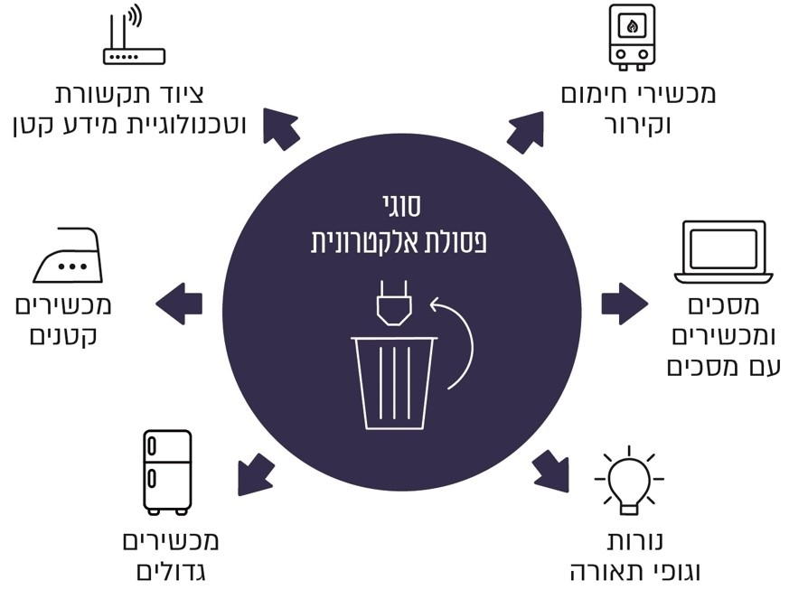
הוכן בידי משרד מבקר המדינה.
החומרים הרעילים הנפלטים מפסולת זו נספגים אדמה, נפלטים לאוויר, משפיעים באופן חמור על בריאות הציבור וגורמים לנזק בלתי הפיך לסביבה. זאת משום שטיפול לא מוסדר בפסא"ל משחרר לאוויר כימיקלים ומזהמים רעילים, בעיקר משריפת רכיבי פלסטיק ונגזרות של פלסטיק שמצויים בפסולת זו. לפי ארגון הבריאות העולמי (WHO), להלן ההשפעות הבריאותיות שנקשרו בטיפול ובשריפה של פסולת אלקטרונית: שינויים בתפקודי בלוטת התריס בשל החשיפה למעכבי בערה המכילים ברום; פגיעה בתפקודי ריאה; מומים התפתחותיים כמו תחלואה נוירו-התפתחותית בילדים ומומים אחרים ולידות במשקל נמוך; שינויים התנהגותיים; נזקים ל-DNA ומוטציות במערכת החיסון.
מחקרים ספציפיים על אודות ההשפעות הבריאותיות של מפגעי שריפת פסא"ל באזור יו"ש וישראל כמעט שאינם בנמצא. במחקר משנת 2019 נבחנה תחלואה עודפת של סרטן הלימפה בילדים בנפת חברון בקבוצת כפרים המצויים באזור דרום-מערב הר חברון, שבהם איתרו החוקרים 223 אתרי שריפת פסא"ל (להלן - מחקר סרטן הלימפה בילדים בנפת חברון), 109 מהם באזור דרום-מערב הר חברון (כלומר בכפרים צמודי גדר). המחקר העלה מתאם סטטיסטי בין מוקדי תחלואה עודפת של סרטן הלימפה בילדים בנפה זו לבין מיקום אתרי פירוק ושריפה של פסא"ל, כך שבאזור דרום-מערב הר חברון, שבו קיים ריכוז גבוה של אתרים אלו, נצפתה תחלואה עודפת.
מחקר זה מוכר לרשויות הישראליות הפועלות ביו"ש, ולא אחת הן נסמכו על ממצאיו. יצוין כי על אף מחסור בנתונים בעניין, ההערכה היא ששיעור שנתי גדול של עשרות אלפי טונות מהפסא"ל הנשרפת ביו"ש מקורה בישראל, וכי לעיתים היא נשרפת עם פסולת ביתית או מעורבת.
הפסולת של מאות סוגים שונים של מכשירי חשמל וציוד חשמלי ואלקטרוני אינה הומוגנית, והיא מורכבת ממרכיבים רבים. על פי אחת ההערכות, כ-50% מפסולת זו מורכבים מברזל ופלדה;
כ-20% מפלסטיק, לרבות מעכבי בערה; כ-10% נוספים ממתכות אחרות; ועוד כ-3% של מעגלים מודפסים (לוחות שעליהם מונחים רכיבים אלקטרוניים היוצרים מעגלים חשמליים). ההרכב ההטרוגני של הפסא"ל מצריך טיפול מיוחד בכל סוג חומר לצורך צמצום השפעתו הסביבתית. מבין מאות החומרים השונים המצויים בפסולת זו יש כאלו בעלי ערך כלכלי פוטנציאלי המתבטא באפשרות לעשות בהם שימוש חוזר, כמו זהב, כסף, נחושת ופלטינה - מתכות המצויות במחשבים ניידים, טאבלטים וטלפונים סלולריים. יש בפסולת זו אף חומרים נדירים יותר, כגון אינדיום וגליום (המשמשים בטכנולוגיות המתקדמות, כגון מסכים שטוחים ותאים פוטו-וולטאים). מכאן שפסולת אלקטרונית היא בעלת ערך כלכלי ניכר אם ניתן למחזרה. מסיבה זו התפתחו בעולם, במיוחד במדינות העולם השלישי, תופעות של פירוק הפסא"ל לצורך מיצוי המרכיבים בעלי הערך המצויים בה, באופן לא מוסדר, בלא תשתיות סביבתיות ובטיחותיות הנדרשות לשם מניעת זיהום הסביבה והפגיעה בעוסקים בכך. להלן בלוח נתונים על כמות הפסולת האלקטרונית המיוצרת, כמות הפסולת לנפש ושיעור המיחזור בעולם נכון לשנת 2019.

לוח 9: כמות הפסא"ל לנפש בחלוקה ליבשות, ושיעור המיחזור בהן, 2019
היבשת | כמות הפסולת המיוצרת (במיליון טונות) | כמות הפסולת לנפש (בק"ג) | שיעור המיחזור
אוקיאניה (אזור אוסטרליה) | 2.9 | 16.1 | 8.8%
אירופה | 12 | 16.2 | 42.5%
אמריקה | 13.1 | 13.3 | 9.4%
אסיה | 24.9 | 5.6 | 11.7%
אפריקה | 0.7 | 2.5 | 0.9%
סה"כ | 53.6 | 7.3 | 17.3%
המקור: המשרד להג"ס.
מנתוני הלוח עולה כי יותר מ-80% מהפסולת האלקטרונית בעולם אינה ממוחזרת, וכי שיעור המיחזור הגדול ביותר מצוי ביבשת אירופה - 42.5%, ואילו שיעור המיחזור הקטן ביותר מצוי ביבשת אפריקה - 0.9% בלבד.
בעניין זה יצוין כי לשם אסדרת תופעה זו ולשם אסדרת התופעה של העברת פסולת מסוכנת אחרת, נחתמה בשנת 1989 אמנת באזל לפיקוח על תנועות בין-גבוליות של פסולות מסוכנות וסילוקן. אחת הדרישות של אמנה זו היא טיפול בפסולת מסוכנת קרוב למקום היווצרותה ככל הניתן, כמוצא ראשון, וכן סיוע למדינות מתפתחות בניהול נכון של פסולת מסוכנת הנוצרת בהן. ישראל חתמה על האמנה בשנת 1989 ואשררה אותה בשנת 1992, והיא נכנסה לתוקף בארץ בשנת 1995.
הטיפול הסביבתי בפסא"ל בישראל מעוגן בחוק לטיפול סביבתי בציוד חשמלי ואלקטרוני ובסוללות, התשע"ב-2012 (להלן - החוק או חוק הפסא"ל). תכליתו של חוק זה היא לקבוע הסדרים לעניין טיפול סביבתי בציוד חשמלי ואלקטרוני, לצמצם את כמות הפסולת שנוצרת מציוד אלקטרוני, סוללות ומצברים, למנוע את הטמנתה ו"להקטין את ההשפעות הסביבתיות והבריאותיות השליליות של ציוד חשמלי ואלקטרוני ושל סוללות ומצברים ושל פסולת ציוד וסוללות". החוק מבוסס על עקרונות שבדירקטיבת ה-WEEE האירופית (Waste Electrical and Electronic Equipment), והוא מחיל על יצרנים ויבואנים של מוצרים אלקטרוניים את עקרון אחריות היצרן המורחבת, כך שמוטלת עליהם החובה לבצע מיחזור מוכר ולעמוד ביעדים הקבועים בחוק באמצעות גופי יישום מוכרים אשר מבצעים או מממנים את איסוף הפסולת בפועל ומעבירים אותה לטיפול סביבתי נאות. עוד מטיל החוק חובה על משווקים לקבל פסא"ל במעמד המכירה או האספקה של הציוד החדש ("ישן תמורת חדש") ולהעבירה לגופי היישום המוכרים, וחובה על הרשויות המקומיות לבצע הפרדה ואיסוף של פסא"ל הנמצאת בתחומן ולהעבירה לגופי היישום המוכרים. גם בתי עסק שונים מחויבים להעביר את הפסא"ל שברשותם לגופי היישום המוכרים ללא עלות או תמורה. יעד המיחזור שנקבע בחוק גדל בהדרגה מ-15% בשנת 2014 עד ל-50% בשנת 2021, והוא נגזר ממספר המוצרים שנמכרו מדי שנה בשנה על ידי כל יצרן או יבואן. להלן בתרשים הגופים השונים האחראים ליישום החוק ויחסי הגומלין ביניהם:

תרשים 5: הגופים השונים האחראים ליישום חוק הפסא"ל ויחסי הגומלין ביניהם
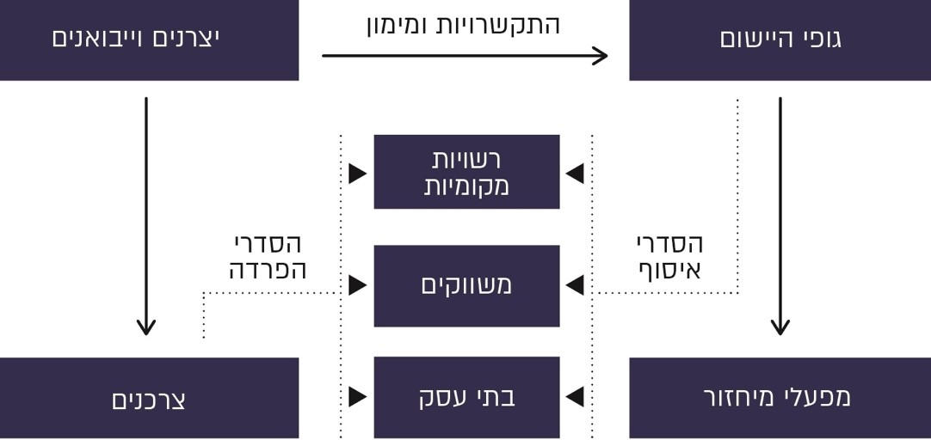
על פי נתוני המשרד להג"ס, בעיבוד משרד מבקר המדינה.
קיימים חמישה סוגים עיקריים של גופים במנגנון יישום חוק הפסא"ל: (א) היצרנים והיבואנים: עליהם חלות חובות לעמוד ביעדי המיחזור שבחוק הפסא"ל וכן לממן את המנגנון לכך; (ב) גופי היישום: ארגונים מסחריים המוכרים על ידי המשרד להג"ס לצורך יישום חוק הפסא"ל (להלן - גוף יישום), ותפקידם לאסוף אותה ולהעבירה למתקני מיחזור. היבואנים והיצרנים מחויבים לפי החוק לממן את פעילות גופי היישום; (ג) "מחזיקי פסא"ל" שאינם מהמגזר הביתי (בתי עסק כמו בנקים, חברות היי-טק וכד'), רשויות מקומיות ומשווקים: אצל גופים אלה נצברת פסא"ל, ומהם גופי היישום מפנים אותה. כל אחד מגופים אלה מחויב לקבוע הסדר לפינוי פסא"ל ללא תמורה ולהתקשר עם גוף יישום מוכר לצורך האיסוף עד לשלב הטיפול; (ד) הצרכנים: כמו משקי הבית, אשר אצלם נוצרת פסא"ל ומופרדת מהפסולת הביתית לצורך העברתה לאחד מהגופים (למשווקים או להסדרים שנקבעו ברשויות המקומיות) שמהם היא נאספת; (ה) מפעלי המיחזור המטפלים במיחזור פסא"ל באופן שהחוק מכיר בכך.
אולם, על אף חוק הפסא"ל, לצד המסלול הפורמלי - שבו הפסולת נאספת בהתאם לחוק באמצעות גופי היישום המוכרים מהיבואנים, היצרנים, המשווקים, הרשויות המקומיות ומחזיקי הפסולת האחרים (להלן - מיחזור מוכר) - מתקיים בפועל מסלול בלתי פורמלי - שבו הפסולת אינה נאספת על ידי גופי היישום המוכרים. יצוין כי החוק אוסר על השלכת פסא"ל שלא במתקני טיפול מוסדרים.
לפי הערכות המשרד להג"ס, משקל הפסא"ל בישראל בשנת 2020 היה בין כ-160,000
לכ-190,000 טונות בשנה, שהן 3% מסך הפסולת המוצקה בישראל, והוא גדל בשיעור של 3.5% מדי שנה בשנה; שיעור גדול יותר מהגידול בכמות הפסולת המוצקה הכוללת.
מהערכות המשרד להג"ס עולה כי כמות הפסא"ל שנאספה למיחזור בשנת 2020 הייתה
כ-73,000 טונות, שיעור של כ-38% עד כ-46% מכלל הפסא"ל, דבר שמותיר מדי שנה בשנה עשרות אלפי טונות פסא"ל ללא טיפול נאות.

זיהום אוויר חוצה גבולות עקב שריפת הפסולת האלקטרונית

ההתמודדות עם תופעת השריפה של פסולת אלקטרונית ביו"ש בעשור האחרון
זה יותר מעשור קיימת תופעה של שריפת פסא"ל בכפרים הפלסטיניים הנמצאים ממערב להר חברון וממזרח ליישובי חבל לכיש בסמוך לקו התפר (להלן - יישובי חבל לכיש). אף שאין נתונים מדויקים בעניין, ההערכה היא ששיעור גדול מהפסא"ל הנשרפת ביו"ש מקורה מישראל. שריפות אלו יוצרות מפגעי זיהום אוויר שעלולים לגרום תופעות פיזיולוגיות ותחלואה בקרב התושבים הישראלים והפלסטינים באזור. הועלה כי תופעת שריפות הפסולת מוכרת לרשויות הממשלתיות הרלוונטיות כבר יותר מעשור, והיא מלווה באתגרים רבים, כמפורט להלן:
- בפברואר 2013 כתב רכז פיקוח ביחידת הפיקוח של מנא"ז כי בשנים האחרונות נפוצה באזור הכפרים אידנא ובית עווא במערב הר חברון תופעה של שריפות פלסטיק וכבלים חשמליים, במטרה לחשוף את הנחושת והאלומיניום הטמונים בתוך ציפוי הפלסטיק; וכי "השריפות נראות למרחקים גדולים בעקבות העשן השחור והסמיך העולה בהם".
- בנובמבר 2013 עלה בשאילתה בכנסת נושא שריפת כבלי מתכת מצופי פלסטיק להפקת מתכות בסמוך ליישובי מזרח לכיש במרחב הכפרים אידנא - בית עווא. בהתייחסות השר להג"ס דאז לעניין בדצמבר 2013 הוא ציין כי בעיית מפגע הריח והפגיעה באיכות החיים והסביבה באזור מושב שקף כתוצאה מהשריפות "ידועה ומטופלת באופן שוטף על ידי קמ"ט סביבה במנהל האזרחי ביו"ש". בתמונה שלהלן, שצולמה מחבל לכיש, ניתן לראות עשן שריפת פסא"ל בדרום הר חברון:

תמונה 3: עשן שריפת פסא"ל בדרום הר חברון הנראה למרחוק, 2018
המקור: אלמוג אלה.
- בינואר 2014 פנה ראש המועצה האזורית לכיש לשרי הביטחון והג"ס בדרישה שיסייעו במניעת שריפת הפסא"ל שפוגעת בתושבים. באפריל אותה שנה התקיימה ישיבה של התושבים במזרח לכיש (להלן - התושבים) עם נציגי יחידת הפיקוח של המנא"ז, שם הוסברו להם הקשיים שבעצירת התופעה. במכתב סיכום המפגש ששלחו התושבים הם דרשו לעצור באופן מוחלט את ההכנסה של פסא"ל מישראל ליו"ש. בספטמבר 2014 השיבה נציגת יחידת קמ"ט סביבה לפנייה של התושבים וכתבה כי היחידה מודעת לשריפות באזור ולמפגע שנגרם והיא עושה ככל יכולתה למיגור התופעה; כי יחידת הפיקוח במנא"ז פועלת בשטח ומחרימה משאיות מישראל הנושאות פסא"ל וברזל המיועדים לשריפות בשטחי יו"ש לצורך הפקת נחושת; וכי הפיקוח על עבירות אלה קשה במיוחד במקרים שבהם הן נעשות בשטחי .B בתמונה שלהלן ניתן לראות מוקד בעירה של פסא"ל בצמוד לגדר המערכת מול אחד היישובים בחבל לכיש:

תמונה 4: שריפות של פסולת אלקטרונית בסמוך לגדר המערכת, 2013
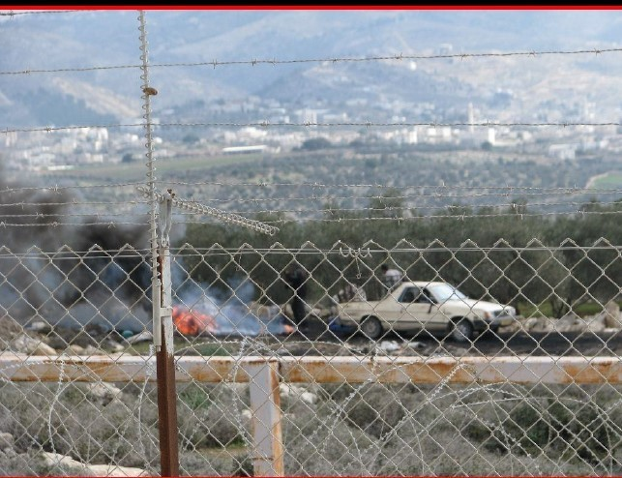
המקור: יחידת הפיקוח במנא"ז.
- בינואר 2015 כתב קמ"ט סביבה לראש המנא"ז שנעשו פעולות כלל-מערכתיות למיגור תופעת השריפות, וחלה הפחתה ניכרת בהן בשעות היום; וכי עם זאת עדיין ממשיכות להתבצע שריפות פסא"ל בעיקר בשעות הערב המאוחרות בניסיון לעקוף את גורמי האכיפה. בפברואר 2016 כתב קמ"ט סביבה לסמנכ"ל בכיר לאכיפה במשרד להג"ס ולגורמים נוספים במשרד שכלל הגורמים (כוחות צה"ל וגורמים ברש"ף) רתומים ופועלים להפחתת השריפות, עם זאת בשל האתגרים הביטחוניים וגל הטרור באזור השמירה על הצירים מתועדפת גבוה יותר.
- בינואר 2017 ביצע קמ"ט סביבה מיפוי של מפגעים חוצי גבולות ביו"ש וכתב בין השאר כי בנפת חברון קיימת תופעה של איסוף ושריפה של פסא"ל שמקורה בעיקר מישראל, זאת לצורך הפקת נחושת ומתכות מרכיבים אלקטרוניים. תופעה זו, של איסוף ושריפה של פסא"ל, מפרנסת כ-380 עסקים ומספקת כ-1,500 משרות. להלן תמונה של שריפת מוצרים אלקטרוניים וחשמליים באחד מהכפרים הקרובים לגדר המערכת בדרום הר חברון באזור חבל לכיש:

תמונה 5: שריפת כבלים בדרום הר חברון בסמוך לגדר המערכת, 2018
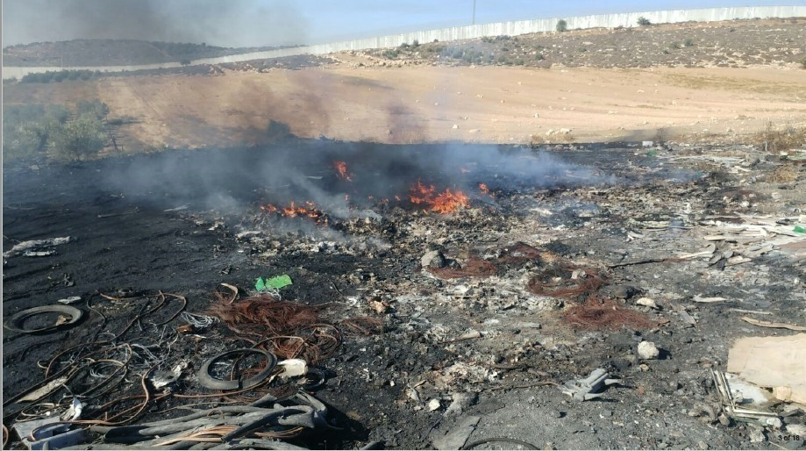
המקור: פרופ' יעקב גארב.
- מפגעי שריפת פסא"ל נמשכו גם בשנים שאחר שנת 2017. בשנת 2019 כתב ראש המועצה האזורית לכיש למנכ"ל המשרד להג"ס, לגורמים נוספים במשטרה ועוד כי כבר יותר מעשור מתבצעת שריפה של פסא"ל בכפרים הסמוכים ליישובי מזרח לכיש, וכי פניותיו אליהם בנושא לא הניבו כל השפעה על המצב בשטח, "ובאין מענה מצד הרשויות המוסמכות והמחויבות בטיפול בתופעה - ובראשן משרדכם - הננו חשים שאנו ניצבים בפני שוקת שבורה".
קמ"ט סביבה סיפק הסבר לגבי קושי נוסף המכשיל אכיפה בנושא, ולפיו הפסא"ל מוברחת משטח ישראל במשאיות דרך פרצות במעברים, העיקרית שבהן היא מעבר א-זעיים, ובמסלול של נתיבים מהירים, שבהם רכבים נוסעים במהירות גבוהה ועצירתם מסוכנת בטיחותית - דבר שמקשה את עצירת המשאיות; וכי אכיפה במעבר זה ובמעבר תרקומיא מצריכה הצבת "כוחות צבא ואכיפה למניעת כניסת משאיות".
- ביוני 2022, לאחר שנים שבהן בעיית שריפת הפסא"ל לא נפתרה, הגישו יחד איגוד ערים לאיכות הסביבה נפת אשקלון, המועצה האזורית לכיש והתושבים המתגוררים בשטחם עתירה לבג"ץ בנושא זה נגד ממשלת ישראל, משרד הביטחון, המנא"ז, המשרד להג"ס ועוד משרדים בדרישה לפעול להפסקת שריפות הפסא"ל שפוגעות לטענתם בתושבים.
- במהלך הביקורת של משרד מבקר המדינה בנושא התקבלה כאמור החלטת ממשלה מיוני 2023 בעניין תוכנית אסטרטגית לטיפול במפגעי סביבה ביו"ש ומפגעים חוצי גבולות, וזאת "לאור המצב הירוד של השמירה על הסביבה באזור יהודה ושומרון... והחשש לפגיעה בבריאות הציבור ובסביבה". ההחלטה מורה על הקמת צוות בין-משרדי שתפקידו לבצע עבודת מטה ולהגיש לממשלה תוכנית ממשלתית סדורה לניהול סביבתי חוצה גבולות כולל. עוד מורה ההחלטה "לשר הנוסף במשרד הביטחון לפעול לקידום כלי אכיפה בתחום איכות הסביבה בתחיקת הביטחון לפי דיני האזור... באופן שיאפשר מיצוי הדין...", וכי בין יתר הצעדים שייבחנו יהיה גם "יישום הסדרים מתאימים המצויים ב[חוק הפסא"ל] בשינויים ובהתאמות הנדרשים".
בתרשים שלהלן סיכום הפניות והפעולות הנוגעות לתופעת שריפת הפסא"ל בשנים 2013
עד 2023:

תרשים 6: תרשים כרונולוגי המסכם את התפתחות תופעת שריפת הפסא"ל ביו"ש, 2013 - 2023
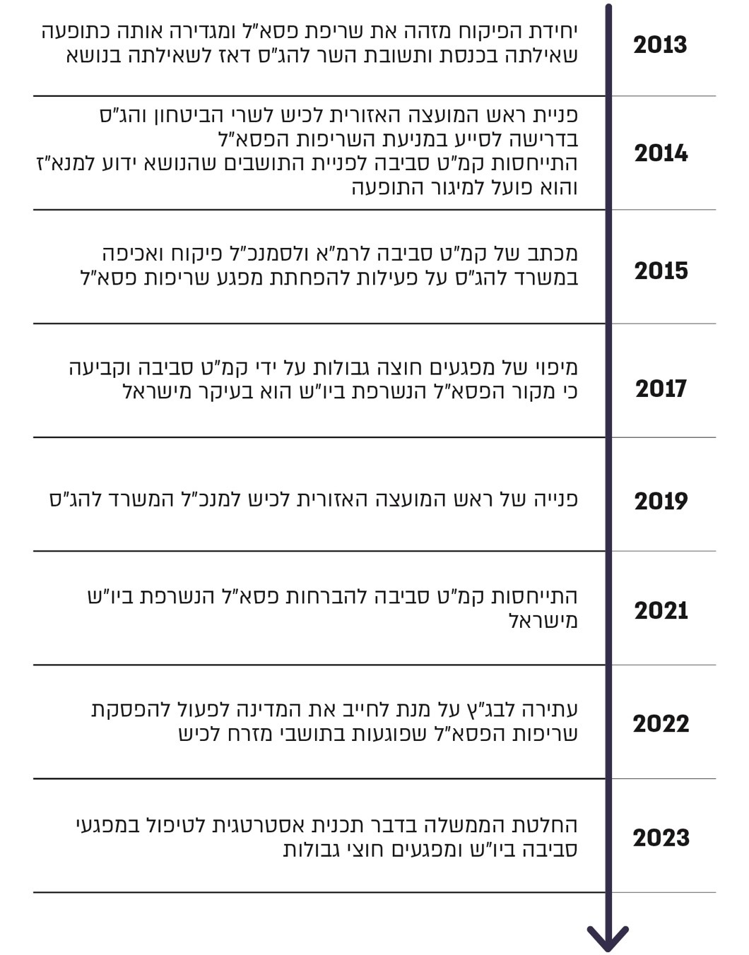
הוכן בידי משרד מבקר המדינה.
מהדברים עולה כי במשך יותר מעשור קיימת תופעה של הברחת פסא"ל מישראל אל שטחי יו"ש לשם שריפתה. הברחות אלו פוגעות בהשגת מטרות חוק הפסא"ל בישראל ובהן בין היתר "לצמצם את כמות הפסולת הנוצרת מציוד חשמלי ואלקטרוני... ולהקטין את ההשפעות הסביבתיות והבריאותיות השליליות של ציוד חשמלי ואלקטרוני ושל סוללות ומצברים ושל פסולת ציוד וסוללות". עוד עולה כי שריפת הפסא"ל כנדבך בתעשייה בלתי חוקית של מיחזור מתכות ביו"ש הייתה מוכרת כל השנים למשרד להג"ס, ליחידת הפיקוח וליחידת קמ"ט סביבה. אולם הפעולות שננקטו במשך עשור למול המכתבים שנשלחו אליהם והעדויות לתופעת השריפות של פסא"ל והשפעותיה היו מצומצמות, ולא היה בהן כדי להביא לעצירת התופעה או לצמצומה באופן ניכר. במצב זה, לאורך השנים התפתחו בקרב חלק מהתושבים ביישובי חבל לכיש הסמוכים לגדר המערכת תסמינים פיזיולוגיים כמו בעיות נשימה, כאבי ראש, בחילות וצריבה בעיניים. כמו כן, לפי נתוני מחקר סרטן הלימפה בילדים בנפת חברון משנת 2019, בכפרים הפלסטיניים הסמוכים לאתרי השריפה התפתחה תחלואה עודפת של סרטן זה.
לנוכח קוצר ידן של הרשויות לטיפול במפגעים אלו במהלך העשור האחרון, עולה הצורך כי המשרד להג"ס והמנא"ז יגבשו תפיסת התמודדות חדשה עם תופעת שריפת הפסא"ל, ובכלל זה הפעלת אמצעים וכלים שיהיה בהם כדי לשפר משמעותית את אפקטיביות הפעילות בנושא ביחס למה שנעשה עד כה.

תמונת מצב עדכנית של המפגע ביישובים צמודי גדר בחבל לכיש
- בשנים 2020 עד 2022 התקבלו במוקד החירום של המשרד להג"ס 637 פניות הקשורות לשריפות פסא"ל בדרום הר חברון (מהן 567 פניות של תושבי יישובי חבל לכיש ו-70 פניות של יישובים ישראליים בדרום הר חברון) שכללו התייחסות לתסמינים פיזיולוגיים. הועלה כי בכ-400 מהפניות דיווחו התושבים על מטרד ריח משמעותי; ב-7 מהפניות דיווחו התושבים על בעיות נשימה; ב-11 מהפניות צוין כי התופעות הפיזיולוגיות לוו בצריבה בנשימה או בעיניים; ב-16 מהפניות ציינו התושבים כי חשו כאבי ראש בעקבות הריחות החריפים שגורמים העשן והכימיקלים הנפלטים משריפות הפסא"ל. להלן מקבץ דוגמאות של פניות תושבים ביישובים במזרח חבל לכיש הממוקמים בסמוך לאתרי שריפות הפסא"ל ביו"ש, כפי שהתקבלו במוקד החירום של המשרד להג"ס:

לוח 10: דוגמאות לפניות שהתקבלו במוקד החירום של המשרד להג"ס מיישובים במזרח חבל לכיש הממוקמים בסמוך לאתרי שריפות פסא"ל ביו"ש, 2020 - 2022
היישוב | המועד | הפניות כפי שדווחו למוקד המשרד להג"ס
אליאב | אוקטובר 2020 | א. "ריח שריפת גומי חזק מאוד... הריח נכנס לבית. מפגע חוזר מדי יום, כנראה מאידנא או בית עווא, גורם לכאב ראש ובחילות"  ב. "ריח של פלסטיק שרוף. מריח כבר למעלה משעתיים... צורב בעיניים"
 | מרץ-אפריל 2021 | א. "שריפת פסולת מזרחית לאליאב מעבר לגדר... הכל מלא בעשן, סובל מכאבי ראש"  ב. "כל יום בימים האחרונים כל ערב... מכיוון אידנא... כאבי ראש, שורף בעין"
 | נובמבר 2021 | "ריח של שריפת פסולת מהכפרים מסביב... תסמינים - צורב בעיניים, מחניק. במהלך כל היום היו שריפות בלי סוף מבית עווא ועידנא"
 | אפריל 2022 | "שריפה באידנא... צורב בעיניים ובעור"
שקף | פברואר 2020 | "ריח של שריפה אלקטרונית... כאבי ראש ובחילה"
 | נובמבר 2020 | "ריח שריפת פלסטיק... יש שיעול וכאבי גרון"
 | אפריל 2021 | "ריח של פסולת אלקטרונית. ריח חריף"
 | מרץ 2022 | "ריח שריפת פלסטיק וגומי מגיע מאידנא, רואים עננת עשן"
כרמי קטיף | ינואר 2020 | "ריח חריף מאוד של פלסטיק שרוף באזור חבל לכיש. מאתמול בלילה, עדיין לא עבר. פעם בשבועיים יש את זה"
 | אוקטובר 2021 | "ריח של שריפת פלסטיק"
אדורה | נובמבר 2021 | "שריפת פסולת באידנא. עשן שחור"
מניתוח נתוני הפניות שהתקבלו במוקד החירום במשרד להג"ס בשנים 2020 – 2022 הקשורות לשריפות פסא"ל בדרום הר חברון, עולה כי רובן התקבלו מתושבים מחבל לכיש (כמעט 90% מהפניות), ובהן דיווחו התושבים שהם סובלים מתסמינים פיזיולוגיים כמו בעיות נשימה, כאבי ראש, בחילות וצריבה בעיניים.
- במחקר סרטן הלימפה בילדים בנפת חברון הוצגה מפה המציגה את ריכוזי המקומות שבהם הועלה במחקר שמתבצעת שריפת פסא"ל נכון לשנת 2012:

מפה 5: השוואה מרחבית בין מיקום אתרי שריפת הפסא"ל ובין אזורים עם תחלואה עודפת
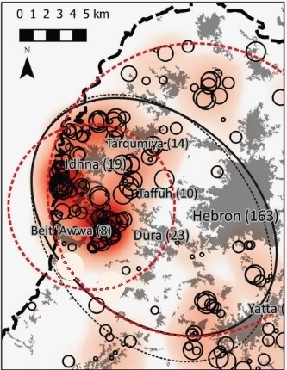
על פי נתוני מחקר סרטן הלימפה בילדים בנפת חברון, בעיבוד משרד מבקר המדינה.
המפה ונתוני מחקר סרטן הלימפה בילדים בנפת חברון מלמדים על ריכוז גבוה של אתרי שריפת פסא"ל במתחם הכפרים אידנא, בית עווא ודיר סאמת, שבאזור דרום-מערב הר חברון (העיגולים השחורים במפה, המצויים בעיקר בשטחי B ו-C), אשר סמוכים ליישובי חבל לכיש. כאמור, המחקר והמפה מלמדים על עלייה בתחלואה עודפת של סרטן הלימפה בילדים (השטחים המסומנים באדום ובאדום כהה) באזור שבו אתרים אלו מרוכזים.
- להלן מפה המצליבה את המידע על האזורים והיישובים צמודי הגדר שמהם דיווחו תושבים למוקד החירום של המשרד להג"ס ולאיגוד ערים לאיכות הסביבה יהודה על אזורי שריפת פסא"ל ביו"ש. במפה מוצגים ריכוזי שריפות הפסא"ל באזור דרום הר חברון (בצבע אדום מנוקד) והיישובים בחבל לכיש בקו התפר המושפעים ביותר מזיהום אוויר חוצה גבולות בשל שריפות אלו (בנקודות צהובות וסגולות. גודל הנקודה מלמד על היקף הפניות שהתקבלו מתושבי היישוב).

מפה 6: הצגה גיאוגרפית של מוקדי שריפות פסולת אלקטרונית ביו"ש ושל פניות של תושבים ישראלים בנוגע להן שכללו דיווח על תופעות פיזיולוגיות, 2020 - 2022
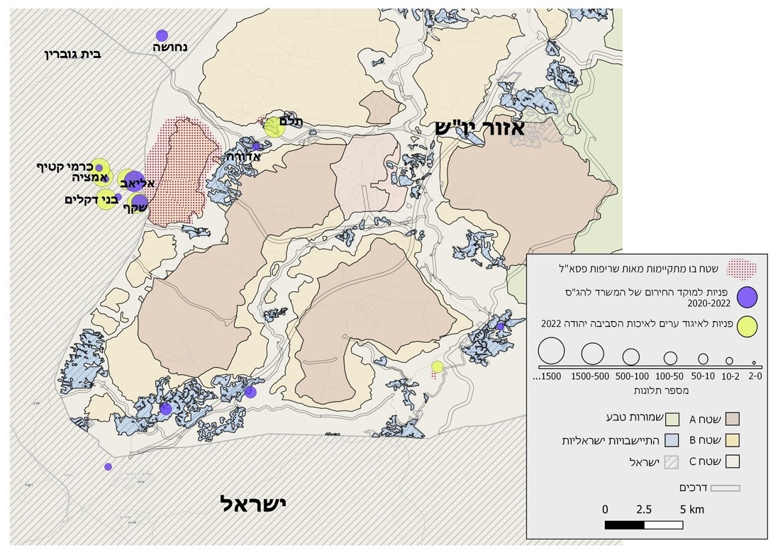
מקור מפת הרקע: מפ"י, בתוספת נתונים ושכבות מידע של המנא"ז, המשרד להג"ס ואיגוד ערים לאיכות הסביבה יהודה, בעיבוד משרד מבקר המדינה.
המפה מלמדת על קרבה גיאוגרפית ברורה בין מוקדי הפניות על מפגעי זיהום אוויר משריפת פסולת של תושבים ביישובי חבל לכיש ובין ריכוזי אתרי שריפות הפסא"ל באזור דרום הר חברון.
הועלה כי נכון לדצמבר 2023, מועד סיום הביקורת, תופעת שריפת הפסא"ל באזור דרום הר חברון ממשיכה, וזיהום האוויר הנגרם מכך נמשך ומשפיע לשלילה על התושבים משני עברי קו התפר.

היקף הפסולת האלקטרונית ביו"ש

מחוללי תופעת שריפת הפסולת האלקטרונית ביו"ש
כאמור, בחוק הפסא"ל נקבע שעל יצרנים ויבואנים לעמוד ביעדי מיחזור הקבועים בחוק, וכן חלה עליהם חובת דיווח על משקל פסולת הציוד החשמלי והאלקטרוני שמיחזרו או שהשיבו. מטרת גופי היישום היא להביא לכך שהיצרנים והיבואנים יעמדו בחובותיהם בנוגע ליעדי המיחזור. כאמור ברקע לחוק הזה, יעדי המיחזור המוכר עומדים על 50% ממכירות היצרנים והיבואנים, ועל כן מראש חלק מהפסא"ל אינו מנוטר דרך מנגנוני החוק, ולמרות האיסור בחוק הפסא"ל והנחיות המשרד להג"ס בעניין, קיימת פעילות לטיפול בפסא"ל שלא במסלול מיחזור מוכר, קרי באופן לא פורמלי, אשר מתבצע באופן הזה: (א) הפסא"ל נאספת שלא על ידי גופי היישום המוכרים, למשל רוכלים האוספים מוצרים ישנים או תקולים שנזרקו לרחוב ומשמשים למעשה כמעין "תאגיד" נוסף, או למשל מובילים המספקים מוצר אלקטרוני חדש לבית הלקוח ומפנים במקומו את הישן, אך אינם מעבירים אותו לגוף יישום; (ב) מתקינים של ציוד חשמלי חדש אשר אינם מחויבים בחוק במסגרת מסלול "ישן תמורת חדש" לעיתים אוספים מהלקוח את הציוד הישן לצורך מכירה לגורמים לא מוסדרים; (ג) פסא"ל הנאספת על ידי גוף יישום מוכר אך "זולגת" ממנו באופן לא חוקי לטיפול באתרים לא מוסדרים בשל העלויות הכרוכות בטיפול בפסולת במתקן טיפול מוסדר.
כתוצאה מכך, חלק מהפסא"ל שהייתה אמורה להיות מטופלת בישראל באמצעות מיחזור מוכר זורמת בצורה לא חוקית וקבועה לשטחי C ולשטחי הרש"ף (שטחי A וB-) - בעיקר לכפרים אידנא, דיר סאמת ובית עווא. במקומות אלו פסולת זו מטופלת ומפורקת בסדנאות לפירוק ומיחזור: כלים ומכשירים אלקטרוניים שאפשר לתקנם מתוקנים, ואלו שלא, נשרפים כדי לנצל אותם ולהפיק מהם את המתכות יקרות הערך המצויות בהם דוגמת נחושת, אלומיניום, פלדה וברזל.
לפי המשרד להג"ס, קיימים כמה כשלים המתמרצים את העברת הפסא"ל לשטחי יו"ש ושריפתה שם. להלן פירוט כמה מהם:
- אכיפה בחסר: המשרד להג"ס אינו מבצע בשטח מדינת ישראל אכיפה מספקת על מפעלי מיחזור ומגרשי גריטה לברזל שאינם מחזיקים בתשתיות ובטכנולוגיות טיפול מתאימות בפסולת אלקטרונית ואינם מבצעים רישום של הפסולת האלקטרונית כנדרש בחוק. המשרד גם אינו מקיים פיקוח על שרשרת התפעול בהעברת הפסא"ל בין הגופים השונים.
המשרד להג"ס מסר בתשובתו למשרד מבקר המדינה כי המשאבים העומדים לרשותו מספיקים לאכיפה מוגבלת, וכי על אף זאת הוא הציב את נושא האכיפה על מתקני המיחזור בסדר עדיפות גבוה וביצע בשנת 2023 מבצע אכיפה ממוקד נגד מתקנים אלו.
- תחרות בין גופי היישום: כאמור, מקור המימון של גופי היישום הוא דמי הטיפול בפסא"ל שמשלמים להם היצרנים והיבואנים, ועל כן הם פועלים להגדלת מספר היצרנים והיבואנים שיהיו חתומים עימם על הסכמים כדי להגדיל את הכנסתם. תחרות זו בין גופי היישום מביאה להפחתת גובה דמי הטיפול הנגבים מהיצרנים והיבואנים, שבאה על חשבון נגישות איסוף הפסולת ואיכות הטיפול בה. היעדר האיסוף מביא למצב שבו הפסא"ל שלא נאספת על ידי גופי היישום מוברחת לשטחי יו"ש במשאיות דרך מעברים שונים. נוסף על כך, לעיתים גופים שונים כמו רשויות מקומיות, חברות ומפעלים מנסים למכור את הפסולת שלהם למרבה במחיר ולא דרך גופי היישום המוכרים שאליהם יש להעביר את הפסולת ללא תמורה, וכך פסולת נמכרת לגורמים לא מוסדרים.
- חוסר בסטנדרטים לאיסוף, שינוע, אחסון וטיפול מקובלים: ההוראות לטיפול בפסא"ל הקבועות בחוק אינן מפורטות דיין ברמת הביצוע באמצעות תקני מיחזור מקובלים כפי שנהוג באירופה. על כן, באין מעקב על הטיפול שנעשה בפועל, לגורמים השונים הקשורים בעניין "משתלם" להעביר פסא"ל לשטחי יו"ש במקום לטפל בה בעצמם כפי שהחוק דורש.
- גורמים שאינם מחויבים במיחזור מוכר: מסיבות שונות פועלים בשוק גורמי איסוף עצמאיים של פסא"ל, כמו מתקיני מוצרים חדשים, טכנאים או מובילים עצמאיים - שאינם פועלים בהתאם להוראות החוק ואינם מחויבים לשנע פסא"ל במסלול מיחזור מוכר. מצב מעין זה נפוץ למשל בשוק המזגנים - שבו פועלים מגוון גורמים שחלקם הגדול אינו קשור ליבואנים או למשווקים. לפיכך, לאחר פירוק המזגן הישן הטכנאי יכול להעבירו לכל גורם (ובכלל זה לגורמים שמעבירים פסא"ל לשטחי יו"ש). גורמים לא פורמליים נוספים הם למשל קבלני פינוי שעוסקים בפינוי דירות, משרדים ובתי עסק ורוכלים שקונים מלקוחות פרטיים מוצרים ישנים או תקולים או אוספים פסא"ל שהושלכה ברחוב.
הביקורת העלתה כשלים המתמרצים שוק מקביל ובלתי פורמלי לטיפול בפסא"ל בישראל והברחתו ליו"ש שלא באמצעות מיחזור מוכר כנדרש בחוק. בין אלו קיימים כשלים כלכליים כמו כניסתם של גורמים לא רשמיים למנגנון איסוף הפסא"ל שאינם מחויבים בהוראות חוק הפסא"ל, ותחרות בין גופי היישום על מחיר איסוף הפסא"ל המשפיעה על ההיקף והאיכות של הטיפול בה. גם כשלים אסדרתיים כמו היעדר סטנדרטיזציה של איסוף ושינוע פסא"ל ומיעוט אכיפה הם בין הגורמים לתופעה זו.
מוצע שהמשרד יגבש תוכנית להתמודדות עם כשלים אלו, ולצידה יבחן שילוב צעדים לצמצום התמריצים הכלכליים שביסוד הטיפול הבלתי פורמלי בפסא"ל ולהרחבת תמריצים למיחזור מוכר. תוכנית משולבת זו חייבת להציב יעדים ברורים לצמצום התופעה עד לעצירתה ולהישען על פעולות אפקטיביות, לרבות באמצעות כלי אכיפה, למול כלל הגורמים הפורמליים והלא פורמליים הפועלים בתחום הפסא"ל.
בתשובתו למשרד מבקר המדינה בינואר 2024 מסר המשרד להג"ס כי כדי שייעשה מאמץ גדול יותר לאיסוף מוסדר של הפסולת ולצמצום איסופה על ידי גורמים בלתי מורשים ו"זליגתה" לאתרים לא מוסדרים, הוא מתכוון לקבוע בתנאי ההכרה לבחירת גופי יישום בתקופה ההכרה הקרובה יעדי איסוף גבוהים יותר מהמגזר הביתי ומהרשויות המקומיות וכן לקבוע הנחיות לגופי היישום בנוגע לאיסוף הפסולת, לרישום של הפסולת הנאספת כולל אישור מהגורם שממנו נאספה ולמעקב טוב יותר, באמצעים טכנולוגיים, אחר הפסולת הנאספת. עוד מסר המשרד להג"ס בתשובתו כי הוא פתח בהליך לאימוץ תקן הנהוג באירופה לטיפול בפסולת שישליך על אופן איסופה (להלן - התקן האירופי).

הערכת היקפי הפסא"ל הלא מטופלת והנשרפת ביו"ש
לפי מחקר שנערך בשנת 2016, מספר התושבים הפלסטינים בכפרים בדרום הר חברון נאמד בכ-42,624 תושבים. לפי הערכות אלו, אלפי משפחות מתפרנסות מטיפול בפסא"ל, ומדי יום ביומו חוצות את הקו הירוק כ-62 משאיות, רובן ישראליות, הנושאות פסולת זו. כך שלמעשה שריפת הפסא"ל מהווה תרומה משמעותית לכלכלה המקומית באזור.
- הנתונים שבידי הרשויות בישראל על אודות היקפי פסא"ל שעוברות ליו"ש: ביוני 2023 מסר המשרד להג"ס למשרד מבקר המדינה שהגבול בין ישראל ליו"ש פרוץ, וכי לאגף האחראי במשרד ליישום חוק הפסא"ל (אגף אחריות יצרן), אין נתונים לגבי כמות הפסא"ל שעוברת ליו"ש. הועלה כי נתונים בעניין זה אף לא מצויים בידי גורמים במנא"ז.
לפי דוח של האו"ם משנת 2020 שסקר את מצב הסביבה ביו"ש, כמות הפסא"ל המוערכת העוברת מישראל ליו"ש, בעיקר לכפרים באזור דרום הר חברון, נעה בין 57,000 ל-64,000 טונות בשנה, זאת מתוך כלל הפסא"ל הנוצרת בישראל שמוערכת כאמור לפי המשרד להג"ס בכ-160,000 עד 190,000 טונות בשנת 2020. מחקר נוסף שעסק בתופעה של שריפת פסא"ל בהיקפים מסחריים ביו"ש מציג אומדן ולפיו כ-52,000 עד 59,000 טונות פסא"ל בשנה נשרפות באתרים אלו.
הביקורת העלתה כי למשרד להג"ס ולמנא"ז חסרים נתונים לגבי הטיפול הלא פורמלי בפסא"ל:
- לגורמים אלה אין נתונים לגבי היקפי הפסולת המוברחת מישראל ליו"ש, המוערכת במחקר של האו"ם משנת 2020 בכ-57,000 עד 64,000 טונות בשנה. מהערכת האו"ם לגבי היקף הפסא"ל המועברת מישראל ליו"ש ומהערכת המשרד להג"ס לגבי היקף הפסא"ל השנתית בישראל ניתן לגזור הערכה ולפיה שיעור גדול של כ-30% עד 40% מהפסא"ל המיוצרת בישראל מועבר ליו"ש ואינו מטופל במסלול מיחזור מוכר כנדרש לפי החוק, תוך יצירת נזקים סביבתיים ובריאותיים לתושבים ביו"ש ובישראל. נתון זה משמעותי אף יותר לנוכח העובדה שכמות הפסא"ל גדלה מדי שנה בשנה בשיעורים גדולים יותר מפסולת אחרת - כ-3.5% בממוצע.
- לגורמים אלה אין נתונים לגבי היקף הפסא"ל הנשרפת ביו"ש, לרבות היקף הפסולת שמקורה ברשות הפלסטינית והיקף הפסולת שמקורה בישראל. בהיעדר נתונים אלה, המשרד להג"ס והמנא"ז אינם יכולים להעריך את היקף הנזקים הסביבתיים, הבריאותיים והכלכליים ששריפות אלו גורמות.
מוצע שהמשרד להג"ס, המנא"ז ויתר הגורמים המעורבים בעניין יגבשו מנגנון שיאפשר לבנות מסד נתונים או לבצע הערכות באופן מהימן בנוגע לכמות הפסא"ל העוברת ליו"ש ויפעלו להקמתו. באמצעות מנגנון זה יהיה אפשר לאמוד את ההשפעות הסביבתיות, הבריאותיות והכלכליות הנובעות משריפת הפסולת ולהכריע באמצעותו מבין פתרונות חלופיים על אופן הטיפול בה.
- הערכות משרד מבקר המדינה לעניין היקפי פסא"ל שאינה ממוחזרת: בהיעדר נתונים רשמיים שאספו רשויות בישראל, ביצע משרד מבקר המדינה הערכה לגבי היקפי המוצרים החשמליים והאלקטרוניים הנמכרים בישראל; כמות הפסא"ל הקיימת בישראל; כמות הפסא"ל הנאספת על ידי גופי היישום; שיעור הפסא"ל הנאספת; והפער ביניהם - זאת בהערכה לשנת 2023 שבה נקבע יעד המיחזור על 50% מהפסא"ל. יובהר כי הערכות משרד מבקר המדינה שמרניות בכל הפרמטרים האמורים, וכי במצב שבו נמצאו נתונים שונים על אותו הפרמטר, נבחרו הנתונים שמשקפים את המצב המיטבי. כך למשל, בכל הנוגע לשיעור איסוף הפסא"ל על ידי גופי היישום קיימים נתונים שונים של גופי היישום (נתוני איסוף גבוהים) ושל המשרד להג"ס (נתוני איסוף נמוכים יותר מאלו שהציגו גופי היישום). במקרה זה נבחרו לצורך ההערכה הנתונים המשקפים שיעורי איסוף גדולים יותר. כתוצאה מכך, הערכות משרד מבקר המדינה הן בפועל הערכות מזעריות:

לוח 11: כמות הפסא"ל הלא מטופלת כנדרש (מהכמות המיוצרת),
בחלוקה לסוגי המוצרים, 2023
סוג המוצר | הערכת כמות המוצרים החשמליים והאלקטרונים הנמכרת (בטונה) | הערכת כמות הפסא"ל המיוצרת (בטונה) | כמות הפסא"ל הנאספת על ידי גופי היישום (בטונה) | שיעור איסוף הפסא"ל מהכמות המיוצרת | הערכת של כמות הפסא"ל שאינה נאספת (בטונה)
מקררים ומקפיאים | 34,573 | 30,750 | 10,004 | 32.5% | 20,746
מזגנים | 67,264 | 51,081 | 7,176 | 14.0% | 43,905
מכשירי חימום וקירור אחרים | 10,177 | 6,075 | 2,174 | 35.8% | 3,901
מסכים וצגים | 9,529 | 7,616 | 641 | 8.4% | 6,975
מנורות | 14,798 | 12,460 | 308 | 2.5% | 12,152
מכשירי חשמל גדולים | 85,848 | 76,356 | 69,009 | 90.4% | 7,347
מכשירי חשמל קטנים | 30,004 | 28,364 | 15,799 | 55.7% | 12,565
ציוד תקשורת וטכנולוגיית מידע | 8,384 | 7,059 | 3,304 | 46.8% | 3,755
סה"כ | 260,577 | 219,761 | 108,415 | 49.3% | 111,347
על פי הערכות משרד מבקר המדינה.
הערכות משרד מבקר המדינה, שהן מזעריות, מלמדות כי שיעור הפסא"ל שנאספה במסלול מיחזור מוכר בשנת 2023 היה במצטבר מעט פחות מ-50%, זאת משום שבקטגוריות של "מכשירי חשמל גדולים" ו"מכשירי חשמל קטנים" - שהם יחדיו
כ-47% ממשקל הפסא"ל שיוצרה באותה שנה - שיעור האיסוף היה גדול יחסית
- בין 55% ל-90%. אולם יתר הקטגוריות של מוצרי החשמל לא עמדו ביעדים שנקבעו בחוק למיחזור שכן שיעור האיסוף בהן קטן מ-50%, וברבות מהן שיעור האיסוף היה קטן במיוחד כמו במנורות (2.5%), מסכים וצגים (8.4%), מזגנים (14%) ומקררים ומקפיאים (32.5%).
יצוין כי באפריל 2022 ביצע המשרד להג"ס הערכה רטרואקטיבית (לשנים 2018 - 2020) בדבר שיעור מיחזור הפסא"ל בידי גופי היישום. לפי הערכה זו, שיעור המיחזור קטן משמעותית משיעור המיחזור המוצהר של גופי היישום, כמתואר בטבלה שלהלן:

לוח 12: הפערים בין נתוני המשרד להג"ס לנתוני גופי היישום על מידת השגת יעדי המיחזור המצרפיים, 2018 - 2020
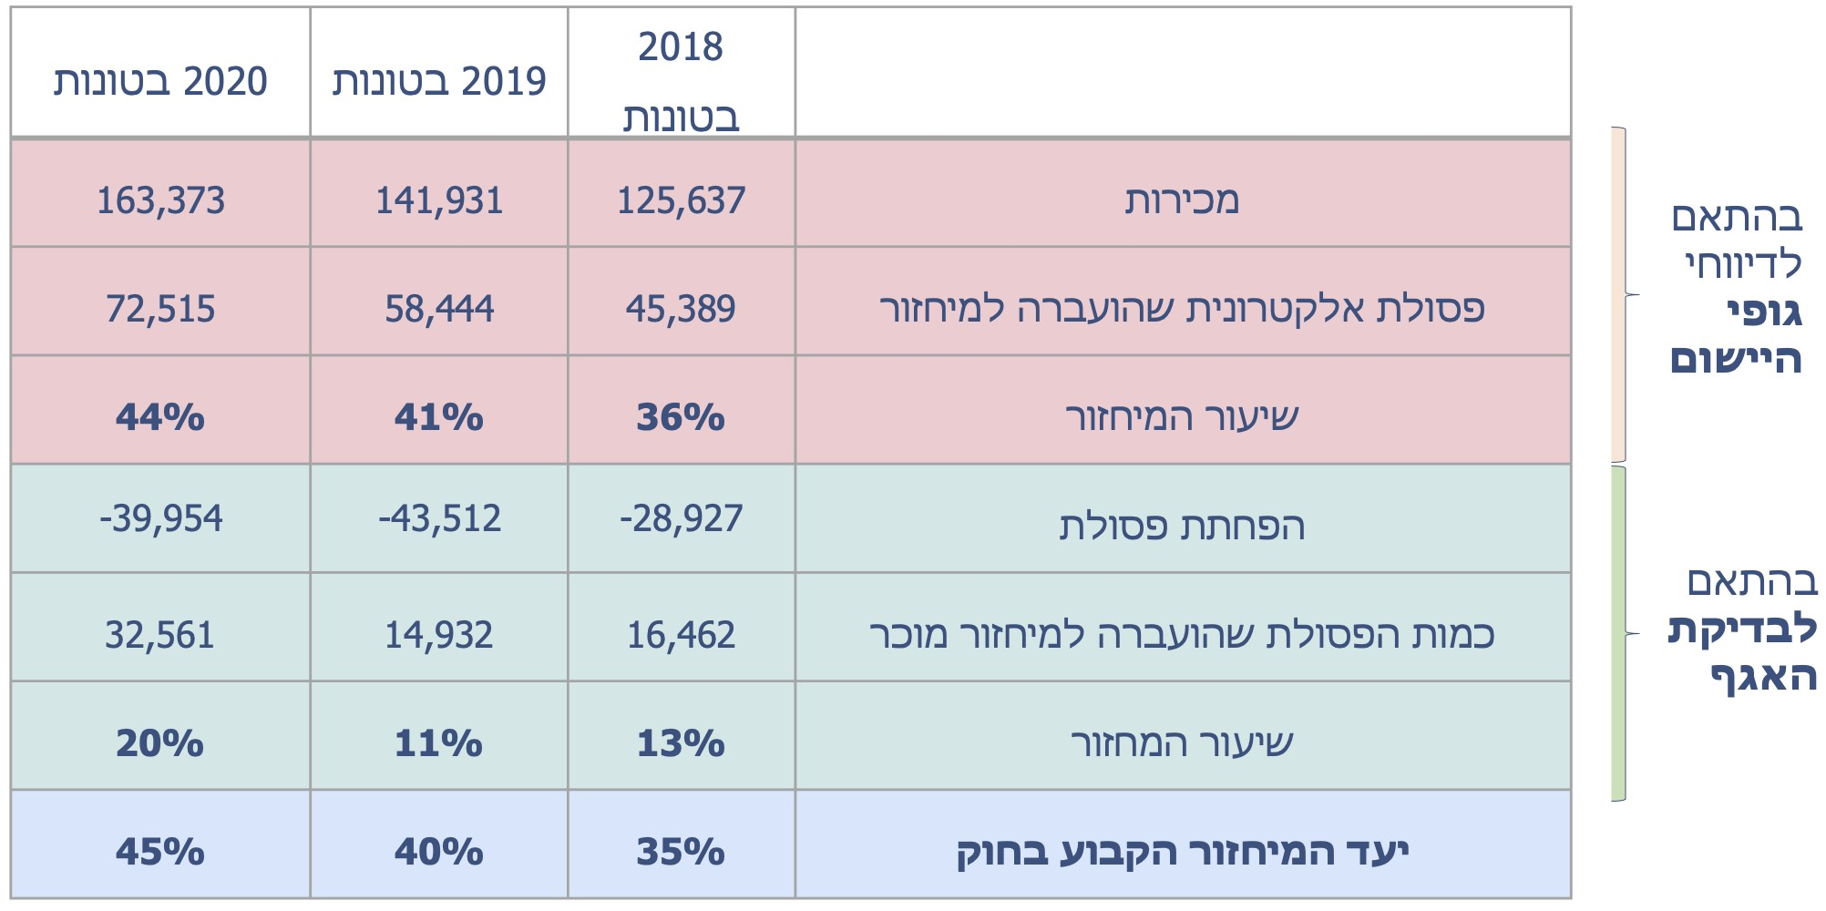
על פי נתוני המשרד להג"ס, בעיבוד משרד מבקר המדינה.
נתוני הלוח מלמדים כי המשרד להג"ס העריך כי ביחס לכל אחת מהשנים 2018 עד 2020 שיעור המיחזור של הפסא"ל בידי גופי היישום היה קטן משמעותית מהשיעור המוצהר על ידן (וכי הן מיחזרו בפועל 36% עד 45% מהכמויות שעליהן הצהירו). כלומר, שיעורי המיחזור לשנים אלו היו פחותים ב-56% עד 63% מיעדי המיחזור שנקבעו בחוק הפסא"ל, ולכן אינם עומדים בשיעורי המיחזור הקבועים בחוק. משמעות הדבר כי פוטנציאל ההברחה והשריפה של הפסא"ל ביו"ש גבוה מהערכות משרד מבקר המדינה, שהן כאמור, זהירות ועל כן מזעריות.
באפריל 2022 כתב המשרד להג"ס לגופי היישום כי לנוכח נתוני המיחזור שלו בכוונתו "להקפיד הקפדה יתרה על אופן הטיפול לצורך הכרה ביעדי המיחזור... [וכ]כל שיעלה הצורך יבוצעו הליכי אכיפה ובין היתר הטלת עיצום כספי".
בינואר 2024 מסר המשרד להג"ס בתשובתו למשרד מבקר המדינה כי ההפחתה שהוא ביצע בכמות הפסולת שעליה דיווחו גופי היישום בשנים 2018 עד 2020 הייתה בגלל הגעת חלק מהפסולת לאתרים בישראל אשר אינם מבצעים טיפול בפסא"ל בהתאם לדרישות החוק. עוד ציין המשרד בתשובתו כי הוא מעריך שעיקר הפסולת מאתרים אלו מיוצא לחו"ל כפסולת מתכתית; כי לשם פיקוח על טיפול מוסדר בפסא"ל כנדרש בחוק פועל המשרד להג"ס לאימוץ התקן האירופי; וכי לעמדת המשרד נכון שהדבר ייעשה בראייה צופה פני עתיד ולא רטרואקטיבית.
נמצא כי לפי נתוני המשרד להג"ס גופי היישום אינם עומדים ביעדי המיחזור משנת 2016, וכי המשרד לא ביצע אכיפה נגד גופי היישום לאור נתונים אלה. כמו כן עולה מתשובתו למשרד מבקר המדינה כי בכוונתו לבצע הסדרה צופה פני עתיד.
- הערכות משרד מבקר המדינה לעניין היקפי הפסא"ל הנשרפת ביו"ש: להלן הערכות משרד מבקר המדינה לגבי כמות הפסא"ל המוברחת מישראל ליו"ש הכמות הנשרפת שם, בחלוקה לסוגי המוצרים:

לוח 13: אומדן כמות הפסא"ל המוברחת מישראל לשטחי ליו"ש
ונשרפת שם, 2023
סוג המוצר | אומדן כמות הפסא"ל שאינה נאספת בישראל (בטונה לשנה) | מתוך זה שיעור הפסא"ל המוברחת המשוערת | האומדן של כמות הפסא"ל הנשרפת (בטונה לשנה)
מקררים ומקפיאים | 20,746 | 50% | 10,370
מזגנים | 43,905 | 75% | 32,930
מכשירי חימום וקירור אחרים | 3,901 | 0% | -
מסכים וצגים | 6,975 | 15% | 1,050
מנורות | 12,152 | 0% | -
מכשירי חשמל גדולים | 7,347 | 75% | 5,510
מכשירי חשמל קטנים | 12,565 | 10% | 1,260
ציוד תקשורת וטכנולוגיית מידע | 3,755 | 15% | 560
סה"כ | 111,346 | - | 51,680
על פי הערכות משרד מבקר המדינה.
לפי הערכות משרד מבקר המדינה המוצגות בלוח שלעיל, האומדן המשוער של הפסא"ל שהוברחה ממדינת ישראל לשטחי יו"ש (ונשרפה בעיקר באזור דרום הר חברון) בשנת 2023 היה כ-51,700 טונות פסולת (כ-46% מהפסולת שלא טופלה במיחזור מוכר). יוער כי מדובר בהערכת חסר של כמות הפסא"ל הנשרפת, שכן הערכה זו אינה כוללת פסא"ל שמקורו ברש"ף. עוד עולה מהנתונים שסוגי המוצרים המוברחים והנשרפים ביותר הם מזגנים (75% שהם 32,930 טונות) ומקררים (50% שהם 10,370 טונות).
מומלץ כי כחלק מגיבוש המנגנון לבניית מסד נתונים או לביצוע הערכות באופן מהימן בנוגע לפסא"ל העוברת מישראל ליו"ש, המנא"ז, המשרד להג"ס ויתר הגורמים המעורבים בעניין יכללו גם הערכה, אף אם תהיה מזערית, של כמות הפסולת הנוצרת ביו"ש, וזאת כדי לאמוד את ההשפעות הסביבתיות, הבריאותיות והכלכליות הנובעות משריפת פסולת זו.

אומדן העלויות החיצוניות של נזקים הנגרמים משריפת הפסולת האלקטרונית

חישוב העלויות החיצוניות של מפגעי אוויר כתוצאה משריפת פסא"ל
חישוב העלות הכלכלית של זיהום אוויר מתבצע באמצעות חישוב העלויות החיצוניות (Externalities) של המזהמים הנפלטים ממקור מזהם כלשהו. הדבר מתבצע באמצעות חישוב שני פרמטרים: (א) כמות המזהמים מכל הסוגים הנפלטים לסביבה ממקור מזהם כלשהו בהתייחס לתקופת זמן - שנה או להיקפי הפעילות של מקור הזיהום. במקרה זה, כמות המזהמים נגזרת מסוג הפסולת הנשרפת (שהיא פסא"ל) ומכמותה (כפי שתואר בלוח); (ב) "עלות חיצונית סגולית" - קרי, העלות החיצונית הכלכלית המצרפית לכל יחידת מידה (במקרה זה טונה אחת של פסא"ל) ואשר כוללת את העלות החיצונית של פליטת כלל המזהמים מיחידה כזו.
בהערכות משרד מבקר המדינה בוצע חישוב העלויות החיצוניות של זיהום האוויר שנגרם משריפת פסא"ל לשנת 2023. יודגש כי גם הערכות אלו הן חסרות, שכן בעת הכנתן ננקטה גישה שמרנית. להלן הנחות היסוד שלפיהן בוצעה הערכה זו וגבולותיה:
- התחשיבים בוצעו על בסיס נתונים שהועברו למשרד מבקר המדינה מהמשרד להג"ס, על בסיס נתונים של מחקרים ועל בסיס התייעצויות עם גורמי מקצוע בתחום בארץ ובחו"ל.
- בניגוד לשריפת פסולת ביתית מעורבת, אין בעולם נתון מקובל לעלות חיצונית "סגולית" לשריפת טונה פסא"ל.
- החישוב מבוסס על ההנחה כי עיקר הרכיבים בפסא"ל הנשרפים בשריפות מעין אלו באוויר הפתוח הם רכיבי פלסטיק מסוגים שונים ונגזרותיו. לפיכך לא הובאו בחשבון העלויות החיצוניות של שריפת רכיבים אחרים.
- גם לגבי רכיבי פלסטיק ונגזרות פלסטיק אין בעולם עלות חיצונית "סגולית" מקובלת. לצורך חישוב העלות החיצונית של שריפת פסא"ל הובא בחשבון אומדן של 18,550 ש"ח לטונה לגבי העלות הסגולית של זיהום האוויר הנגרם משריפת פלסטיק, המשקף כאמור זהירות והערכת חסר. מחיר זה התבסס על חילוץ העלות החיצונית של זיהום האוויר הנגרם משריפת פלסטיק גנרי מהעלות החיצונית הכוללת של שריפת פסולת מעורבת, כפי שקבע המשרד להג"ס בסקר שערך בעניין.
- החישוב אינו כולל את העלויות החיצוניות של כלל המזהמים, זאת בשל מורכבות החישוב והיעדר ערכי עלויות חיצוניות לחלק מהם. הניתוח אף אינו כולל את העלות החיצונית של פליטות גזי חממה משריפת פסא"ל.
- הניתוח אינו כולל, כאמור, עלויות חיצוניות הנגרמות משריפת פסא"ל שמקורה ברש"ף.
- ההערכה אינה כוללת עלויות נלוות נוספות כמו העלות הישירה של כיבוי שריפות.
- העלויות החיצוניות שחושבו אינן כוללות את אובדן המשאבים למשק בשל זליגת פסא"ל ליו"ש ומניעת האפשרות לניצול המתכות הכלולות בה לטובת המשק הישראלי. ההערכה הראשונית של אובדן ההכנסות היא כ-116 מיליון ש"ח בשנה.
- כמות הפסא"ל המוברחת היא גם כמות הפסא"ל הנשרפת, שכן המוטיבציה העומדת מאחורי הברחתה היא הרצון למצות את ערכן הכלכלי של המתכות המצויות בה באמצעות שריפה.
יצוין כאמור כי בסוג השריפה המדובר, הרכיבים העיקריים שמותכים ואשר שריפתם פולטת את עיקר המזהמים לאוויר הם רכיבי הפלסטיק על סוגיו השונים ונגזרותיו. במילים אחרות, במקרה של שריפת פסא"ל, ובאופן שבו הדבר נעשה ביו"ש, רוב העלויות החיצוניות הנובעות מפליטת מזהמים לאוויר מיוחסות לנזק שנגרם משריפת רכיבי פלסטיק ונגזרותיו בפסא"ל. לפיכך, הערכות משרד מבקר המדינה כללו חישוב של כמות הפסא"ל וכמות הפלסטיק המצויה בה. אומדן שיעור הפלסטיק בקטגוריות המוצרים האלקטרוניים השונים התבסס בהערכות משרד מבקר המדינה על מחקר שנעשה במסגרת הנחיות הפסא"ל של האיחוד האירופי. להלן סוגי המוצרים ושיעור הפלסטיק המצוי בהם:

לוח 14: סוגי המוצרים ושיעור הפלסטיק המצוי בהם
סוג המוצר | שיעור הפלסטיק הנמצא במוצר
מקררים ומקפיאים | 36.3%
מזגנים | 22.4%
מסכים, צגים ומכשירים | 61.0%
מכשירי חשמל גדולים | 13.2%
מכשירי חשמל קטנים | 25.4%
ציוד תקשורת וטכנולוגיית מידע קטן | 37.5%
על פי נתוני האיחוד האירופי, בעיבוד משרד מבקר המדינה.
מן הלוח עולה שבכל הקטגוריות של המוצרים האלקטרוניים שיעור הפלסטיק נע מכ-13% עד 61%. החישוב של העלות החיצונית של זיהום האוויר הנובע משריפת הפלסטיק המצוי בפסא"ל ביו"ש לשנת 2023 בוצע לפי העלות החיצונית "הסגולית" של שריפת טונה פלסטיק של 18,550 ש"ח, לפי הקטגוריות של המוצרים החשמליים והאלקטרוניים:

לוח 15: העלויות החיצוניות של זיהום האוויר הנגרם כתוצאה משריפת פסא"ל ביו"ש, 2023
סוג הפסולת | אומדן כמות הפסא"ל שנשרפת (בטונה לשנה) | אומדן הכמות המרבית של פלסטיק שנשרפת (בטונה לשנה) | אומדן העלות החיצונית של זיהום האוויר (באלפי ש"ח לשנה)
מקררים ומקפיאים | 10,370 | 3,760 | 69,750
מזגנים | 32,930 | 7,380 | 137,000
מסכים ומכשירי טלוויזיה | 1,050 | 640 | 11,870
מכשירי חשמל גדולים | 5,510 | 730 | 13,540
מכשירי חשמל קטנים | 1,260 | 320 | 5,940
ציוד תקשורת וטכנולוגיית מידע קטן | 560 | 210 | 3,900
סה"כ | 51,680 | 13,040 | 242,000
על פי הערכות משרד מבקר המדינה, על בסיס מתודולוגיה של האיחוד האירופי.
מהלוח עולה כי העלות השנתית החיצונית הנובעת כתוצאה משריפת פסא"ל בשטחי יו"ש, רובה באזור דרום הר חברון, נאמדת בכ-242 מיליון ש"ח לשנת 2023. הערכה זו של העלויות החיצוניות השנתיות של קרוב לרבע מיליארד ש"ח היא הערכה בחסר שכן מדובר כאמור בתחשיב ביחס לזיהום האוויר בלבד, ולא נכללו בו למשל גם העלויות החיצוניות של חלק מהמזהמים, של פליטות גזי חממה ושל נזקים סביבתיים נוספים שנגרמו לקרקע ולמקורות מים, וכן העלויות החיצוניות בשל חלקה של הפסא"ל שמקורה ברש"ף והעלויות של הטיפול במפגעים ושל הפעלת אמצעי אכיפה ועוד. לעלויות אלו יש להוסיף את אובדן ההכנסות לקופת המדינה המוערך באופן ראשוני בכ-116 מיליון ש"ח בשנה, זאת בשל זליגת פסא"ל ליו"ש ומניעת האפשרות לניצול המתכות המצויות בה לטובת המשק הישראלי.

תחזית העלויות החיצוניות משריפת פסא"ל לשנת 2030
משרד מבקר המדינה חישב את העלויות החיצוניות משריפת פסא"ל לשנת 2030 בהינתן שהתנאים הקיימים כיום (המפורטים להלן) המבוססים על הערכות המשרד להג"ס לגבי היקף הפסא"ל בישראל משנת 2020, יישארו גם בשנים הבאות: שהגידול בכמות הפסא"ל בישראל יהיה בשיעור דומה לקיים כיום, דהיינו גידול של 3.5% בשנה; שכמות הפסא"ל המוברחת ליו"ש גם היא תגדל באותו קצב הגידול ובשיעור דומה למצב הקיים כיום; ושכמות הפסא"ל הנאספת כחוק תגדל בכ-5.5% בשנה. בהתקיים כל אלו, להלן תחזית העלויות החיצוניות הצפויות כתוצאה משריפת פסא"ל ביו"ש לשנת 2030:

לוח 16: תחזית העלויות החיצוניות של זיהום אוויר משריפת פסא"ל
ביו"ש, 2030
סוג הפסולת | אומדן כמות הפסא"ל שנשרפת (בטונה לשנה) | אומדן הכמות המרבית של פלסטיק שנשרפת (בטונה לשנה) | אומדן העלות החיצונית של זיהום האוויר (באלפי ש"ח לשנה)
מקררים ומקפיאים | 12,290 | 4,460 | 82,730
מזגנים | 39,350 | 8,810 | 163,430
מסכים, צגים ומכשירים | 1,290 | 790 | 14,650
מכשירי חשמל גדולים | 3,640 | 480 | 8,900
מכשירי חשמל קטנים | 1,310 | 330 | 6,120
ציוד תקשורת וטכנולוגיית מידע קטן | 480 | 180 | 3,340
סה"כ | 58,360 | 15,050 | 279,730
על פי הערכות משרד מבקר המדינה, על בסיס מתודולוגיה של האיחוד האירופי.
מנתוני הלוח עולה כי ללא טיפול יסודי בתופעת שריפת הפסא"ל ביו"ש, בתרחיש המשך עסקים כרגיל, העלויות החיצוניות השנתיות כתוצאה מפליטת מזהמים לאוויר משריפת פסא"ל ביו"ש צפויות לגדול בשיעור של 15.5% עד לשנת 2030, וצפויות להגיע לכ-280 מיליון ש"ח בשנה זו. עוד עולה כי העלויות החיצוניות המצרפיות מזיהום האוויר האמור לשנים 2023 עד 2030 (לאחר היוון) יסתכמו במצטבר ב-1.71 מיליארד ש"ח. תחזית מוערכת זו של העלויות החיצוניות היא כאמור מזערית, שכן מדובר בתחשיב ביחס לזיהום האוויר בלבד, ולא נכללו בו למשל גם עלויות חיצוניות ואחרות נוספות הקשורות בכך.
לנוכח נתונים משמעותיים אלו, מומלץ שהמשרד להג"ס והמנא"ז, וככל שנדרש בשיתוף גופי היישום, היבואנים והיצרנים של מוצרי החשמל והאלקטרוניקה, יבצעו הערכה כלכלית של נזקי שריפת פסא"ל ביו"ש. בתוך כך יש להעריך את היקפי הפסולת האלקטרונית הנאספת ועוברת מיחזור מוכר; כמה מהפסא"ל מוברחת לשטחי יו"ש; וכמה ממנה ומהפסא"ל שמקורה מהרש"ף נשרפות. הערכה כמותית זו תאפשר לבסס אומדן עלויות חיצוניות ממצה של העלויות הנגרמות מזיהום אוויר, פליטות גזי חממה ומפגעים סביבתיים נוספים (כמו זיהומי קרקע ומקורות מים) כתוצאה משריפות פסא"ל שמקורן בישראל וברש"ף. אומדן כזה יסייע בבחירת חלופות ובבחינת פתרונות, לרבות פתרונות של מניעה במקור, על בסיס שיקולים של כדאיות ועלות-תועלת.
הנזק הכלכלי הנובע מתופעת שריפת הפסא"ל ביו"ש, אשר מסתכם על פי הערכות חלקיות ושמרניות שעשה משרד מבקר המדינה בכרבע מיליארד ש"ח בשנה, מהווה גורם משמעותי שאמור להוביל את הגורמים הממשלתיים הרלוונטיים לנקיטת פעולות החלטיות ואפקטיביות למול התופעה. על כן ביצוע הערכה על ידם של היקפי הפסא"ל הנשרפת ביו"ש ושל העלויות החיצוניות הנובעות מכך יוכל לשמש בסיס להכרעה בין החלופות ולנקיטת פעולה בעניין תופעה זו.

מניעת מפגעי שריפת הפסא"ל - הסדרה באמצעות יוזמות מקומיות בנקודת הקצה
התוכנית האסטרטגית לפסולת 2030 של המשרד להג"ס, שפורסמה בדצמבר 2020, קובעת כי הטיפול בפסולת יעבור ממצב של טיפול באמצעות מערכות ניהול פסולת המבוססות על סילוק הפסולת, למערכות המבוססות על האסטרטגיה של "מניעה במקור ומיחזור" (Strategy on the prevention and recycling of waste). אסטרטגיה זו, המוטמעת במנגנון האסדרתי של האיחוד האירופי לטיפול בפסולת, קובעת את "היררכיית הפסולת" ואת הקדימות שיש למניעה, לשימוש חוזר ולמיחזור על פני סוגי טיפול אחרים בפסולת (כמו השבה לאנרגייה וסילוק). חלק זה של הדוח מציג מקרים שבהם נעשה שימוש חיובי באסטרטגיה זו כחלק מהטיפול במפגעי אוויר חוצי גבולות.
- טיפול במתקנים לייצור פחם בצפון השומרון - מקרה בוחן: בשנים 2011 עד 2017 אירעו מקרים רבים של זיהום אוויר חוצה גבולות, ובכלל זה פעלו בצפון השומרון בין 400 ל-800 מתקנים לייצור פחמים (להלן - מפחמות). המפחמות פעלו באתרים שונים ופלטו עשן רב שגרם לזיהום אוויר ולמטרדי ריח. מהמפחמות התפרנסו עשרות משפחות פלסטיניות באזור שהפיקו מדי חודש בחודשו כ-1,600 טונות פחם עבור השוק הישראלי, והפעלתן גרמה למפגעי עשן כבדים ביישובים הישראליים מדרום לוואדי ערה ובעיקר ביישובים הפלסטיניים הקרובים לאזור ייצור הפחם. גדמי העצים להפקת הפחם הגיעו מחקלאים ישראלים שרצו להיפטר מגזם.
בשנת 2015 החליטה הממשלה על הקמתו של צוות בין-משרדי למציאת פתרון לבעיית המפחמות. בינואר 2016 הגיש הצוות דוח עם המלצות למספר פתרונות מקצועיים, משולבים ומסונכרנים - לטווח המיידי ולטווח הארוך. בין היתר הומלץ על אסדרה של העברת גדמי עצים המשמשים את המפחמות כך שהעברתם תהיה טעונת אישור; מתן תמיכה כלכלית לכל שרשרת הגורמים העוסקים בנושא (חקלאים, מובילים של גדמי עצים, מפעלים לעיבוד עץ) כדי לצמצם את כדאיות מסירת גדמי העצים לגורמים המטפלים בגדם בניגוד לחוק; והקצאת תקציב למנא"ז להקמת מפחמות העומדות בתקנים סביבתיים בשטחי יו"ש לטובת האוכלוסייה המקומית כחלופה למפחמות המסורתיות המזהמות. באופן זה התאפשר לאוכלוסייה הפלסטינית באזור להמשיך להתפרנס מעיסוק זה ללא גרימת נזקים סביבתיים.
נוסף על כך, בעקבות תלונות ועתירות שהגישו תושבי האזור לבג"ץ בדרישה למנוע את המשך הפעלתם של המפחמות, בנובמבר 2016 קיים המנא"ז מבצעי אכיפה אינטנסיביים (מבצעים משולבים) שכללו בין היתר הוצאת צווי הריסה והפסקת עבודה מכוח דיני התכנון והבנייה. כמו כן, לפי מנהל יחידת הפיקוח "הופעל לחץ רב מערכתי על הדרג הפוליטי הפלסטיני", זאת באמצעות הקפאת היתרים שונים לראשי הרשויות הפלסטיניות באזורי הפעילות של המפחמות כמו היתר מעבר לנתב"ג, היתר מסחר, היתר לביקור בישראל וכל היתר שיכול היה לפגוע כלכלית בדרג מקבלי ההחלטות כדי להביא לשיתוף פעולה.
בעיית המפחמות מדגימה לדברי המנא"ז את האופן שבו נפתרה בהצלחה בעיה סביבתית חוצה גבולות של זיהום אוויר. זאת באמצעות הפניית קשב ממשלתי רוחבי לנושא וזיהוי פתרון בדמות מפחמה סביבתית "ידידותית" לסביבה - כתחליף למפחמה המסורתית המזהמת בלא שנפגעה פרנסתם של המשפחות הפלסטיניות - פתרון שמשרת את כלל תושבי האזור.
- מניעת מפגעי שריפת פסא"ל דרך הסדרת הטיפול בה באמצעות יוזמות מקומיות בנקודת הקצה: בשנת 2016 נעשה ניסיון ראשון להתמודד עם תופעת השריפות הפיראטיות של פסולת אלקטרונית. תושבי הכפרים הפלסטיניים בדרום הר חברון יצרו התאגדות שמומנה ונתמכה על ידי ממשלת שוודיה וארגון וולונטרי שוודי, ועסקה בין היתר ברישום ובעדכון של ממצאי אתרי שריפה ובתמיכה במערך גילוי ואכיפה של שריפות. במהלך תקופת פעילות ההתאגדות נרשמה ירידה חדה בשריפות אלה עד שיעור של
כ-90%, אולם פעילות ההתאגדות הופסקה, לדברי המנא"ז משום שהרש"ף עצרה את שיתוף פעולתה עם מקימיה.
נוסף על כך החל בשנת 2017 מתקיימת ביוזמת המנא"ז בדיקת היתכנות (פיילוט) בתחום של קילוף כבלים, באמצעות חברה פרטית פלסטינית הפועלת בתחום מיחזור ועיבוד חומרים בכפר אידנא (להלן - החברה). פרוייקט זה מתמקד בשיטות עבודה ידידותיות לסביבה העומדות בהנחיות הפלסטיניות והישראליות כאחד ונשען על כלים טכנולוגיים המאפשרים הפרדה של חומרי הפלסטיק המזיקים העוטפים את הכבלים בלי לפגוע בחומרי הנחושת, הברזל וחומרים אחרים המרכיבים את הכבלים, והפיכתם לחומרי יסוד הניתנים לשימוש מחודש כחומרי גלם חדשים (להלן - פרויקט המקלפת). באופן הזה פעילות החברה מהווה חלופה לשריפת הפסולת האלקטרונית המתרחשת בכפר האמור.
כחלק מבדיקת ההיתכנות, קמ"ט סביבה תמך וקידם פעולות משלימות למתן אישור להכנסת משאיות מישראל עם פסא"ל באופן שוטף - בעיקר עם כבלים לקילוף לטיפול החברה, ובאופן זה טיפלה החברה מדי יום ביומו בעשרה טונות כבלי פסולת שהיו מיועדים אחרת לשריפה, והשתלבה במסלול המיחזור המוכר של חוק הפסא"ל. להלן תמונות של רכבים עם כבלים בכניסתם לטיפול בחברה:

תמונות 6 - 7: רכבים עם כבלים בכניסתם לטיפול בחברה
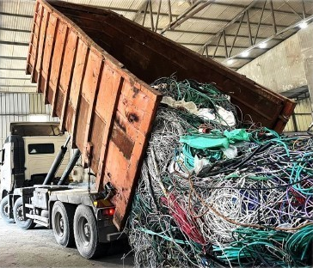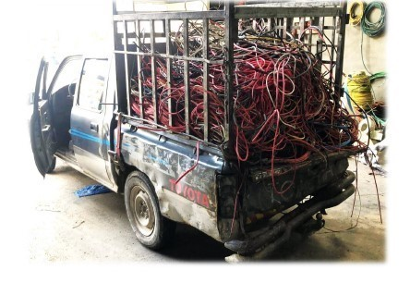
המקור: מסמכי החברה.
ממסמכי המנא"ז עולה כי בשנת 2017 נידונה סוגיית תעריף הטיפול בכבלים בהקשר של הכדאיות הכלכלית של הסדרה זו. בשנה זו היה גובה תעריף החברה כ-800 ש"ח לטונה. בעלי החברה הביעו נכונות להוריד את עלות הטיפול לכ-600 ש"ח לטונה כבלים כדי שלא להפסיק את בדיקת ההיתכנות. אולם לדברי בעלי החברה, למרות הורדת המחירים היא מתקשה לקבל כמויות גדולות יותר של כבלים, ולטענתה, נכון לשנת 2023 הכמויות שהיא מקבלת לא מצדיקות כלכלית את המשך פעילותה בפרויקט המקלפת. נתוני החברה מלמדים כי בחודשים ינואר עד מאי 2023 טופלו בה כ-410 טונות של כבלים. הדבר משקף חיסכון מוערך בעלות החיצונית של כ-2.8 מיליון ש"ח לתקופה זו.
על אף הפוטנציאל הגלום בפרויקט למניעת מפגעי שריפת פסא"ל שריכז הארגון השוודי ובפרויקט המקלפת, הרחבתם לא צלחה. גם הרחבת מיזמים המספקים "פתרונות קצה" באמצעות שילוב מפעלים נוספים למיחזור וכן באמצעות מיחזור מכשירי חשמל ואלקטרוניקה מסוגים נוספים, במטרה למצות את הפוטנציאל של הפחתת שריפות פסא"ל ביו"ש וחיסכון בעלויות חיצוניות שנגרמות בשל כך - לא צלחה.
משרד מבקר המדינה מציין כי פרויקטים אלה משקפים את היכולת למצוא פתרונות למפגעי אוויר חוצי גבולות, אם ניתנת לכך תשומת לב מצד גורמי הממשלה הרלוונטיים.
משרד הבריאות מסר למשרד מבקר המדינה בפברואר 2024 כי הוא תומך בכל תהליך שיאפשר את הפחתת השריפות וצמצום חשיפת הציבור לתוצרי השריפות, וכי כדי להפחית את החשיפה ממקור השריפה, חשוב למקד את הפעילות ביצירת מנגנון רגולטורי שיאפשר הסדרת אתרי שריפה, ובכלל זה השקעה תקציבית, לטובת שמירת הבריאות של האוכלוסייה בישראל וביישובים הפלסטיניים.
מוצע אפוא שיחידת קמ"ט סביבה בשיתוף המשרד להג"ס והמנא"ז, וכן הגורמים הרלוונטיים המנויים בהחלטת הממשלה מיוני 2023, לרבות הצוות הבין-משרדי והשר הנוסף במשרד הביטחון, ישקיעו משאבים למציאת פתרון או צבר פתרונות לתופעה של שריפות הפסולת האלקטרונית שמקורה בישראל וברש"ף, ובהם: מניעה או צמצום של היקף ההברחות שלה מישראל; הרחבה ושכלול של פרויקטים של מיחזור; הרחבת היקפי מיחזור הפסא"ל לקטגוריות נוספות של מוצרי חשמל ואלקטרוניקה, כך שהוא ישרת את כל תושבי האזור בדומה לפתרון שנמצא לבעיית המפחמות; או בכל דרך אחרת שתמנע את הנזק הסביבתי, הבריאותי והכלכלי הנובע מהן, ובו-זמנית תאפשר לעוסקים בתעשיית השריפות מקור פרנסה שאינו גורם לנזקים סביבתיים ובריאותיים. להשלמת פעולות אלו, יש לנקוט אמצעי אכיפה בשטחי ישראל וביו"ש בנוגע לעבירות הקשורות בפסא"ל המתבצעות משני עברי הגבול.
✰
במשך כעשור קיימת תופעה של הברחת פסא"ל מישראל לשטחי יו"ש - לאזור דרום הר חברון - כחלק מתעשייה בלתי פורמלית המפרנסת מאות משפחות פלסטיניות על ידי מיחזורה באמצעות שריפתה להפקת המתכות השונות המצויות בה. הברחת פסא"ל ליו"ש, בהיקפים של יותר מ-50,000 טונות בשנת 2023 (לפי הערכות משרד מבקר המדינה), מנוגדת לחוק בישראל ולתפיסת הטיפול של המדינה בפסולת. שריפתה פוגעת באיכות האוויר ובבריאותם של תושבי קו התפר והיישובים הישראליים באזור החווים תסמינים פיזיולוגיים כמו בעיות נשימה, כאבי ראש, בחילות וצריבה בעיניים, וכן פוגעת בבריאות התושבים הפלסטינים, שלפי נתוני מחקר סרטן הלימפה בילדים בנפת חברון משנת 2019, סובלים מתחלואה עודפת זו בכפרים הסמוכים לאזורי השריפות. העלות החיצונית הנגרמת מזיהום האוויר כתוצאה משריפות אלה מוערכת לכל הפחות בכ-242 מיליון ש"ח בשנה, זאת בהערכה מזערית. תושבי קו התפר (בעיקר חבל לכיש) הסובלים מהשריפות פנו כבר לפני שנים ופעמים רבות למנא"ז, למשרד להג"ס ואף למשרד הביטחון בדרישה לטפל בבעיה זו, אולם עד סיום מועד הביקורת בדצמבר 2023 המנא"ז, המוסמך לנהל את העניינים האזרחיים ביו"ש, מחוז ש"י של משטרת ישראל ומשרדי הג"ס והביטחון לא השכילו לקדם את הטיפול בתופעת ההברחות והשריפות של פסולת אלקטרונית בשטחי יו"ש.
בתשובתה מינואר 2024 למשרד מבקר המדינה מסרה המשטרה כי מחוז ש"י שלה פועל להסדרת סוגיית האכיפה במסגרת הצוות הבין-משרדי בשיתוף פעולה עם יתר הגופים הרלוונטיים בצוות.
על השר הנוסף במשרד הביטחון האחראי למנא"ז ועל השרה להג"ס לוודא שהמנא"ז והמשרד להג"ס (האחראי לנושא הפסא"ל בישראל) יפעלו למציאת פתרונות תוך חתירה לשיתוף פעולה עם תושבי הכפרים הפלסטיניים ששריפת הפסולת האלקטרונית מקור פרנסתם, בדומה למה שנעשה לפני כעשור עם בעיית המפחמות. מוצע כי גיבוש פתרונות אלו יבוצע בסנכרון ובתיאום עם הגורמים הרלוונטיים המנויים בהחלטת הממשלה מיוני 2023, לרבות עם הצוות הבין-משרדי והשר הנוסף במשרד הביטחון - אשר הופקדו על גיבוש תוכנית אסטרטגית וקידום כלי אכיפה לטיפול במפגעי סביבה חוצי גבולות.

הפיקוח והאכיפה בעבירות השלכת פסולת ושריפות פסולת ביו"ש
השמירה וההגנה על הסביבה מורכבת משלושה רבדים: רגולציה, פיקוח ואכיפה. הרגולציה המעוגנת בחקיקה מגדירה את ההתנהגות הרצויה ואת ההתנהגות האסורה, וכן קובעת את תנאי הכניסה לפעילויות. מתוקף הרגולציה והחוקים המעגנים אותה נקבעים סטנדרטים וכלים למימושם, ומערכת הפיקוח והאכיפה היא הכלי ליישומם. הפיקוח והאכיפה מעודדים ציות לכללים ולנהלים באמצעות סנקציות שמוטלות על האזרחים בגין הפרתם ובאמצעות יצירת שינוי התנהגותי. הסנקציות עשויות להיות מתחום המשפט הפלילי או המינהלי.
האכיפה היא השלב שבמסגרתו מוציאים לפועל את הוראות האסדרה באמצעות ענישה, בהתאם למידע שנאסף בתהליך הפיקוח, והיא מתבצעת כאשר מפעל, עסק, רשות מקומית או אדם מפירים את הכללים הסביבתיים או את ההנחיות האסדרתיות. הוראות הדין מעניקות לגורמי האכיפה סמכויות לביצוע שני סוגים של אכיפה סביבתית: (א) אכיפה מינהלית, שמטרתה העיקרית למנוע נזק סביבתי באמצעות הטלת חובה על הגורמים שיצרו את המפגעים הסביבתיים להסדרתם והסרתם באופן יעיל ומהיר. אכיפה מינהלית כוללת גם אמצעים נוספים, לרבות אמצעים מינהליים כמו הטלת עיצומים. יש להבחין בין פעולות אכיפה שמבצעים גורמי האכיפה אשר מופנות בעיקרן כלפי מבצעי המפגע הסביבתי, לרבות הדרישה להסרת מפגע (לעיתים באמצעות צו), ולבין פעולות לסילוק המפגעים או הפסקתם (כגון כיבוי שריפות או סילוק פסולת), שאותן מבצעים לעיתים גורמי האכיפה בעצמם, ואשר אינן מהוות פעולת אכיפה; (ב) אכיפה פלילית נגד מבצעי המפגע, שמטרתה לחזק את ההרתעה ואת הענישה מפגיעה בסביבה.
כאמור, הטיפול בנושאים סביבתיים ביו"ש שונה מהטיפול בהם בשטחי ישראל, הן בכל הנוגע לדין החל בו, והן בנוגע לבעלי הסמכויות לפעול בתחום זה ולסמכויות האכיפה שלהם. הדבר יצר תמונה משפטית מורכבת ביותר בכל הנוגע לאכיפה סביבתית ביו"ש. למורכבות זו כמה רבדים: (א) הדין החל באזור זה משתנה בהתאם לזהות מבצע המפגע - ישראלי או פלסטיני; (ב) הדין החל בו במקרה של מפגע סביבתי עשוי להשתנות בהתאם למיקומו בשטח - באזור A, B או C, ואם הוא ביישוב ישראלי או מחוצה לו; (ג) הגורמים העוסקים באכיפה משתנים בהתאם לשני הסעיפים הקודמים וכך גם הסמכויות המצויות בידיהם לביצוע האכיפה.
לפי המנשר בדבר סדרי השלטון והמשפט (יהודה והשומרון) (מס' 2) התשכ"ז-1967, כל סמכויות השלטון, החקיקה והמינהל ביו"ש הופקדו בידי מפקד פיקוד המרכז או מי שהוסמך על ידו. בעקבות הסכמי אוסלו הועברו הסמכויות האזרחיות בשטחי A ו-B לידי הרש"ף. כתוצאה מכך, בכל הקשור לפיקוח ולאכיפה סביבתיים פועלים ביו"ש כמה גופים בהתאם לאחריות הריבונית בתא השטח: הפלסטינים בשטחי A ו-B והמנא"ז בשטחי C. יצוין כי בידי הרש"ף נתונות רק הסמכויות שהועברו אליה בהסכם הביניים במפורש, והסמכות השיורית נותרה בידי מפקד האזור, המהווה ריבון בשטח. חלוקת הסמכויות רלוונטית במיוחד במקרים של מפגעים המתפרסים על פני כמה אזורים. כך למשל, אם נשרפת פסולת באתרים הממוקמים בפאתי שטחי A ו-B והשריפה מתפשטת לשטחי C או יוצרת מפגע זיהום אוויר הפוגע בתושבים פלסטינים בשטחי A ו-B וגם בתושבים ישראלים. פרק זה יתמקד באכיפת מפגעים אלו בשטחי C, המצויים, כאמור, בשליטה מינהלית וביטחונית של מדינת ישראל. להלן מפת יו"ש המציגה את החלוקה לשטחי A, B ו-C.

מפה 7: חלוקת יו"ש לשטחי A, Bו-C
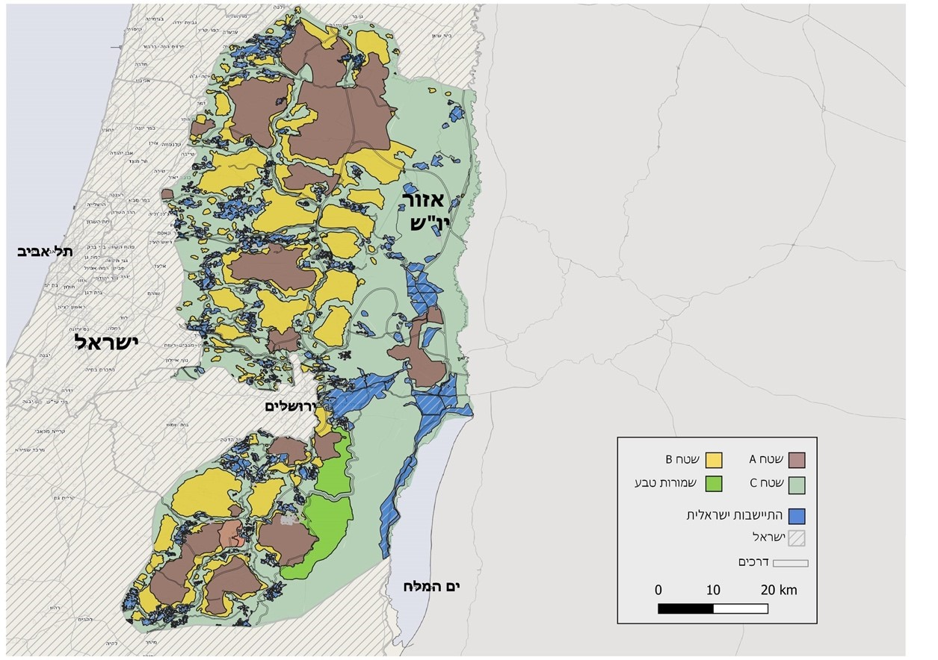
מקור מפת הרקע: מפ"י, בתוספת שכבות מידע של המנא"ז, בעיבוד משרד מבקר המדינה.
לפי המפה שלעיל, שטחי C מוגדרים על דרך ברירת המחדל, ולפיה כל שטח ביו"ש שאינו מוגדר כשטח A (בצבע חום) או כשטח B (בצהוב), נחשב שטח C. שטחים אלו מרוכזים באזור בקעת הירדן וכן מקיפים את אזורי A ו-B, לרבות לאורך הקו הירוק. להלן הגופים העיקריים בעלי סמכויות פיקוח ואכיפה על מפגעים סביבתיים ביו"ש ואזורי השליטה והפעולה שלהם:

לוח 17: הגופים העיקריים בעלי סמכויות פיקוח ואכיפה על מפגעים סביבתיים ביו"ש
האזור | גוף האכיפה | מאפייני השליטה
מעברים | יחידת דוד של יחידת קמ"ט סביבה | שליטה ישראלית מלאה.
היישובים הישראליים ביו"ש | הרשויות המקומיות, המשרד להג"ס, מחוז ש"י של משטרת ישראל | תחום שיפוט רשות מקומית ישראלית. חלים עליהם חוקי עזר מקומיים. חלק מהחקיקה הסביבתית בישראל חלה מכוח תקנון המועצות המקומיות (יהודה והשומרון), התשמ"א-1981, ומכוח תקנון המועצות האזוריות (יהודה והשומרון), התשל"ט-1979.
שטח C | יחידת הפיקוח במנא"ז | שליטה ביטחונית ואזרחית ישראלית. החלה חלקית של חוקים סביבתיים רק בתחומי יישובים ישראליים ביו"ש.
שטח B | יחידת הפיקוח באישור הדרג המדיני והחטיבה המרחבית | שליטה ביטחונית ישראלית, שליטה אזרחית פלסטינית.
שטח A | צה"ל באישור דרג מדיני בכיר | שליטה ביטחונית ואזרחית פלסטינית.

התשתית הנורמטיבית לאכיפה במפגעים של השלכת פסולת ושריפתה בשטחי C
הנזקים לסביבה ניתנים למניעה באמצעות סנקציות, מינהליות או פליליות, שעשויות ליצור את אחת משתי ההשפעות האלה: הרתעה כללית וספציפית או שינוי נורמטיבי. הסנקציות המניעתיות העיקריות היוצרות הרתעה הן קנסות, מאסרים או הטלת אחריות אישית על מנהלים ושלילת תמיכות ממשלתיות. קנסות המוטלים בעבירות סביבה לא נועדו בעיקרם לטפל בנזק הסביבתי שנגרם מהפרת הרגולציה, אלא לשמש כלי ענישה שמטרתו להשפיע על הכפופים לחוק שלא יעברו עבירות דומות בעתיד.
לצורך ביצוע אכיפה (מינהלית או פלילית), קיימות סמכויות מסוגים שונים ובהן סמכות לעיכוב, מעצר, חקירה, תפיסה, חילוט ושימוע. בשטחי C קיימים חיקוקים בנושאים שונים ובהם מעוגנות סמכויות אלו ואשר באמצעותם אפשר לבצע אכיפה גם במקרים של עבירות סביבתיות כמו השלכת פסולת (ערימות פסולת, בדרך כלל בשטחים פתוחים), הפעלה של אס"פים לא מוסדרים (אתרי קבע להשלכת פסולת שאינם מורשים) ושריפת פסולת. להלן מיפוי שביצע משרד מבקר המדינה של עיקרי החיקוקים האמורים, הנורמות שהם קובעים בעניין ואמצעי האכיפה המעוגנים בהם. יצוין כי מדובר במיפוי חלקי בלבד שמטרתו לתאר בקווים כלליים את הכלים המשפטיים העומדים לרשות גורמי אכיפת החוק בשטחי C (לא כולל יישובים ישראליים) בעבירות של פסולת ושריפתה, בחלוקה לפני נושאים שבדין:

בריאות הציבור
הנורמה | כלי האכיפה המינהלית | כלי האכיפה הפלילית | החיקוקים המרכזיים
- על בעל נכס מקרקעין לשמור על ניקיונו ולסלק אשפה בתחומי נכסו באופן המפורט בחוק.  - מי שעוסק במשלח יד שיש בו השפעה על בריאות הציבור נדרש להיתר. | - הוראת סילוק אשפה: במקרה של מפגע במקרקעין, להורות לבעלי הנכס, למחזיק בו או לאחראי על סילוקו.  - חובת סילוק מפגע תברואה: שליחת הודעה על חובת סילוק מפגע (לרבות אשפה, זוהמה, מזבלה, עשן, מצב או מקום המזיקים לבריאות הציבור או עלולים לפגוע בזולת).  - סגירת בית עסק: במסגרת הליך בבית משפט, ככל שדרישת סילוק המפגע לא מבוצעת.  הסמכויות המוצגות בסעיפים 1 - 2 שלעיל הואצלו לקמ"ט סביבה בשנת 1993. | - אחריות פלילית על הפרת הוראות החוק.  - מאסר או קנס: העובר על הוראה בדבר יצירת מפגעי תברואה דינו מאסר או קנס.  - חקירה וכניסה לבתים: לערוך חקירה במקומות ואצל האנשים [העוסקים במשלח יד שיש לו השפעה על בריאות הציבור בכל שעה משעות היום] וכן להיכנס לבתים של העוסקים בכך.  - כתב אישום על היווצרותו של מפגע תברואתי נגד מבצעו. | - חוק בריאות הציבור, חוק זמני מס' 43 לשנת 1966 (חוק ירדני) (להלן - חוק בריאות הציבור);  - הוראות אצילת סמכויות, התשנ"ג - 1993, מכוח חוק בריאות הציבור, חוק זמני מס' 43 לשנת 1966.

שמירת הניקיון
הנורמה | כלי האכיפה המינהלית | כלי האכיפה הפלילית | החיקוקים המרכזיים
- השלכת פסולת: איסור השלכת פסולת ולכלוך ברשות הרבים, כהגדרתה בצו ובכלל זה אשפה מכל סוג וכן כל דבר אחר העלול לגרום אי ניקיון או אי-סדר.  - זיהום אוויר: איסור גרימת "ריח חזק או בלתי סביר, או לזיהום חזק או בלתי סביר של האוויר, מכל מקור שהוא, אם הוא מפריע, או עשוי להפריע, לאדם המצוי בקרבת מקום או לעוברים ושבים" על ידי עשן, גזים, אדים, אבק וכיו"ב. | - הוראת סילוק: הרשות המוסמכת (קמ"ט סביבה, לו הואצלו סמכויות) רשאית "לצוות על מי שהשליך את הפסולת או על מי שלכלך את רשות הרבים, או על הרשות המקומית שבתחומה הושלכה הפסולת, לסלק את הפסולת" באופן שייקבע בצו, ולדרוש את החזרת המצב לקדמותו.  - כפל הוצאות: אם לא קוימו הוראות אלו, גורם האכיפה (הקמ"ט או יחידת הפיקוח) רשאי לבצע את הנדרש במקום מי שנצטווה לעשות כן, והוא יהיה חייב בתשלום כפל ההוצאות שהוצאו בקשר לכך.  - כניסה: סמכות להיכנס לכל מקום לצורך ביצוע צו שמירת הניקיון.  סמכות אכיפה מקבילה ליחידת קמ"ט סביבה וליחידת הפיקוח. | אחריות פלילית:  - קנס: עבירה פלילית שקנס בצידה, לרבות בעבירה של השלכת פסולת ועבירה של זיהום אוויר כתוצאה משריפתה.  - אחריות פלילית בעניין יכולה להיות מושתת גם על נושאי משרה בתאגיד.  - עבירות לפי צו בדבר שמירת הניקיון נקבעו כעבירות מינהליות שניתן להטיל בהן קנס בדרך מינהלית ללא הליך משפטי | - צו בדבר שמירת הניקיון (יהודה ושומרון) (מס' 1160), התשמ"ו-1986.  - צו בדבר עבירות מינהליות (יהודה והשומרון) (מס' 1263), התשמ"ט-1988.

תכנון ובניה
הנורמה | כלי האכיפה המינהלית | כלי האכיפה הפלילית | החיקוקים המרכזיים
איסור שימוש בקרקע הטעון קבלת רישיון אלא לאחר שיתקבל רישיון התכנון או השימוש, זאת בהתאם לחוק ולתוכנית תכנון. | - התראה והוראת סילוק: במקרה שבו קיים אתר אשפה הגורם למפגע, נזק או זיהום לאזור או למקור מים, ניתן למסור התראה לגורם המפגע ולהורות לו להסירו או למנוע את הנזק בתוך זמן קצוב;  - השתת הוצאות וקנס: אם הדבר לא בוצע ניתן לבצע את הפעולה בעצמה על חשבון מבצע המפגע ו/או לקנוס אותו בקנס. | מאסר וקנס: המבצע עבודה או עושה שימוש בקרקע כלשהי, הטעונים רישיון, ללא רישיון או בניגוד לתנאים הרשומים בו או שלא בהתאם לתוכנית תכנון מאושרת, דינו - מאסר שנה אחת, ובעבירה נמשכת - קנס נוסף לכל יום שבו נמשכת העבירה. | - חוק תכנון ערים, כפרים ובניינים מס' 79 לשנת 1966.  - צו בדבר חוק תכנון ערים, כפרים ובנינים (יהודה והשומרון) (מס' 418), התשל"א-1971.

הברחות במעברים
הנורמה | כלי האכיפה המינהלית | כלי האכיפה הפלילית | החיקוקים המרכזיים
הבאת טובין לאזור והוצאתו טעונות היתר. אין להעביר לאזור טובין המנויים בתוספת השנייה להיתר הכללי ובכלל זאת פסולת מכל סוג ומכל מקור.  יחידת דוד הוסמכה לפקח על כך במעברים. | - כופר כסף: עבר אדם על הוראות צו זה או הפר תנאי בהיתר שניתן מכוחו או נחשד בכך רשאי הממונה, בהסכמת אותו אדם, לקחת מידו כופר כסף.  - תפיסה, חילוט ומכירה: הממונה רשאי לקבוע בתקנות הוראות בדבר תפיסת נכסים שהובלתם או החזקתם נעשתה בניגוד לצו בדבר העברת טובין, חילוטם, מכירתם והתנאים לשחרורם. | אחריות פלילית  מאסר: העובר על הוראות צו בדבר העברת טובין דינו מאסר חמש שנים. | - צו בדבר העברת טובין (יהודה ושומרון) (מס' 1252), התשמ"ח-1988 (להלן - צו המעברים).  - היתר כללי להבאת טובין (יהודה ושומרון), התשס"ה-2005, כתיקונו מעת לעת.  - צו בדבר הסדרת הסמכויות בנקודות מעבר (הוראת שעה) (יהודה והשומרון) (מס' 1665), התשע״א-2010.  - הודעה בדבר מינוי מפקחי מעברים, 2019, מכוח הצווים הנ"ל.

רישוי עסקים (מלאכות ותעשיות)
הנורמה | כלי האכיפה המינהלית | כלי האכיפה הפלילית | החיקוקים המרכזיים
החוק מגדיר רשימה של עיסוקים הדורשים רישיון (להלן - מלאכה מסויגת), אשר כוללת חובת רישוי למחסני זבל ובתי חרושת לזבלים כימיים. | כניסה: סמכות להיכנס בכל עת לכל מקום שלגביו עולה החשד כי עוסקים בו במלאכה מסויגת ללא רישיון, וזאת כדי לוודא זאת.  ניתן להוציא צו הפסקה מינהלי ל-60 יום לסגירת החצרים ומותר לנקוט באמצעים להבטחת הציות לצו. | - אחריות פלילית: עונש של מאסר או קנס בהפעלת עסק ללא רישיון או אי-קיום תנאי מתנאיו.  גם בגין אי-ציות לצו סגירה ניתן לתת קנס או מאסר.  - צו סגירה: זמני או קבוע לסגירת המקום הפועל ללא רישיון, או שלא בהתאם להוראות המפורטות בחוק, בתנאים מסוימים. | - חוק המלאכות והתעשיות, מס' 16, לשנת 1953;  - צו בדבר מינויים לפי חוק המלאכות והתעשיות (יהודה והשומרון) (מס׳ 470), התשל״ב-1972;  - צו בדבר מינויים לפי חוק רשיונות המלאכות והתעשיות (תיקון 2) (יהודה והשומרון) (מס׳ 705) התשל״ז-1977;  - צו בדבר תיקון חוק המלאכות והתעשיות (יהודה והשומרון) (מס' 1406), התשנ"ד-1993.  - אצילת סמכויות, התשנ"ג-1993, מכוח חוק המלאכות והתעשיות, שבו האציל ראש המנא"ז לקמ"ט סביבה "כל סמכות שהוענקה לפי חוק המלאכות והתעשיות... או מכוחו, לממשלה הירדנית, לרשות מרשויותיה או לכל אדם".

סמכויות נוספות
הנושא | החיקוקים המרכזיים
קנסות מינהליים:  - הצו בדבר עבירות מינהליות קובע כי בשל עבירות על הוראות דין המופיעות ברשימה שבצו, ניתן להטיל קנס בדרך מינהלית - כלומר במקום הגשת כתב אישום וניהול הליך פלילי ניתן להטיל קנס מינהלי ("ברירת קנס"), זאת לרבות בנוגע לעבירות שבצו שמירת הניקיון ובחוק המלאכות והתעשיות.  - בתוספת לצו עבירות מינהליות נקבע כי גובה הקנס לעבירה על צווים אלו הוא 350 ש"ח, סכום שאותו יכול לשנות ראש המנא"ז.  - עוד נקבע כי אם לא שולם הקנס בתוך שישה חודשים ניתן לחזור ל"מסלול הפלילי", ובית המשפט רשאי להטיל מאסר של עד שנה. | - צו בדבר עבירות מינהליות (יהודה והשומרון) (מס' 1263), תשמ"ט-1988;  - צו בדבר שמירת הניקיון;  - חוק המלאכות והתעשיות הירדני.
סמכויות בהליך הפלילי:  - צו הוראות ביטחון מקנה שורה של סמכויות - מול אנשים (מבצעי עבירה, חשודים, עדים) וביחס לחפצים.  - הצו מאפשר תפיסת הכלים שבהם בוצעה העבירה, לעצור חפצים, תעודות או כל דבר אחר או לחלטם - בתנאים המנויים בצו. הצו מאפשר גם ביצוע חיפוש. עוד הוא מאפשר לדרוש אמצעי זיהוי, לעכב, לעצור ולערוך חקירות פליליות על ביצוע עברות, לרבות חקירת עדים.  - לכל שוטר הנמנה עם כוחות המשטרה יהיו סמכויות הנתונות לכל חייל על פי תחיקת הביטחון, לרבות על פי הצו. גם לגופים נוספים מסורות, באמצעות צווים או כתבי הסמכה, חלק מהסמכויות שמנויות בצו זה.  - כתבי הסמכה של פקחי יחידת הפיקוח מסמיכים אותם בסמכויות שונות, לרבות בסמכויות פליליות לפי צו בדבר הוראות ביטחון. | - צו בדבר הוראות ביטחון [נוסח משולב] (מס' 1651) (יהודה והשומרון), התש"ע-2009, (להלן - צו הוראות ביטחון);  - פקודת המשטרה [נוסח חדש] התשל"א-1971;
מניעת כניסה לישראל:  החלטת ממשלה ממרץ 1998 קובעת נוהל בדבר מניעת כניסה לישראל של חייבים בחובות כספיים לרשות שלטונית בישראל, ובכלל זה של מי שניתן נגדו קנס, או שניתנה בו ברירת משפט והחייב לא הגיש בקשה להישפט. הנוהל עודכן בדצמבר 2017 בהחלטת ממשלה נוספת ולפיה קמ"ט משפטים במנא"ז מוסמך להחליט אם החוב מצדיק את הכללת החייב ברשימת מנועי הכניסה לישראל בהתאם לסכום החוב, סוג העבירה והיקף החובות. | - החלטת הממשלה 3432 בנושא נוהל מניעת כניסה של חייבים משטחי המועצה הפלסטינית לישראל מיום 22.3.98;  - החלטת הממשלה 3316 מיום 31.12.17.
ממיפוי עיקרי החיקוקים האמורים שמהם נגזרת הפעילות ביו"ש ואמצעי האכיפה המעוגנים בהם עולה כי אכיפה במפגעי פסולת ושריפת פסולת יכולה להתקיים מכוח כמה חיקוקים ובכמה אמצעים. עוד עולה כי לגורמי האכיפה ביו"ש יש סמכויות פיקוח ואכיפה מינהליות ופליליות בנוגע למפגעי פסולת ולמפגעי שריפת פסולת מכוח הדין החל בשטחי C.

פעילות גופי האכיפה בשטחי C
כאמור, הגורם הפועל בשטחי C, שם מצויים מרבית מפגעי שריפת הפסולת המשפיעים על תושבי ישראל המתגוררים באזור זה, הוא המנא"ז, אשר מחזיק גם בסמכויות פיקוח ואכיפה על נושאים סביבתיים. למנא"ז כפופות כמה יחידות הפועלות בתחומים הללו: יחידת קמ"ט סביבה, יחידת דוד ויחידת הפיקוח במנא"ז. לצד המנא"ז פועל גם מחוז ש"י של המשטרה. פרק זה יעסוק בפעילות הפיקוח והאכיפה של גורמים אלו.

יחידת הפיקוח במנא"ז
בשנת 1983 הוקמה במנא"ז יחידת הפיקוח. נכון לדצמבר 2023 ביחידת הפיקוח מועסקים 20 פקחים שהם עובדי משרד הפנים, המשמש גורם מנחה בתחומי המינהל; והם כפופים פיקודית לראש המנא"ז ולראש "תחום תשתיות" במנא"ז שנקבע כקצין המתאם את פעילותה. היחידה אחראית בין השאר לפיקוח ואכיפה בתחומי איכות הסביבה, לפיקוח על פעילות המחצבות, לניתוק חיבורי מים בלתי חוקיים וקידוחי מים בלתי חוקיים, לאיתור בנייה בלתי חוקית בכלל המגזרים ובשטחי אש, לשמירה על אדמות המדינה, לביצוע סקרי קרקעות בהתאם להנחיות הדרג המדיני, לפיקוח על כרייה וחציבה, לאכיפת שינוע יבילים באופן בלתי חוקי ביהודה ושומרון, לטיפול בתחנות דלק בלתי חוקיות ולפיקוח ביערות, באתרים ארכיאולוגיים, בשמורות טבע ובגנים לאומיים.
עובדי יחידת הפיקוח (מפקחים) מורשים לפעול לאכיפת צווים וחיקוקים בתחום פעילותם מתוקף כתבי הסמכה שהעניקו להם מפקד פיקוד מרכז וראש המנא"ז. יצוין כי ביחידה קיימים כתבי הסמכה המקנים גם סמכות לפי צו הוראות ביטחון, הכולל סמכויות לערוך חקירות פליליות על ביצוע עברות.
אזור הפעולה: יחידת הפיקוח פועלת בכל שטחי C בחלוקה לשלושה אזורים: יהודה, שומרון ובנימין. בראש כל אזור עומד ממונה, המפעיל באזור שעליו הוא מופקד צוות עובדים, וכולם כפופים למנהל יחידת הפיקוח (להלן - מנהל היחידה).
ידע ונתונים על אודות אכיפה: ממסמכי יחידת הפיקוח עולה כי היא פועלת נגד מפגעים סביבתיים ונופיים בכמה תחומים: אתרי פסולת פיראטיים, שריפת פסולת אלקטרונית בשטחים פתוחים לרבות שטחי A ו-B, תחנות דלק פיראטיות, גרוטאות רכב הפוגעות בנוף ומהוות סכנה לציבור בצידי הדרכים ומחצבות הפועלות ללא היתר ובניגוד לחוק. תחומי הפעולה כוללים פעולות פיקוח ואכיפה, ובהן תפיסת משאיות המובילות פסולת אשפה ועודפי עפר מישראל ליו"ש; ביצוע אכיפה נגד ישראלים ופלסטינים המשליכים פסולת באתר שאינו מוסדר; וסגירה, הריסה וחסימה של דרכי גישה לאתרי פסולת פיראטיים המהווים חלופה זולה וזמינה לאתרי פסולת חוקיים.
בספטמבר 2022 קבע ראש המנא"ז בתוכנית העבודה לשנת 2023 כי אחד מיעדי המשנה לשנה זו יהיה "צמצום זיהום חוצה גבולות, [ו]הטלת אחריות על המזהם והרש''פ". להלן נתונים בדבר שיעור התקציב המוצא על אכיפה סביבתית, לרבות הוצאות על כוח אדם, ביחידת הפיקוח מכלל ההוצאות השנתיות שלה לשנים 2020 עד 2023:

לוח 18: שיעור ההוצאה על אכיפה סביבתית מכלל ההוצאה על אכיפה ביחידת הפיקוח
שנת העבודה | ההוצאה הכוללת (בש"ח) | ההוצאה על אכיפה סביבתית (בש"ח) | שיעור ההוצאה על אכיפה סביבתית
2020 | 7,897,410 | 407,499 | 5.16%
2021 | 8,898,229 | 330,912 | 3.72%
2022 | 9,841,739 | 344,799 | 3.5%
2023 | 8,963,929 | 758,120 | 8.45%
המקור: יחידת הפיקוח במנא"ז.
מהלוח עולה כי בשנים 2020 עד 2022 חלה ירידה בשיעור ההוצאה של יחידת הפיקוח על אכיפה סביבתית, מ-5.16% עד 3.5% (ירידה של כ-32%) - ל-344,799 ש"ח בשנת 2022, ובשנת 2023 (לאחר תחילת הביקורת) גדל שיעור זה ל-8.45% - 758,120 ש"ח. נתונים אלו מובאים בנוגע למכלול המפגעים הסביבתיים המטופלים על ידי יחידת הפיקוח הכוללים גם טיפול בתחנות דלק פיראטיות, במחצבות בלתי חוקיות ובגרוטאות רכב, שכן אין היא מפלחת את הנתונים לפי עבירות סביבתיות. השוואת הוצאות יחידת הפיקוח על כל סוגי האכיפה הסביבתית לשנת 2023 לעלויות החיצוניות המוערכות של שריפת פסולת ביתית ופסא"ל מזיהום אוויר בלבד באותה שנה (שנעה בין 0.882 ל-1.302 מיליארד ש"ח - הערכה כאמור שמרנית שאינה כוללת עלויות חיצוניות נוספות ועלויות נלוות הנגרמות משריפות אלו) מעלה כי הן מגלמות שיעור אפסי של בין 0.058% ל-%0.086 בלבד מהעלויות החיצוניות של נזקי השריפות.
יחידת הפיקוח במנא"ז ציינה בעניין האכיפה בעבירות פסולת ושריפתה כי היא נדרשת להתמודד עם אתגרים המשפיעים על אופן קיום האכיפה ותדירותה, ובהם:
- פערים במשאבים ובכוח אדם: לפי המנא"ז הפער בין מספר הפקחים העוסקים בנושא אל מול מספר המשימות אינו מאפשר הרחבה של הפעילות, ולכן יחידת הפיקוח ממליצה שהמשרד להג"ס ישקיע באמצעים שיסייעו לעבודת הפקחים כמו רחפנים ואמצעי תצפית.
- פערים באמצעי אכיפה: בהתייחס לאמצעים ולמשאבים העומדים לרשות יחידת הפיקוח מסר מנהלה ביוני 2023 למשרד מבקר המדינה כי "אם היו מקצים תקציב משמעותי לרכוש מצלמות איכותיות, המזהות ממרחק רב ומשדרות לאחור הדבר היה מועיל, כיום המשאבים מוגבלים".
- פערים בהפעלת הפיקוח: הועלו קשיים בנוגע לנגישות למרבית אתרי ריכוז הפסולת הפיראטיים ולצורך בכוח אבטחה לכל פעולת אכיפה מתוכננת בסביבה ביטחונית מורכבת (במיוחד אם המפגע נמצא בתוך שטחי A ו-B).
לשם ביצוע משימותיה עובדי יחידת הפיקוח פועלים במגוון אופנים, ובהם בין היתר איסוף מידע מודיעיני על עברייני הפסולת באמצעות ביצוע תצפיות על אתרי הפסולת השונים ומיקוד פעולה באזורים מסוימים בהתאם למידע מודיעיני ומידע גלוי, ושימוש בכלים טכנולוגיים כמו רחפנים. מפעם לפעם היחידה מקיימת שיתופי פעולה עם גורמי אכיפה אחרים הפועלים גם הם בשטח כמו מחוז ש"י וכוחות צבא, בהתאם לתוואי השטח ולמקום המפגע הסביבתי.
- בתרשים שלהלן מפורטים נתונים על פעולות אכיפה שביצעה יחידת הפיקוח בשנים 2017 עד 2022 על כלל העבירות הסביבתיות. עם זאת, יצוין כי במקרים של מפגעי פסולת באתרים פיראטיים או לא מוסדרים ושל שריפת פסולת, נעשה שימוש באמצעי אכיפה משני סוגים עיקריים: (א) החרמה של כלי עבודה (כמו משאיות וטרקטורים) המשמשים את מפעילי אתר הפסולת הפיראטי. תפיסה והחרמת רכבים וכלי עבודה היא כלי האכיפה המרכזי שבו נעשה שימוש. עם זאת, לפי יחידת הפיקוח, החרמות אלו מוגבלות ל-72 שעות, והדבר פוגע באפקטיביות של אמצעי אכיפה זה; (ב) הריסה של האתר והוצאתו משימוש. נתוני האכיפה שלהלן על אכיפה בנוגע לכלל העבירות הסביבתיות כוללים אפוא נתונים לגבי השימוש באמצעי אכיפה נוספים:

תרשים 7: פעולות אכיפה והחרמה שביצעה יחידת הפיקוח בכלל המפגעים הסביבתיים, 2017 - 2022
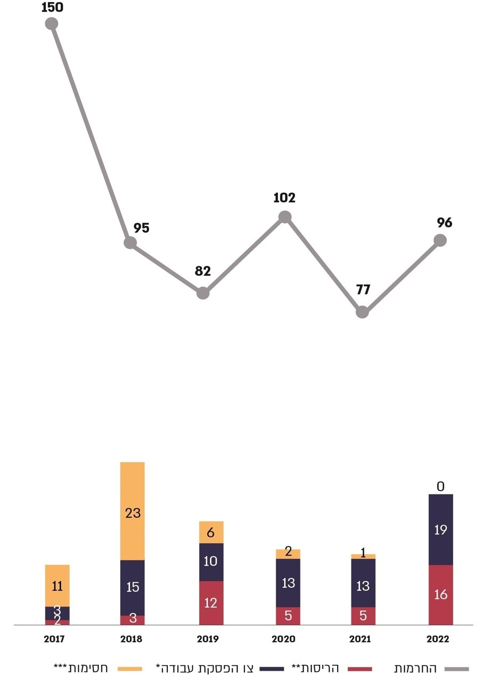
המקור: יחידת הפיקוח.
* צו הפסקת עבודה - בהקשר של אתרי פסולת ושריפת פסולת הכוונה לנקיטת צעדי אכיפה מינהלית כנגד הקמה והפעלה של אתר פיראטי
** צו ההריסה מאפשר הריסה וחסימה של בינוי שהוקם על האתר הפיראטי בהתאם לדין.
*** חסימות - לפי יחידת הפיקוח, בהקשר של אתרי פסולת ושריפתה הכוונה לחסימת דרכי עפר המובילות לאתרים, והוצאת צו הריסה מינהלי לפי דיני התכנון והבנייה הירדני ומכוחו ניתן לחסום את האתר הפיראטי.
מהתרשים עולה כי בכלל תחומי הגנת הסביבה יחידת הפיקוח מבצעת פעולות החרמה של כלי עבודה יותר מכל פעולות האכיפה האחרות יחדיו, וזהו הכלי המרכזי שהיא נוקטת בעבירות סביבתיות. עוד עולה כי מספר ההחרמות שבוצעו בכל העבירות הסביבתיות שנאכפו בשנים 2017 עד 2022 ירד
בכ-36%, וכי משנת 2018 עד שנת 2022 המגמה הייתה מעורבת (תנודתיות שנעה בטווח של כ-14% עד 25%), אולם בסופו של דבר מספר ההחרמות בשנים 2018 ו-2022 נשאר דומה למדי - רק כ-95 החרמות שנתיות; כלי בעל אפקטיביות מוטלת בספק בשל מגבלת הזמן המוטלת עליו - 72 שעות. עוד עלה בנוגע לאכיפה באמצעות הריסה כי אמצעי זה ננקט במקרים ספורים (2 - 5 מקרים בשנה) למעט בשנים 2019 (12 מקרים) ו-2022 (16 מקרים). לבסוף עלה כי אמצעי האכיפה של חסימת אתרי פסולת ודרכי הגישה אליהם הלך ונכחד עם השנים (למעט בשנת 2018) עד להפסקה מוחלטת של השימוש בו בשנת 2022.
- בהתייחס לפעולות האכיפה שמבצעת יחידת הפיקוח בנושאים הקשורים להגנת הסביבה, מסר מנהל יחידת הפיקוח למשרד מבקר המדינה ביוני 2023 כי "העיסוק בסוגיות הסביבתיות היה במהלך השנים נוסף לתפקידה ולא היה במיקוד הפעילות שלה. שנת 2023 הוכרזה על ידי המנא"ז כ'שנת הסביבה'; שבמסגרתה הסוגיות הסביבתיות הוגדרו כמוקד פעולה וכחלק אינטגרלי שעל היחידה לבצע פיקוח ואכיפה". שוליות העיסוק של היחידה באכיפה סביבתית מתבטאת גם בהיעדר נהלים או כללים בתחום זה ושיעור ההוצאה הקטן יחסית לנושא.
בהתייחס לאי-מימוש הסמכויות הפליליות שהוענקו ליחידת הפיקוח מכוח צו בדבר הוראות ביטחון מסר מנהלה בנובמבר 2023 למשרד מבקר המדינה כי "מעולם לא הופעלה סמכות פלילית. ההסמכה הייתה לפני למעלה מ-25 שנים וההבנה בין כלל הגורמים הייתה כי ההסמכה בכפוף לתגבור משמעותי של היחידה. בעשור האחרון, הוחלט על ידי הדרג המדיני לפעול להקמת יחידת אכיפה פלילית שתעסוק בכלל האפיקים הפליליים הקשורים בדיני תכנון ובניה בשני המגזרים (יחידה זו טרם הוקמה)... יחידת הפיקוח מפעילה את כלל הסמכויות הקשורות לעבירות סביבתיות ובניה בלתי חוקית למעט חקירה פלילית".
מתפ"ש ומנא"ז מסרו למשרד מבקר המדינה בתשובתם מפברואר 2024 כי במהלך השנים מאז הוקמה יחידת הפיקוח הוטלו עליה משימות אכיפה רבות כמו תחום הפגיעה בתשתיות, גניבות מים, חציבה בלתי חוקית, שמורות טבע, צווי איסור בנייה במכשול התפר ועוד; וכי הוספת משימות אלה על אף מורכבותן לא לוותה בתוספת כוח אדם מתאים ובמשאבים ראויים להתמודדות יעילה עימן. עוד צוין בתשובה כי בהתאם להחלטת ראש המנא"ז אחד מיעדי שנת 2023 היה "צמצום זיהום חוצה גבולות" ובעקבות זאת חלה "עליה של עשרות אחוזים בטיפול ואכיפה במפגעים סביבתיים ביו"ש".

משרד מבקר המדינה מעיר ליחידת הפיקוח כי עיסוקה באכיפה סביבתית היה לאורך השנים שולי עד אפסי:
            - בשנים 2017 עד 2022 עבירות סביבתיות, ובהן מפגעי פסולת ושריפת פסולת, לא היו במוקד העיסוק של יחידת הפיקוח. כך למשל, מספר ההחרמות שבוצעו בתחום בכל העבירות הסביבתיות ירד ב-36%, והשימוש באמצעי האכיפה של "חסימה" הלך וירד עד להפסקה מוחלטת בשנת 2022. נתונים אלו עומדים בניגוד לעלייה בהיקף הפסולת, במספר המפגעים ובהיקף הפניות שעלו בעניין, ועל אף היותה של היחידה בעלת סמכויות האכיפה העיקרית בתחום.
            - אין ליחידת הפיקוח נתונים מפולחים לפי סוגי העבירות ועל כן לא ניתן לקבל מהנתונים האמורים תמונת מצב מדויקת על אודות אופן האכיפה של עבירות השלכת פסולת באתרים לא מוסדרים ושל שריפת פסולת ועל היקף השימוש באמצעי האכיפה שפורטו לעיל, בנוגע לכל אחת מעבירות אלו, שהוא מצומצם אף יותר מהנתונים שהוצגו.
            - האכיפה המוגבלת שביצעה היחידה בשנים אלו נגד מפגעי סביבה הייתה בעיקר באמצעות החרמת כלי עבודה - אמצעי אכיפה בעל אפקטיביות נמוכה ביותר בשל הגבלתו ל-72 שעות.
            - היחידה לא נקטה מעולם אמצעי אכיפה נוספים ומשמעותיים יותר שעומדים לרשותה כמו הפעלת סמכויות בתחום הפלילי והטלת קנסות. לטענתה הדבר נובע מפערים במשאבים ובכוח האדם ביחידה; פערים באמצעים הטכנולוגיים המשמשים לאכיפה; ומגבלות הכניסה של עובדי היחידה לשטחי A ו-B.
            - ביחידה לא גיבשו נהלים או כללים בתחום האכיפה הסביבתית, דבר המשקף גם הוא את שוליות העיסוק של היחידה בנושא הסביבה בכלל ובנושא מפגעי פסולת וזיהום אוויר שמקורו בשריפת פסולת בפרט.
ליחידת הפיקוח במנא"ז מוקנות סמכויות אכיפה מגוונות לטיפול במפגעים סביבתיים, אולם היא אינה נוקטת את הסמכויות המשמעותיות יותר שעומדות לרשותה.
על מנהל היחידה לבחון את מכלול סמכויות היחידה בתחום האכיפה הסביבתית, ובפרט בנוגע למפגעי זיהום אוויר, ולקדם את השימוש בסמכויות אלו בקרב עובדיה. אם קיימים מניעה או קושי בנוגע להפעלת סמכות, על מנהל היחידה, בשיתוף המנא"ז ובמקרה הצורך מפקד פיקוד מרכז, לקדם פתרונות שיאפשרו את הפעלת הסמכויות המוקנות לה.

יחידת קמ"ט סביבה במנא"ז
יחידת קמ"ט סביבה ממונה על יישום מדיניות המשרד להג"ס ביו"ש, ומתפקדת כמחוז יו"ש, עזה והמעברים של המשרד להג"ס. היחידה פועלת מכוח תחיקת הביטחון, במסגרת מינהלית של מתאם פעולות הממשלה בשטחים והמנא"ז, לקידום ההגנה והשמירה על הסביבה ולניהול הסביבה, משאבי הטבע והמפגעים הסביבתיים. היחידה עוסקת ברגולציה, בפיקוח ובבקרה, וכן יוזמת, מנהלת ומבצעת בפועל פרויקטים סביבתיים שונים ברחבי יו"ש. מתפ"ש ומנא"ז מסרו בתשובתם למשרד מבקר המדינה מפברואר 2024 כי ליחידת קמ"ט איכות הסביבה יש 11 תקנים קבועים (שמהם רק חמישה מאוישים), חמישה תקני סטודנטים (שאינם מאוישים), עשרה עובדים פלסטינים (צוות ניטור והדברה במרחב) וכן יחידת דוד המורכבת מ-17 עובדים.
אזור הפעולה: יחידת קמ"ט סביבה פועלת בכל אזור יו"ש, במעברים לאורך קו התפר ובמעברים לרצועת עזה.
מידע ונתונים על אודות אכיפה: לפי נתוני יחידת קמ"ט סביבה, אלה דרכי הטיפול שאותם נקטה בשנת 2022 "למניעת מפגעי שריפות הפסולת ומערך הטיפול בפסולת": עבודה "של כלים כבדים באתרים הבוערים" בעלות שנתית של 2,171,000 ש"ח; ביצועי סיורי איתור שריפות ופיקוח על עבודות אלו; וקבלת דיווחים ותלונות של תושבים. להלן נתונים מספריים על פעולות היחידה בשנים 2021 עד 2022 בנוגע לטיפול במפגעי פסולת ושריפת פסולת:

לוח 19: פעולות של יחידת קמ"ט סביבה בנוגע לטיפול במפגעי פסולת ושריפת פסולת ביו"ש, 2021 - 2022
פעולות שבוצעו בפועל בעניין מפגעי פסולת ושריפות פסולת | שנת 2021 | שנת 2022
פעולות הסדרה לסילוק המפגע על ידי יחידת קמ"ט סביבה
כיבוי שריפות פסולת באמצעות קבלן המופעל על ידי יחידת קמ"ט סביבה |  | 193 ימי עבודה
פינוי מוקדי פסולת בשטחים פתוחים ובצידי הדרכים |  | 37 ימי עבודה
פעולות פיקוח ואכיפה על ידי יחידת קמ"ט סביבה
סיורי פיקוח ואכיפה במעברים | -- | 80
סיורי פיקוח, איתור והערכת מפגעים סביבתיים (באתרי פסולת מוסדרים, מחצבות ומכונים לטיהור שפכים) | 150 | 165
המקור: קמ"ט סביבה, דוחות סיכום לשנים 2021 ו-2022.
מהלוח שלעיל עולה כי יחידת קמ"ט סביבה מבצעת פעולות להסרת מפגעים סביבתיים של פסולת ובעיקר של שריפת פסולת. יצוין שאין מדובר בפעולות אכיפה כי אם בפעולות הסדרת המפגעים, קרי סילוקם או הפסקתם, בידי גורמי האכיפה ולא בידי מבצעי המפגעים. נתונים אלו מלמדים כי היחידה אינה עוסקת בהפעלת סמכות להורות למפגע או לגורם אחר האחראי על פי דין לסילוק המפגע (סמכות הנתונה לה, למשל מכוח חוק בריאות הציבור הירדני וצו שמירת הניקיון).
אשר לפעולות פיקוח עולה כי יחידת קמ"ט סביבה מרכזת את פעולתה במעברים שבהם היא מסיירת (שבהם האכיפה מתבצעת בפועל על ידי יחידת דוד) וכן במקומות הפועלים לפי היתרים (כמו אתרי פסולת מוסדרים, מתקני טיהור שפכים ומחצבות), לצורך פיקוח על עמידה בתנאי ההיתרים ואיתור מפגעים. טיפול יחידת קמ"ט סביבה במפגעים ביתר המקומות, לרבות בשטחים פתוחים או לא מוסדרים, מתבצע על פי תלונות שמתקבלות. טיפול זה מתמצה בדרך כלל בסילוק המפגע.
בדצמבר 2023 מסרה יחידת קמ"ט סביבה כי היא מטפלת רק בכיבוי השריפה המתרחשת ואינה מטפלת בפיקוח ואכיפה מאחר שהמעוולים מבעירים את הפסולת ובורחים, ונדיר שהם נתפסים, כך שלא ניתן להעמידם לדין ולנקוט נגדם הליכים משפטיים.
הביקורת העלתה כי פעילות האכיפה הסביבתית של יחידת קמ"ט סביבה ביו"ש במפגעי פסולת ושריפתה היא מוגבלת (80 סיורי פיקוח במעברים ו-165 באתרי פסולת מוסדרים, מחצבות ומט"שים בלבד בשנת 2022). בביקורת לא נמצא שיחידת קמ"ט מנטרת מפגעים סביבתיים (לרבות מפגעי פסולת ושריפות) ומפקחת בעניין באופן שוטף ומיוזמתה במקומות שאינם מעברים או אתרי פסולת מוסדרים. באזורים אלו (בעיקר בשטחים פתוחים) עיקר פעילותה של היחידה אינו אכיפתי, והוא מתמקד בסילוק מפגעים (בתגובה לתלונות) ובפיקוח נקודתי באזורים גיאוגרפיים מסוימים אף שתחום פעולתה כולל את כל שטחי C (שאינם יישובים ישראליים). כמו כן, היחידה אינה פועלת להרתעת המעוולים המבעירים את הפסולת.
עמדת קמ"ט סביבה היא שיחידת הפיקוח המרכזית במנא"ז היא "האמונה על הפיקוח והאכיפה בשטח בכל יו"ש", ולפיכך האכיפה על אס"פים לא מוסדרים היא באחריות יחידת הפיקוח, ו"במסגרת זו מועברות דרישות פיקוח ואכיפה תדירות ליחידת הפיקוח המרכזית במנהל האזרחי לביצוע אכיפה כנגד משליכי הפסולת ולסגירת אתרי שריפות". נוסף על כך ציין קמ"ט סביבה ש"ככלל בעת קבלת מידע על אתר פיראטי המידע מועבר ישירות ליחידת הפיקוח, האחראית על ביצוע האכיפה על בנייה בלתי חוקית". עם זאת, כאמור, בחינת החיקוקים שלעיל מלמדת כי ליחידת קמ"ט סביבה נתונות כמה סמכויות פיקוח ואכיפה לצד הסמכויות שהוקנו ליחידת הפיקוח.
ליחידת קמ"ט סביבה נתונות כמה סמכויות אכיפה מכוח חיקוקים שונים. אולם הביקורת העלתה כי היא אינה מפעילה חלק מסמכויותיה, כמו הסמכויות להורות לסלק מפגעי אשפה, להיכנס למקומות הפועלים ללא רישיון, להטיל הוצאות או כפל הוצאות במקרה של סילוק המפגע על ידי היחידה ולהטיל קנסות מינהליים - והיא מסתפקת במימוש מזערי של סמכויותיה, וגם זאת כאמור רק במעברים ובאתרי פסולת מוסדרים.
מומלץ שיחידת קמ"ט סביבה, בסיוע יחידת הייעוץ המשפטי ביו"ש, תבחן את מכלול סמכויותיה בדין ואת האופן שבו היא יכולה לנקוט באופן המיטבי כלי אכיפה העומדים לרשותה בכל מקטע של שרשרת העבירה - החל בהברחה של פסולת מכל הסוגים במעברים, ניודה במרחב יו"ש, השלכתה באתר לא מוסדר ועד שריפתה. בהתאם לבחינה זו, מומלץ שהיחידה תממש את מלוא סמכויותיה. במקום שבו קיים אתגר או קושי במימוש הסכמות, עליה לקדם פתרונות שיאפשרו את מיצוי פוטנציאל האכיפה בנושא.
עוד מומלץ שיחידת קמ"ט סביבה ויחידת הפיקוח, בשיתוף ראש המנא"ז ויחידת הייעוץ המשפטי, יסדירו ביניהם באופן ברור ובכתב את "תחומי הגזרה" של כל גוף ואת חלוקת התפקידים ביניהם בכל הנוגע לאכיפה סביבתית ביו"ש, זאת במטרה לייעל אותה ולהביא להגברת הפיקוח בתחום זה. בתוך כך על ראש המנא"ז לעקוב אחר פעילויות האכיפה של יחידת הפיקוח ויחידת קמ"ט סביבה בנושאים אלו ולוודא את מימוש סמכויותיהן.
תוכניות עבודה ביחידת קמ"ט סביבה: לפי מדריך התכנון הממשלתי להכנת תוכנית עבודה שנתית, אשר נועד לחזק את עבודת המטה וליצור בסיס לניהול איכותי ומעמיק על ידי יצירת שפת תכנון אחידה ומשותפת בקרב היחידות הפנימיות במשרדי הממשלה ובין כל משרדי הממשלה, נכתב בין היתר כי על היעד הנקבע בתוכנית העבודה של המשרד הממשלתי להיות מוגדר באופן ממוקד, מדיד, אתגרי ובר ביצוע באמצעות לוח זמנים ריאלי המחייב את כלל הגורמים המעורבים בהשגתו; וכי המדידה משמשת כלי ניהולי אפקטיבי רב-שנתי לביצוע בקרה, והיא נועדה הן להציג את ההישגים והן להכין בסיס להערכה וללימוד לצורך שינוי והתאמה בתוכנית של השנים שלאחר מכן. עוד קובע המדריך חמישה מדדים לקביעת איכות, מצוינות ותהליכי מדידה, ואלו הם: הכמות, משך הזמן (לדוגמה, משך הזמן הממוצע הנדרש לתחילת טיפול ולמתן שירות), העלות, הליקויים (לדוגמה, שיעור התלונות או הליקויים יחסית להיקף הפעילות) ומידת שביעות הרצון מהשירות.
בסוף כל שנת עבודה קמ"ט סביבה מכין מסמך סיכום של שנת העבודה ותוכנית עבודה לשנה העוקבת אחריה. תוכנית העבודה של יחידת קמ"ט סביבה מגדירה את המשימות שהארגון מתכנן לבצע בשנה הקרובה לפי סדרי עדיפויות, ולעיתים בראייה של כמה שנים מראש, והיא כוללת צבר של פעילויות המצריכות ניהול מתואם בין כל גורמי הארגון לשם עמידה במשימות שהוגדרו.
במסמך "סיכום שנת 2022 ותוכנית עבודה לשנת 2023" של קמ"ט סביבה נקבעו מטרות ויעדים לשנת 2023, ובהם היעד של הרחבת אמצעי אכיפה סביבתית ויעדי משנה כמו תגבור יחידת דוד; תיאום ואכיפה משולבת (צה"ל, המשטרה הירוקה, המשטרה); שימוש באמצעים טכנולוגיים (מרכז שליטה, מצלמות, רחפנים); וקידום חקיקה וסמכויות (הוצאת טובין, חוק הפיקדון, חוק אוויר נקי). עם זאת, בתוכנית העבודה לשנת 2023 לא נקבעו כלל יעדים אופרטיביים בתחום האכיפה והפיקוח, אלא רק יעדים הקשורים לתשתית זו (יעדי תשומה כמו למשל, רכישת רחפנים, הגדלת כוח האדם ביחידת דוד, הגדלת מספר המפקחים, הקמת מרכז שליטה והפעלת אמצעים טכנולוגיים לפיקוח במעברים).
הביקורת העלתה כי קמ"ט סביבה אינו קובע יעדים בתחום הפיקוח והאכיפה, וכי בתוכניות העבודה לשנים 2022 ו-2023 לא נקבעו מדדי תפוקה ותוצאה לפעילות האכיפה של היחידה בתחום שריפות הפסולת. כך למשל לא נמצאו יעדים שניתן למדוד אותם בתחום של אכיפת עבירות פסולת, ואף לא בתחום מפגעי שריפות הפסולת הביתית והאלקטרונית ביו"ש.
חשיבות תוכנית העבודה מתבטאת בהגדרת המשימות שיחידת קמ"ט סביבה מתכננת לבצע לפי סדרי עדיפויות, ובהינתן כלי ניהול המאפשר פיקוח ובקרה. על כן מוצע שקמ"ט סביבה יפעל בשיתוף המשרד להג"ס והמנא"ז לכך שתהיה לו תוכנית עבודה שנתית סדורה שתכלול גם יעדים בתחום הפיקוח והאכיפה בנוגע לכלל הסמכויות של היחידה, ואשר תיבנה לפי עקרונות מדריך התכנון הממשלתי. על התוכנית להיות מאושרת על ידי הגורמים המתאימים, ועל ראש המנא"ז לפקח על יישומה.

יחידת דוד
יחידת דוד הוקמה בשנת 2014 כחלק מיחידת קמ"ט סביבה, והיא פועלת אך ורק במעברים שבין שטח מדינת ישראל ליו"ש ליישום מדיניות קמ"ט סביבה והמשרד להג"ס. את היחידה מעסיקה רשות הטבע והגנים (רט"ג) עבור המשרד להג"ס, ונכון לשנת 2022 עובדים בה 17 עובדים שהם עובדי רט"ג - מהם 1 מרכזת מבצעית, 14 פקחים ושני מנהלי גזרות (צפון ודרום), הכפופים מינהלית ומקצועית לקמ"ט סביבה. הפקחים עוברים הכשרה מקצועית הנדרשת לתפקידם דרך המנא"ז, רט"ג או המשרד להג"ס.
מתפ"ש ומנא"ז מסרו בתשובתם למשרד מבקר המדינה מפברואר 2024 כי לפי הנחיות ביטחוניות ובטיחותיות, על פקחי היחידה לעבוד בצוותים של שניים לפחות. משמעות הדבר כי ביחידה פועלים שבעה צוותי עבודה בלבד. במתכונת זו, ולנוכח מספר המעברים בין ישראל ליו"ש הפתוחים בכל שעות היום, אין ביכולתה של היחידה לפקח על כל מעבר 24/7.
לפי יחידת דוד, האכיפה מתבצעת באמצעות כלים כמו: איסוף מידע ותיעודו, בדיקה ורישום של היתרים, ביצוע פעולות עיכוב ותפיסה, סיוע בפעולות חקירה, סיוע בפתיחת תיקים וליווי מבצעי ככל שנדרש על ידי קמ"ט סביבה, והכול בהתאם לסמכותם ובהתאם לצו המעברים. המתפ"ש והמנא"ז מסרו בתשובתם למשרד מבקר המדינה כי החל בשנת 2023 יחידת דוד יצרה שיתופי פעולה עם גופים נוספים כגון צה"ל והמשטרה לשם מאבק בתופעת שריפות הפסולת ביו"ש.
אזור הפעולה: יחידת דוד פועלת ב-27 המעברים בין שטח מדינת ישראל ויו"ש. לפיכך, אין היא פועלת בשטחי C, שם אינה בעלת סמכויות אכיפה. פעולת היחידה במעברים מחולקת לשני מרחבים - מרחב צפון (מחסום גלבוע הצפוני ביותר) ומרחב דרום (מחסום מיתר הדרומי ביותר).
מתפ"ש ומנא"ז מסרו בתשובתם למשרד מבקר המדינה כי באוגוסט 2022 ראש המנא"ז הסמיך את פקחי היחידה לפעול גם ביו"ש, היינו בשטח נרחב יותר מהמעברים, וזאת כחלק מהרחבת השימוש בסמכויותיה.
מידע ונתונים על אודות אכיפה: רלוונטיות פעולתה של יחידת דוד לדוח זה היא תפקידה למנוע העברת פסולת משטחי מדינת ישראל לשטחי יו"ש, שאחר כך הופכת למפגעי שריפת פסולת. האכיפה שמבצעת יחידת דוד מתמקדת בתפיסה של פסולת מסוגים שונים (לרבות פסולת אלקטרונית, כבלי נחושת, עודפי עפר, ברזל, צמיגים ושמן משומש) ובתפיסה של חומרים מסוכנים. הצורך בפיקוח הדוק הוא בעל חשיבות סביבתית וכלכלית רבה שכן הברחות הפסולת מישראל ליו"ש גורמות למפגעים קשים כמו זיהום אוויר, זיהום מי תהום, סכנה ביטחונית ועוד, המשפיעים ישירות על האוכלוסייה ביו"ש ובשטחי מדינת ישראל. כמו כן, לפי יחידת דוד, הברחות אלו מונעות לעיתים ממניעים של "כלכלה שחורה" ומביאות להפסדים כלכליים של היטלי הטמנה במקומות המוסדרים בישראל.
בכלי הרכב המגיעים למעברים מובלים סוגים שונים של פסולת - פסולת בניין, פסולת מעורבת, פסולת ברזל ופסולת אלקטרונית. להלן נתונים בדבר חלק מסוגי הפסולת שנתפסה במעברים בשנים 2020 עד 2022:

תרשים 8: מספר המשאיות שנתפסו במעברים, לפי סוגי הפסולת,
2020 - 2022
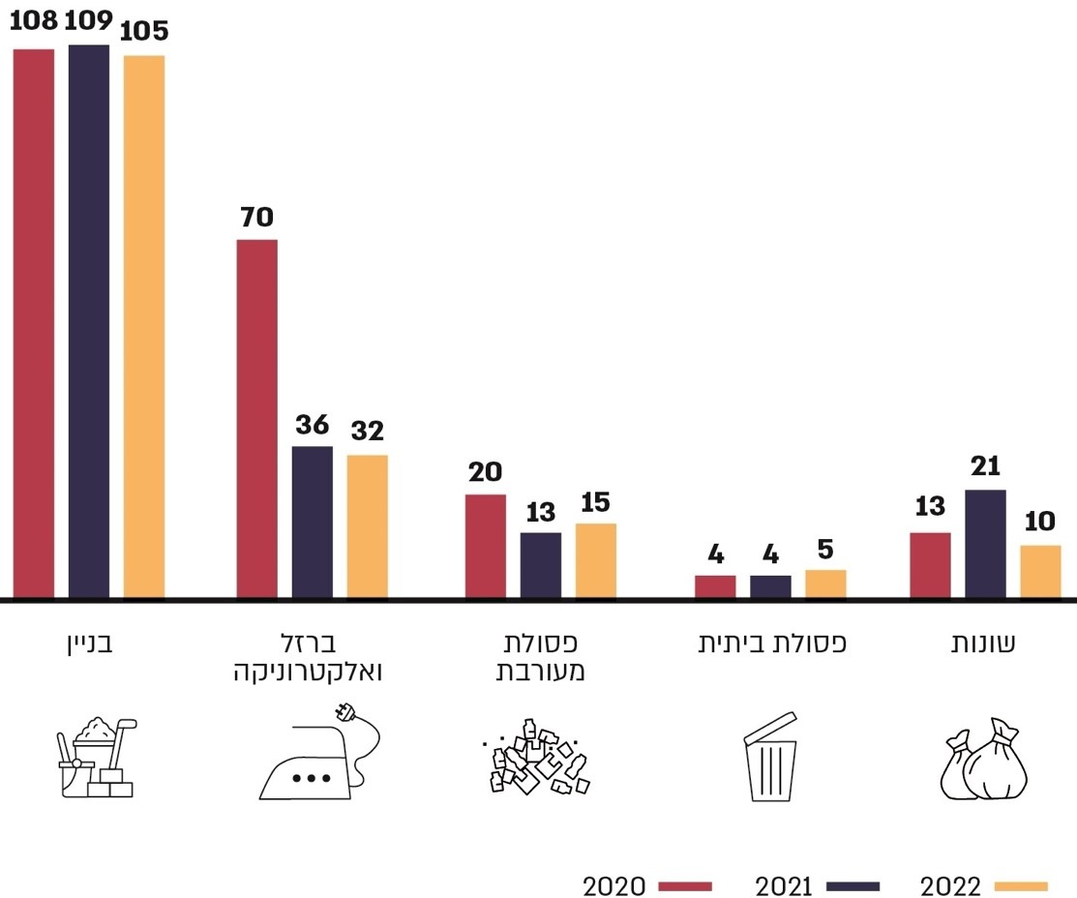
על פי נתוני יחידת דוד, בעיבוד משרד מבקר המדינה.
מהתרשים עולה כי השיעור הגדול ביותר של פסולת שנתפסה במעברים בשנים 2020
- 2022 היא פסולת בניין (322 משאיות עמוסות בפסולת זו) - כ-57% מכלל המשאיות שהיו עמוסות בפסולת ונתפסו בשנים אלה; אחריה פסולת ברזל ופסולת אלקטרונית (138 משאיות), אולם חלקה פחת בשנים האחרונות - בשנת 2020 היה שיעורה כשליש (33%) מסך הפסולת שנתפסה במעברים, ואילו בשנים 2021 עד 2022 ירד שיעורה ל-20% ו-19% בהתאמה. מכאן עולה שנרשמה ירידה ניכרת בשיעור התפיסות (54%) של פסולת ברזל ופסולת אלקטרונית משנת 2020 בהשוואה לשנת 2022. נתונים אלו מחמירים לנוכח העלייה בהיקף מפגעי הסביבה שנגרמים משריפתם בשנים אלו, ולנוכח מגמת העלייה השנתית של 3.5% במכירת מכשירים אלקטרוניים וציוד חשמלי, המייצרים לפי ההערכות עלייה שנתית דומה בפסא"ל. ממסמכי המנא"ז עולה עוד כי המעבר העיקרי שדרכו יש ניסיון להברחת פסולת ברזל ופסולת אלקטרונית הוא מעבר בית"ר.
פעילות יחידת דוד מתמקדת בשני אמצעי אכיפה עיקריים:
- תפיסת רכבים: לאחר שכלי הרכב נתפסים במעברים, מפקחי יחידת דוד ממלאים דוח פעולה, והם נלקחים לאחד ממגרשי החניה של המנא"ז הנמצאים באוגדת יו"ש ומוחזקים שם עד לשחרורם. לפי קמ"ט סביבה, משאית קטנה מבריחה פסא"ל בהיקף ממוצע של
כ-6 טונות, ומשאית גדולה מבריחה פסא"ל בהיקף ממוצע של כ-20 טונות. להלן תמונות של משאיות שנתפסו עם פסולת ברזל ופסולת אלקטרונית במעברים:

תמונות 8 - 9: משאיות עם פסולת ברזל ופסולת אלקטרונית שנתפסו במעברים
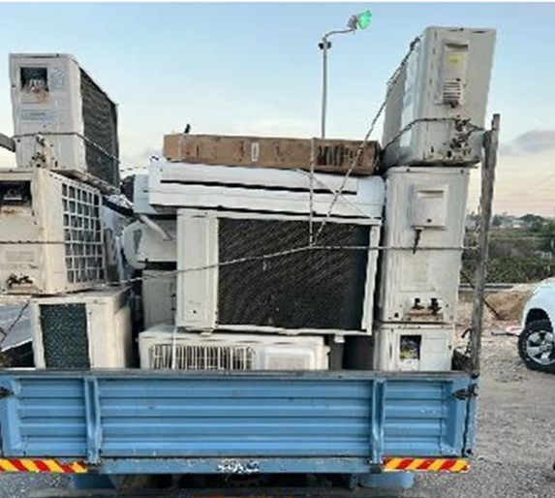
המקור: יחידת דוד.
- ביצוע "שימועים": כתנאי לשחרור משאיות שהוחרמו מבצע קמ"ט סביבה "שימועים" לבעלי חברות ההובלה או בעלי המשאיות ולנהגים שנתפסו. מדובר בשיחת הבהרה של המפקח עם העבריין ולא בשימוע משפטי לפני הטלת סנקציה. שיחה זו מתועדת אחר כך בדוח הפעולה, ובמהלכה מבהירים לו שהכנסת פסולת ליו"ש ללא היתר קמ"ט סביבה אסורה, ושחזרה על העבירה תגרור עונשים. לאחר השימוע הוא נדרש ומתחייב להעביר את הפסולת שנתפסה לאתר סילוק מוסדר או לאתר מיחזור מוסדר וזאת כתנאי לשחרור המשאית; לאחר שחרור המשאית מהמגרש והעברת הפסולת לאתר מוסדר בעלי החברה נדרשים להעביר תמונות ואישור מהאתר המוסדר כי הפסולת אכן הועברה למקום שסוכם בשימוע.
מתפ"ש ומנא"ז מסרו בתשובתם למשרד מבקר המדינה כי לאחר תיעדוף הטיפול בקושי שבהרתעה, יועד למטרה זו שוטר ותובע ראשי אשר מטפלים בכל התיקים והחרמות שמבצעים פקחי היחידה.

להלן תרשים המסכם את תורת הפעולה של יחידת דוד:

תרשים 9: פעולות יחידת דוד בנוגע למשאיות פסולת במעברים
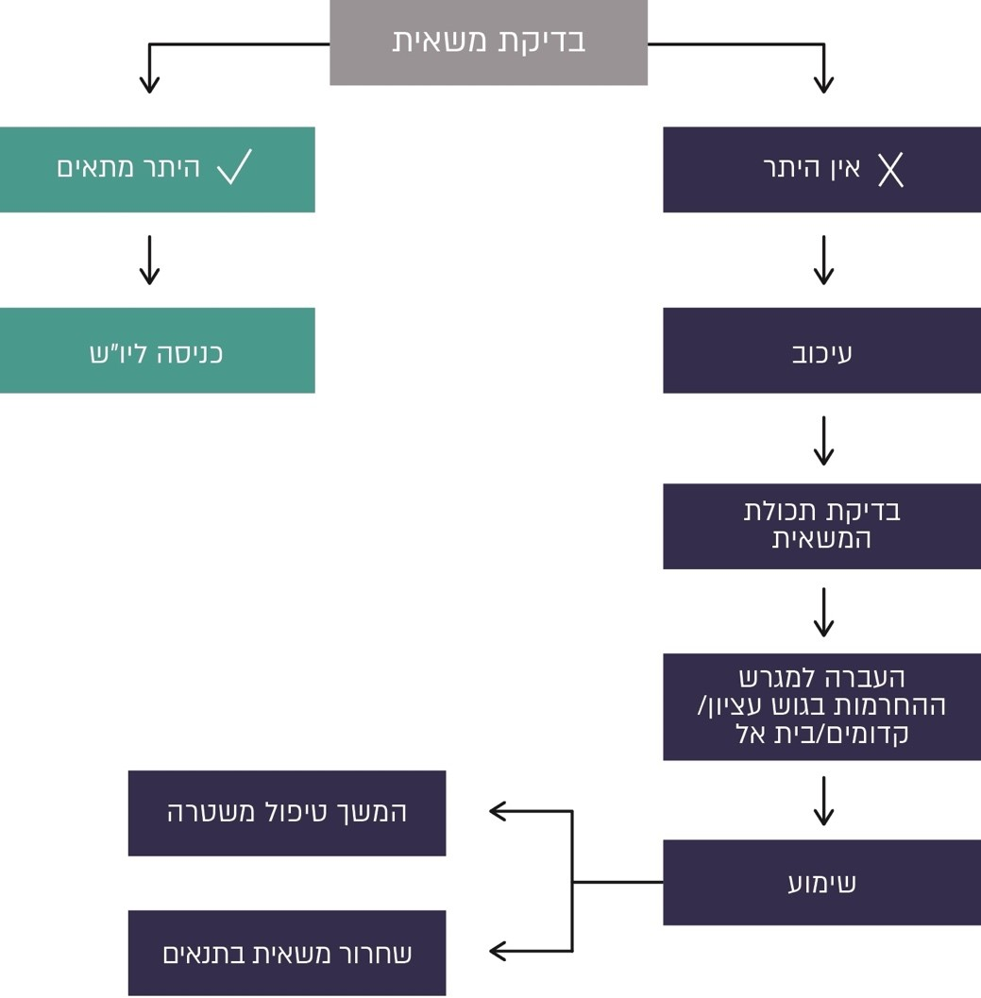
המקור: יחידת דוד.
נמצא כי על אף פעילות זו של יחידת דוד, עמדת יחידת הפיקוח במנא"ז היא שמרבית הפסולת האלקטרונית שנכנסת ליו"ש היא מישראל, וכי עבודתה של יחידת דוד "לא הביאה לירידה משמעותית בהיקף הפסולת הנכנסת ליהודה ושומרון באופן בלתי חוקי... ויחידת הפיקוח רודפת אחרי עשרות משאיות [פסולת אלקטרונית] בכל חודש. כל מרדף מגלם עובדתית אי תפיסה של משאית ע"י יחידת דוד", וכי לדעת מנהל יחידת הפיקוח יש "לבצע הערכה מחודשת לגבי עבודת יחידת דוד ונקודות התורפה שלה בתפיסת עברייני פסא"ל במעברים. ובכלל זה בחינה של האמצעים הטכנולוגיים העומדים לרשות יחידת דוד (למשל מצלמות) ויעילותן בביצוע אכיפה במעברים".
- להלן נתונים על תפיסות של כלי רכב ומשאיות שביצעה יחידת דוד במעברים, וכן נתונים על שימועים שערכה היחידה לבעלי הרכבים, זאת ביחס לכלל ההברחות של כל סוגי הפסולת:

תרשים 10: תפיסת כלי רכב ומשאיות וקיום שימועים במעברים,
2014 - 2022
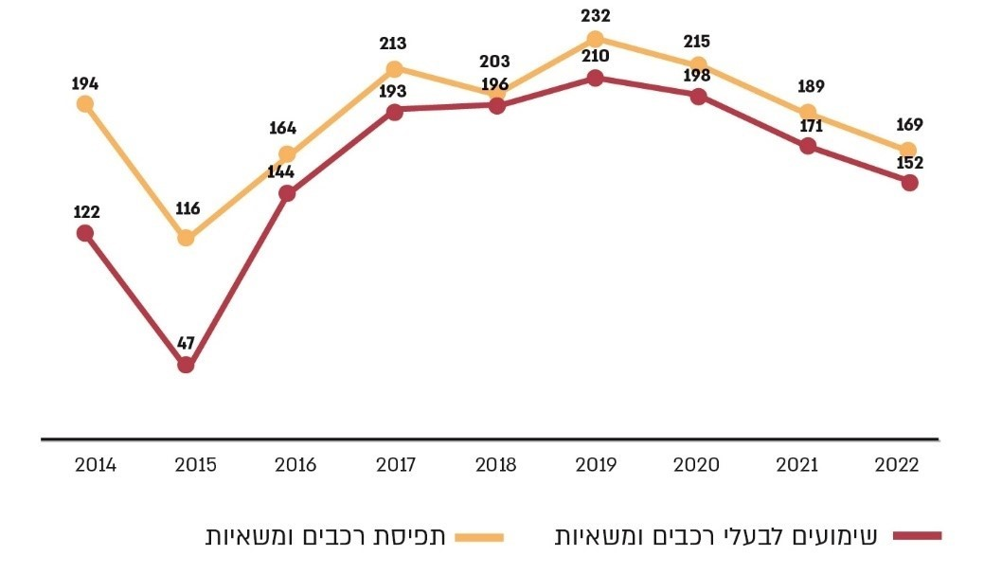
על פי נתוני יחידת דוד, בעיבוד משרד מבקר המדינה.
מהתרשים עולה שמשנת 2019 קיימת מגמת ירידה במספר הרכבים והמשאיות שנתפסו על ידי יחידת דוד וכן במספר השימועים שעשתה היחידה לבעלי הרכבים: משנת 2019 עד שנת 2020 נרשמה ירידה של כ-7% בתפיסת רכבים ומשאיות; ומשנת 2021 עד שנת 2022 נרשמה ירידה של כ-11% נוספים (ממוצע שנתי של 188 תפיסות רכבים בשנים 2014 עד 2022). מגמה דומה קיימת בנוגע לשימועים (ממוצע שנתי של 159 שימועים בשנים 2014 עד 2022). כמו כן, במהלך החציון הראשון של שנת 2023 נתפסו 66 כלי רכב ומשאיות ובוצעו 41 שימועים, דבר המלמד על המשך מגמת הירידה בתפיסות כלי רכב ומשאיות.
- בשנת 2022 תפסה יחידת דוד במעברים 32 משאיות שהבריחו פסא"ל. באותה השנה החרימה יחידת הפיקוח ברחבי יו"ש עוד 96 רכבים עם פסולת. נתון זה מתייחס לפסולת מכל הסוגים שכן היחידה אינה מפלחת נתונים לפי סוג הפסולת, ואין מידע על מספר המשאיות שהוחרמו בשל הברחת פסא"ל.
עלה כי אומדן המשאיות שהבריחו פסא"ל מישראל ליו"ש בשנת 2022 נע בין 2,500 משאיות (אם כולן משאיות פסא"ל גדולות, והיקף ההברחות הוא בטווח הנמוך)
לכ-10,500 משאיות (אם כולן משאיות פסא"ל קטנות, והיקף ההברחות הוא בטווח הגבוה). יוצא אפוא כי יחידת הפיקוח ויחידת דוד תפסו ו/או החרימו יחדיו שיעור זניח של כ-1.2% עד 5% לכל היותר מהמשאיות המבריחות פסא"ל במעברים וביו"ש, וזאת בהנחה המקלה שבשנת 2022 היחידות האמורות תפסו ו/או החרימו יחד 128 משאיות של פסא"ל בלבד.
- בהיעדר כלי אכיפה של הטלת קנס בגין עבירה של הברחת פסולת במעברים, החל בשנת 2019 אישר המנא"ז ליחידת דוד תקציב לצורך שימוש במידת הצורך בשירותי גרירה נגד משאיות הנתפסות במעברים השונים ובעליהן מסרבים להביאן למגרש גרירה שבו המשאיות מוחזקות עד לביצוע שימוע ולשחרורן. מאז אישור התקציב לשימוש בשירותי הגרר, כלי רכב שנתפס ונהגו מסרב להגיע למגרש ההחרמות של המנא"ז, נגרר למגרש, ובעליו נדרש לשאת בהוצאות עלויות הגרר. כל עוד עלות הגרר לא שולמה, הרכב לא ישוחרר מהמגרש. מפברואר 2021 ועד מאי 2023 נגררו על ידי היחידה והוחזקו במגרש 39 משאיות ו-19 נגררים (עגלות).
הביקורת העלתה כי העלות הכללית של גרירתם של כל הרכבים שנתפסו מפברואר 2021 עד מאי 2023 שננקבה בדרישה הייתה 175,098 ש"ח, וכי נכון ליולי 2023 סך עלויות הגרירה שטרם שולמו מסתכמים ב-55,520 ש"ח - קרי, שיעור של כ-32% מדרישות התשלום בגין עלויות גרירה לא נגבו בפועל. יצוין כי העלות הכלכלית של גרירת הרכבים היא נוסף על עלויות חיצוניות שנתיות בגין מפגעי שריפת הפסא"ל המוברחת מישראל שמסתכמות לפי הערכות משרד מבקר המדינה בכ-242 מיליון ש"ח לפחות.
בעניין הטלת קנסות, באוגוסט 2023 מסר קמ"ט סביבה למשרד מבקר המדינה כי "לא נתנו קנסות במעברים אין לנו סמכות... למיטב ידעתי ואם יש [קנס] הוא קנס קטן ביותר שלא מרתיע. המטרה לתת קנס של כ-50,000 שקל וזה מה שמקודם במסגרת הצעת המחליטים". יצוין כי לממונה בצו המעברים יש סמכות לנקוט אמצעי של דרישה לתשלום כופר כסף הקבוע בצו - אמצעי אשר מאפיין עבירות כלכליות, אך הוא אינו נוקט בה.
הביקורת העלתה כי לא נעשה שימוש בסמכות האכיפה באמצעות כופר, וכי נושא זה לא הוסדר בסמכויות של יחידת דוד. כמו כן, המנא"ז, אשר לפי צו המעברים מוסמך להתקין תקנות לצורך קביעת סמכויות נוספות כמו חילוט ומכירה אשר היו יכולות לסייע ליחידת דוד בעבודתה ולהגביר את האפקטיביות שלה, לא עשה כן.
מוצע כי המנא"ז והממונה יסדירו בהקדם את ההסמכה הנדרשת עבור יחידת דוד (או גורם אחר שייקבע על ידם) בנושא כופר או שיבחנו את הפעלת הסמכות הזו בעצמם.

מחוז שומרון ויהודה במשטרה (מחוז ש"י)
סמכויות מחוז ש"י: בספטמבר 1994 הוקם במשטרה מחוז ש"י. על פי פקודת המשטרה [נוסח חדש] התשל"א-1971, "משטרת ישראל תעסוק במניעת עבירות ובגילוין, בתפיסת עבריינים ובתביעתם לדין, בשמירתם הבטוחה של אסירים, ובקיום הסדר הציבורי ובטחון הנפש והרכוש". המשטרה שואבת את סמכותה לפעול ביו"ש מכוח הצו בדבר הוראות ביטחון. הצו מקנה לשוטריה סמכויות בתחום האכיפה הפלילית הנתונות לכל חייל, כפי שנקבעו בתחיקת הביטחון, וכאלו שהיו נתונות לכל שוטר ששירת באזור לפני 7.6.67, על פי הדין שחל באזור באותו היום. כמו כן הצו קובע כי יש לראות את השוטרים הפועלים ביו"ש כמי שכפופים לפקודות מפקד כוחות צה"ל ביו"ש. סמכויות אלו כוללות סמכות לעיכוב, מעצר, חקירה, תפיסה, חילוט ועוד כמפורט בצו. הפעלת סמכויות אלו אפשרית גם בנוגע לעבירות סביבתיות כמו השלכה של פסולת או הפעלה של אתר פסולת לא מוסדר ושריפת פסולת, שחיקוקים שונים מעגנים אחריות פלילית בגינן כפי שפורט לעיל (למשל, בתחום הפגיעה בבריאות הציבור, דיני תכנון ובנייה ושמירה על הניקיון).
אזור הפעולה: מחוז ש"י חולש על כל האזורים של שטחי C מאזור הר חברון בדרום ועד צומת מגידו בצפון, והוא המחוז השני בגודל שטחו מבין מחוזות המשטרה. כמו כן הוא כולל שני מרחבים: מרחב יהודה ומרחב שומרון.
מידע ונתונים על אודות אכיפה: האכיפה של מחוז ש"י נעשית למול תלונות המוגשות לה בנוגע לעבירות על איכות הסביבה ומפגעי פסולת כמו השלכת פסולת בשטח פתוח שאינו מיועד לכך ללא היתר, על מטרדי ריח, על עשן הפוגע באיכות החיים ועל שריפות המתרחשות בסמוך ליישובים הישראליים ביו"ש או בשטחי C, הנמצאים מחוץ ליישובים הישראליים. התלונות מוגשות בין היתר על ידי קמ"ט סביבה, יחידת דוד, תושבי היישובים הישראליים וגורמים נוספים. המשטרה בודקת את התלונות ולאחר בדיקתן היא מחליטה על דרכי הפעולה שיש לנקוט נגד מבצעי העבירות.
בשנים 2019 עד 2022 הגיש קמ"ט סביבה למשטרה 67 תלונות על מפגעי פסולת. לנוכח ריבוי התלונות שהוגשו מגורמים שונים על השלכת פסולת שלא כדין ועל שריפות פיראטיות של פסולת ביתית ופסולת מעורבת הפוגעות באיכות החיים של התושבים, קיים מחוז ש"י מבצעי אכיפה נגד תופעת שריפת הפסולת ברחבי יו"ש. להלן הפרטים:
  - מבצעי אכיפה: ממסמכי מחוז ש"י עולים שני מבצעי אכיפה בולטים בשש השנים האחרונות:
- מבצע "אכיפה אפורה": בשנת 2020 קיים מחוז ש"י מבצע אכיפה - שכונה מבצע "אכיפה אפורה", והתבצע במרחב יהודה נגד אתרי הטמנה פיראטיים שפעלו ללא רישיון. במסגרת המבצע תועדו כ-40 משאיות המבצעות פעילות עבריינית, נאטמו שתי מטמנות שפעלו באופן פיראטי והוחרמו 16 משאיות. כמו כן, 19 חשודים נעצרו, ונגד 16 מהם הוגשו כתבי אישום בגין איסור לכלוך והשלכת פסולת.
- מבצע "אוויר נקי": בדיון התנעה שקיים בדצמבר 2022 מפקד מחוז ש"י (להלן - ממ"ז), בהשתתפות קצינים בכירים נוספים מהמחוז וכן נציגי יועמ"ש יו"ש ומנהל יחידת הפיקוח ביו"ש, ציין הממ"ז כי "מקיימים את הדיון לאור התגברות של השלכת פסולת ושריפתה באתרים פיראטיים, עובדה הפוגעת באיכות החיים של התושבים, לא ניתן להתעלם מהתופעה ויחד עם המנא"ז וגורמים נוספים נתקוף את התופעה במסגרת מבצע מחוזי". המבצע יצא לדרך בפברואר 2023 נגד אתרי פסולת פיראטיים. למבצע היו שותפים כמה גופים האחראים לביצוע אכיפה באזור, וכל אחד מהם היה אמון על נושא מסוים. כך למשל, המשטרה הייתה אחראית לאיסוף מודיעין ולביצוע עיכובים, מעצרים, חקירה והעמדה לדין; פרקליטות יו"ש הייתה אמונה על ליווי החקירה; ומנא"ז היה אחראי לתפיסת ציוד ומוצגים ולנקיטת הליכים מינהליים.
לפי מחוז ש"י מדובר על מבצע "כנגד ביצוע עבירות סביבתיות ופליליות עם תעוזה גבוהה מצד המבצעים, אשר בוחרים להיכנס כניסה ממוקדת מתוך ישראל אל שטחי יו"ש לשם ביצוע השלכת פסולת ולרוב, לחזור חזרה לישראל". יצוין כי העבירות שבגינן בוצעה האכיפה במבצע "אוויר נקי" התייחסו רובן ככולן להשלכת פסולת לסוגיה: פסולת בניין, פסולת תעשייתית ופסולת ביתית מעורבת אך הוא לא כלל אכיפה של פסולת אלקטרונית. במסגרת המבצע נפתחו במרחב שומרון 101 תיקים פליליים ובמרחב יהודה 40 תיקים בגין ביצוע עבירה של השלכת פסולת ברשות הרבים ללא היתר. כמו כן עוכבו לחקירה 38 נהגים ובעלי משאיות (15 מהם ישראלים), אשר רובם שוחררו בתנאים הקבועים בדין, והוגשו הודעות חילוט בעניינן של 29 משאיות שנתפסו, זאת במסגרת כתבי אישום; שני תיקים נגנזו.

תמונה 10: אתר המיועד לאכיפה במסגרת מבצע "אויר נקי" כהיערכות לאיסוף מודיעין
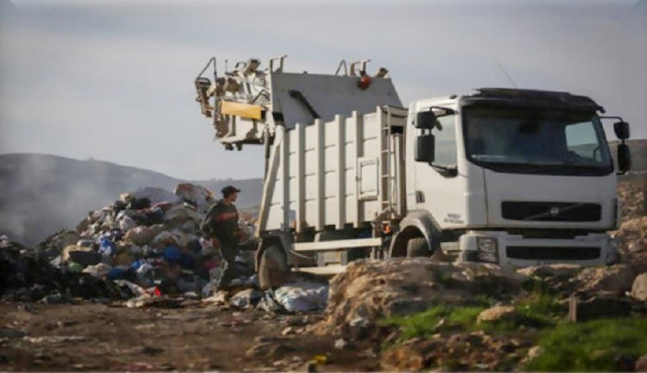
המקור: מחוז ש"י.
בעניין אי-מימוש הסמכויות הפליליות שנמסרו ליחידת הפיקוח מכוח צו הוראות ביטחון ציין מנהל היחידה כי "העבירות [הסביבתיות הפליליות] טופלו במשך שנים באמצעות הגשת תלונות פליליות במחוז ש"י, למיטב ידיעתי רובם המוחלט נסגר מחוסר עניין לציבור".
לפי מחוז ש"י, במהלך שנת 2021 בוצעו כמה ניסיונות לקדם את הטיפול באתרי הפסולת הפיראטיים "בהליך הפלילי אך לאור תעדוף משימות ביחידות והקושי באיסוף ראיות התהליך לא הבשיל והטיפול המשיך בציר המנהלי על ידי המנא"ז".
- נתוני חקירה והליכים פליליים בשנים 2020 - 2022: בתרשים שלהלן מוצג סטטוס הטיפול בתיקים בנושאי השלכת פסולת והפעלת אתרי פסולת פיראטיים:

תרשים 11: סטטוס תיקי חקירה בעבירות פסולת במחוז ש"י, 2020 - 2022
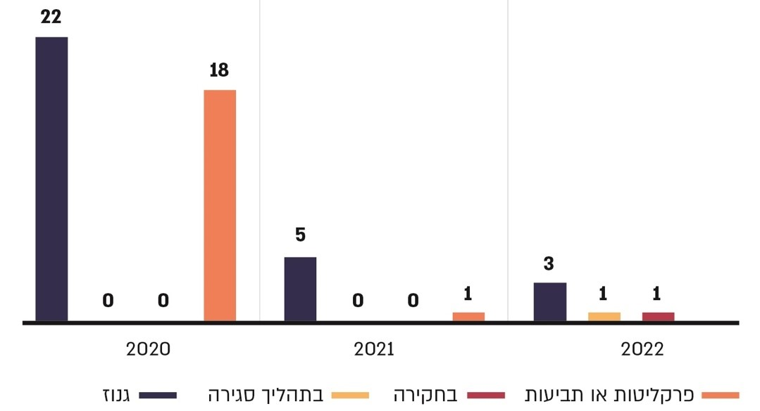
על פי נתוני מחוז ש"י, בעיבוד משרד מבקר המדינה.
נתוני פרק זה מובילים למסקנה כי מחוז ש"י כמעט שלא נוקט אכיפה פלילית בנוגע למפגעים סביבתיים של השלכת פסולת ושריפתה באזור יו"ש:
- בשנים 2018 עד 2023 יזם מחוז ש"י שני מבצעי אכיפה בלבד במרחב יהודה. עוד עלה כי המחוז לא קיים מעולם מבצעי אכיפה במרחב שומרון (לא בעבירות של השלכת פסולת ולא בעבירות של שריפתה).
בתשובת המשטרה למשרד מבקר המדינה מינואר 2024 נמסר כי נוסף על שני המבצעים האמורים, תוכנן מבצע רחב היקף נוסף ("אוויר נקי" 2) שלא יצא לפועל בשל מלחמת חרבות ברזל.
- בשנים 2020 עד 2022 קיימות 51 רשומות של עבירות השלכת פסולת והפעלת אתרי פסולת פיראטיים שבהם טיפל מחוז ש"י, כדלקמן: 78% מהן טופלו בשנת 2020 - השנה שבה התקיים מבצע "סביבה אפורה". בשנים 2021 עד 2022 מחוז ש"י כמעט שלא ביצע אכיפה נגד עברייני סביבה (שש רשומות וחמש רשומות בהתאמה) - ירידה של כ-85% וכ-87%, בהתאמה, ביחס לשנת 2020.
יוצא אפוא כי ללא מבצעי אכיפה יזומים, שיעור האכיפה "בשוטף" של מחוז ש"י בעבירות אלו הוא מזערי או אפסי כפי שמלמדים נתוני 2021 עד 2022 - שנים שבהן לא היו מבצעי אכיפה.
בתשובתה מינואר 2024 מסרה המשטרה כי אכן המבצעים המשמעותיים התקיימו בשנים 2020 ו-2023, ולצד זאת בוצעו בשנת 2023 פעולות איסוף מודיעיניות וחקירתיות לטובת מימוש מבצעים, אשר חלקם מומשו וחלקם לא, לנוכח אילוצים כדוגמת המלחמה.
- עולה כי בשנים 2020 עד 2022 רוב הרשומות הן של תיקים שנגנזו או נסגרו: בשנת 2020 55% מהן נגנזו, בשנת 2021 83% נגנזו, ובשנת 2022 באף אחת מהרשומות לא נמצא תיק שהועבר לתביעה פלילית: ארבע רשומות (80%) נגנזו ללא הגשת כתב אישום או היו בתהליך סגירה, ורשומה אחת (20%) הייתה בחקירה.
נתונים אלו מעלים ספק בנוגע לאפקטיביות של האכיפה של מחוז ש"י במתכונתה העכשווית בשל שיעור הגניזה הגדול של התיקים ושיעור ההעמדה לדין הקטן ביחס להיקף התופעה.
בתשובתה למשרד מבקר המדינה מסרה המשטרה כי "עבירות איכות הסביבה והשלכת פסולת מהוות ברובן עבירות חטא או עוון או ברירת קנס... טיפול אפקטיבי בתופעות אלו מצריך ריכוז מאמץ (בדמות מבצעים משולבי כוחות). צירוף העובדות דלעיל מקים קושי ממשי עבור התחנות להתמודד לבדן עם עבירות אלו ולהגיע לכתבי אישום. לכן, בשל סדרי עדיפויות והצורך בטיפול בעבירות יותר חמורות ודחופות, נאלצות התחנות ברוב המקרים לגנוז את התיקים דנן" (ההדגשה במקור). עוד הוסיפה המשטרה בתשובתה כי במהלך שנת 2023 יחידת התביעות החלה למסד תהליך של חיזוק הקשר עם יחידות החקירה של מחוז ש"י ויחידת דוד במטרה לגבש דרכי אכיפה ופעולה משותפות, וכי יחידת התביעות רואה חשיבות בשיתוף הפעולה הנרקם ובדרך זו אף מיישמת הפקת לקחים מתיקים שנחקרו עד כה.
לאור הנתונים שלעיל מוצע כי הגורמים המשפטיים המלווים את גורמי האכיפה באזור בעבירות סביבתיות - ובהם יועמ"ש יו"ש, הפרקליטות הצבאית, הלשכה המשפטית של המשרד להג"ס והתביעה המשטרתית, בליווי היועץ המשפטי לממשלה, בהתאם לדין ולזהות מבצעי העבירה, ייתנו דעתם על נתונים אלו ויגבשו מתווה לשיפור האכיפה הפלילית בעבירות סביבתיות המתבצעות ביו"ש, זאת נגד מחוללי הפשיעה בישראל וביו"ש.

אכיפה משולבת
אכיפה משולבת היא אכיפת החוק באמצעות יצירת ממשקי עבודה ופעולה בין גורמי אכיפה שונים מתחומים שונים. האכיפה המשולבת נעשית בסנכרון ובשיתוף פעולה נגד גורמים עברייניים ותופעות הפוגעות בנכסי המדינה, בסדר הציבורי ובקופה הציבורית. פרקליטויות המחוז והיחידה לאכיפה אזרחית הן המרכזות את האכיפה המשולבת בשיתוף גורמי אכיפה שונים דוגמת המשטרה, המשטרה הירוקה במשרד להג"ס, פקחי רשות מקרקעי ישראל, רשות המיסים בישראל ומשרדי ממשלה וגופי שלטון נוספים.
הרעיון שביסוד האכיפה המשולבת הוא ניצול הכלים מתחומי המשפט האזרחי והמינהלי ככלי אכיפה אפקטיביים במאבק בתופעות פשיעה ובתופעות אחרות, וזאת לצד הכלים המסורתיים שבמסגרת המשפט הפלילי. לשם כך נכון להקים צוות משותף לכלל הגורמים במטרה להביא לשיתוף פעולה וליוזמה, בחשיבה ובמעשים, וכהשלמה לאכיפה הפלילית - נגד הפשיעה המאורגנת ונגד תופעות שעלולות לסכן את החברה.
בין מטרותיה של האכיפה המשולבת היא השאיפה לפגוע ב"כיסו" של העבריין ובתשתית הכלכלית שבמסגרתה הוא פועל, מתוך ההנחה שפגיעה ב"כיסו" היא מרכיב חיוני במערכת אכיפה אפקטיבית.
נמצא כי המנא"ז לא יזם ביצוע אכיפה משולבת בעבירות השלכת פסולת, ניהול אתרים בלתי מוסדרים ושריפת פסולת, ואף לא נמצא כי גורמי האכיפה ביו"ש יזמו אכיפה משולבת בנושא, למעט קיומו של ממשק נקודתי מדי פעם. המשטרה הירוקה ציינה אף היא כי היא אינה מקיימת פעילות ממוסדת או מתואמת בין גורמי האכיפה, וכי היא פעלה במקרים מוגדרים וספציפיים בשיתוף פעולה עם המשטרה כדי להשלים את הסמכות שחסרה לה בחוק לביצוע פעולות חקירה בשטחי הרש"ף.
הועלה שעד מועד סיום הביקורת (דצמבר 2023) לא התקיימה "פעילות ממוסדת או מתואמת" למעט ממשקים נקודתיים במקרים ספורים שהחקירה בהם הובילה לשיתוף פעולה עם גורמי אכיפה אחרים, ולא עלתה באופן ממשי האפשרות של הקמת צוות משותף לכלל גורמי האכיפה הפועלים בתחומי מדינת ישראל ובתחומי יו"ש לצורך ביצוע אכיפה משולבת שעשויה להתאים נוכח אופי העבירות שלעיתים קרובות עומד מאחוריהן תמריץ כלכלי.
מוצע שגורמי האכיפה במנא"ז והמשרד להג"ס יפעלו למול הגורמים המשפטיים המלווים אותם לרבות במנא"ז ובפרקליטות, בליווי הייעוץ המשפטי לממשלה, כדי להניע מהלך של אכיפה משולבת - זאת, לנוכח פוטנציאל היעילות הגלום בו, כדי למגר את תופעת השלכת הפסולת ושריפתה באתרים פיראטיים, ובהתחשב במורכבות הבעיה ובתופעות נוספות לצד ההליך הפלילי. שילוב זרועות בין כלל גופי האכיפה הפועלים ביו"ש יכול לסייע בצמצום עד מיגור הברחת הפסולת מישראל לשטחי יו"ש, ולכן ראוי שהצוות הבין-משרדי הפועל מתוקף החלטת הממשלה מיוני 2023 יבחן גם שימוש בכלי של אכיפה משולבת בין גורמי האכיפה ביו"ש לבין גורמי האכיפה בשטחי מדינת ישראל.
✰
פרק זה מיפה את הסמכויות הנתונות לגורמי האכיפה ביו"ש המאפשרות אכיפה בעבירות של השלכת פסולת, הפעלת אתר פיראטי של פסולת ושריפת פסולת. הביקורת העלתה כי חיקוקים אלו מקנים לגורמים אלה מגוון סמכויות ובהן: הסמכות להורות על סילוק מפגעים, להשית הוצאות (ואף כפל הוצאות) הכרוכות בסילוק שביצע גורם האכיפה, להפיק התראות, להטיל קנסות, לתפוס ולחלט משאיות וכלי עבודה, וכן סמכויות הקשורות בהליך הפלילי. עם זאת, הביקורת העלתה כי יחידת הפיקוח, יחידת קמ"ט סביבה, יועמ"ש יו"ש ומחוז ש"י, שפעילותם נבחנה בפרק זה, עשו שימוש מוגבל בסמכויות שהוקנו להם - למשל, הם ביצעו פחות מ-100 החרמות במעברים של רכבים המבריחים פסולת; חלק מהסמכויות, כמו הטלת קנסות, הופעלו במידה מזערית או מועטה, וסמכויות אחרות לא הופעלו כלל - כך למשל אמצעי של הריסת אתר פסולת ננקט על ידי יחידת הפיקוח במקרים ספורים (לרוב 2 עד 5 מקרים בשנה; בשנת 2019 ב-12 מקרים, ובשנת 2022 ב-16 מקרים); ואמצעי של חסימה הלך ונכחד עם השנים עד להפסקה מוחלטת של השימוש בו בשנת 2022; וככלל, יחידת קמ"ט סביבה אינה מפקחת או אוכפת בשטחים שאינם אס"פים מוסדרים או מעברי גבול. בולטים לרעה מיעוט האכיפה הפלילית, שכמעט לא מופעלת על ידי מחוז ש"י בעבירות אלו, והעובדה שיחידת הפיקוח שהוסמכה לעסוק בכך מעולם לא עשתה כן. אכיפה פלילית נחוצה לצורך מיגור עבירות שמאחוריהן עומדים תמריצים כלכליים חזקים ואשר אף דורשים שילוב כוחות של גורמי אכיפה שונים - ביו"ש ובישראל. עוד עלה כי המנא"ז לא פעל בכלים הנתונים לו בדין לצורך מיצוי וטיוב כלי האכיפה הקיימים. זאת למשל, באמצעות הגדלת סכום הקנס המינהלי על הפרת הצו בדבר שמירת הניקיון או התקנת תקנות שיאפשרו לבצע פעולות של תפיסה, חילוט או מכירה. התמונה המסכמת שעולה ביחס לאכיפה של מפגעי פסולת באתרים בלתי מוסדרים ושריפת פסולת על ידי יחידות המנא"ז ומחוז ש"י היא דלה.
המשטרה מסרה בתשובתה למשרד מבקר המדינה מינואר 2024 כי יחידת התביעות המשטרתית המרכזת את הטיפול בעבירות הנוגעות להשלכת פסולת ביו"ש, מקיימת שיתוף פעולה הדוק וקשר רציף ותמידי עם כל הגופים הרלוונטיים מהמשטרה, המשרד להג"ס ומנא"ז. עוד מסרה המשטרה בתשובתה כי בינואר 2024 קיימה יחידת התביעות המשטרתית פגישה רבת משתתפים בעניין השלכת פסולת ביו"ש, ובמהלכה גובשה בין היתר מדיניות בנוגע לדרך ההתמודדות המשפטית עם התופעה, וכן גובש מתווה להגשת כתבי אישום נגד משליכי הפסולת ביו"ש ומעבירי הפסולת לאזור, והועלו רעיונות לטיפול כלכלי בתופעה, כל זאת במקביל לאכיפה מינהלית המתבצעת בשטח.
הצורך באכיפה אפקטיבית ביו"ש הוא בעל חשיבות סביבתית, כלכלית, ביטחונית ומשפטית. הברחות הפסולת ליו"ש גורמות למפגעים קשים כמו זיהום אוויר ומי תהום, המשפיעים ישירות הן על האוכלוסייה המתגוררת שם והן על תושבי מדינת ישראל. הביקורת העלתה כי ביצוע פעולות פיקוח ואכיפה בעניין זיהום אוויר חוצה גבולות, הנגרם משריפות פסולות ביו"ש, קשור במאפייני ריבונות סבוכים בתא שטח נתון, בביזור הסמכויות של גופים שונים העסוקים באכיפה ובחלק מהמקרים בשל היעדר סמכות - מציאות המובילה להמשך הפעלתם של אתרי פסולת פיראטיים ולשריפות פסולת מתמשכות. בהיעדרו של גורם מתכלל המרכז בידיו מידע וסמכויות מספיקות או למצער, מתאם בין גופי האכיפה השונים, ראוי לשקול הפעלתה של אכיפה משולבת.
יצוין כי במהלך הביקורת הנוכחית, ביוני 2023, כעבור חמש שנים מהביקורת הקודמת, החליטה הממשלה על תוכנית אסטרטגית לטיפול במפגעי סביבה באזור יו"ש מפגעים חוצה גבולות, ובה נקבע שיש לפעול להסדרת הטיפול בפסולת, לקידום פתרונות בני קיימה ולהגברת האכיפה. במסגרת ההחלטה נקבע שיוקם צוות שיבחן ויציע תוכנית בין היתר "לשיפור וייעול האכיפה כנגד עבריינות סביבתית באזור, וכן כלים למניעת העברת פסולת מישראל לטיפול לא מורשה בשטחי יהודה ושומרון, בדגש על פסולת אלקטרונית ופסולת בניין וקביעת מדדים שנתיים לבחינת יעילות האכיפה. הצוות ינחה ויתכלל את הפעילות הבין-משרדית בתחום זה במסגרת יישום ארוך טווח של התוכנית כפי שתאושר". הביקורת העלתה שב-18.8.23 התקיים דיון התנעה ראשוני, ובמסגרתו הוחלט על הקמת שישה צוותי פעולה - אחד מהם יעסוק באכיפה.
בעניין הפעלת כלי אכיפה של קנסות מסר ראש מדור התקשרויות וסביבה בלשכת היועץ המשפטי במנא"ז (להלן - הרמ"ד במנא"ז) למשרד מבקר המדינה ביולי 2023 כי האתגר המרכזי "באכיפת עבירות מכוח הצו בדבר שמירת הניקיון הוא רמת הענישה, אשר קבועה כעבירת קנס, בשונה מהמצב המשפטי בישראל (בחוק שמירת הניקיון, התשמ"ד-1984) שם קיים מדרג ענישה חמור יותר".
הביקורת העלתה כי המנא"ז מתקשה לגבות קנסות המוטלים בגין עבירות סביבתיות (ובכלל) בשל רמת הענישה הקבועה כעבירת קנס, וגם, לדברי הרמ"ד במנא"ז, כיוון ש"נושא הענישה ביו"ש, בפרט בכל הנוגע לאוכלוסייה הפלסטינית, מאתגר בהיבטים הנוגעים לאכיפת קנסות וזאת בהיעדר גוף גבייה".
הרמ"ד במנא"ז הוסיף עוד, כי "בימים אלה מתקיימת עבודת מטה לתיקוף ושינוי סעיף העונשין בצו בדבר שמירת הניקיון והחמרת הענישה כאמור (יצירת מדרג ענישה. עבירה ראשונה קנס, עבירה שנייה כפל קנס, עבירה שלישית מאסר שנה וכיוצ"ב)", וכי בימים אלה נערכים במנהל האזרחי לפיילוט מימוש הצו באמצעות מתן קנסות וברירת משפט צבאי. בנוסף, הם מקדמים הזנת מידע לצורך מניעת כניסה לישראל של חייבים פלסטינים שלא הסדירו את תשלום הקנסות בהתאם להחלטת ממשלה.
בתשובתה מפברואר 2024 למשרד מבקר המדינה מסרה השרה להג"ס כי היא מברכת על הכנת דוח מבקר המדינה הנוכחי; כי שריפת פסולת הפכה "למכת מדינה של ממש, הכרוכה בסיכונים בריאותיים קשים ופגיעה אנושה באיכות החיים של רבים מאזרחי המדינה, כאשר חלק משמעותי מהמפגע מגיע מתוך שטחי יהודה ושומרון", וכי לפיכך מדובר באחד מנושאי הליבה המטופלים על ידי השרה. לצד זאת ציינה השרה להג"ס בתשובתה כי הגורם האמון על אכיפה סביבתית ביו"ש הוא המנא"ז, וכי למשרד להג"ס יש יכולות ביצוע ואכיפה רק בתחומי מדינת ישראל ובשטחי ההתיישבות הישראלית ביו"ש, וכי יעיל ככל שיהיה המשרד להג"ס, הוא אינו בעל הסמכות לקבוע וליישם פעולות בתחום האכיפה או התשתיות להתמודדות עם תופעת השריפות ביו"ש.
משרד מבקר המדינה מציין בתגובה כי הגם שהגורם האמון על אכיפת הסביבה ביו"ש הוא המנא"ז, אין מקום להטיל את האחריות לכישלון רב השנים בטיפול בזיהום האוויר בישראל שמקורו בשריפת פסולת ביו"ש - על המנא"ז בלבד. משרד מבקר המדינה שב ומדגיש לפני השרה להג"ס כי האחריות לשמירה על איכות האוויר והסביבה בישראל מוטלת על המשרד להג"ס, וכי היה עליו לפעול למימוש אחריות זו בהקשר של זיהום אוויר שמקורו בשריפות ביו"ש באמצעות סמכויות וכלים המצויים בידו ושיש בהם כדי לסייע ולקדם את הטיפול בתופעת השריפות ביו"ש, כמתואר בדוח ביקורת זה, לצד פעילותו של המנא"ז. זאת בין היתר, באמצעות טיפול בפסא"ל שנוצרת בישראל וצמצום הברחתה ליו"ש, טיפול בדיווחים של הציבור בישראל על מפגעי פסולת שמקורם ביו"ש, הערכת היקף זיהום האוויר שנגרם לתושבים בישראל משריפות ביו"ש כתשתית ידע להמלצות בדבר אמצעי מדיניות שאותם יש לנקוט להפחתת זיהום זה והעברת מידע למשרד הבריאות על דיווחי הציבור בנושא שכללו תסמינים פיזיולוגיים. ראוי אפוא כי השרה להג"ס תטפל במיצוי יכולותיו וסמכויותיו האמורות של המשרד להג"ס בהקדם.
בהקשר של פעילות פיקוח ואכיפה סביבתיים ביו"ש - מוצע שהשר הנוסף במשרד הביטחון, מתוקף אחריותו על המנא"ז, והשרה להג"ס ינחו את הצוות הבין-משרדי שהוקם בעקבות החלטת הממשלה מיוני 2023 לבחון בשלב הראשון את מכלול סמכויות הפיקוח והאכיפה של גורמי האכיפה השונים ביו"ש בנושאי מפגעי פסולת ושריפות פסולת. עוד מוצע שהשרים ינחו את הצוות לאתר סמכויות קיימות שאינן מופעלות, כמו סמכויות פליליות, ולבחון את הסיבות לכך ואת הדרכים לקידום השימוש בהן - לרבות סוגיית היעדר מנגנון גביית קנסות ביו"ש, כדי למצות את הפעלת הסמכויות הקיימות ולשפר את האפקטיביות באכיפה. בתוך כך מוצע שהשרים ינחו את הצוות להגדיר, בשיתוף יחידת קמ"ט סביבה ויחידת הפיקוח, את תחומי האחריות של היחידות ויבהירו את חלוקת התפקידים ביניהן בנושא זה.
עוד מוצע כי ראש המנא"ז או מפקד פיקוד מרכז (לפי המקרה) יפעילו את האמצעים שבסמכותם כבר היום, שאינם דורשים שינויים בחיקוקים הקיימים, לצורך טיוב אמצעי האכיפה של גורמי האכיפה ביו"ש. בשלב השני, מומלץ כי הצוות הבין-משרדי יבחן באיזו מידה נדרש להרחיב או לשנות את הסמכויות המוקנות לגורמי האכיפה כיום ולפעול לשנותם.
בתשובתו למשרד מבקר המדינה מינואר 2024 מסר מנכ"ל המשרד להג"ס כי הצוות הבין-משרדי הונחה לבחון בין היתר את סמכויות הפיקוח והאכיפה המוקנות לגורמי האכיפה השונים ביו"ש בנושאי מפגעי פסולת ושריפת פסולת ואת הסמכויות שנדרש להרחיב או לשנות בנושא זה.

טיפול מוקד החירום של המשרד להג"ס בפניות בנוגע למפגעים בישראל שמקורם בשריפת פסולת ביו"ש
מוקד החירום של המשרד להג"ס הוקם בשנת 2013 מתוקף החלטת ממשלה שהטילה על המשרד להג"ס בין השאר להקים מערך כוננות אשר ייתן מענה למפגעים סביבתיים שמשפיעים באופן ניכר על הסביבה ועל בריאות הציבור, בכל שעות היממה, במגוון תחומי פעילות המשרד, לרבות מפגעי ריח ושריפת פסולת. בהתאם לכך, מוקד החירום פועל 24 שעות ביממה בכל ימות השבוע ומבצע שני תפקידים בו-זמנית:
- קבלת דיווחים מהציבור באמצעות הטלפון: בכובעו זה, המוקד מתשאל את הגורם המדווח על האירוע המדווח, ומסווג את האירוע לאחת מארבע הקטגוריות שלהלן, בהתחשב במידת הרלוונטיות של האירוע המדווח לתחומי פעילות המשרד להג"ס, היקף ההשפעה שלו על הסביבה ודחיפות הטיפול בו: (א) אירוע חירום סביבתי - האירוע המדווח רלוונטי לתחומי פעילותו של המשרד להג"ס, השפעתו הצפויה על הסביבה היא אקוטית, ובבירור שעשה המוקדן מול מנהל המחוז הרלוונטי במשרד להג"ס החליט מנהל המחוז כי הוצאת כונן לזירת האירוע חיונית לצורך הפסקת המפגע, צמצום הנזק או בירור של נסיבות האירוע בזמן אמת; (ב) דיווח - עלה חשש כי מדובר באירוע חירום סביבתי אך בבירור של המוקדן מול הגורם המדווח או מנהל המחוז במשרד להג"ס התברר כי האירוע אינו עומד באמות המידה שהוגדרו לאירוע חירום סביבתי; (ג) תלונה - האירוע המדווח רלוונטי לתחומי פעילותו של המשרד להג"ס, אך אינו מצריך בירור וטיפול מיידיים (למשל, דיווח על אירוע סביבתי שהתרחש בעבר ולא בזמן הדיווח); (ד) פניית סקר - האירוע המדווח אינו רלוונטי לתחומי הפעילות של המשרד להג"ס.
- מרכז הפעלה (חמ"ל) של אירועי חירום סביבתיים: בכובעו זה, מוקד החירום שותף לניהול הטיפול בכל דיווח שסווג כאירוע חירום סביבתי. במסגרת זו, המוקדן מגבש תמונת מצב של האירוע בשיתוף גורמים שלישיים רלוונטיים (למשל, כב"ה ואגפי איכות אוויר ופסולת במשרד להג"ס באירוע הכולל שריפת פסולת) לצורך ניהולו במחוז הרלוונטי של המשרד להג"ס, ומסייע לניהול האירוע במחוז עד לסגירת האירוע, אגב תיעוד במערכת המשרדית את הפעולות שנעשו בעניין.
לפי נוהלי מוקד החירום של המשרד להג"ס, במקרה שבו מתקבל דיווח מהציבור שמסווג במוקד כאירוע חירום סביבתי שמקורו בשריפת פסולת ביו"ש, על המוקדן לאתר את המקום של מוקד השריפה על בסיס תשאול של המדווח, ולהעביר את המידע על האירוע לטיפול חמ"ל המבצעים של מינהלת התיאום והקישור בזירה הרלוונטית. אם אין מענה בחמ"ל המבצעים, יש ליצור קשר עם קצין תשתיות במינהלת התיאום והקישור בזירה הרלוונטית בשעות 7:00 - 18:00, ואם אין מענה גם מקצין התשתיות או שמדובר בשעות אחרות מ-7:00 - 18:00, יש ליצור קשר עם כונן יו"ש של המשרד להג"ס שעובד ביחידת קמ"ט סביבה.
בתרשים שלהלן מוצגים נתונים על פניות של תושבים מיישובי קו התפר ומהתיישבויות ישראליות ביו"ש שהתקבלו בשנים 2020 עד 2022 במוקד החירום של המשרד להג"ס על מפגעי אוויר, עשן וריח שמקורם בשריפת פסולת ביו"ש:

תרשים 12: פניות תושבים ישראלים שהתקבלו במוקד החירום של המשרד להג"ס על מפגעי אוויר, עשן וריח שמקורם בשריפת פסולת ביו"ש,
2020 - 2022
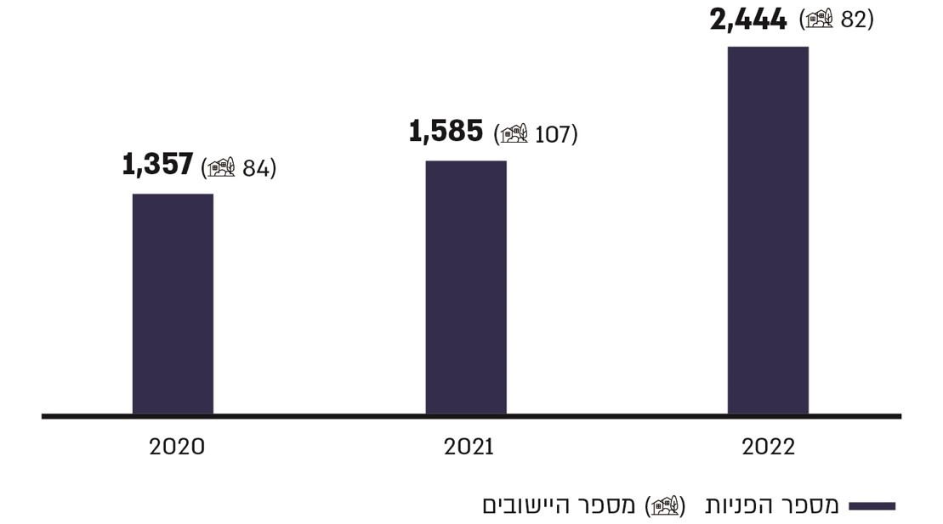
על פי נתוני מוקד החירום של המשרד להג"ס, בעיבוד משרד מבקר המדינה.
כפי שעולה מהתרשים, בשנת 2022 חל גידול של כ-80% לעומת שנת 2020 (מ-1,357 ל2,444-) במספר הפניות שהתקבלו במוקד החירום של המשרד להג"ס מיישובים ישראליים לגבי מפגעי אוויר, עשן וריח שמקורם בשריפת פסולת ביו"ש.
מניתוח שעשה משרד מבקר המדינה לגבי נתוני מוקד החירום של המשרד להג"ס עלה כי כ-92% מהפניות (4,968 פניות מתוך 5,386) התקבלו מאותם 84 יישובים ישראליים שדיווחו מדי פעם במהלך השנים האלה על מפגעים שמקורם בשריפת פסולת ביו"ש. עוד עלה מניתוח הנתונים כי לגבי כ-15 יישובים חל גידול של כ-250% במספר הפניות שהתקבלו במוקד החירום של המשרד להג"ס: 1,526 פניות בשנת 2022 לעומת 435 פניות בשנת 2020.
עוד עלה כי נכון לאפריל 2023, בתקן כוח האדם במוקד החירום של המשרד להג"ס היו 15 משרות אך בפועל אוישו שש (40%) בלבד. יצוין כי כל משמרת של מוקדן במוקד נמשכת 12 שעות.
בתשובתו למשרד מבקר המדינה מינואר 2024 מסר המשרד להג"ס כי באופן האופייני למוקדי שירות וחירום, גם במוקד החירום של המשרד להג"ס יש תנועה קבועה של עובדים, וכפועל יוצא מכך יש נקודות זמן שבהן יש פערים באיוש תקני כוח האדם במוקד. עוד צוין בתשובה כי בחודשים האחרונים הושלמה מכסת העובדים במוקד, ונכון לינואר 2024 הוא מאויש באופן מלא.

איכות השירות במוקד החירום של המשרד להג"ס
מוקד טלפוני של משרד ממשלתי נועד לספק שירות לציבור. לפיכך, איכות השירות היא אחד ההיבטים החשובים בהפעלתו. מתן מענה אדיב, ענייני, יעיל ושירותי, שמאזן בין הצורך להקשיב לפונה ולקבל ממנו את מלוא הפרטים הרלוונטיים על האירוע המדווח לבין הצורך לטפל בו זמנית באירוע המדווח במצבי עומס ולחץ, הוא הכרחי בכל מוקד טלפוני, ועל אחת כמה וכמה במוקד חירום. את איכות השירות שנותן מוקד טלפוני ניתן להעריך בכלים שונים, בהם ביצוע בקרות פנים-ארגוניות, הפצת סקרי שביעות רצון בקרב קהלי היעד שנזקקו לשירות וקבלת משובים במסרונים (SMS) ממוסרי הדיווח בסמוך לאחר הדיווח.
מוקד החירום של המשרד להג"ס מקבל בכל שנה אלפי שיחות טלפון. בשנת 2020 ענה המוקד ל-20,817 שיחות וטיפל ב-10,804 דיווחים וב-221 אירועי חירום; בשנת 2021 ענה המוקד
ל-17,684 שיחות וטיפל ב-10,650 דיווחים וב-208 אירועי חירום.
בביקורת עלה כי כדי למדוד את יעילות הטיפול של השיחות המתקבלות במוקד החירום של המשרד להג"ס מתבצעת במשרד להג"ס בקרה על מספר השיחות שהתקבלו במוקד, על שיעורי הנטישה של השיחות ועל זמני המענה להן. אולם, לא נקבעו סטנדרטים לאיכות השירות של המוקד ולמענה הטלפוני שלו.
במהלך הביקורת נחשף משרד מבקר המדינה לטענות על אודות איכות השירות של מוקד החירום של המשרד להג"ס; הטענות הועלו מצד גורמים שונים שדיווחו למוקד על מפגעי שריפות פסולת שמקורם ביו"ש שטענו כי לעיתים המענה שניתן במוקד היה לא שירותי; כי דיווחים נענו בצורה לא הולמת; וכי היחס במוקד היה מזלזל ומבטל; ואף נאמר למדווחים כי הם מתלונני שווא.
המשרד להג"ס מסר בתשובתו למשרד מבקר המדינה בינואר 2024 כי "ככל שהתקבל דיווח/תלונה בנושא שירות לא מקצועי, לא שירותי, מזלזל או לא הולם, הדבר נבדק ונחקר באופן נקודתי באמצעות האזנה לשיחה המוקלטת ובחינת דו"ח האירוע. במידה ואכן נמצא כי ניתן שירות לא מקצועי או לא הולם, מתקיימת שיחת משוב בין המוקדן למנהל המוקד לצורכי שיפור איכות השירות ומתן כלים למענה מקצועי וטוב יותר. יודגש שפעילות לשיפור איכות השירות במוקד מבוצעת באופן שוטף ולאורך הזמן. כך לדוגמא מבוצעות אחת לחודש הדרכות מקצועיות בנושאים שונים לכלל המוקדנים בסופן נבחנים המוקדנים על נושא ההדרכה".
הטענות שנמסרו למשרד מבקר המדינה במהלך הביקורת על אודות איכות השירות הלוקה בחסר במוקד החירום של המשרד להג"ס ממחישות את הצורך שהמשרד להג"ס יבחן את איכותו של שירות זה ויפעל לטיובו במידת הצורך. מומלץ כי המשרד להג"ס יעשה זאת באמצעות קביעת סטנדרטים לאיכות השירות במוקד; ביצוע בקרות פנימיות על איכות השירות בתדירות קבועה; וקבלת משוב שוטף או עיתי מהציבור בנוגע לאיכות השירות הניתן במוקד וליעילותו.
כמו כן מוצע כי המשרד להג"ס יעשה כל שניתן כדי שבכל עת יהיה איוש מלא של המשרות במוקד וכן יבחן את היקף התקינה בשים לב לגידול במספר התלונות כדי לשפר את זמינות המוקד ואת איכות השירות שהוא נותן. מוצע כי כחלק מהשקיפות הציבורית של פעילותו, המשרד להג"ס יפרסם לציבור באתר המרשתת שלו את תוצרי בדיקותיו על איכות השירות הניתן במוקד ועל שביעות הרצון של הציבור ממנו.

היזון חוזר על סיום הטיפול באירוע המדווח
כדי לוודא שאירועי חירום סביבתיים מטופלים ולשם סגירת הדיווח במערכת של המשרד להג"ס, הכרחי שמוקד החירום של המשרד להג"ס יקבל היזון חוזר מהגופים שהוא מוסר להם את הטיפול באירועים אלו. כמו כן נחוץ מתן היזון חוזר של מוקד החירום של המשרד להג"ס על אודות סיום הטיפול באירוע לאזרחים שדיווחו לו על האירוע, לצורך חיזוק הממלכתיות והאמינות של המוקד ושל המשרד להג"ס בעיני הציבור המדווח, ולצורך עידוד הציבור המשמש כ"ניטור אזרחי" להמשיך ולדווח על מפגעי סביבה.
בביקורת הועלה כי מוקד החירום של המשרד להג"ס אינו מקפיד לקבל היזון חוזר מהגופים שהוא מסר להם את הטיפול באירוע חירום סביבתי, ואינו מוודא מולם האם ומתי הסתיים הטיפול באירוע. במצב דברים זה אין בידי מוקד החירום של המשרד להג"ס תמונת מצב מלאה על אודות הטיפול באירועי חירום סביבתיים שמקורם בפניות תושבים מדי שנה בשנה. עוד הועלה כי המוקד אינו מעדכן את הפונה שדיווח על אירוע החירום לגבי סיום הטיפול באירוע ולגבי אופן הטיפול בו.
באפריל 2023 מסר מוקד החירום של המשרד להג"ס למשרד מבקר המדינה כי מתן ההיזון החוזר לתושב שדיווח על מפגע לא נעשה על ידי המוקד בעיקר בשל פערי כוח אדם ולנוכח עומס עבודה, הנובע בין היתר מכך שקבלת הפניות, הרישום והטיפול בהן נעשים במוקד באופן ידני. מנהל המוקד הוסיף והסביר כי יש שעות שבהן המוקד קורס מעומס, ואף אינו מצליח לענות לשיחות בשל קבלת 100 עד 200 דיווחים לגבי אותו אירוע חירום סביבתי, ובו-זמנית הוא נדרש לסייע בניהול האירוע מול הגורם המטפל בו. על כן, כאשר המדווח מבקש לקבל מהמוקד סטטוס טיפול בדיווח, המוקד מפנה אותו לרכזי פניות הציבור במחוזות הרלוונטיים במשרד להג"ס.
בתשובתו מינואר 2024 למשרד מבקר המדינה מסר המשרד להג"ס כי מוקד החירום שלו עושה רבות כדי לקבל היזון חוזר מהגופים שהוא מסר להם את הטיפול באירוע חירום סביבתי, אולם בשל ריבוי הגופים שמולם פועל המוקד מדובר בפעילות מורכבת שלעיתים קרובות לא מצליחה; וכי נעשות פעולות כל העת כדי לשפר את טיפול המוקד בנושא.
באפריל 2023 מסר מוקד החירום של המשרד להג"ס למשרד מבקר המדינה כי הוא העלה לפני הנהלת המשרד להג"ס את הצורך לשפר את פעילותו ובין היתר להקל את ההתמודדות עם עומס הפניות בעת אירוע חירום על ידי מציאת חלופות למתן מענה בזמן אירוע, בין היתר באמצעות פיצול פעילות המוקד לשני מערכים בדומה למוקד 100 של המשטרה: מערך שיקבל פניות ומערך שיטפל באירוע. כמו כן מסר מוקד החירום של המשרד להג"ס כי בכוונתו לקדם פיתוח יישומון שבאמצעותו ניתן יהיה לדווח על אירועי חירום סביבתיים כמו במוקדי 106 העירוניים. ביולי 2023 עדכן מוקד החירום של המשרד להג"ס כי בשל מורכבות הפיתוח ולאחר דיונים רבים בהנהלת המשרד הוקפא ביצוען של ההצעות האמורות לשיפור פעילות המוקד.
בתשובתו למשרד מבקר המדינה מינואר 2024 מסר המשרד להג"ס כי ההתמודדות עם עומס הפניות למוקד החירום שלו בעת אירוע חירום נידון באופן תדיר על ידי צוות מערך החירום המשרדי, ובמסגרת זו מועלים רעיונות לשיפור המענה גם בזמני עומס, וכי נבחנים פתרונות כמו הנגשת טופס דיווח דיגיטלי, יצירת מדרג מענה במוקד, הוספת כלים טכנולוגיים ועוד. עוד נמסר בתשובה כי משבוצע איוש מלא לכלל התקנים במוקד, העומס בו סביר יותר.
בהתאם להחלטת הממשלה משנת 2012, ייעודו של מוקד החירום של המשרד להג"ס הוא לתת מענה למפגעים סביבתיים שיש להם השפעה משמעותית על הסביבה ועל בריאות הציבור, והכרחי לטפל בהם באופן מיידי.
כדי לעמוד בייעודו, על המוקד לוודא שהמפגעים שעליהם הוא מקבל דיווח מהציבור מטופלים כראוי, וכי הטיפול בהם הסתיים. קבלת היזון חוזר מהגורמים המטפלים גם יסייע למוקד החירום להפיק תובנות לשם טיוב המענה לאירועים עתידיים. כמו כן, כדי להגביר את אמון הציבור ואת המוטיבציה לדווח למוקד על מפגעי סביבה חמורים, יש מקום לעדכן את הפונה על סיום הטיפול בהם.
על המשרד להג"ס לוודא כי בידי מוקד החירום האמצעים הנדרשים לו למלא את ייעודו, ובכלל זה איוש מלא של תקני כוח האדם בו; בחינת היקף התקן הנדרש בהתאם לצרכים; וגיבוש ערוצים טכנולוגיים לקבלת משוב בסיום אירוע החירום מהגורמים שטיפלו בו ולעדכון הציבור על אודות סטטוס הטיפול בדיווח.

אפיקי הדיווח על שריפת פסולת ביו"ש שמפגעיה מגיעים ליישובים ישראליים - ריבוי גופים וחוסר תיאום
בתרשים שלהלן מוצגים מגוון אפיקי התקשורת שבאמצעותם הציבור יכול לדווח על מפגעי אוויר, עשן וריח שמקורם בשריפות פסולת ביו"ש:

תרשים 13: אפיקי התקשורת העומדים לפני הציבור בבואו לדווח על מפגעי אוויר, עשן וריח שמקורם בשריפת פסולת ביו"ש
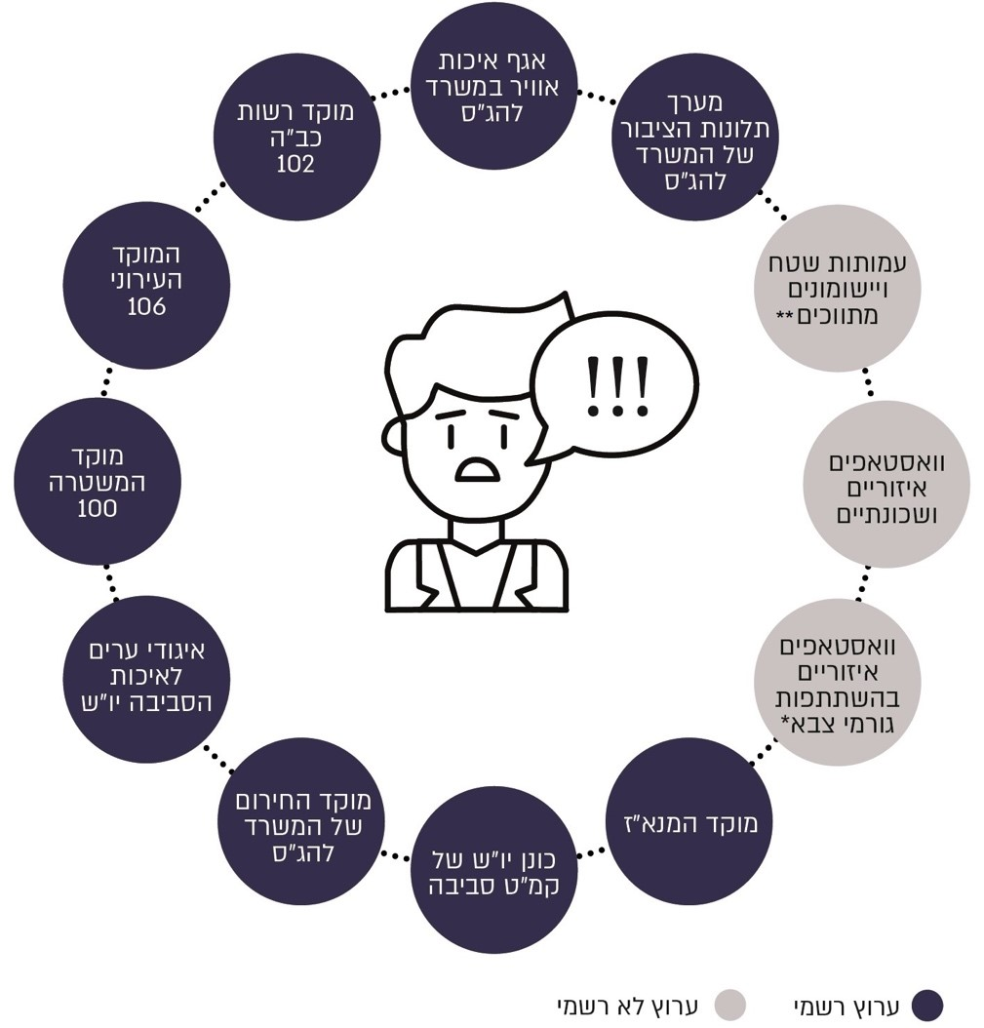
הוכן בידי משרד מבקר המדינה.
* בעקבות ריבוי התלונות הקשורות בשריפות פסולת ופגיעה באיכות החיים, הוקמו בשיתוף קמ"ט סביבה, גופי מגזר שלישי ותושבים, כמה קבוצות וואטסאפ אזוריות בחלוקה לגזרות לפי החטיבות המרחביות הכוללות את נציגי הצבא הפועלים בגזרות של מוקדי השריפות.
** עמותת אזרחים למען אוויר נקי ויישומון Smelly.
מהתרשים עולה כי קיימים הרבה אפיקי תקשורת שבהם מתקבלות פניות של אזרחים בנוגע למפגעי אוויר, עשן וריח משריפות פסולת ביו"ש. יצוין כי ייעודם של ארבעה מהם (מוקד כב"ה, המוקד העירוני 106, מוקד המשטרה ומוקד המנא"ז) הוא לספק מענה טלפוני לפניות הציבור באופן כללי, לאו דווקא באוריינטציה סביבתית, למעט מוקד החירום של המשרד להג"ס.
למשל, בשנת 2022, נוסף על 2,444 פניות שהגיעו למוקד החירום של המשרד להג"ס לגבי מפגעים שמקורם בשריפת פסולת ביו"ש, התקבלו על פי נתוני המנא"ז בקבוצות הוואטסאפ שהקים קמ"ט סביבה עם תושבים ישראלים בקו התפר, גם אלפי פניות על מפגעי שריפות פסולת. נוסף על כך התקבלו ביחידת קמ"ט סביבה כ-340 פניות ציבור, מהן 80% (274 פניות) בנושאי פסולת, שריפות פסולת וזיהום אוויר משריפות פסולת. עוד מסרה יחידת קמ"ט סביבה למשרד מבקר המדינה ביוני 2023 כי גם מוקד המנא"ז קולט פניות ציבור ובקשות שגרתיות בשעות היום הרגילות, והוא מעביר אותן ליחידה הרלוונטית במנא"ז. פניות נוספות בנושא התקבלו באפיקי תקשורת נוספים המוצגים בתרשים שלעיל.
המציאות שבה קיימת אי-בהירות בקרב תושבי קו התפר לגבי הגורמים הרלוונטיים לפניות במקרי מפגעי אוויר, עשן וריח שמקורם בשריפות פסולת ביו"ש, הוצגה בין היתר בישיבות ועדת הפנים והגנת הסביבה של הכנסת בשנים 2018 ו-2023.
במרץ 2023 מסר איגוד ערים לאיכות הסביבה שומרון למשרד מבקר המדינה כי ריבוי אפיקי הפניות מביא לחוסר יעילות ובעקבות זאת לתחושה שדברים נופלים בין הכיסאות ולתסכול.
להלן כמה דוגמאות להיעדר תיאום בין הגופים המקבלים דיווחים על מפגעי שריפות פסולת ביו"ש, להעברת האחריות ביניהם, לחוסר אפקטיביות בפעילותם ולאי-מתן מענה מספק בעקבות זאת לציבור המדווחים:
- בדיון בוועדת הפנים והגנת הסביבה של הכנסת בפברואר 2023 ציין איגוד ערים לאיכות הסביבה יהודה כי "תושב מתקשר למוקד החרום של המשרד [להג"ס], המשרד מעביר את ההודעה למת"ק [מינהל תיאום וקישור ביחידת מתאם פעולות הממשלה בשטחים, להלן - מת"ק], והמת"ק, ככל שהוא פנוי, או לא פנוי, קורא למח"ט, לחטמ"ר האזורי, ובודקים מה אפשר לעשות ביחד. הדבר הזה הוא לא מספיק הדוק". באותו הדיון העלו תושבי קו התפר כי "בנושא הדיווחים. נפתחה קבוצה של וואטסאפ שקוראים לה דיווח שריפות... שם נמצאים גם בעלי תפקידים וגם אזרחים שבעצם מתקשרים למוקד להגנת הסביבה... כולם יודעים ומדווחים על השריפות. הם צריכים לדווח או ל[מנא"ז] או למכבי האש... אנחנו עובדים בעיקר מול קמ"ט סביבה... שואלים אותנו איפה המיקום של השריפות, זה יום יומי, לא תמיד זה משתנה".
- במאי 2023 התקבלו במוקד החירום של הג"ס כמה פניות מתושבי אליאב ושקף על מפגע עשן וריח בשל שריפות פסולת ביו"ש. פניות אלה הועברו מהמוקד אל מת"ק חברון אשר שלח ניידת כיבוי לטיפול בשריפה. בפנייה חוזרת של המוקד למת"ק התברר כי ניידת הכיבוי לא הגיעה ונשלחה שוב. באירוע בוצעה פנייה גם אל מחוז דרום של המשרד להג"ס להמשך טיפול.
בעקבות דיון שקיימה ועדת הפנים והגנת הסביבה של הכנסת בפברואר 2023 בנושא מפגעי אוויר וריח שמקורם בשריפות פסולת ביו"ש, הגיעה הוועדה למסקנה שעל המשרד להג"ס והמנא"ז להקים מוקד אחד שבו יהיו שותפים כל הגופים הרלוונטיים לטיפול במפגעי שריפות פסולת ביו"ש כך שמערך הטיפול במפגעים אלה ובדיווחים של תושבים לגבי מפגעים אלה יהיה מהיר ויעיל. בדצמבר 2023 מסר קמ"ט סביבה למשרד מבקר המדינה כי אפשרות של הקמת מוקד אחוד כאמור נמצאת בבדיקת המנא"ז.
ממצאי הביקורת מלמדים על ריבוי גופים (ובהם: מוקד החירום של המשרד להג"ס; מוקד המנא"ז; מוקד כב"ה; מוקדים עירוניים; גורמי צבא; עמותות שטח) שעוסקים בקבלת דיווחים מהציבור על מפגעים חוצי גבולות שמקורם בשריפות פסולת ביו"ש. נמצא כי זה כחמש שנים לפחות (משנת 2018) התיאום בין גופים אלה - ובראשם המשרד להג"ס, המנא"ז, יחידת קמ"ט סביבה וכב"ה - טעון שיפור. הטיפול בדיווחי תושבים על שריפות פסולת ביו"ש מאופיין לא אחת בקבלת דיווחים בוואטסאפים שאינם מתועדים במערכות הממשלתיות, בהעברת האחריות לטיפול בדיווח מגוף אחד לאחר בלי לוודא כי הגוף האחר הוא בעל סמכות ויכולת לטפל בדיווח, ובהיעדר מנגנון סדור ויעיל ביניהם למסירה ולקבלה של מידע לגבי פרטי האירוע המדווח והטיפול בו.
בתשובתו למשרד מבקר המדינה מינואר 2024 מסר איגוד ערים לאיכות הסביבה שומרון כי פניות רבות מתקבלות במשרדי האיגוד על פגיעה באיכות האוויר ביישובים המצויים באזור השומרון בגלל שריפות פסולת. לפיכך במהלך שנת 2023 האיגוד יזם נוהל משותף עם מוקד החירום של המשרד להג"ס ובמסגרתו מעביר האיגוד למוקד מדי חודש בחודשו את התלונות שמתקבלות באיגוד לגבי מפגעי שריפות פסולת באזורו כדי שלמוקד המשרד להג"ס תהיה תמונה מלאה יותר של מפגעי הסביבה באזור השומרון.
בתשובתו מינואר 2024 למשרד מבקר המדינה הדגיש מרכז השלטון האזורי בישראל את חשיבות קיומו של תיעוד מסודר של כלל פניות הציבור על שריפות פסולת ביו"ש, לשם בחינת השינויים בהיקף תופעת השריפות האמורה ובדפוסיה, ובהתבסס על כך נקיטת פעולות לטיפול בה.
בהמשך להמלצת ועדת הפנים והגנת הסביבה של הכנסת מפברואר 2023 למסד מוקד אחוד לטיפול בדיווחים של הציבור על מפגעי פסולת שמקורם ביו"ש, ממליץ משרד מבקר המדינה למוקד החירום של המשרד להג"ס, למנא"ז, ליחידת קמ"ט סביבה ולכב"ה לגבש מנגנון לשיתוף פעולה יעיל ומועיל לשם טיפול בדיווחי הציבור על אירועי סביבה שמקורם ביו"ש בכלל ועל מפגעי אוויר וריח שמקורם בשריפת פסולת ביו"ש בפרט, באמצעות מוקד אחוד, וליידע את הציבור על כך. מוצע שמנגנון זה יעוגן בנוהל ויתייחס לשלבים האלה: קבלת הדיווח מהציבור ותיעוד שלו במוקד האחוד, העברתו לגורם המוסמך לטפל באירוע ביעילות, מעקב אחר הטיפול ומסירת היזון חוזר מהגורמים המטפלים אל המוקד האחוד ואל הציבור שדיווח.

כיבוי שריפות פסולת ביו"ש
שריפה לא מוסדרת של פסולת לסוגיה הפכה כאמור לאחד המפגעים הסביבתיים הבולטים ביו"ש. כתוצאה מכך צוותי כיבוי נדרשים לעסוק בכיבוי שריפות אלה בתדירות הולכת וגדלה.
מניתוח נתוני יחידת קמ"ט סביבה בעניין בעירת אס"פים לא מוסדרים של פסולת פלסטינית מעורבת שביצע משרד מבקר המדינה עולה כי בשנת 2022 בערו בכלל שטחי יו"ש 123 אס"פים, מהם 61 (50%) בערו בתדירות גבוהה ובינונית; 82 (67%) בערו מפעם לפעם בשטחי C; 43 מהאספ"ים בשטחי C (52%) בערו בתדירות גבוהה (יומית ושבועית) עד בינונית (חודשית); ו-39 מהם (48%) בערו בתדירות נמוכה. נוסף על כך בערו בשנה זו בשטחי C באזור הר חברון גם מאות מוקדי שריפות של פסולת אלקטרונית בתדירות גבוהה ובינונית.

לנוכח ההשפעה האקוטית של שריפות הפסולת על הסביבה ועל הבריאות של הנחשפים לזיהום האוויר הנגרם מהן, נדרש לכבות את מוקדי הבעירה במהירות וביעילות. משרד מבקר המדינה בדק את פעולות כיבוי השריפות של פסולת מעורבת ופסולת אלקטרונית כפי שתועדו במערכות המידע של כב"ה והמנא"ז בשנים 2020 עד 2022. יצוין כי בשל אופיין של השריפות, שאינן מוסדרות, הנתונים בעניינן שמובאים בפרק זה, שמקורם בגורמים האמורים, הם בהערכת חסר.
את סמכויות כיבוי שריפות הפסולת ביו"ש ניתן לחלק לשני תחומים: (א) סמכויות כיבוי מתוקף הדין הישראלי; (ב) סמכויות כיבוי מתוקף תחיקת הביטחון וצווי אלוף, כתלות במאפייני הריבונות בתא השטח שבו נמצא מוקד הבערה. להלן פירוט מאפייני הריבונות ובעלי הסמכות לכיבוי שריפות פסולת בשטחי A, B ו-C:

לוח 20: מאפייני הריבונות ובעלי הסמכות לכיבוי שריפות פסולת ביו"ש
לפי אזורים
האזור | מאפייני הריבונות | בעלי סמכות הכיבוי
הרשויות הישראליות ביו"ש | תחום שיפוט של רשות מקומית ישראלית, חקיקה ישראלית* וחוקי עזר של היישובים | כב"ה
שטח C | שליטה ישראלית מלאה (ביטחונית ואזרחית). תחיקת הביטחון (צווי אלוף) ** | כב"ה
שטח B | שליטה ביטחונית ישראלית וניהול אזרחי פלסטיני | החקיקה הישראלית מתייחסת לכיבוי שריפות חוצה גבולות*. כב"ה רשאית לסייע במסגרת הושטת עזרה ולפי בקשת הרש"ף. כמו כן המנא"ז יכול לבצע פעולות בשטחי A ו-B בכפוף לאישור מיוחד. החקיקה הישראלית מתייחסת לעזרה בתחומי המועצה הפלסטינית וקובעת כי השר, באישור הוועדה לביטחון לאומי של הכנסת, רשאי לקבוע הוראות לעניין הושטת עזרה בשטחי המועצה הפלסטינית לפי בקשת המועצה או רשות מוסמכת מטעמה, בתחום שירותי כבאות והצלה*.
שטח A | שליטה ביטחונית ואזרחית פלסטינית מלאה | החקיקה הישראלית מתייחסת לעזרה בתחומי המועצה הפלסטינית וקובעת כי השר, באישור הוועדה לביטחון לאומי של הכנסת, רשאי לקבוע הוראות לעניין הושטת עזרה בשטחי המועצה הפלסטינית לפי בקשת המועצה או רשות מוסמכת מטעמה, בתחום שירותי כבאות והצלה*.
* חוק הרשות הארצית לכבאות והצלה, התשע"ב-2012 (להלן - חוק הכבאות).
** הצו בדבר הרשות לכבאות והצלה (יהודה ושומרון) (מס' 1742), התשע"ד-2014.
מהלוח עולה כי הסמכות לביצוע פעולות כיבוי שריפות פסולת ביו"ש תלויה במאפייני הריבונות בתא השטח שבו נשרפת הפסולת.

כיבוי שריפות פסולת פלסטינית בשטחי C

כיבוי שריפות פסולת בידי כב"ה
שירותי כבאות והצלה בשטחי C ובשטחי ההתיישבות הישראלית ביו"ש שבתוכם מוסדרים באמצעות צו בדבר הרשות לכבאות והצלה (יהודה והשומרון) (מס' 1742) התשע"ד-2014 הקובע את הסמכויות החובות והתפקידים הדרושים לכיבוי שריפות, מניעת הבערתן ומניעת התפשטותן. בצו נקבע כי "לרשות הכבאות, לעובדיה ולגורמים המוסמכים לפעול מכח [חוק הכבאות], יהיו נתונים באזור כלל הסמכויות, החובות והתפקידים מכח החוק"; והוא מסמיך כבאי לביצוע פעולות אלה בשינויים המחויבים ובהתאם לשינויים המנויים בצו זה.
- על פי נתוני כב"ה, בשנים 2020 עד 2022 כיבו צוותי הכיבוי שלה (להלן - צוותי כב"ה) בשטחי C 420 שריפות לאורך צירי הדרכים ובצמתים; כ-263 מהן (כ-63%) סווגו כשריפות של פסולת, אתרי פסולת, מכולות אשפה, גרוטאות וצמיגים (להלן - שריפות פסולת). על פי נתוני כב"ה, סך שעות הכיבוי של שריפות אלה בידי צוותיה הצטבר לכ-280 שעות. להלן בתרשים מספר השריפות שכובו בידי צוותי כב"ה בשטחי C בשנים 2020 עד 2022:

תרשים 14: מספר שריפות הפסולת שכובו בידי צוותי כב"ה בשטחי C, 2020 - 2022
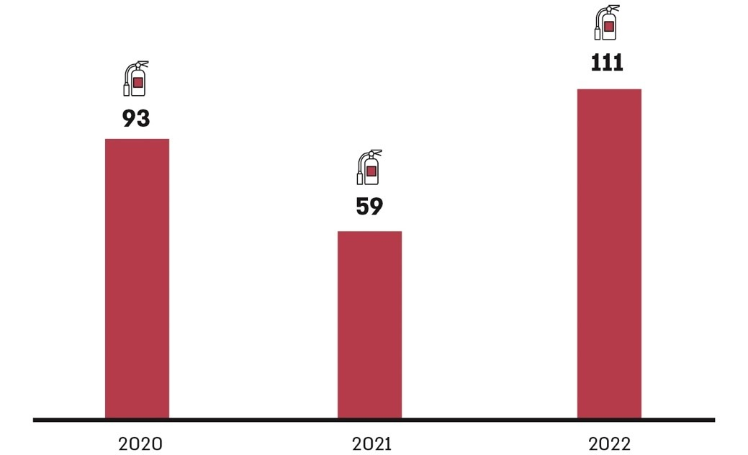
על פי נתוני כב"ה, בעיבוד משרד מבקר המדינה.
מהתרשים עולה כי בשנת 2021 חלה ירידה בהשוואה לשנת 2020 במספר שריפות הפסולת שטופלו בידי צוותי כב"ה לאורך צירי הדרכים ובצמתים בשטחי C, ובשנת 2022 מספרן גדל בערך פי שניים בהשוואה לשנת 2021.
- פסולת פלסטינית מעורבת נשרפת כאמור גם באס"פים לא מוסדרים בשטחי יו"ש. בשנת 2022 בערו כאמור בשטחי C 82 אס"פים, מהם 43 (52%) בערו בתדירות גבוהה (יומית ושבועית) עד בינונית (חודשית), ו-39 (48%) בערו בתדירות נמוכה. במפות שלהלן מוצגים אזורים בשטחי C הנמצאים מול ראש העין, שוהם ומודיעין אשר בערו בהם בשנה זו שריפות פסולת פלסטינית באס"פים לא מוסדרים; וכן מוקדי שריפות פסולת בשטחי C שכובו בידי צוותי כב"ה בשנה זו.

מפה 8: פעולות הכיבוי של צוותי כב"ה בשטחי C באזורים הסמוכים לראש העין, 2022
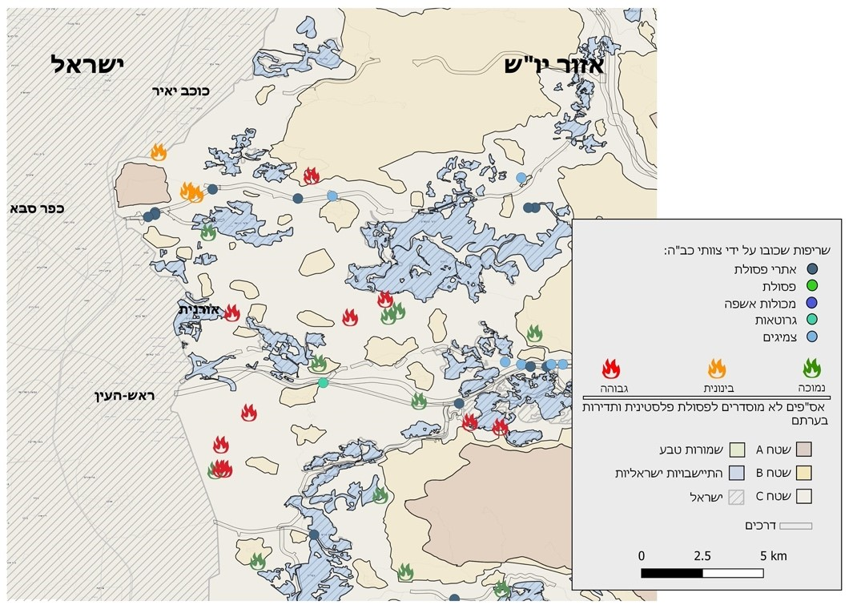
מקור מפת הרקע: מפ"י, בתוספת שכבות מידע של המנא"ז, נתוני כב"ה ונתוני ביקורת, בעיבוד משרד מבקר המדינה.

מפה 9: פעולות הכיבוי של צוותי כב"ה בשטחי C באזורים הסמוכים לשוהם ומודיעין, 2022
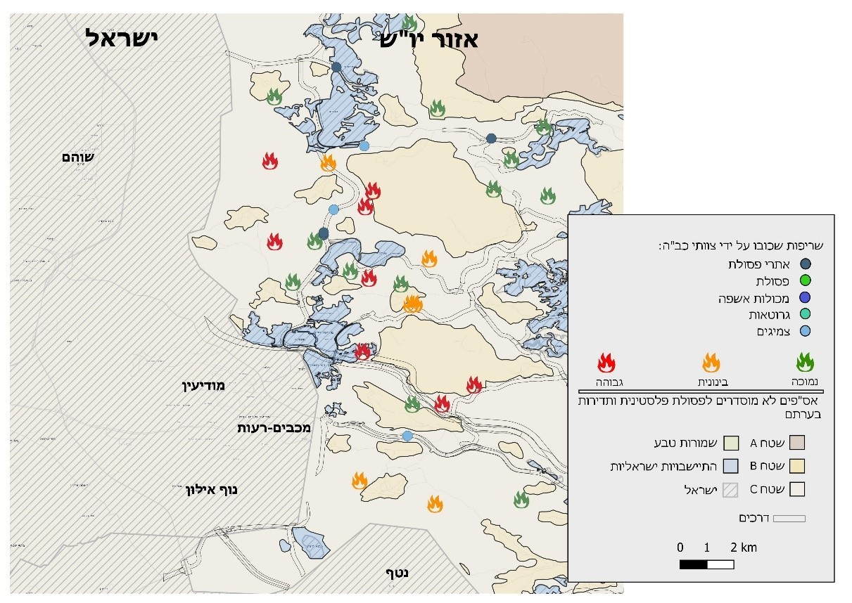
מקור מפת הרקע: מפ"י, בתוספת שכבות מידע של המנא"ז, נתוני כב"ה ונתוני ביקורת, בעיבוד משרד מבקר המדינה.
מהמפות שלעיל עולה כי פעולות הכיבוי שביצעו צוותי כב"ה בשטחי C בשנת 2022 התמקדו בכיבוי שריפות לאורך צירי הדרכים והצמתים ובתאי שטח הקרובים להתיישבויות הישראליות. עוד עולה מהמפות כי קיימת אי-התאמה בין המקום של מוקדי הכיבוי של צוותי כב"ה, כפי שתועדו על ידה בשנה זו, לבין המקום של האס"פים הלא מוסדרים שבהם נשרפה פסולת פלסטינית מעורבת בשנה זו.
מממצאי הביקורת עולה כי בשנת 2022 כב"ה לא פעלה לכיבוי אס"פים לא מוסדרים של פסולת פלסטינית מעורבת בכלל שטחי C (ולא רק בצירי הדרכים ובסמוך ליישובים הישראליים), וזאת אף שהסמכות והחובה לפעול באזור זה נתונות לה על פי חוק. מדובר ב-82 אס"פים המצויים בין היתר בסמוך לראש העין, שוהם ומודיעין, מהם 43 (כ-52%) בערו בתדירות גבוהה (יומית ושבועית) עד בינונית (חודשית), ו-39 (48%) בערו בתדירות נמוכה.
באפריל 2023 מסרה כב"ה למשרד מבקר המדינה כי בעניין כיבוי שריפות פסולת בכלל תחומי שטחי C היא פועלת בתיאום עם ראש ענף תיאום אזרחי במנא"ז אך חסר לה "מנגנון" תגובה (תיאום מול צה"ל והמנא"ז) לפעולה מהירה לביצוע פעולות כיבוי באזור זה. עוד מסרה כב"ה כי היא מתקשה לטפל בשריפות באס"פים לא מוסדרים הנמצאים בכלל שטחי C כאשר הגישה אליהם כוללת מורכבות ביטחונית. הרשות ציינה כדוגמה לכך את כיבוי שריפות הפסולת בשטחי C המרוחקים מקו התפר ומצויים בעומק השטח ודורשים ליווי צבאי בשל הצורך לעיתים בחציה של שטחי ,B או כיבוי שריפות בשולי שטחי B שעלולות לזלוג לשטח C. נוסף על כך ציינה הרשות כי "בשל היקף השטח של יו"ש ומורכבות ההגעה אל השריפות המרוחקות, יציאת צוות כיבוי אל שטחי C לצורך פעולת כיבוי לוקחת זמן ממושך, מצב שבו לא פעם הישובים הישראלים לאורך קו התפר נשארים ללא אפשרות לקבל שירותים ממנה בעת הצורך". בתשובתה למשרד מבקר המדינה מינואר 2024 ציינה כב"ה כי כדי שרכבי הכיבוי שלה יוכלו להגיע לאס"פים בוערים נדרש ציר גישה מתאים לנסיעת רכבים כבדים ורחבים אלה.
כדי שכב"ה תוכל לבצע את תפקידה ולממש את סמכותה כגוף הרשמי והמקצועי לכיבוי שריפות פסולת בכלל שטחי C (ולא רק בצידי הדרכים, בצמתים ובסמוך להתיישבויות הישראליות) מומלץ שתבחן בשיתוף צה"ל והמנא"ז, את הפעולות הנדרשות לצורך כך, ובכלל זה אף שיפור אמצעי הגישה ודרכי הגישה שלה לאזורים אלה והגברת התיאום של פעילותה באזור עם גורמי הביטחון, ותפעל בהתאם לכך.

כיבוי שריפות פסולת בידי יחידת קמ"ט סביבה
מתוקף חוק בריאות הציבור 43, בסמכותו של קמ"ט סביבה להורות לאדם האחראי על מפגע על סילוק מפגע פסולת בשטחי C אך הסמכות לסילוקו היא של בית המשפט. מפגעי אוויר וריח מהווים עבירה פלילית לפי הצו בדבר שמירת הניקיון, והוא מסמיך את קמ"ט סביבה לפעול לסילוק פסולת, אם דרש מהבעלים או מהמחזיק בה לפנותה והוא לא עשה זאת, אולם הצו אינו מסמיך אותו לפעול לסילוק מפגעי סביבה בשטחים אלה, היוצרים מטרד ריח וזיהום אוויר שמקורו בעשן, גזים או אדים.
מנתוני יחידת קמ"ט סביבה עלה כי בפועל, בשנים 2020 עד 2022 כיבו צוותי היחידה (או קבלנים מטעמה) כ-226 שריפות פסולת בשטח C ובשולי שטחי B, וכי משך הכיבוי המצטבר של שריפות אלה היה כ-11,832 שעות. כמו כן עלה כי בינואר 2022 אושר למנא"ז תקציב של 14.2 מיליון ש"ח מקרן ניקיון יו"ש עבור צוותים להפעלת כלים כבדים לכיבוי שרפות ביו"ש.
בתשובתם מפברואר 2024 למשרד מבקר המדינה מסרו המתפ"ש והמנא"ז כי בשנת 2022 פעלו צוותי כיבוי מטעם המנא"ז בכ-30 אס"פים קבועים שבערו בתדירות שונה.
בתמונה שלהלן ניתן לראות פעולת כיבוי של ערימות פסולת סמוך לכפר סקאקא ביו"ש שביצעה יחידת קמ"ט סביבה בשנת 2022:

תמונה 11: כיבוי שריפת פסולת באמצעות טרקטור בכפר סקאקא, 2022
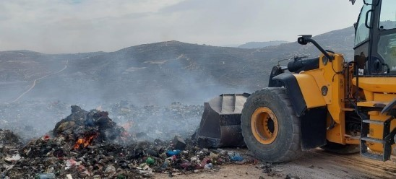
המקור: יחידת קמ"ט סביבה.
ביוני 2023 מסרה יחידת קמ"ט סביבה למשרד מבקר המדינה בהתייחס לנתוניה בעניין מספר השריפות שכיבתה ומשך כיבוין כי "ישנן פעולות כיבוי שנמשכו מספר ימים וייתכן גם שיש מספר פעולות שנעשו באתרים שונים במקביל באותו היום". עוד ציינה היחידה כי נוסף על פעולות כיבוי אלה, היא ביצעה גם פרויקט למניעת שריפות ביריחו שנמשך שבועיים (שאינו כלול בחישוב שלעיל). בתרשים שלהלן נתונים לגבי מספר השריפות שכובו בידי יחידת קמ"ט סביבה בשטחי C בשנים 2020 עד 2022.

תרשים 15: מספר שריפות הפסולת שכובו בידי יחידת קמ"ט סביבה בשטחי C, 2020 - 2022
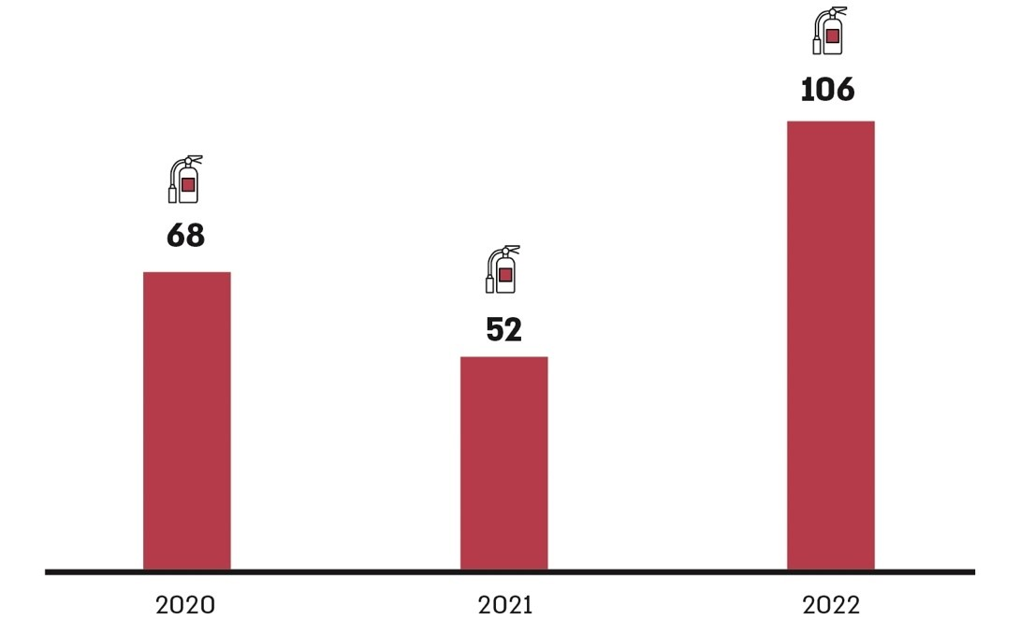
על פי נתוני המנא"ז, בעיבוד משרד מבקר המדינה.
מהתרשים עולה כי בפועל יחידת קמ"ט סביבה טיפלה בשריפות פסולת בשטחי C, וכי בשנת 2021 חלה ירידה במספר השריפות שהיא כיבתה בהשוואה לשנת 2020, ובשנת 2022 מספרן היה בערך פי שניים בהשוואה לשנת 2021.
יחידת קמ"ט סביבה מסרה למשרד מבקר המדינה ביוני 2023 כי פעולות כיבוי שריפות הפסולת שביצעה בשטחי C מורכבות, בעיקר בשל הגורמים האלה:
- מורכבות כיבוי השריפות: כיבוי שריפות של אס"פים לא מוסדרים מצריך פעולות כיבוי בכמה שלבים, וכיבוי כל מוקד פסולת בוער נמשך כמה ימים.
- מקום השריפות: לצורך כיבוי שריפות בשטחי C ובשולי שטחי B מעסיקה יחידת קמ"ט סביבה קבלן כיבוי שריפות אזרחי שמחזיק ברשותו ציוד מכני הנדסי הפזור ברחבי יו"ש; לעיתים נדרשים כמה ימים להעברת הציוד מאזור אחד לאזור שני, דבר המקשה את כיבוי מוקד השריפה בתוך זמן סביר וקצר.
- מורכבות ביטחונית: כאמור, בשיגור צוות כיבוי מטעם יחידת קמ"ט סביבה קיימת מורכבות בטיחותית וביטחונית לכיבוי שריפות פסולת כאשר הדיווח על שריפות הפסולת מגיע בשעות החשיכה.
- המשאבים המקצועיים לכיבוי: יחידת קמ"ט סביבה אחראית לטיפול בנושא איכות הסביבה בשטחי C ובכפוף לאישור מיוחד (צו אלוף) גם בשטחי B, לרבות פעולות אכיפה להסרת מפגעי ריח ועשן המזיק או עלול להזיק לבריאות הציבור; אך היא אינה הגוף הרשמי והמקצועי לכיבוי שריפות אלה, ואין לה את המשאבים הנדרשים לכיבוין של שריפות מורכבות.
בביקורת עלה כי כב"ה אינה פועלת באופן מלא ושוטף בשטחי C. בנסיבות אלו פועלת יחידת קמ"ט סביבה לכיבוי שריפות פסולת, ולשם כך אף אושר בשנת 2022 תקציב מהקרן לשמירת ניקיון יו"ש לצורך הפעלת צוותים לכיבוי שריפות ביו"ש. עוד עלה כי היחידה מעסיקה לשם כך קבלן כלים כבדים, ובפועל כובו על ידה 227 שריפות פסולת בשטחי C בשנים 2020 עד 2022, וזאת בלא שמוסדו כנדרש התיאום וגבולות הגזרה בין כב"ה לקמ"ט סביבה. כמו כן אחריותה וחובתה של קמ"ט סביבה לפעול בתחום זה לא הוסדרה מפורשות בצו.
ביוני 2018 סיכמו המשרד להג"ס וכב"ה על ממשק עבודה משותף וקבעו מנגנון לכיבוי שריפות פסולת ולדיווח על שריפות פסולת המתרחשות בתחומי מדינת ישראל. בתשובתה מינואר 2024 מסרה כב"ה למשרד מבקר המדינה כי בנוגע לכיבוי שריפות פסולת בשטחי C היא פועלת בתיאום עם גורמי המנא"ז, ובכלל זה הקמ"טים מתחומים שונים, בהתאם לצורך.
ביוני 2023 מסרה יחידת קמ"ט סביבה למשרד מבקר המדינה כי בעוד שכיבוי שריפות הפסולת בתחומי מדינת ישראל נעשה על ידי כב"ה, שהיא רשות חירום הפועלת 24/7, על כל המשתמע מכך, כיבוי השריפות ביו"ש "[נעשה] 24/7 [על ידי] יחידת קמ"ט סביבה [ש]אינה מוגדרת כיחידת חירום ותנאי העסקת עובדי היחידה היא העסקה רגילה ולא חירום (כלומר עובדים מתוך התנדבות והזדהות)".
משרד מבקר המדינה ממליץ כי כב"ה תגבש ממשקי עבודה משותפים עם יחידת קמ"ט סביבה, לכיבוי שריפות פסולת בשטחי C, בדומה לזו שקבעה כב"ה עם המשרד להג"ס בעניין כיבוי שריפות דומות בתחומי מדינת ישראל. כמו כן מוצע כי המנא"ז יבחן את האפשרות לתקן את הצו בדבר שמירת הניקיון באופן שיקנה ליחידת קמ"ט סביבה משאבים (לרבות תקני כוח אדם), סמכות ואחריות לפעול לטיפול במפגעי זיהום אוויר, לרבות כיבוי שריפות, כפי שהיא פועלת כיום הלכה למעשה.
בתשובתה מינואר 2024 למשרד מבקר המדינה מסרה כב"ה כי היא תומכת בהרחבת סמכות קמ"ט סביבה גם לכיבוי שריפות, שכן כיבוי השריפות באס"פים הלא מוסדרים הוא אתגר מבצעי המצריך ציוד מכני הנדסי וכמויות מים גדולות.

כיבוי שריפות פסולת בשטחי A ו-B
שריפות פסולת מעורבת ואלקטרונית מתרחשות באס"פים לא מוסדרים גם בשטחי A ו-B. גם שריפות אלה יוצרות זיהום אוויר העלול לפגוע בבריאות ובסביבה של התושבים הפלסטינים ושל התושבים הישראלים בהתיישבות הישראלית ביו"ש ובקו התפר. בתמונות שלהלן ניתן לראות שריפת פסולת פלסטינית באזור איתמר ושריפת פסולת אלקטרונית באזור חברון אשר יצרו פלומת עשן וגרמו לזיהום אוויר:

תמונה 12: שריפת פסולת מעורבת באזור איתמר, 2023
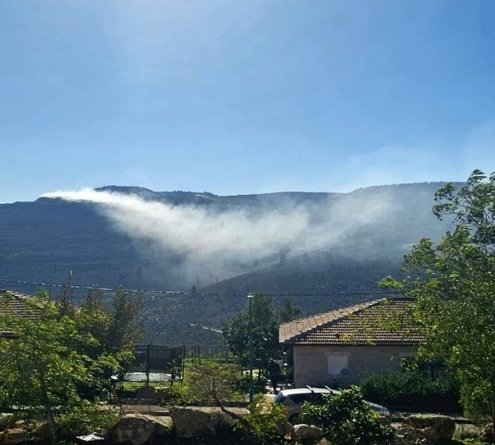
המקור: משה רונצקי.

תמונה 13: שריפת פסולת אלקטרונית באזור חברון, 2014
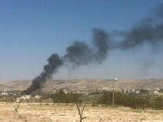
המקור: אלמוג אלה.

כאמור, לפי חוק הכבאות, כב"ה רשאית לסייע לרש"ף בכיבוי שריפות בשטחה במסגרת הושטת עזרה ולפי בקשתה. השר לביטחון הפנים, באישור הוועדה לביטחון לאומי של הכנסת, רשאי לקבוע הוראות לעניין הושטת עזרה בשטחי המועצה הפלסטינית לפי בקשת המועצה או רשות מוסמכת מטעמה, בתחום שירותי הכבאות וההצלה. כמו כן המנא"ז יכול לבצע פעולות בשטחי A ו-B בכפוף לאישור הדרג המדיני.
מנתוני המנא"ז עולה, כי בשנת 2022 נמצאו 41 מ-123 (33%) מהאס"פים הלא מוסדרים של שריפת פסולת פלסטינית מעורבת בשטחי A ו-B, וכי תשעה מהם (22%) בערו בתדירות גבוהה. עוד עולה מהנתונים כי בשנה זו בערו בשטחי A ו-B באזור דרום הר חברון גם מאות מוקדי שריפות פסולת אלקטרונית.
להלן במפות דוגמאות לשריפות פסולת מעורבת פלסטינית ושריפות פסולת אלקטרונית בשנת 2022 בכמה אזורים בשטחי A ו-B:

מפה 10: שריפות פסולת פלסטינית מעורבת באס"פים לא מוסדרים בשטחי A ו-B באזור אריאל, 2022
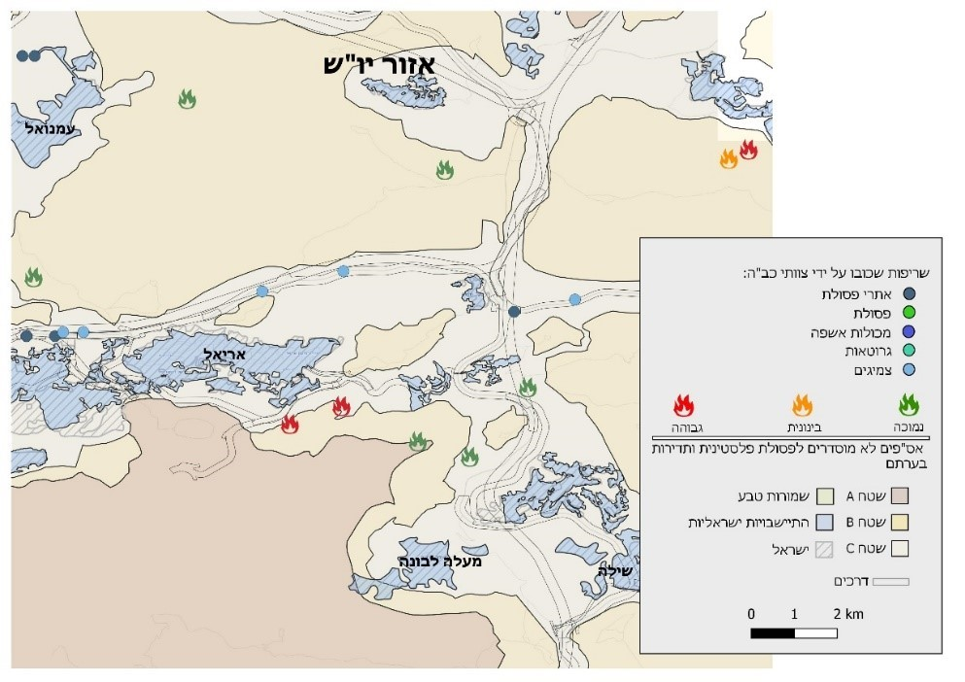
מקור מפת הרקע: מפ"י, בתוספת שכבות מידע של המנא"ז, נתוני כב"ה וכן נתוני ביקורת, בעיבוד משרד מבקר המדינה.

מפה 11: שריפות פסולת פלסטינית מעורבת באס"פים לא מוסדרים בשטחי A ו-B באזור מעלה אדומים, 2022
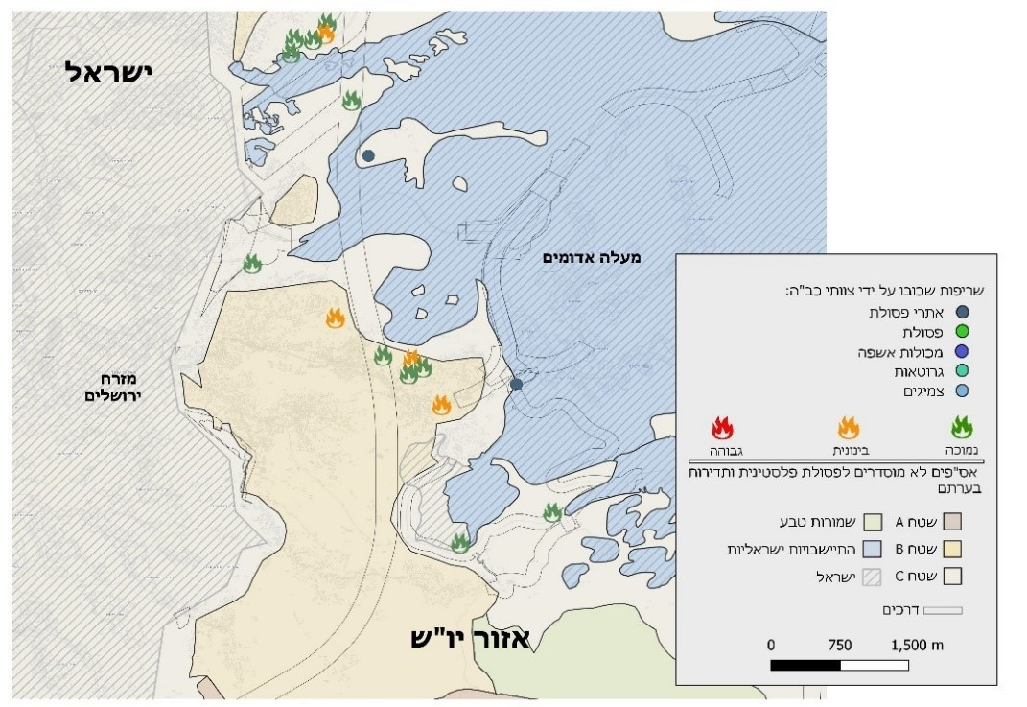
מקור מפת הרקע: מפ"י, בתוספת שכבות מידע של המנא"ז, נתוני כב"ה וכן נתוני ביקורת, בעיבוד משרד מבקר המדינה.

מפה 12: תיאור תא השטח שבו התבצעו שריפות פסולת אלקטרונית באזור דרום הר חברון בין היתר בשטחי A ו-B, 2022
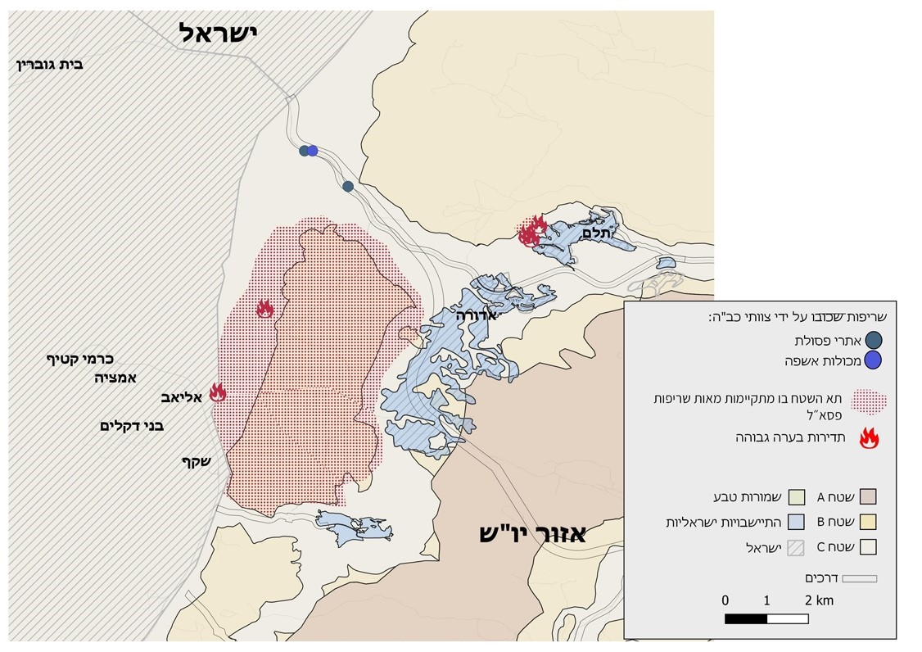
מקור מפת הרקע: מפ"י, בתוספת שכבות מידע של המנא"ז, נתוני כב"ה, נתוני איגוד ערים לאיכות הסביבה יהודה וכן נתוני ביקורת, בעיבוד משרד מבקר המדינה.
מהמפות עולה כי שריפות פסולת פלסטינית מעורבת ופסולת אלקטרונית מתרחשות גם בשטחי A ו-B ולהן השפעה אזורית מבחינת זיהום האוויר בין היתר גם על יישובים פלסטיניים וגם על יישובים ישראליים שבסמוך אליהם.
לנוכח ריבוי מוקדי שריפות הפסולת הפלסטינית המעורבת ושריפות הפסולת האלקטרונית בשטחי A ו-B, שלזיהום הנגרם מהן יש השפעה מקומית ועלולה להיות להן גם השפעה חוצה גבולות, מומלץ כי כב"ה והמנא"ז יגבשו נוהלי סיוע לרש"ף בכיבוי שריפות אלה ויפעלו על פיהם. עוד מומלץ כי הצוות הבין-משרדי יגבש את המלצותיו בדבר דרך הטיפול בנושא ויביא אותן להכרעת הממשלה.
באפריל 2023 מסרה כב"ה למשרד מבקר המדינה כי צוותיה אינם מטפלים בשריפות פסולת בתחומי שטחי A ו-B, וכי לאחר שמאותרות שריפות בשטחים אלה, היא מתאמת עם צה"ל את הטיפול בכיבוין או מפעילה לצורך כך צוות כיבוי פלסטיני. בתשובתה מינואר 2024 למשרד מבקר המדינה ציינה כב"ה כי היא "אף אימנה לוחמי אש של הרש"ף, במתקניה בישראל".
מנתונים שהעבירה כב"ה למשרד מבקר המדינה עלה כי 1,656 קריאות שהתקבלו במוקד כב"ה בשנים 2020 עד 2022 סווגו על ידה כאירועי שריפות פסולת בכלל אזורי יו"ש, וכי לגבי 635 קריאות מהן (38%), לא ניתן לדעת מרישומי כב"ה אם בוצעו פעולות כיבוי או שהמידע על שריפות אלה עבר לטיפולם של גורמים אחרים, ואם כן, מה הסיבה לכך וכיצד טופלו בפועל.
כב"ה מסרה בתשובתה למשרד מבקר המדינה כי מחוז יו"ש בכב"ה פועל באופן שוטף ל"העברת מקל" בין כלל הגופים הרלוונטיים לאחר סיום הטיפול באירועי כיבוי, חילוץ והצלה.
מוצע כי כב"ה תקפיד לתעד ברישומיה את העברת הטיפול באירועי כיבוי לגורמים אחרים (למשל, באירוע של שריפת פסולת בתחומי שטחי A ו-B), וזאת כדי שיהיה ניתן לעקוב אחר מעגלי הטיפול וסגירתם.

כיבוי שריפות פסולת בשטחי ההתיישבות הישראלית בשטחי C

הוראות הצו בדבר הרשות לכבאות והצלה (יהודה ושומרון) (מס' 1742) התשע"ד-2014, מחילות את חוק הכבאות בשטחי ההתיישבות הישראלית ביו"ש, בדומה לשטחי מדינת ישראל; המסמיך את כב"ה לפעול למניעה ולכיבוי של שריפות ולמנוע את התפשטותן בתחומי ההתיישבות הישראלית ביו"ש, ככל שהדבר נדרש.
מנתונים של כב"ה עולה כי בשנים 2020 עד 2022 כיבו צוותי כב"ה 758 שריפות פסולת בתחומי ההתיישבות הישראלית בשטחי C, וכי משך הכיבוי המצטבר שלהם הסתכם
בכ-750 שעות. מספר ניכר זה של שריפות מעיד כי קיימת תופעה של שריפות יזומות של פסולת גם ביישובים הישראליים ביו"ש, שלא בהתאם להוראות תקנון המועצות המקומיות (יהודה והשומרון), התשמ"א-1981, ולחוק שמירת הניקיון, הגורמות זיהום אוויר העלול לפגוע בבריאות ובסביבה של תושבים ישראלים ופלסטינים.
במפות שלהלן מפורט מספר מוקדי שריפות הפסולת בכמה אזורים של התיישבויות ישראליות ביו"ש שאותן כיבו צוותי כב"ה בשנים 2020 עד 2022:

מפה 13: מוקדי שריפות הפסולת שכיבו צוותי כב"ה בהתיישבות הישראלית באזור מודיעין עלית, 2020 - 2022
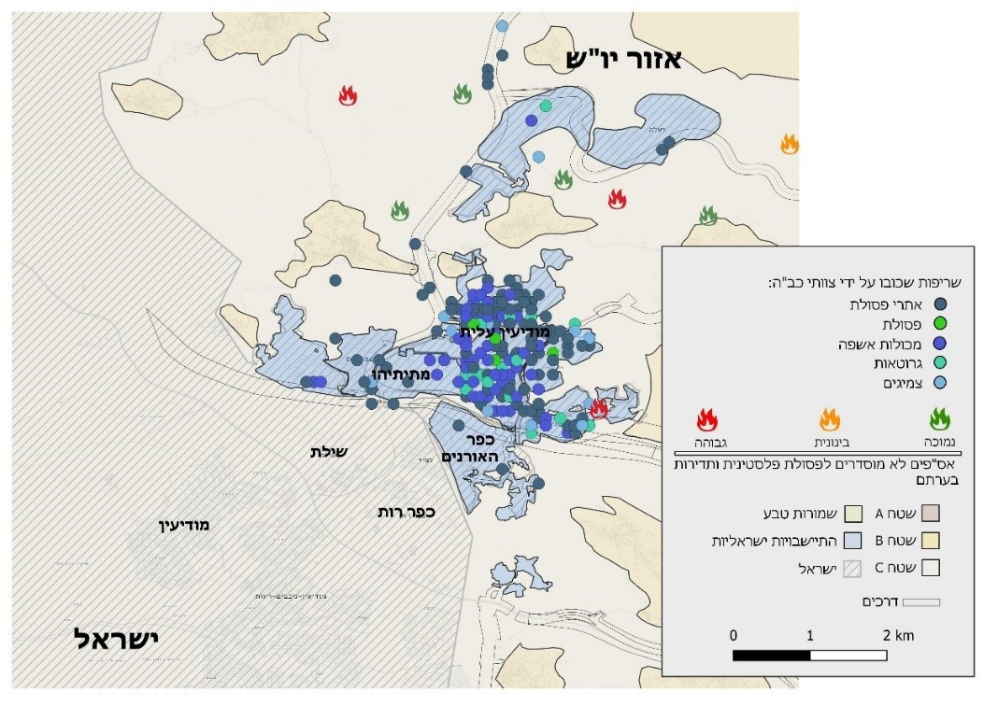
מקור מפת הרקע: מפ"י, בתוספת שכבות מידע של המנא"ז, נתוני המנא"ז וכב"ה, בעיבוד משרד מבקר המדינה.

מפה 14: מוקדי שריפות הפסולת שכיבו צוותי כב"ה בהתיישבות הישראלית באזור ביתר עלית וגוש עציון, 2020 - 2022
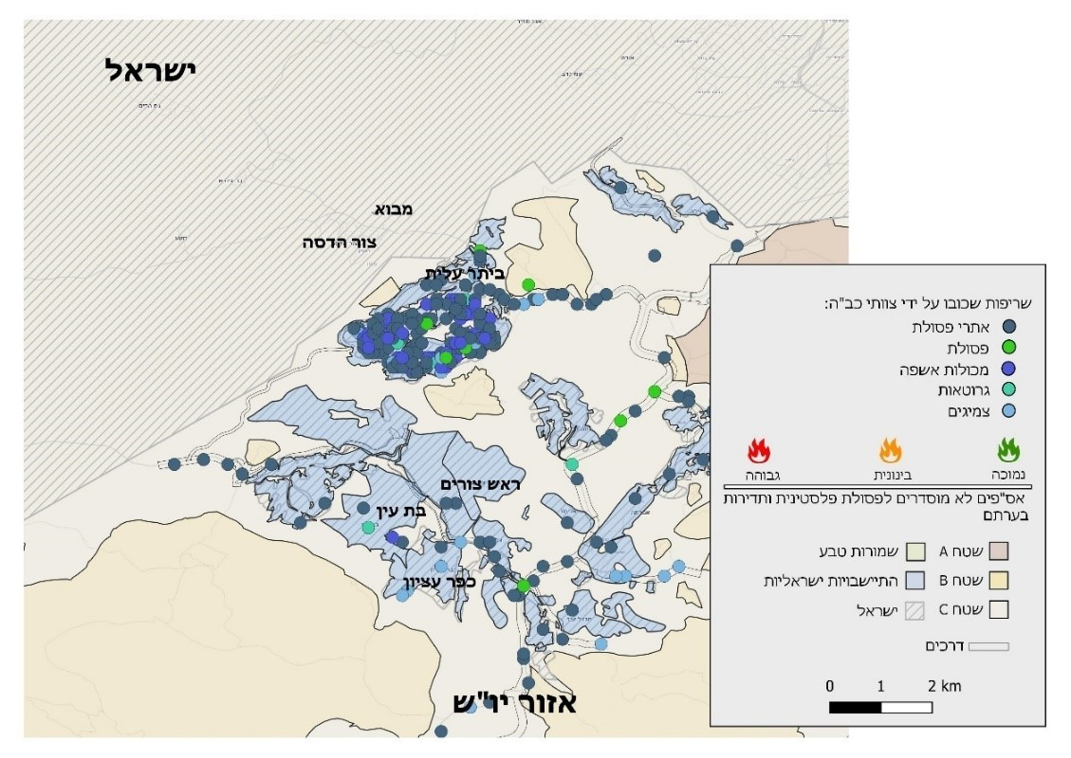
מקור מפת הרקע: מפ"י, בתוספת שכבות מידע של המנא"ז, נתוני המנא"ז וכב"ה, בעיבוד משרד מבקר המדינה.

מפה 15: מוקדי שריפות הפסולת שכיבו צוותי כב"ה בהתיישבות הישראלית באזור מעלה אדומים, 2020 - 2022
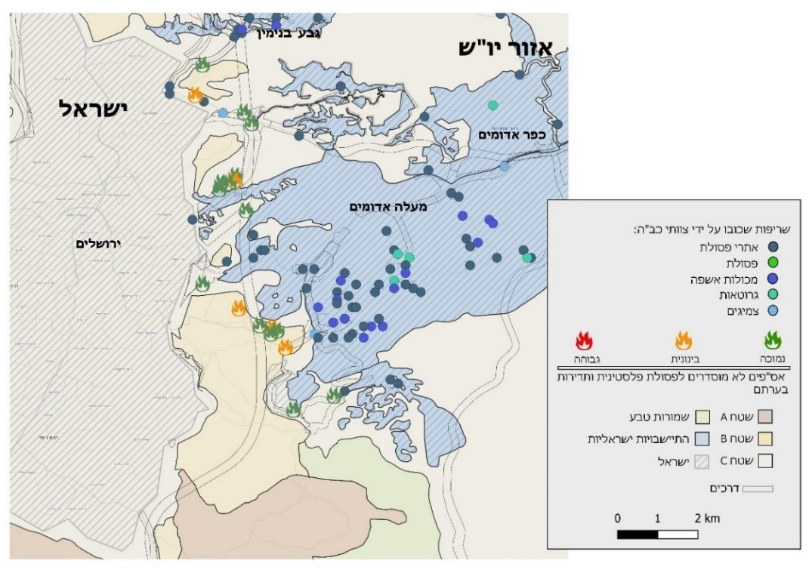
מקור מפת הרקע: מפ"י, בתוספת שכבות מידע של המנא"ז, נתוני המנא"ז וכב"ה, בעיבוד משרד מבקר המדינה.
שריפות הפסולת בהתיישבות הישראלית בשטחי C, שכובו בשנים 2020 עד 2022 בידי כב"ה (758 שריפות פסולת) בין היתר באזור מודיעין עלית, ביתר עלית, גוש עציון ומעלה אדומים, כעולה מהנתונים ומהמפות שלעיל, וזיהום האוויר הנגרם מהן, מתווספות לזיהום האוויר שיוצרות כאמור שריפות פסולת מעורבת פלסטינית ושריפות פסולת אלקטרונית המתבצעות באתרים לא מוסדרים בשטחי A, B ו-C; דבר המחמיר ומעצים את הנזק הסביבתי, הבריאותי והכלכלי הנגרם מזיהום האוויר משריפות אלה שבחלקו חוצה הגבולות.
מומלץ שהמשרד להג"ס יבחן את המידע שבידי כב"ה בנוגע לשריפות פסולת המתרחשות בתחומי ההתיישבות הישראלית ביו"ש וכן את הממצאים המפורטים בעניין בדוח זה ויפעיל בהתאם את סמכותו, וינקוט את הצעדים הנדרשים כדי למגר את תופעת שריפות יזומות אלה.

חקירת אירועי שריפות פסולת ביו"ש
על פי תקנות הרשות הארצית לכבאות והצלה (חקירת דליקות), התשע"ד-2014, יש לבצע חקירה בעקבות שריפות שנגרמו בנסיבות שפורטו בתקנות, כגון הצתה במזיד או דליקה שגרמה לאדם פגיעה גופנית שבשלה אושפז או נספה. לרשות גם סמכות לחקור שריפה אם הנציב, מפקד מחוז, ראש אגף בטיחות אש וחקירות או רמ"ח חקירות החליט כי קיים עניין בכך.
נמצא כי מכלל שריפות הפסולת שכובו בידי צוותי כב"ה בשנים 2019 ועד אוגוסט 2023 בשטחי C - 1,457 שריפות - רק 22 (1.5%) נחקרו.
בתשובתה מסרה כב"ה למשרד מבקר המדינה כי בהתאם לנהליה, אין חובת חקירת דלקות בשטחי פסולת, ואם יוחלט על עדכון התנאים והסייגים לחקירת שריפות, המחוז יפעל בהתאם. עוד ציינה כב"ה בתשובתה כי לעיתים מזומנות התנאים כלל אינם מאפשרים ביצוע חקירה.
הפרטים הקשורים בשריפות הפסולת וגורמיהן וכן מסקנות החקירות שלהם יכולים לסייע במניעת שריפות אלה ביו"ש ובטיפול בהן על ידי הגורמים השונים העוסקים בכך. מוצע כי כב"ה תבחן אם אין מקום לחקור מקרים של שריפות חוזרות ונשנות בשטחי C.
✰
כיבוי שריפות באתרי פסולת לסוגיה הוא תחום מורכב אשר מצריך שימוש בכלים מגוונים וביכולות שונות וחריגות בהיקפן לעומת שריפות אחרות; משך זמן הכיבוי עשוי להימשך שעות רבות ואף ימים. פעולות כיבוי אלה מבוצעות ביו"ש בכפוף למגבלות הנובעות מהמורכבות הריבונית והביטחונית שבאזור זה כך שכב"ה אינה מממשת את סמכותה לכיבוי שריפות בכלל שטחי C (ולא רק בצידי הדרכים, בצמתים ובסמוך להתיישבויות הישראליות), ויחידת קמ"ט סביבה מכבה שריפות בלא שהוסמכה לכך במפורש ובמגבלות משאביה. כתוצאה מכך, על אף הפעולות לכיבוי שריפות פסולת שביצעו גורמים אלה, בשנת 2022 עדיין בערו ביו"ש 123 אס"פים לא מוסדרים שבהם נשרפה פסולת פלסטינית מעורבת. נוסף על כך בערו בשנה זו גם מאות מוקדי שריפות פסולת אלקטרונית.
בתשובתה מינואר 2024 למשרד מבקר המדינה הדגישה כב"ה כי כדי שהיא תוכל לטפל "באירועי שריפות אשפה ופסולת ביו"ש, נדרשים משאבים אדירים המאיימים על המענה המבצעי לכלל הגזרה והמחוז, תוך הסתת הקשב מאזורים אורבניים מאוימים, וזאת עקב שעות לחימה רבות וממושכות והאמצעים הנדרשים - כ"א, כמויות המים וחומרי כיבוי אחרים, שעות ציוד, אמצעי צמ"ה - עד לכיבוי סופי ומלא של שריפות מסוג זה". כב"ה ציינה כי לעמדתה המענה לתופעת שריפות הפסולת באס"פים לא מוסדרים ביו"ש צריך לכלול: פעולות מניעה לצד טיפול וכיבוי, ובכלל זאת השקעה בחינוך לטיפול נכון בפסולת כחלק מתרבות ואורח חיים בתחומי יו"ש; הרחבת הפתרונות המוסדרים לטיפול בסוגי פסולת שונים ביו"ש; הגברת האכיפה והענישה על שריפות; שימוש באמצעים מתקדמים לזיהוי שריפות בשלבים מוקדמים של הבעירה; וביצוע פעולות הנדסיות ושימוש בחומרים מעכבי בעירה שיקשו את יכולת הדלקת הפסולת. עוד מסרה כב"ה כי היא תשמח לקחת חלק בתהליכי ההסדרה ושיפור המענה בנוגע לשריפות פסולת ביו"ש כדי להבטיח את שלומם, בריאותם וביטחונם של תושבי האזור - יהודים ופלסטינים כאחד.
מומלץ כי יועמ"ש יו"ש יפעל להסדרת סמכויות יחידת קמ"ט סביבה לסלק מפגעי עשן ושריפות בשטחי C. עוד מוצע כי כב"ה תקבע ממשקי עבודה משותפים עם יחידת קמ"ט סביבה בכל הנוגע לכיבוי שריפות בשטחי C ותגבש פתרונות לבעיות המונעות מהן לבצע כראוי את תפקידן. מומלץ כי נוכח ריבוי אירועי שריפת פסולת יזומה בתחום ההתיישבויות הישראליות המשרד להג"ס ינקוט צעדים למיגור תופעת שריפת הפסולת היזומה שם. מומלץ כי הצוות הבין-משרדי העוסק כאמור בגיבוש מדיניות סדורה לטיפול בשריפות פסולת ביו"ש, יבחן את הצעדים הנדרשים בעניינים אלה ואם המשאבים העומדים לרשות הגופים המבצעים כיבוי שריפות פסולת ביו"ש זמינים ומספיקים לצורך ביצוע תפקידם, ויגיש את המלצותיו בעניינים אלה לממשלה.

שריפת פסולת באס"פים לא מוסדרים ביו"ש במהלך מלחמת חרבות ברזל
בשבוע האחרון של חודש אוקטובר ובתחילת חודש נובמבר 2023, במהלך מלחמת חרבות ברזל, הורגש ביישובים רבים באזור השפלה, המרכז והסביבה (מודיעין-מכבים-רעות, שוהם, רמת גן, פתח תקווה, ראש העין, אלעד, יהוד, כפר סבא, קריית אונו, תל אביב ועוד) ריח חריף של עשן עקב שריפות פסולות גדולות באתרים פיראטיים המצויים ביו"ש.
בשל תנאים מטאורולוגיים קשים ששררו באותם הימים, אשר היקשו לדברי המשרד להג"ס את פיזור מזהמי האוויר, בשילוב עם עשן השריפות, נרשמו בנתוני תחנות ניטור האוויר הארצי שלו בשעות הבוקר של ימים אלה, עליות בריכוזי החלקיקים ובריכוזי הבנזן (מזהמים מסוכנים לבריאות) באזורים אלה.
להלן בתמונה פלומת עשן גדולה שמקורה בשריפות פסולת ביו"ש, המיתמרת למרחק רב, כפי שנצפתה מראש העין במהלך מלחמת חרבות ברזל ביום 3.11.23:

תמונה 14: עשן סמיך שמקורו בשריפות פסולת ביו"ש במהלך מלחמת חרבות ברזל, נובמבר 2023
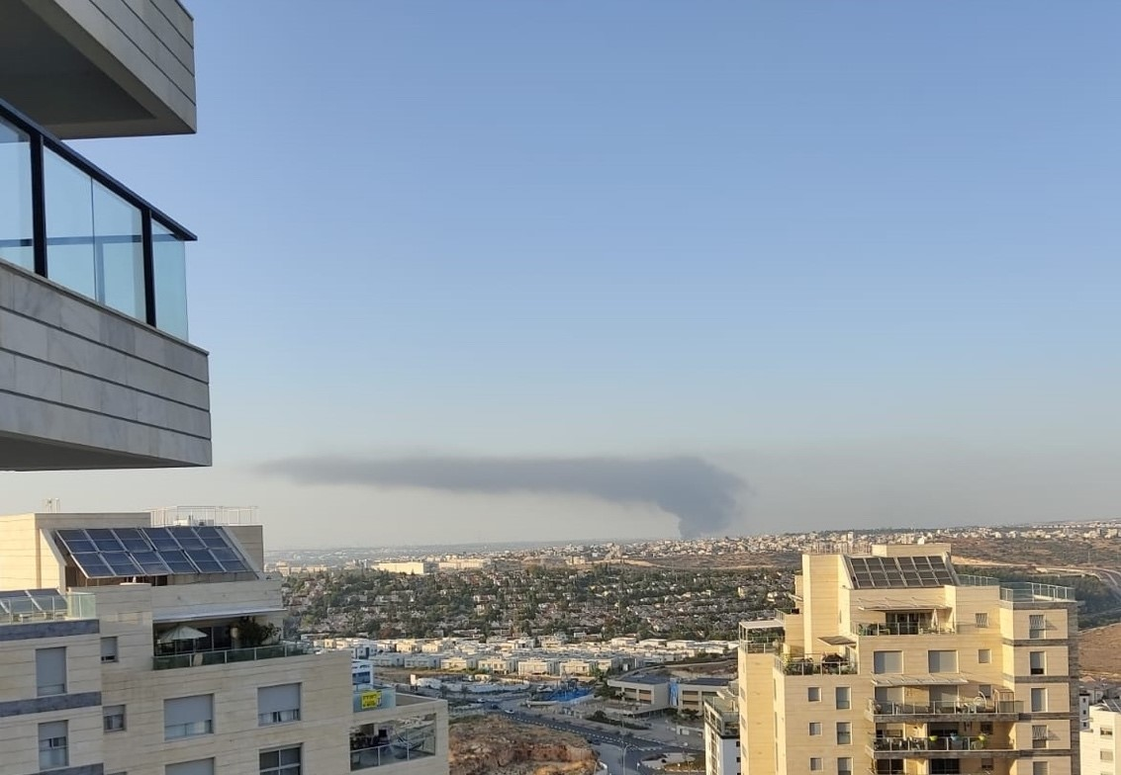
המקור: שיילו גפן פישר, ראש העין.
בהודעת דוברות שפרסם המשרד להג"ס ביום 8.11.23 בבוקר הוא ציין שוב, בין היתר, כי במוקד הסביבה שלו התקבלו פניות רבות בנושא מטרד ריח שריפה חמור באזורים האמורים, וכי על פי ניתוח שביצע מערך הניטור שלו, המקור האפשרי לריח הוא שריפות מאזור מסוים ביו"ש, שם מופעל אתר פסולת פיראטי. המשרד ציין בהודעתו זו כי הוא "מוטרד מאוד משריפות הפסולת בשטחי הרשות הפלסטינית והשפעתן על הציבור והסביבה ונמצא כל העת בקשר עם המנא"ז שכל הסמכויות לטיפול בפסולת ובשריפתה ביהודה ושומרון נתונות בידיו", וכי הוא מוודא "שהמנא"ז והגורמים השונים מטפלים בנושא".
בהודעת דוברות נוספת שפרסם המשרד להג"ס בשעות אחר הצהריים באותו היום הוא ציין שוב, בין היתר, כי הוא "נמצא כל העת בקשר עם המנא"ז... שמבצע פעולות לכיבוי [מתחם השריפות]". עוד כתב המשרד בהודעתו כי "לפי מודל הריח שביצע מערך ניטור ארצי (מנ"א) של המשרד להג"ס וחישוב מסלול הרוח בהשוואה לפניות שהתקבלו מהציבור, השעה שלהן ומיקומן עולה, כי מקור הריחות והעשן הוא באתר פסולת פיראטית בכפר הפלסטיני רנתיס שבנפת רמאללה [וכי] ככל שישובו מפגעי הריח והעשן הכבדים [גם הלילה ומחר הוא] ממליץ לאוכלוסייה באזורים האמורים הנמצאת בסיכון, כגון: חולי לב, ריאות, קשישים ילדים ונשים בהריון - להימנע מפעילות גופנית מאומצת בחוץ. ליתר האוכלוסייה מומלץ להימנע מפעילות גופנית מאומצת בחוץ ובעת השהייה בבית לסגור חלונות ולהפעיל מערכות אוורור".
ממכתבים שכתבו במהלך החודשים אוקטובר-נובמבר 2023 חלק מראשי הרשויות שבהן הורגש כאמור ריח חריף של עשן, לגורמים הממשלתיים הנוגעים בדבר הם ציינו, בין היתר, כי תופעת זיהום האוויר עקב שריפות פסולת ביו"ש והנזקים הבריאותיים והסביבתיים הנגרמים מכך היא רחבה ומתמשכת, וחלקם אף ציינו כי לדעתם מאז פרוץ מלחמת חרבות ברזל "ניכרת עלייה משמעותית בהיקף שריפות הפסולת ביו"ש". להלן פירוט מקצת הנאמר במכתבים אלה:
- ב-29.10.23 כתב ראש עיריית מודיעין-מכבים-רעות לאלוף פיקוד המרכז ולראש המנא"ז ביהודה ושומרון כי תושבי העיר סובלים "באופן משמעותי וחמור במיוחד" מאירועי זיהום אוויר שנגרמים כתוצאה מהפעלת משרפות בלתי חוקיות של פסולת על ידי גורמים שונים בשטחי B, וכי הוא כבר פנה אליהם בעבר בעניין זה כמה פעמים.
עוד ציין ראש העיר במכתבו כי תושבים רבים מעידים שמדי בוקר ובמהלך היום הם אינם יכולים לפתוח את חלונות ביתם "מכיוון שהאוויר מלא בריח בלתי נסבל של שריפת פסולת המקשה עליהם את הנשימה כמו גם תחושות קשות של צריבה בעיניים". ראש העיר כתב כי למרות פניותיו בעבר וסיכומי פגישות שהתקיימו בעניין זה עם נציגי המנא"ז, לא חל כל שיפור בנושא "והמצב אף הולך ומחמיר", וכי הוא מבקש שוב את טיפולם במפגע אקולוגי מסוכן זה בדחיפות וביתר שאת עם פרוץ מלחמת חרבות ברזל.
- ב-7.11.23 כתב ראש מועצת שוהם לשר הביטחון, לשר האוצר בתפקידו כשר במשרד הביטחון הממונה על המנא"ז ולשרה להג"ס כי זה שנים סובלים תושבי המועצה המקומית שוהם והיישובים הסמוכים לקו התפר מתופעה חריפה של זיהום אוויר הנגרם כתוצאה משריפות פסולת רעילה ביו"ש.
הוא ציין כי מכתבים רבים בעניין זה נשלחו בעבר על ידי ראשי רשויות בקו התפר לכל בעלי התפקידים הקשורים בעניין אך בפועל לא חלו כל שינוי או התקדמות "בחיסול" תופעה זו, המסכנת ומשבשת את חיי התושבים, וכי טיפולו של המנא"ז בעניין "מהווה פתרון נקודתי בלבד".
עוד כתב ראש המועצה כי "התופעה החוזרת והמטרידה של העשן וריחות השריפה כתוצאה מבעירה של חומרים רעילים שמקורם בשטחי הרשות הפלסטינאית, מהווים מפגע בריאותי וסביבתי ופוגעים באיכות האוויר שנושמים תושבי האזור, ולא יתכן כי ייגזר על רבבות אזרחים להסתגר בבתיהם מחשש לבריאותם". הוא הדגיש כי הצעות המשרד להג"ס ונציגי המנא"ז בעניין הפעולות שיש לנקוט בנושא לא הביאו לפתרון ולגיבוש דרכי פעולה למיגור סופי של התופעה המדאיגה.
ראש המועצה ציין במכתבו כי בימים האחרונים "שוהם אפופה בעשן סמיך, מוצפת בריחות בלתי נסבלים המקשים על הנשימה. התושבים מעידים על תחושות קשות, צריבות עיניים, קושי לנשום וההכרח להינעל בבתים עם חלונות סגורים"; כי "מאז פרוץ המלחמה, ניכרת עליה משמעותית בהיקף שריפות הפסולת ביו"ש" (ההדגשה אינה במקור); וכי מצב זה "מדאיג וחמור!!! מדובר בטרור פלסטיני לשמו על כל היבטיו!!!" (ההדגשה במקור), ועל מדינת ישראל להתייחס באופן רציני לתופעה זו ולמשמעויותיה ולטפל בה "ביד קשה עד למיגורה". המכותבים למכתבו נתבקשו שוב לטפל בדחיפות במפגע מסוכן זה.
- ב-8.11.23 פנו יו"ר מרכז השלטון האזורי בישראל ויו"ר מרכז השלטון המקומי לראש הממשלה, לשר הביטחון ולשרה להג"ס במכתב שכותרתו "דרישה דחופה לטיפול בטרור הסביבתי - שריפות פסולת בשטחי יו"ש" (ההדגשה במקור). במכתבם נאמר כי זה שנים שורפים הפלסטינים בשטחי יהודה ושומרון פסולת רעילה באופן לא מבוקר, דבר הפוגע באיכות חיי התושבים וגורם למפגע סביבתי ולנזקים בריאותיים לתושבים ברשויות הסמוכות אליהם. הם ציינו כי במשך שנים פונים ראשי הרשויות לגורמים האחראיים לעניין בצה"ל, במשרד להג"ס ובמנא"ז בדרישה לטפל במפגע אך הדבר לא נעשה.
עוד כתבו במכתבם כי "בתקופה האחרונה התגברו שריפות הפסולת באופן ניכר ומשמעותי. הנזק הפך לחמור מהרגיל, ומתפשט לכל רחבי הארץ. תושבים רבים מתלוננים על תחושות קשות של צריבה בעיניים וקשיי נשימה. פתיחת החלונות לאוורור כבר אינה אפשרות בשל הריח העז והעשן הסמיך" (ההדגשה אינה במקור), וכי הם סבורים ש"מדובר בטרור לכל דבר ועניין - טרור סביבתי שהולך ומתגבר, ממנו סובלים כל תושבי מדינת ישראל" (ההדגשה במקור). המכותבים נתבקשו להנחות את הגורמים הרלוונטיים לטפל "ביד קשה ובלתי מתפשרת כנגד כל מי שאחראי למפגע" (ההדגשה במקור), וציינו כי לא יסכימו להמשך הפקרתם של תושבי מדינת ישראל.
- ב-8.11.23 כתב ראש עיריית רמת גן לשר הביטחון, שר הבריאות והשרה להג"ס כי "מתחילת מלחמת 'חרבות ברזל' ניכרת עלייה משמעותית בהיקף שריפות הפסולת הרעילה שמקורן משטחי הרשות הפלסטינית" (ההדגשה אינה במקור). הוא ציין כי תופעה חוזרת זו מהווה מפגע בריאותי וסביבתי קשה אשר משפיע על איכות חייהם של תושבים ביישובים רבים בארץ וגורם לצריבות בעיניים, לקשיי נשימה ולצורך בסגירת חלונות הבתים.
ראש העיר כתב כי "שריפות אלו מעידות על שיבוש חיי האזרחים והביטחון האישי העלול להתפרש בתצורת שריפות מאסיביות של חומרים רעילים הפוגעים באיכות האוויר והבריאות הציבורי. מדובר בעבריינות סביבתית וביטחונית המחייבת טיפול ביד קשה עד למיגורה", וכי קריאה זו ראויה לטיפול דחוף של גורמי הביטחון ביד קשה והחלטית וללא התעלמות.
להלן עיקרי תשובותיהם של ראשי הרשויות ומרכזי השלטון המקומי והאזורי למשרד מבקר המדינה מינואר 2024:
- עיריית מודיעין כתבה בין היתר, כי "חרף פניותיה, במשך שנים רבות, למספר רב של גורמים, בין היתר משרדי הממשלה והמנהל האזרחי, לא די שלא נשמעה, אלא אף ההבטחות למציאת פתרונות אופרטיביים ופעולות אכיפה למיגור התופעה לא קודמו באופן ממשי. על אחת כמה בעת הזו, תקופת מלחמה, כאשר קיימת חשיבות גבוהה יותר לטיפול ולמיגור התופעה. שכן, ניתן לשוות לתופעה כהיבט נוסף לפעולות טרור, וזאת נוכח העלאת התדירות של שריפות הפסולת הסמוכים לעיר מודיעין מכבים-רעות וליישובים אחרים הסמוכים לגדר... העירייה והעומד בראשה, דרשו לא פעם, גיבוש תכנית פעולה וטיפול מקיף ומעמיק בתופעה של שריפת פסולת ביו"ש, למען רווחת חיי תושבי העיר ותושבי היישובים הסמוכים".
עוד ציינה העירייה במכתבה כי יש להעמיד את הנושא "בראש סדר העדיפויות של משרדי הממשלה, לרבות המשרד להגנת הסביבה, משרד הבריאות והמנהל האזרחי וכן [להכין] תכנית פעולה (הכוללת לוחות זמנים, מעקב ודיווח), טיפול מקיף ויישומם לאלתר, על מנת למנוע תוצאה של זילות וחזרת התופעה אשר תביא לחוסר משילות, [ככל] ומשרדי הממשלה ימשיכו בהתנהלותן ה'אגבית' במיגור תופעה זו, לא ניתן יהיה, אלא להסיק כי התנהלות זו הינה כהפקרת תושבי העיר מודיעין מכבים-רעות ויישובים הסמוכים!".
- ראש מועצת שוהם כתב כי בין היתר "התופעה המטרידה, המסוכנת והבלתי פוסקת של שריפת פסולת בשטחי הרשות באופן פיראטי, שיטתי ומגמתי [קיימת] לאורך זמן ממושך. התופעה משבשת את חיי תושבי המועצה וחיי כלל תושבי קו הגדר הסמוכים לשטחי הרשות הפלסטינית, מהווה מפגע סביבתי חמור באיכות האוויר ומאלצת את האזרחים להישאר רוב הזמן נצורים בבתיהם מבלי יכולת לנשום אוויר נקי. לצערנו, לא זו בלבד שהתופעה לא פסקה, אלא הלכה והחמירה, בעיקר החל מה-7 באוקטובר 2023, אז חלה התרחבות התופעה ברמת פיגועי טרור סביבתיים מכוונים. לצערי, מכתבינו האחרונים טרם נענו על ידי הגורמים הממוענים וההתכתבויות הרבות מעידות על אזלת ידם של משרדי הממשלה האחראים לטיפול בנושאים אלו. גם פגישות שקיימנו בנושא לא נשאו כל פרי והחשש לבריאות תושבינו הוא ממשי".
- מרכז השלטון האזורי כתב בין היתר כי החלטת הממשלה מיוני 2023 בנושא תוכנית אסטרטגית לטיפול במפגעי סביבה באזור יהודה ושומרון ומפגעים חוצה גבולות לא בוצעה בפועל, וכי "אחד ההסברים להתגברות התופעה של השריפות, עשויה להיות צמצום של הפיקוח מטעם המנהל האזרחי ולכן מוצע לבחון האם באמת צומצם הפיקוח בפועל, עקב מלחמת חרבות ברזל והקצאת משאבים לנושאים אחרים שאינם פיקוח סביבתי מול הפלסטינאים. ככל שזהו ההסבר, מוצע להגביר את הפיקוח של המנהל האזרחי על השריפות".
עוד ציין מרכז השלטון האזורי במכתבו כי למיטב ידיעתו נכון להיום, אין בידי המשרד להג"ס תיעוד מסודר של הפניות והשריפות ביו"ש, וכי מוקד המשרד "מפנה את התושבים בחלק מהמקרים למנהל האזרחי וטוען כי הדבר אינו בטיפולו, כך שחלק מהפניות בכלל לא נקלטות במערכת, ומרבית הפניות מוצאות דרכן לאחת מקבוצות הוואצאפ של התושבים בנדון. לכן תנאי בסיסי, על מנת לבחון את השינויים, הינו תיעוד מסודר של כלל הפניות בנושא".
- מרכז השלטון המקומי כתב כי נושא זיהום אוויר חוצה גבולות משריפת פסולת באזור יו"ש שבו עוסק דוח ביקורת זה "חשוב מאוד ומעסיק אותנו זמן רב".
משרד הבריאות כתב למשרד מבקר המדינה בינואר 2024 בהתייחסותו לטענות שהועלו במכתבים בעניין התגברות השריפות לאחר פרוץ מלחמת חרבות ברזל כי "תוצרים בריאותיים שעלולים להתפתח כתוצאה משריפת פסולת בימינו דורשים זמן בדיקה ארוך עקב תוצרי בריאות בעלי תקופת התפתחות ארוכה והערכת סיכונים נוספת עקב חומרים אחרים שנשרפים".
✰
לאחר פרוץ מלחמת חרבות ברזל, בחודשים אוקטובר-נובמבר 2023, העבירו שורה של ראשי רשויות מקומיות באזור השפלה, המרכז והסביבה, פניות ראש הממשלה, לשרים בממשלה ולמפקדים בכירים בצה"ל, ובהן שוקפה חומרת התופעה של שריפת פסולת באזורים הסמוכים לקו התפר וההשפעות הקשות שיש לתופעה זו על האוכלוסייה. מרביתם ציינו בפנייתם כי מפרוץ המלחמה חלה התגברות של התופעה. חלק מראשי רשויות אלה אף כינו את התופעה הזו בפנייתם "טרור פלסטיני" ו"טרור סביבתי".
משרד מבקר המדינה מעיר למשרד להג"ס, למשרד הבריאות ולמנא"ז כי אירועי זיהום אוויר שמקורם בשריפות פסולת לסוגיה ביו"ש לפני מלחמת חרבות ברזל ובמהלכה, ממחישים, הלכה למעשה, את ההשפעות - הבריאותיות והסביבתיות - של שריפת פסולת בשטחים אלה על תושבים רבים המתגוררים בתחומן של רשויות מקומיות שונות, דבר המדגיש את הצורך בטיפול יסודי, תקיף וממצה מצד כל הגורמים הממשלתיים הנוגעים בעניין, בתופעה זו על נסיבותיה והיבטיה השונים, כמפורט בדוח ביקורת זה.
מוצע כי המשרד להג"ס, משרד הבריאות ויחידת קמ"ט סביבה יבחנו אם חלו שינויים בהיקף תופעת שריפת הפסולת ביו"ש ובדפוסיה מפרוץ מלחמת חרבות ברזל, וינקטו בעצמם, וככל שנדרש בשיתוף הגורמים המתאימים, את הפעולות המתבקשות למניעת הישנות הדברים, לשם הגנה על בריאות הציבור והסביבה.

סיכום
שגרה של שריפות פסולת באזור יו"ש קיימת זה כ-20 שנה לפחות. שריפות אלה כוללות שריפה לא מבוקרת של פסולת פלסטינית מעורבת שנובעת בעיקר מחוסר בתשתיות מוסדרות לטיפול בפסולת זו; ושריפה פיראטית של פסולת אלקטרונית וציוד חשמלי, שרובה מוברחת ליו"ש מישראל לשם הפקת מתכות יקרות ערך מפסולת זו ומכירתן, ומספקת מקור הכנסה למאות משפחות פלסטיניות. זיהום האוויר הנובע משריפות אלה אינו מתחשב בגבולות שקבע האדם. הוא מגיע ליישובים פלסטיניים וישראליים ביו"ש וליישובים בישראל כתלות בקרבת השריפות אליהם ובתנאים המטאורולוגיים השוררים באזורים אלו, לרבות משטר הרוחות, ופוגע באופן מתמשך באיכות הסביבה והחיים ובבריאות הציבור משני צידי קו התפר.
דוח ביקורת זה משקף תמונת מצב עגומה של כשל רב שנים בכל הנוגע לפעילות הגופים הממשלתיים, ובראשם המנא"ז (האחראי לשמירה על הסביבה בשטח C בין היתר באמצעות יחידת קמ"ט סביבה ויחידת הפיקוח) והמשרד להג"ס (האמון על השמירה על איכות הסביבה בישראל), למניעת שריפות פסולת ביו"ש בעלות השפעה חוצת גבולות ולטיפול בהן. נמצא כי בשנים 2017 עד 2022 התרחבו והתגברו מפגעי זיהום האוויר והריח משריפות אלה באופן שפגע ברמה יום-יומית בחיי תושבים ישראלים ופלסטינים ואף החמירו במהלך מלחמת חרבות ברזל.
לפי הערכות שביצע משרד מבקר המדינה, העלות החיצונית המזערית - המשקפת את העלות הכלכלית המזערית של כלל הנזקים (ובהם נזקי תחלואה ותמותה ונזקים לכלכלה ולחקלאות) - מזיהום אוויר בעל השפעה חוצה גבולות שמקורו בשריפות פסולת פלסטינית מעורבת ופסולת אלקטרונית ביו"ש, הגיעה בשנת 2023 לסך של כ-0.88 מיליארד ש"ח עד כ-1.3 מיליארד ש"ח. לפי אותן הערכות, בתרחיש "המשך עסקים כרגיל" העלויות המצטברות מזיהום אוויר זה בשנים 2023 עד 2030 יסתכמו (לאחר היוון בשיעור של 4.5%) בכ-9.1 מיליארד ש"ח.
מהביקורת עלה כי אלה החסמים והכשלים העיקריים שהביאו להתמשכות ולהתגברות השריפות:
- היעדר מעורבות של הדרג המדיני בנושא ואי-גיבוש מדיניות ותוכנית ממשלתית לטיפול במפגעים סביבתיים חוצי גבולות שמקורם ביו"ש והוצאתן לפועל במשך שני עשורים.
- כישלון של המנא"ז לקדם במשך שנים רבות פרויקטים תשתיתיים סביבתיים ביו"ש שיאפשרו טיפול מוסדר בפסולת פלסטינית מעורבת המותאם להיקפי הייצור של פסולת זו וטיפול מוסדר בפסולת אלקטרונית ביו"ש, והתנערות רבת שנים של המשרד להג"ס מאחריותו לשמירה על איכות האוויר של יישובים בישראל ויישובים ישראליים ביו"ש הסובלים משריפות אלה.
- חולשה בתיאום פעולות ובשיתוף מידע בין הגורמים הממשלתיים העוסקים בנושאים של פיקוח ואכיפה על עבירות השלכת פסולת ושריפתה ביו"ש, בטיפול בפניות הציבור לגבי שריפות אלה וכיבוין ובממשקי בריאות וסביבה.
- שימוש דל ומוגבל בסמכויות פיקוח ואכיפה על עבירות השלכת פסולת ושריפתה ביו"ש ובסמכויות לכיבוי שריפות ביו"ש.
ביוני 2023, במהלך הביקורת הנוכחית, וכשש שנים לאחר שמשרד מבקר המדינה הפנה את תשומת ליבה של הממשלה על הצורך בכך (בדוח מיוני 2017), קיבלה ממשלת ישראל החלטה להקים צוות בין-משרדי שיוביל עבודת מטה לגיבוש מדיניות ממשלתית לניהול סביבתי חוצה גבולות וכן תוכנית לטיפול במפגעי פסולת ביו"ש, ויגיש את המלצותיו בנושאים אלה לממשלה עד לסוף ינואר 2024. נכון למועד סיום הביקורת (דצמבר 2023) יש ספק אם הצוות ישלים את עבודתו במועד. בהתחשב בכך, וכיוון שלפי העקרונות שנקבעו בהחלטת הממשלה מיוני 2023, לאחר השלמת עבודת הצוות יידרשו עוד שתי החלטות ממשלה בטרם תיושם תוכנית ממשלתית כלשהי לטיפול במפגעי פסולת ביו"ש (החלטת ממשלה אחת שתעסוק באישור תוכנית כזו מהבחינה הדקלרטיבית בלבד, והחלטת ממשלה נפרדת ונוספת שבה ידונו ויאושרו מסגרת התקציב והמקורות התקציבים ליישום התוכנית), נראה כי הדרך לפתרון שורשי לבעיית שריפת הפסולת ביו"ש עוד ארוכה מאוד.
על השר הנוסף במשרד הביטחון, השרה להג"ס, המנא"ז, יחידת קמ"ט סביבה, יועמ"ש יו"ש, יחידת הפיקוח במנא"ז, משרדי הג"ס והבריאות, כב"ה, מחוז ש"י והצוות הבין-משרדי - לחתור בנמרצות לסגירת הפערים שהתהוו בנושא במשך 20 שנים, ולפעול בתיאום ובשיתוף פעולה ומידע, לצורך גיבוש ויישום של ארגז כלים אופרטיבי לטיפול בתופעת שריפות הפסולת ביו"ש. המלצה זו נתמכת גם על ידי הניתוח הכלכלי שביצע משרד מבקר המדינה לגבי העלויות החיצוניות של זיהום האוויר משריפת הפסולת ביו"ש. על גורמים אלו לכלול בארגז זה כלים אפקטיביים למניעת שריפות אלו, ובכלל זה בניית תשתיות ופתרונות קצה שייתנו מענה לבעיות השורש, והגברת השימוש בכלי פיקוח ואכיפה. לבסוף על הגורמים לוודא את האפקטיביות של המדיניות ושל האמצעים שאותם הם נוקטים כך שיביאו בפועל לתיקון הליקויים וליישום ההמלצות שפורטו בדוח ביקורת זה, לשם מיגור התופעה החמורה רבת השנים של שריפות פסולת שמקורן ביו"ש ולהן השפעה חוצה גבולות.
דוח ביקורת זה ודוח ביקורת קודם שפרסם משרד מבקר המדינה ביוני 2017 מצביעים על הפגיעה הסביבתית, הבריאותית והכלכלית הנובעת מאי-טיפולה של המדינה במוקדים משמעותיים של זיהום סביבתי חוצה גבולות. מומלץ כי משרדי הג"ס והבריאות יסתייעו בהמלצות של דוחות אלה לבחינת קיומם של מוקדי זיהום חוצי גבולות אחרים (נוסף על שריפות פסולת) שעשויים לפגוע באופן ניכר באיכות האוויר ובמשאבי הקרקע והמים בישראל, וידאגו כי הם יטופלו כראוי, לשם שמירה על איכות הסביבה ואיכות החיים במדינתנו.

כגון עשן, דיאוקסינים, פוליארומטים, תרכובות אורגניות נדיפות, פחמן חד-חמצני, חלקיקים (PM), אפר ומפגעי ריח, תזכיר חוק שמירת הניקיון (תיקון מס' 22), התשע"ב-2011, דין וחשבון מסכם של ועדת המשנה לטיפול בזיהום האוויר הנגרם משריפות פסולת בשטחים פתוחים, מרכז המחקר והמידע של הכנסת, עמ' 7.
מבקר המדינה, דוח שנתי 67ב (2017), "זיהומי מים בין מדינת ישראל לשטחי יהודה, שומרון ורצועת עזה".
החלטת הממשלה 592, "תוכנית אסטרטגית לטיפול במפגעי סביבה באזור יהודה ושומרון ומפגעים חוצי גבולות" (4.6.23), https://www.gov.il/he/departments/policies/dec592-2023
תחנות מעבר ממוקמות בקרבת מקום ייצור הפסולת, והפסולת המגיעה אליהן נדחסת ומועברת בכמויות קטנות יותר לטיפול באתרי קצה. דבר זה מאפשר לרשויות לחסוך בתקציב השינוע של הפסולת לאתר קצה מרוחק ובתשלומים לאתרי הקצה המבוססים על כמות הפסולת הנקלטת בהם. חשיבות הקמתן של תחנות המעבר גדלה כאשר מדובר בכפרים פלסטיניים במצב חברתי-כלכלי נמוך, שמתקשים לממן את הטיפול בפסולת ואת שינועה לאתרי ההטמנה המוסדרים ולשלם את היטלי הטמנת הפסולת באתרי ההטמנה.
מחקר זה מוכר לגורמים במנא"ז ובמשרד להג"ס. ראה: John-Michael Davis, Yaakov Garb, A strong spatial association between e-waste burn sites and childhood lymphoma in the West Bank, Palestine, Cancer Epidemiology, Volume144, Issue3 1 February 2019 pp. 470-475.
מקור מפת הרקע: מפ"י, https://cdnil.govmap.gov.il/xyz/heb/{z}/{x}/{y}.png, בתוספת שכבות מידע של המנא"ז: שכבת אזורי ABC, תחומי שיפוט יישובים ישראליים, תוכניות דרכים, https://tapash-mnz.opendata.arcgis.com/search
משטר הרוחות - מאפייני תנועת הרוח: כיוון ועוצמה.
פסולת ביתית מעורבת Municipal solid waste (MSW). בדוח זה ההתייחסות "פסולת פלסטינית מעורבת" כוללת פסולת מעורבת ופסולת עירונית מוצקה.
אסטרטגיה למשק פסולת בר קיימא 2021 - 2030 - מעבר לכלכלה מעגלית בשנת 2050, המשרד להגנת הסביבה, דצמבר 2020, עמ' 27.
ראו: The World Bank, Solid Waste Management, 2022.
ראו:https://www.gov.il/he/departments/guides/waste_treatment_hierarchy
אסטרטגיה למשק פסולת בר קיימא 2021 - 2030 - מעבר לכלכלה מעגלית בשנת 2050, המשרד להגנת הסביבה, דצמבר 2020.
התוכנית האסטרטגית לפסולת 2030, עמ' 17. בעניין פינוי פסולת בידי הרשויות המקומיות והעברתה להטמנה, ראו: מבקר המדינה, דוח על הביקורת בשלטון המקומי (2022), "פינוי פסולת ברשויות המקומיות והטמנתה", עמ' 366.
WHO (World Health Organization). Waste and Human Health: Evidence and Needs; WHO Meeting Report; World Health Organization: Bonn, Germany, 5-6 November 2015.
Ferronato, N.; Torretta, V. Waste mismanagement in developing countries: A review of global issues. Int. J. Environ. Res. Public Health 2019, 16, 1060.
כגון עשן, דיאוקסינים, פוליארומטים, תרכובות אורגניות נדיפות, פחמן חד-חמצני, חלקיקים (PM), אפר ומפגעי ריח. תזכיר חוק שמירת הניקיון (תיקון מס' 22), התשע"ב-2011, דין וחשבון מסכם של ועדת המשנה לטיפול בזיהום האוויר הנגרם משריפות פסולת בשטחים פתוחים, מרכז המחקר והמידע של הכנסת, עמ' 7.
בטווח הקצר החשיפה עלולה להביא לתופעות כמו צריבה בעיניים, באף ובגרון, קשיי נשימה, כאבי ראש והקאות; ובטווח הארוך לנזקים בריאותיים כמו תחלואה במערכת הנשימה (התקפי אסטמה וברונכיטיס חריפה וכרונית), תחלואת לב (כמו הפרעות קצב לב ומחלות לב ריאה נוספות), ובעיות נירולוגיות. תזכיר חוק שמירת הניקיון (תיקון מס' 22), התשע"ב-2011, דין וחשבון מסכם של ועדת המשנה לטיפול בזיהום האוויר הנגרם משריפות פסולת בשטחים פתוחים, מרכז המחקר והמידע של הכנסת, עמ' 7.
בתחומי ההתיישבות הישראלית הוחלו חלק מהחוקים הישראלים.
מפת רקע של מפ"י: https://cdnil.govmap.gov.il/xyz/heb/{z}/{x}/{y}.png, שכבות מידע ממפת המנא"ז: שכבת אזורי ABC, תחומי שיפוט יישובים ישראליים, תוכניות דרכים, https://tapash-mnz.opendata.arcgis.com/search
וזאת מכוח צו המועצות המקומיות (יהודה והשומרון) (מס' 892) התשמ"א-1981, וצו בדבר ניהול מועצות אזוריות (יהודה והשומרון) (מס' 783), התשל"ט-1979, והתקנונים שנקבעו מכוחם.
במסגרת הסכם הביניים, ובהתאם להוראות מנשר בדבר יישום הסכם הביניים (יהודה והשומרון) (מס' 7), התשנ"ו-1995, הועברו הסמכויות הנוגעות לתחום איכות הסביבה ולתחום האזרחי באזור יו"ש לרשות הפלסטינית, למעט סמכויות באזור C שאינן קשורות לשטח.
ראו: https://www.gov.il/he/departments/units/environment-unit כניסה ב-10.12.23.
ראו:https://www.gov.il/he/departments/ministry_of_environmental_protection/govil-landing-page
לעניין הכפיפות של קמט"ים ביו"ש למשרדי הממשלה, ראו: מבקר המדינה, דוח שנתי 70ג (2020), "קציני מטה במינהל האזרחי באזור יהודה ושומרון", עמ' 215, הדן בהחלטת הממשלה 737 מיום 8.9.68 בעניין יחסי הגומלין בין צה"ל למשרדי הממשלה, והחלטת ועדת השרים לשטחים המוחזקים מאוקטובר 1968 בעניין.
מבקר המדינה, דוח שנתי 67ב (2017), "זיהומי מים בין מדינת ישראל לשטחי יהודה, שומרון ורצועת עזה".
החלטת הממשלה 592, "תוכנית אסטרטגית לטיפול במפגעי סביבה באזור יהודה ושומרון ומפגעים חוצי גבולות" (4.6.23), https://www.gov.il/he/departments/policies/dec592-2023
מתאם פעולות הממשלה בשטחים, פיקוד המרכז של צה"ל, מינהלת ההתיישבות במשרד הביטחון, נציג שר הביטחון, אגף התקציבים ואגף החשב הכללי משרד האוצר, רשות הטבע והגנים, המשרד לשיתוף פעולה אזורי, המשרד לביטחון לאומי, משרד הנגב, הגליל והחוסן הלאומי, משרד האנרגייה והתשתיות, משרד החוץ, משרד ההתיישבות והמשימות הלאומיות, משטרת ישראל, כב"ה, משרד המשפטים, יועמ"ש למערכת הביטחון ויועמ"ש יו"ש.
בג"ץ 4199/22, איגוד ערים לאיכות הסביבה נפת אשקלון ואח' נ' ממשלת ישראל ואח' (החלטה מיום 26.9.23).
אס"פים לא מוסדרים לעניין פרק זה של "זיהומי אוויר חוצי גבולות שמקורם בשריפת פסולת פלסטינית ביתית מעורבת ביו"ש", הם אס"פים שבהם מושלכת ונשרפת פסולת פלסטינית ביתית מעורבת.
Weichenthal, S. et al. The impact of a landfill fire on ambient air quality in the north: A case study in Iqaluit, Environmental Research Volume 142, October 2015, pp. 46-50,
European Environment Agency, EMEP/EEA air pollutant emission inventory guidebook 2023 Technical guidance to prepare national emission inventories, chapter: 5.C.1.a Municipal Waste Incineration 2023, 2.3 emissions, page 5, 2023, https://www.eea.europa.eu/publications/emep-eea-guidebook-2023/part-b-sectoral-guidance-chapters/5-waste/5-c-1-a-municipal/view
אלה המזהמים העיקריים הנפלטים משריפות חומרים המרכיבים את הפסולת המעורבת: פחמן חד-חמצני ודו-חמצני (CO ו-CO2), תחמוצות חנקן (NOx), חומצה הידרוכלורית (HCl), מימן ציאניד (HCN), תרכובות אורגניות נדיפות (VOCs), מזהמים אורגניים מתמשכים (POP), קטונים, אלדהידים, PM10, PM2.5, מתכות כגון עופרת (Pb), קדמיום (Cd), כספית (Hg), ארסן (As), כרום (Cr), נחושת (Cu), ניקל (Ni), סלניום (Se) ואבץ (Zn) וגם פחם שחור (BC). European Environment Agency, EMEP/EEA air pollutant emission inventory guidebook 2023 Technical guidance to prepare national emission inventories, 2023.
Loanis Manisalidis et al, Environmental and Health Impacts of Air Pollution A Review, Front Public Health. 2020; 8: 14. page 2, https://www.ncbi.nlm.nih.gov/pmc/articles/PMC7044178/pdf/fpubh-08-00014.pdf
מרכיבים אקולוגיים אביוטיים הם מרכיבים דוממים במערכת האקולוגית, למשל: אבנים, מינרלים, רוח, טמפרטורה, אור וכו'. השפעה עליהם יכולה לשנות את תנאי המחיה ואת המערכת האקולוגית כולה.
גופי מים הם ריכוזים גדולים של מים כמו למשל נחלים, נהרות, אגמים, ימים ואוקיינוסים.
החמצה היא עלייה בחומציות בגלל נוכחות של מזהמים חומציים, למשל החמצה של גופי מים בשל ספיחת תחמוצות פחמן ותחמוצות גופרית שמקורם בזיהום אוויר אנטרופוגני (בעיקר תעשיות ותחבורה). מושג מוכר הוא "גשם חומצי" שמשמעותו נוכחות מזהמים מסוג זה במי הגשמים.
מרכיבים אקולוגיים ביוטיים הם המרכיבים החיים של המערכת האקולוגית, למשל: בעלי חיים, צמחים, מיקרואורגניזמים (חיידקים ווירוסים) ופטריות. השפעה עליהם יכולה לשנות את המערכת האקולוגית.
https://www.gov.il/BlobFolder/reports/prtr_report/he/prtr_prtr-book-2021.pdf, עמ' 26.
המונח "אתר קצה" מתייחס לתחנה הסופית שאליה מסולקת הפסולת לאחר שהושלכה, נאספה וטופלה. באזור יו"ש תחנות הקצה הן אתרי הטמנה.
כתוצאה מהפירוק האנאירובי של הפסולת שיוצר מתאן. מתאן הוא גז נפיץ כבר בריכוזים נמוכים, ובאתרי פסולת לא מוסדרים ללא מערכת לאיסוף המתאן גוברת הסכנה להצטברות ודליפה שלו וכתוצאה מכך לפיצוץ ולשריפת הפסולת באופן ספונטני.Dąbrowska, D.; Rykała, W. A Review of Lysimeter Experiments Carried Out on Municipal Landfill Waste. Toxics 2021, 9, 26, https://doi.org/10.3390/toxics9020026
מתודולוגיה להכנת מצאי פליטות מזהמי אוויר, עמ' 3, https://www.gov.il/BlobFolder/guide/pollutant_emissions_inventory/he/prtr_methodology_summary.pdf
הנחיות הממונה להקמה ולהפעלה של תחנת ניטור אוויר שהיא חלק מהמערך הארצי לפי סעיף 7(ז) בחוק אוויר נקי התשס"ח-2008, https://www.gov.il/he/Departments/publications/Call_for_bids/air-monitoring-station
בתחנות הניטור נמדדים מזהמי האוויר השכיחים ביותר בסביבה, כגון חלקיקים נשימים (חלקיקים הקטנים מ-2.5 מיקרון וחלקיקים הקטנים מ-10 מיקרון), תחמוצות חנקן או חנקן דו-חמצני, גופרית דו-חמצנית, אוזון ופחמן חד-חמצני. בחלק מתחנות הניטור נמדדים גם מזהמי אוויר נוספים, כדוגמת בנזן, טולואן, קסילן ואתיל-בנזין (BTEX), מימן גופרי ואמוניה. ברוב המקרים מדידת המזהמים הנוספים נעשית באזורים בעלי פוטנציאל לזיהום אוויר באמצעות מכשירי מדידה המאפשרים ניטור רציף. הנחיות הממונה להקמה ולהפעלה של תחנת ניטור אוויר, שהיא חלק מהמערך הארצי לפי סעיף 7(ז) בחוק אוויר נקי התשס"ח-2008, עמ' 2, https://www.gov.il/he/Departments/publications/Call_for_bids/air-monitoring-station
המשרד להג"ס, מתודולוגיה להכנת מצאי פליטות מזהמי אוויר, ספטמבר 2019, https://www.gov.il/BlobFolder/guide/pollutant_emissions_inventory/he/prtr_methodology_summary.pdf
את כמות הפסולת שנשרפת בצורה זו מעריך המשרד להג"ס בהסתמך על מידע של כב"ה לגבי מספר השריפות שבהן טיפלה ולגבי הכמות המוערכת של הפסולת שנשרפת בשריפה ממוצעת.
46,475 תלונות.
הביטוי "במורד הרוח" מתייחס לכיוון הרוח הנושבת ממוקד זיהום האוויר והלאה כשהיא נושאת איתה את המזהמים. בעניין זה, מי שנמצא לאורך ציר הרוח (כאמור, במורד הרוח) עלול להיפגע מהמזהמים שהרוח נושאת עימה.
ועדת הפנים והגנת הסביבה, הצגת תוכנית עבודה לפעילות מוקד של המשרד להג"ס בתיאום עם מוקד שלהבת של כיבוי אש, 02.12.18, עמ' 25 של תמלול הוועדה.
חלק מהפונים דיווחו על כמה תסמינים באותה הפנייה.
מוקד החירום של המשרד להג"ס מרכז את הטיפול באירועי חירום סביבתיים, https://www.gov.il/he/departments/general/moked_hasviva. בעניין פעילות מוקד זה ראו את הפרק על "טיפול מוקד החירום של המשרד להג"ס בפניות בנוגע למפגעים בישראל שמקורם בשריפת פסולת ביו"ש".
מפת רקע של מפ"י: https://cdnil.govmap.gov.il/xyz/heb/{z}/{x}/{y}.png, שכבות מידע ממפת המנא"ז: שכבת אזורי ABC, תחומי שיפוט יישובים ישראליים, תוכניות דרכים, https://tapash-mnz.opendata.arcgis.com/search
עמ' 4 במתודולוגיה להכנת מצאי פליטות מזהמי אוויר, ספטמבר 2019, https://www.gov.il/BlobFolder/guide/pollutant_emissions_inventory/he/prtr_methodology_summary.pdf
החלטת הממשלה 1287, "גיבוש תכנית פעולה לאומית בנושא בריאות וסביבה" (20.3.16), https://www.gov.il/he/departments/policies/2016_des1287
לעניין המלצות משרד מבקר המדינה להגברת שיתוף הפעולה בין משרדי הג"ס והבריאות לשם שיפור איכות החיים של תושבי מדינת ישראל והדורות הבאים ולשם השמירה על בריאותם, ראו גם מבקר המדינה (אוקטובר 2021), דוח ביקורת מיוחד - פעולות ממשלת ישראל והיערכותה למשבר האקלים (2021), עמ' 382, 389.
בנושא זה ראו בפרק הבא העוסק ב"זיהומי אוויר חוצי גבולות שמקורם בשריפת פסולת אלקטרונית וציוד חשמלי ביו"ש".
ועדת הפנים והגנת הסביבה של הכנסת, פרוטוקול 17, הצעה לדיון מהיר בנושא: "זיהום אוויר חמור שנגרם כתוצאה של שריפת פלסטיק בשטח המועצה האזורית מגילות ים המלח, מדבר יהודה וגוש עציון", 20.2.23, עמ' 8 - 9 https://main.knesset.gov.il/activity/committees/internalaffairs/pages/CommitteeAgenda.aspx?tab=3&ItemID=2201719 ומסקנות הוועדה – https://main.knesset.gov.il/Activity/committees/InternalAffairs/Pages/Conclusions.aspx?ItemID=2201719
המשרד להג"ס (אגף אחריות יצרן, אגף יחסים בין-לאומיים, מוקד החירום, אגף מדיניות סביבתית), איגוד ערים לאיכות הסביבה שומרון, יחידת קמ"ט סביבה, קצין רפואה ראשי בכב"ה.
המצאי והמפל"ס כוללים בהערכותיהם את זיהום האוויר שמיוצר על ידי מקורות ישראליים בלבד. כאמור, במצאי נכתב שאינו כולל פליטות מאזור יו"ש. מצאי פליטות מזהמים לאוויר מהשנים 2015 - 2023, https://www.gov.il/he/departments/guides/pollutant_emissions_inventory
מפת רקע של מפ"י: https://cdnil.govmap.gov.il/xyz/heb/{z}/{x}/{y}.png, שכבות מידע ממפת המנא"ז: שכבת אזורי ABC, תחומי שיפוט יישובים ישראליים, תוכניות דרכים, https://tapash-mnz.opendata.arcgis.com/search
הלמ"ס הפלסטיני - נתונים על היקף האוכלוסייה הפלסטינית, מתוקף "General Statistics Law - 2000" [1]Total Population, West Bank - 3,256,906 (2023), https://pcbs.gov.ps/site/lang__en/539/default.aspx
OCHA - משרד האו"ם לתיאום עניינים הומניטריים, (United Nations Office for the Coordination of Humanitarian Affairs), OCHA - State of Palestine - Subnational Administrative Boundaries, https://data.humdata.org/dataset/cod-ab-pse?#
מפת רקע של מפ"י: https://cdnil.govmap.gov.il/xyz/heb/{z}/{x}/{y}.png, שכבות מידע ממפת המנא"ז: שכבת אזורי ABC, תחומי שיפוט יישובים ישראליים, תוכניות דרכים, https://tapash-mnz.opendata.arcgis.com/search
מחשבון לחישוב פליטות לאוויר משריפה פתוחה של פסולת, ינואר 2020.
המשרד להג"ס, הספר הירוק - הערכה ומדידה של עלויות סביבתיות, עלויות חיצוניות של מזהמי אוויר וגזי חממה, https://www.gov.il/BlobFolder/reports/green_book_external_costs_air_pollutants_greenhouse_gases/he/sustainability_economy_green_book_external_costs_air_pollution.pdf
ראו למשל, פרופ' אופירה אילון, דבי קאופמן, נעמה שפירא, ברוך ובר, משבר הטיפול בפסולת - פרויקט לאומי, סיכום דיון והמלצות פורום הפסולת של מוסד שמואל נאמן, אנרגיה וסביבה, יוני 2023, https://www.neaman.org.il/Files/Report_The%20Waste%20Treatment%20Crisis%20%E2%80%93%20A%20National%20Project_V2_20230627105320.315.pdf
המשרד להג"ס, עלויות חיצוניות, https://www.gov.il/he/departments/guides/external_costs
הקמת תחנות מעבר לפסולת בכמה אזורים עונה על העיקרון הסביבתי: "עקרון מניעה והתיקון במקור", ולפיו יש למנוע מפגעי סביבה במקור במקום לנסות לנטרל את השפעותיהם בקצה. על פי עקרון המניעה והתיקון במקור,https://sisu.ut.ee/env-intro/book/export/html/9403 , מניעת פגיעה סביבתית תמיד זולה יותר מאשר כיסוי עלות הטיפול והשיקום אשר לעיתים בלתי אפשרי. המשמעות היא שיש להביא בחשבון את ההשפעות על הסביבה בשלב מוקדם ככל האפשר בכל תהליכי התכנון הטכני וקבלת ההחלטות. כך למשל, יש לטפל בפסולת קרוב ככל האפשר למקום ייצורה כדי להקטין את הובלת הפסולת, Krämer, L. (2003 , http://aei.pitt.edu/39393/1/researchpaper_7_2003_kramer.pdf
החלטת הממשלה 592, "תוכנית אסטרטגית לטיפול במפגעי סביבה באזור יהודה ושומרון ומפגעים חוצי גבולות" (4.6.23), https://www.gov.il/he/departments/policies/dec592-2023
כתב מינוי מיום 10.9.07, מכוח צו בדבר שמירת הניקיון (יהודה והשומרון) (מס' 1160), התשמ''ו-1986.
החלטת הממשלה 592, "תוכנית אסטרטגית לטיפול במפגעי סביבה באזור יהודה ושומרון ומפגעים חוצי גבולות" (4.6.23), https://www.gov.il/he/departments/policies/dec592-2023
מימון הבנק הגרמני בגובה של כ-35 מיליון אירו כלל: הליכי תכנון; הקמה של האתר; הפעלה בשנים הראשונות; מימון לסגירת אס"פים לא מוסדרים באזור; והקמת מערך לשינוע הפסולת לאתר.
בג"ץ 7610/18 איגוד ערים לטיפול בפסולת אל- בירה בע"מ נ' המינהל האזרחי לאזור יהודה ושומרון ואח'.
בג"ץ 8113/20 מועצה אזורית מטה בנימין נ' שר הביטחון ואח'; בג"ץ 7740/20 ירוק עכשיו ואח' נ' מועצת התכנון העליונה ביו"ש ואח'. הדיון בעתירות אוחד וניתן פסק דין ביום 28.9.2022, פורסם במאגר ממוחשב.
State of Environment and Outlook Report for the occupied Palestinian territory 2020, https://www.unep.org/resources/report/state-environment-and-outlook-report-occupied-palestinian-territory-2020
המשרד להג"ס, היררכיה לניהול פסולת, https://www.gov.il/he/departments/news/ministry_unveils_new_waste_strategy_for_israel
קצב הגידול המשוער משתנה בין אזורים שונים ביו"ש. ראו: הלמ"ס הפלסטיני - נתונים על היקף האוכלוסייה הפלסטינית, מתוקף "General Statistics Law - 2000" [1]Total Population, West Bank - 3,256,906 (2023), https://pcbs.gov.ps/site/lang__en/539/default.aspx
https://ps.boell.org/en/2020/10/07/palestine-solid-waste-management-under-occupation
בהתאם להערכות המנא"ז, אתר רמון מיועד לקלוט פסולת של 700,000 פלסטינים, כלומר כ-630 טונות ליום בהפחתת 10% תפעולי (254 ימי עבודה) ובמקדם פעילות 0.9. כמפורט בהערכות משרד מבקר המדינה, התוצאה היא שהאתר אמור לקלוט כ-145,000 טונות בשנה. התחשיב של תוספת כושר הטמנה לכ-250,000 טונות מבוסס על הערכות (כאמור, בתרחיש אופטימי) הן עבור הגדלת כושר ההטמנה באתר רמון, בזהרת אל פינגאן ובאל-מיניה בשל המעבר לטיפול תרמי והן עבור פתרונות ביניים נוספים.
באמצעות יישומון Smelly בשימוש עמותת אזרחים למען אוויר נקי
צו בדבר הקמת מינהל אזרחי (יהודה והשומרון) (מס' 947), התשמ"ב-1981, סעיף 2.
הבנק הגרמני - הקמת אתר רמון - 35 מיליון אירו; שדרוג מתוכנן לאתר אל-מיניה באמצעות מימון הולנדי - כ-150 מיליון דולר שהם כ-140 מיליון אירו לפי שער 10.9.23.
State of Environment and Outlook Report for the occupied Palestinian territory 2020, https://www.unep.org/resources/report/state-environment-and-outlook-report-occupied-palestinian-territory-2020
המשרד להג"ס, היררכיה לניהול פסולת, https://www.gov.il/he/departments/news/ministry_unveils_new_waste_strategy_for_israel
בעניין ממצאי הביקורת בנושא של "פיקוח ואכיפה בעבירות השלכת פסולת ושריפות ביו"ש" ראו להלן בהמשך דוח זה.
The Global E-Waste Monitor 2020 עמ' 13.
הצעת חוק לטיפול סביבתי בציוד חשמלי ואלקטרוני ובסוללות, התשע"ב-2012.
ראו: WHO Meeting Report, Waste and human health: Evidence and needs, 5–6 November 2015 Bonn, Germany, pp. 20.
סרטן לימפומה הוא סרטן בבלוטת הלימפה. לבלוטה זו תפקיד מרכזי במערכת החיסון.
מחקר זה מוכר לגורמים במנא"ז ובמשרד להג"ס. ראו: John-Michael Davis, Yaakov Garb, A strong spatial association between e-waste burn sites and childhood lymphoma in the West Bank, Palestine, Cancer Epidemiology, Volume144, Issue3 1 February 2019 pp. 470-475.
הצעת חוק לטיפול סביבתי בציוד חשמלי ואלקטרוני ובסוללות, התשע"ב - 2012.
הצעת חוק לטיפול סביבתי בציוד חשמלי ואלקטרוני ובסוללות, התשע"ב-2012, ופסולת אלקטרונית בישראל, סקירה וניתוח של שוק הפסולת החשמלית והאלקטרונית וקשרי הגומלין בין השוק הפורמאלי והבלתי פורמאלי - אדם טבע ודין, יולי 2017.
תקנות החומרים המסוכנים (יבוא ויצוא פסולת חומרים מסוכנים), התשנ"ד-1994, מעגנות את הדרישות המופיעות באמנת באזל לעניין העברת פסולת מסוכנת בין מדינת ישראל למדינות אחרות.
ראו: Directive 2012/19/EU of the European Parliament and of the Council of 4 July 2012 on waste electrical and electronic equipment (WEEE) (recast) Text with EEA relevance.
כך שלמעשה, כל יצרן ויבואן חייב למחזר 50% ממשקל הסחורה החדשה שמכר, לאחר הפחתה של משקל הפסולת שהעביר לשימוש חוזר.
כהגדרתו בחוק הפסא"ל. קרי, גוף שקיבל הכרה מאת המנהל במשרד ליישום החוק לטיפול סביבתי בציוד. הגוף אחראי לקיום חובותיהם של היצרנים והיבואנים המתקשרים עימו בין היתר לעמידה בשמם ביעדי המיחזור. כיום פועלים שני ארגונים שקיבלו אישור מהמשרד להג"ס לתפקד כ"גוף יישום מוכר" (אקומיוניטי תאגיד חברתי למיחזור פסולת אלקטרונית בע"מ ומ.א.י תאגיד מיחזור אלקטרוניקה לישראל בע"מ).
לשם ההשוואה, בשנת 2010 הוערך משקל הפסא"ל בישראל בכ-85,000 טונות בלבד, כלומר גידול של למעלה מפי שניים בתוך פחות מעשור.
העומד על קצב גידול ייצור של כ-1.8% בשנה (מתאים לגידול באוכלוסייה). ראו: https://www.gov.il/he/departments/guides/waste_facts_and_figures
בעיקר בכפרים אידנא, דיר סאמת ובית עווא.
בג"ץ 4199/22, איגוד ערים לאיכות הסביבה נפת אשקלון נ' ממשלת ישראל. פורסם במאגר ממוחשב מיום 26.9.23. עתירה זו נמחקה כאמור בספטמבר 2023. בעניין זה ראו לעיל בפרק על "מדיניות ותוכנית ממשלתית לניהול סביבתי חוצה גבולות".
מפת רקע של מפ"י: https://cdnil.govmap.gov.il/xyz/heb/{z}/{x}/{y}.png, שכבות מידע ממפת המנא"ז: שכבת אזורי ABC, תחומי שיפוט יישובים ישראליים, תוכניות דרכים, https://tapash-mnz.opendata.arcgis.com/search
קבלה למחזור במפעל מחזור המורשה על פי דין.
פסולת אלקטרונית בישראל, סקירה וניתוח של שוק הפסולת החשמלית והאלקטרונית וקשרי הגומלין בין השוק הפורמאלי והבלתי פורמאלי - אדם טבע ודין, יולי 2017.
פסולת אלקטרונית בישראל, סקירה וניתוח של שוק הפסולת החשמלית והאלקטרונית וקשרי הגומלין בין השוק הפורמאלי והבלתי פורמאלי - אדם טבע ודין, יולי 2017.
ראו: State of Environment and Outlook Report for the occupied Palestinian territory 2020, pp. 15.
הערכה שבוצעה על ידי אותם חוקרים שכתבו את מחקר סרטן הלימפה בילדים בנפת חברון במחקר אחר שלהם. ראו: Davis, J.-M., & Garb, Y. (2019). Extended responsibility or continued dis/articulation? Critical perspectives on electronic waste policies from the Israeli-Palestinian case. Environment and Planning E: Nature and Space, 2(2), pp. 368-389. https://doi.org/10.1177/2514848619841275
מגוון מוצרי חשמל לקירור או חימום אחרים כמו מנדפים, משאבות חום, מתקני הסקה וכו'.
מסכים, טלוויזיות, מסגרות דיגיטליות לתמונות, צגים ומחשבים ניידים.
מנורות פלורסנט (ישרות, קומפקטיות ואחרות), מנורות קסנון (HID), לרבות מנורות המכילות גז נתרן בלחץ ומנורות מתכת האליד, מנורות המכילות גז נתרן בלחץ נמוך ומנורות LED.
שצלע אחת שלהם לפחות ארוכה מ-50 ס"מ כמו מכשירים המשמשים לבישול או לחימום מזון, כגון פלטות חשמליות, תנורים חשמליים, כיריים חשמליות, מיקרוגל, מכונות כביסה, מייבשי כביסה, מדיחי כלים ועוד.
מכשירי חשמל קטנים, שאף צלע שלהם לא ארוכה מ-50 ס"מ, כמו מכשירים קטנים המשמשים לבישול ולעיבוד אחר של מזון, כגון מצנמים, פלטות חשמליות, סכינים חשמליות, קומקום חשמלי ועוד.
ציוד תקשורת וטכנולוגיית מידע (IT) קטן, שאף צלע שלו לא ארוכה מ-50 ס"מ, כמו מחשבים אישיים, מדפסות, מחשבונים, טלפונים, טלפונים ניידים ועוד.
מכשירים אלו בדרך כלל נאספים עם הפסולת הגושית הכללית. פסולת מוצקה שאינה אורגנית ומקורה בפסולת הביתית בעלת נפח גדול כמו גרוטאות, יריעות, אריזות מחומרים בלתי מתכלים - שברי ריהוט, מתכת, פלסטיק, זכוכית, טקסטיל ומוצרי חשמל גדולים (מקררים, מקפיאים, מזגנים ועוד).
ראו במסמך האיחוד האירופי: https://ec.europa.eu/environment/pdf/waste/weee/Final_Report_Art7_publication.pdf
לפי שיעור היוון של 4.5%.
אסטרטגיה למשק פסולת בר קיימא 2021 - 2030 - מעבר לכלכלה מעגלית בשנת 2050, המשרד להג"ס, דצמבר 2020, עמ' 49, 62 - 63.
מדובר במערך של דירקטיבות של האיחוד בנושא פסולת, ובראשן דירקטיבת מסגרת לטיפול בפסולת – Directive 2008/98/EC of the European Parliament and of the Council of 19 November 2008 on waste and repealing certain Directives (Waste Framework Directive)
בשנים 2011 - 2012 המפחמות פעלו בשטחי C, ובשנים 2016 - 2017 רוב המפחמות פעלו בשטחי A ו-B.
מניעת זיהום אוויר מתעשיית הפחם בצפון השומרון ע"י פיתוח והטמעה של מפחמה אקולגית-סביבתית, הוצאת אוניברסיטת אריאל בשומרון (להלן - מחקר בנושא מניעת זיהום ממפחמות).
החלטה 534 בדבר הקמת צוות בין-משרדי לצמצום בעיית המפחמות מיום 10.9.15.
דוח הצוות הבין-משרדי לצמצום בעיית המפחמות מיום 18.1.16.
לפי המחקר בנושא מניעת זיהום ממפחמות, מפחמה סביבתית אקולוגית אחת מייצרת כמות פחמים המיוצרים על ידי כ-30 מפחמות מסורתיות מזהמות.
בג"ץ 5969/12 חסן יוסף ואח' נ' מדינת ישראל ואח'.
סכומי עלות הטיפול נכונים לשנת 2017.
בדיקת היתכנות בתחום של קילוף כבלים באמצעות חברה פרטית פלסטינית שיזם המנא"ז.
לפי המשרד להג"ס וקמ"ט סביבה, החברה מקבלת אישורים להעברת כבלים מישראל ומהרש"ף, בכפוף לתנאים מסוימים, לצורך קילוף הכבלים באופן סביבתי וללא צורך בשריפתם. לדבריהם, בדיקת ההיתכנות לא הורחבה לחברות נוספות בשל אי-עמידתם בתנאים הסביבתיים שהציב קמ"ט סביבה. ראו: בג"ץ 4199/22 איגוד ערים לאיכות הסביבה נפת אשקלון נ' ממשלת ישראל, והודעת עדכון מטעם המשיבים מיום 28.3.23. פורסם במאגר ממוחשב מיום 26.9.23.
הפיקוח הוא מנגנון איסוף המידע על אופן יישום דרישות האסדרה והעמידה בהן.
בית המשפט העליון בשבתו כבית משפט לערעורים אזרחיים - ע"א 5105/17 פלוני נ' הרשות הפלסטינית (פורסם במאגר ממוחשב, 11.5.21), עמ' 9.
מפת רקע של מפ"י: שכבות מידע ממפת המנא"ז: שכבת אזורי ABC, תחומי שיפוט יישובים ישראליים, תוכניות דרכים, https://tapash-mnz.opendata.arcgis.com/search
בעבר הדרג המדיני הרלוונטי היה שר הביטחון. במסגרת ההסכמים הקואליציוניים לכינון הממשלה ה-37 בשנת 2023, הוחלט על מינוי שר נוסף במשרד הביטחון, אליו הועברה האחריות לתחומי הפעולה של יחידות מתאם פעולות הממשלה והמנא"ז (ביו"ש).
יישום אפקטיבי של מדיניות סביבתית, עידוד הציות וייעול האכיפה - אור קרסין.
מפגע תברואה בהתאם לחוק בריאות הציבור, חוק זמני מס' 43 לשנת 1966, הוא בין היתר: כל חומר, פעולה, דבר, ריח, קול, עשן, אבק, שאריות, מצב או מקום המזיק או עלול להזיק לבריאות הציבור או לגרום פגיעה לזולת.
הוראות אצילת סמכויות, התשנ"ג-1993, מכוח חוק בריאות הציבור, חוק זמני מס' 43 לשנת 1966.
כתב מינוי מיום 10.9.07, מכוח צו בדבר שמירת הניקיון (יהודה והשומרון) (מס' 1160), התשמ''ו-1986.
צו בדבר העלאת קנסות שנקבעו בדין או בתחיקת בטחון (יהודה ושומרון) (מס' 845), התש"ם-1980, מתייחס לשיעורי הקנסות שנקבעו בחיקוקים ומציין כי "אם קבוע לעבירה עונש מאסר עד שישה חודשים או קנס בלבד, או קנס שלא נקבע לו סכום - קנס עד 12,900 שקלים חדשים".
הכוונה לשימוש מתמשך בקרקע להשלכת פסולת או שריפתה.
למועצת התכנון העליונה, וזאת באמצעות יחידת הפיקוח.
אצילת סמכויות, התשנ"ג-1993, מכוח חוק המלאכות והתעשיות, מס' 16, לשנת 1953.
וכן סמכויות שהיו נתונות לכל שוטר ששירת באזור לפני 7.6.67 על פי הדין שחל באזור באותו היום. הצו קובע עוד כי יש לראות את השוטרים הפועלים ביו"ש כמי שכפופים לפקודות מפקד כוחות צה"ל ביו"ש. ראו בעניין מבקר המדינה, דוח מבקר המדינה - מאי 2022, "מחוז שומרון ויהודה (ש"י) של משטרת ישראל - ביקורת מעקב".
רק עובדים בתחום הפיקוח.
מבקר המדינה, דוח שנתי 66ב (2016), "אזור יהודה והשומרון - פעילות יחידת הפיקוח והאכיפה והיבטים בהסדרת מקרקעין".
https://www.gov.il/he/Departments/Units/supervision_unit
יצוין כי לפי יחידת הפיקוח שיעור זה "לא משקף נאמנה את היקף העיסוק של היחידה בתחום איכה"ס. להערכתנו תחום עיסוק זה קרוב יותר ל-10% מזמן הפעילות של היחידה".
למשל לפי צו שמירת הניקיון והוראות חוק בריאות הציבור הירדני. הסמכות להורות על סילוק מפגע, שהיא אקט אכיפתי, נבדלת כאמור מפעולת סילוק המפגע על ידי יחידת קמ"ט סביבה שאינה אכיפתית.
מבקר המדינה 66ב (2016),"אזור יהודה והשומרון - פעילות יחידת הפיקוח והאכיפה והיבטים בהסדרת מקרקעין".
צו הוראות ביטחון, סעיף 4.
מבקר המדינה, דוח שנתי 72ב (2022), "מחוז שומרון ויהודה (ש"י) של משטרת ישראל - ביקורת מעקב".
מוקדי פעילות המבצע היו באזורים של א-ראם, בסמוך למעבר קלנדיה, מעלה אדומים, אתר קידר ויערן.
מבקר המדינה, דוח שנתי 72א (2021), "פעולות המדינה להבטחת זכויותיה באמצעות אכיפה אזרחית".
בדוח שנתי 67ב שפורסם במאי 2017 בעניין זיהומי מים בין מדינת ישראל לשטחי יהודה, שומרון ורצועת עזה, המליץ מבקר המדינה בין היתר על החלת החקיקה הסביבתית הישראלית הרלוונטית ביו"ש תוך הרחבת כלי האכיפה, הן על ההתיישבות הישראלית והן על יתר שטחי C.
החלטת הממשלה 592, תוכנית אסטרטגית לטיפול במפגעי סביבה באזור יהודה ושומרון ומפגעים חוצי גבולות" (4.6.23), סעיף 2ג'.
בתשובתה למשרד מבקר המדינה מפברואר 2024 מסרה המשטרה כי במסגרת הצוות החלה ביולי 2023 עבודת מטה בהובלת סגן ראש המנא"ז - ובשיתוף פעולה של משטרת המחוז, המשרד לביטחון לאומי אוגדת יו"ש והמשרד להג"ס, שמטרתה אכיפה ושדרוג של המענה לטיפול בתופעת הפסולת הפיראטית ושריפתה.
החלטת הממשלה 3316, "נוהל מניעת כניסה של חייבים משטחי המועצה הפלסטינית לישראל - תיקון החלטת ממשלה", (31.12.17).
למשל, העלאת סכום הקנסות המינהליים על עבירות לפי צו שמירת הניקיון.
החלטת הממשלה 5217, "העברת האחריות והסמכויות בנוגע לתגובה המיידית לאירועי חומרים מסוכנים מהמשרד להגנת הסביבה לרשות הארצית לכבאות והצלה במשרד הפנים" (8.11.12).
מרכז השליטה והמענה לציבור במשטרה מורכב משני מכלולים: מכלול לקבלת דיווח ומכלול להפעלת טיפול באירוע חירום. מכלול מוקדן 100 קולט את הפניות מהציבור ומעביר את האירועים שנפתחו אל מכלול השיגור. מכלול השיגור משמש גורם ביניים המעביר את האירועים לכוחות הרלוונטיים. מכלול שליטה מחוזי משמש אמצעי לשליטה בכוחות המטפלים באירוע. הפעלת מרכזי השליטה והמענה לציבור נעשית בהתאם לעיקרון שיש לתת מענה הולם למספר גדול של פונים בעת אירוע.
החלטת הממשלה 5217 (8.11.12)
המשרד להג"ס, מוקד סביבה, https://www.gov.il/he/departments/general/moked_hasviva
ישיבת ועדה של הכנסת העשרים מיום 2.12.18, הצגת תוכנית עבודה לפעילות מוקד של המשרד להג"ס בתיאום עם מוקד "שלהבת" של כיבוי האש - כב"ה, דבריה של מיכל רמות, https://oknesset.org/meetings/2/0/2076162.html; פרוטוקול מס' 17 מישיבת ועדת הפנים והגנת הסביבה של הכנסת, מיום 20.2.23, דברי יו"ר הוועדה יעקב אשר, https://fs.knesset.gov.il/24/Committees/24_ptv_1037594.doc; ישיבת ועדה של הכנסת העשרים מיום 16.9.18, סיור ודיון בצור יגאל-כוכב יאיר בנושא: זיהום אויר הנגרם משריפת פסולת בשטחים פתוחים, דברי טל פרנקל, https://oknesset.org/committees/2070.html; ישיבת ועדה של הכנסת העשרים, מיום 21.10.18, הטיפול בזיהום האוויר הנגרם משריפות פסולת בשטחים פתוחים - דיווחים מהשטח, דברי יו"ר הוועדה, https://oknesset.org/meetings/2/0/2074784.html.
פרוטוקול ישיבת ועדת הפנים והגנת הסביבה של הכנסת, 20.2.23, עמ' 12, 15 - 16. https://main.knesset.gov.il/Activity/committees/InternalAffairs/Pages/CommitteeProtocols.aspx?ItemID=2201719
מסקנות ועדת הפנים והגנת הסביבה של הכנסת שפורסמו לציבור ביום 17.5.23 בעניין ההחלטה על דיון מהיר שקיימה הוועדה ביום 20.2.23 בנושא: "זיהום אוויר חמור שנגרם כתוצאה של שריפת פלסטיק בשטח המועצה האזורית מגילות ים המלח, מדבר יהודה וגוש עציון". https://main.knesset.gov.il/Activity/committees/InternalAffairs/Pages/Conclusions.aspx?ItemID=2201719
צו אלוף להחלת חוק הרשות הארצית לכבאות והצלה בשטחי יהודה ושומרון​, סעיפים 3, 5, 29, https://www.gov.il/he/departments/legalInfo/judea_fire_services_decree
מפת רקע של מפ"י: https://cdnil.govmap.gov.il/xyz/heb/{z}/{x}/{y}.png, שכבות מידע ממפת המנא"ז: שכבת אזורי ABC, תחומי שיפוט יישובים ישראליים, תוכניות דרכים,https://tapash- mnz.opendata.arcgis.com/search
נתוני המנא"ז למיקום אס"פים לא מוסדרים ותדירות שריפת פסולת מעורבת פלסטינית ביו"ש; נתוני כב"ה 2022 לגבי מוקדים שבהם בוצעה פעולת כיבוי של שריפות פסולת מחוץ לתחומי היישובים לאורך צירי הדרכים ובשטחים פתוחים בשטחי C.
מפת רקע של מפ"י: https://cdnil.govmap.gov.il/xyz/heb/{z}/{x}/{y}.png, שכבות מידע ממפת המנא"ז: שכבת אזורי ABC, תחומי שיפוט יישובים ישראליים, תוכניות דרכים, https://tapash-mnz.opendata.arcgis.com/search
נתוני המנא"ז למיקום אס"פים לא מוסדרים ותדירות שריפת פסולת מעורבת פלסטינית ביו"ש; נתוני כב"ה 2022 לגבי מוקדים שבהם בוצעה פעולת כיבוי של שריפות פסולת מחוץ לתחומי היישובים לאורך צירי הדרכים ובשטחים פתוחים בשטחי C.
צו בדבר שמירת הניקיון (יהודה והשומרון) (מס' 1160), התשמ"ו-1986, סעיף 2א, סעיף 8א, סעיף 11.
ממשק העבודה המשותף שנקבע בין המשרד להג"ס לכב"ה ולפיו לוחמי האש של כב"ה יפעלו ככל הניתן לכיבוי דליקות פסולת עם אש גלויה, ובכלל זה דליקות פסולת שאינן מסכנות חיי אדם, וכן ידווחו להג"ס על ערימות פסולת בוערות אלה. עוד סוכם ביניהם לקבוע נוהל בדבר העברת ניהול אירוע בין כב"ה למשרד להג"ס במקרים שבהם אירוע התחיל כשריפה גלויה והמשיך בבעירה פנימית.
מפת רקע של מפ"י: https://cdnil.govmap.gov.il/xyz/heb/{z}/{x}/{y}.png, שכבות מידע ממפת המנא"ז: שכבת אזורי ABC, תחומי שיפוט יישובים ישראליים, תוכניות דרכים, https://tapash-mnz.opendata.arcgis.com/search
נתוני המנא"ז למיקום אס"פים לא מוסדרים ותדירות שריפת פסולת מעורבת פלסטינית ביו"ש; נתוני כב"ה 2022 לגבי מוקדים שבהם כובו שריפות פסולת מחוץ לתחומי היישובים ביו"ש.
מפת רקע של מפ"י: https://cdnil.govmap.gov.il/xyz/heb/{z}/{x}/{y}.png, שכבות מידע ממפת המנא"ז: שכבת אזורי ABC, תחומי שיפוט יישובים ישראליים, תוכניות דרכים, https://tapash-mnz.opendata.arcgis.com/search
נתוני המנא"ז למיקום אס"פים לא מוסדרים ותדירות שריפת פסולת מעורבת פלסטינית ביו"ש; נתוני כב"ה 2022 לגבי מוקדים שבהם כובו שריפות פסולת מחוץ לתחומי היישובים ביו"ש.
מפת רקע של מפ"י: https://cdnil.govmap.gov.il/xyz/heb/{z}/{x}/{y}.png, שכבות מידע ממפת המנא"ז: שכבת אזורי ABC, תחומי שיפוט יישובים ישראליים, תוכניות דרכים, https://tapash-mnz.opendata.arcgis.com/search
נתוני המנא"ז למיקום אס"פים לא מוסדרים ותדירות שריפת פסולת מעורבת פלסטינית ביו"ש; נתוני כב"ה 2022 לגבי מוקדים שבהם כובו שריפות פסולת מחוץ לתחומי היישובים ביו"ש, נתוני איגוד ערים לאיכות הסביבה יהודה למוקדי שריפות פסא"ל באזור תלם, אזור משוער לשריפות פסולת אלקטרונית ממקורות גלויים שונים.
חוק הרשות הארצית לכבאות והצלה, התשע"ב-2012 https://www.nevo.co.il/law_html/law01/500_745.htm#med3
תקנון המועצות המקומיות (יהודה והשומרון), התשמ"א-1981, אשר החיל בהתיישבות הישראלית את הוראות חוק שמירת הניקיון.
מפת רקע של מפ"י: https://cdnil.govmap.gov.il/xyz/heb/{z}/{x}/{y}.png, שכבות מידע ממפת המנא"ז: שכבת אזורי ABC, תחומי שיפוט יישובים ישראליים, תוכניות דרכים, https://tapash-mnz.opendata.arcgis.com/search
מפת רקע של מפ"י: https://cdnil.govmap.gov.il/xyz/heb/{z}/{x}/{y}.png, שכבות מידע ממפת המנא"ז: שכבת אזורי ABC, תחומי שיפוט יישובים ישראליים, תוכניות דרכים, https://tapash-mnz.opendata.arcgis.com/search
מפת רקע של מפ"י: https://cdnil.govmap.gov.il/xyz/heb/{z}/{x}/{y}.png , שכבות מידע ממפת המנא"ז: שכבת אזורי ABC, תחומי שיפוט יישובים ישראליים, תוכניות דרכים, https://tapash-mnz.opendata.arcgis.com/search
ראו את הפרק הסוקר את תמונת מצב זיהום האוויר שמקורו בשריפות פסולת מעורבת, ואת הפרק הסוקר את תמונת מצב זיהום האוויר משריפות פסולת אלקטרונית ביו"ש.
דוברות המשרד להג"ס, 08.11.2. ריח עשן באזור השפלה, המרכז והסביבה (נכון לשעה 9:50).
דוברות המשרד להג"ס, 8.11.23. ריח עשן באזור השפלה, המרכז והסביבה (נכון לשעה 17:45). יצוין כי המשרד להג"ס מסר למשרד מבקר המדינה בנובמבר 2023 כי אף שמערך ניטור האוויר של המשרד להג"ס לא מותאם ולא משמש למדידת זיהום אוויר ממפגעי סביבה עיתיים ואקראיים כדוגמת שריפות בשטחים פתוחים, ההיקף החריג של שריפות הפסולת שהתרחשו ביו"ש בנובמבר 2023 בשילוב התנאים המטאורולוגיים ששררו באותם ימים (רוח עם רכיב מזרחי), יצרו זיהום אוויר בהיקף כה משמעותי עד כדי כך שהוא נקלט במערך זה.

